1 时间复杂度

2011年真题 第1题

题目
设 n 是描述问题规模的非负整数，下面程序片段的时间复杂度是（ ）。
x = 2;
while (x < n / 2)
x = 2 * x;

选项
A. | $O(log⁡n)$​
B. | $O(n)$​
C. | $O(n{log⁡}_{2}n)$​
D. | $O(n^{2})$​

答案
正确答案：A。
解析：
本题考查算法的时间复杂度分析。
分析循环体中核心语句 x = 2 * x 的执行次数：
- 变量 x 的初值为 2。
- 每次循环，x 乘以 2，因此 x 的取值序列为 $2,2^{2},2^{3},…,2^{k+1}$，呈指数增长。
- 循环条件为 x < n/2。设循环体执行了 k 次，则结束时 x 的值为 $2^{k+1}$，需满足 $2^{k+1}≥n/2$。
- 解不等式：$2^{k+2}≥n⇒k+2≥{log⁡}_{2}n⇒k≈{log⁡}_{2}n$。
因此，该程序片段的时间复杂度为 $O({log⁡}_{2}n)$，即 $O(log⁡n)$。

2012年真题 第1题

题目
求整数 n（$n≥0$）阶乘的算法如下，其时间复杂度是（ ）。
int fact(int n) {
if (n <= 1) return 1;
return n * fact(n - 1);
}

选项
A. | $O({log⁡}_{2}n)$​
B. | $O(n)$​
C. | $O(n{log⁡}_{2}n)$​
D. | $O(n^{2})$​

答案
正确答案：B

解题过程
该算法采用递归方式计算阶乘，每次递归调用时，参数 n 减 1，直到 $n≤1$ 时结束递归。
例如，当 n=5 时，依次调用 fact(5)、fact(4)、fact(3)、fact(2)、fact(1)，共调用 5 次。
每次函数调用只进行常数次比较、乘法等基本操作，因此每次调用的时间复杂度为 $O(1)$。
对于 $n≥1$，函数总共调用 n 次，因此算法的时间复杂度为 $O(n)$。
关键：分析递归算法的时间复杂度时，可以先统计递归调用次数，再考虑每次调用的基本操作次数。

2013年真题 第1题

题目
已知两个长度分别为 m 和 n 的升序链表，若将它们合并为一个长度为 m+n 的降序链表，则最坏情况下的时间复杂度是（ ）。

选项
A. | $O(n)$​
B. | $O(m×n)$​
C. | $O(min⁡(m,n))$​
D. | $O(max⁡(m,n))$​

答案
正确答案：D

解题过程
可以采用头插法合并两个升序链表：比较两个链表当前的表头元素，将较小的结点取出，插入结果链表的表头，直到所有结点处理完毕。这样得到的链表就是降序链表。

图示分析
例如，两个升序链表分别为 1, 3 和 2, 4，合并后得到：
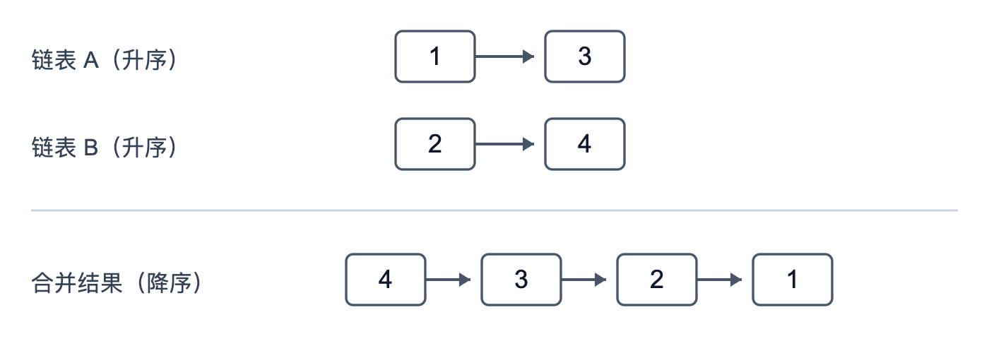

复杂度分析
每次比较、摘取和头插结点都只需要常数时间。两个链表共有 m+n 个结点，每个结点处理一次，因此时间复杂度为 $O(m+n)$。
因为 m+n 最多是较长链表长度的两倍，忽略常数倍后，$O(m+n)$ 与 $O(max⁡(m,n))$ 属于同一数量级。
因此选择 D。

2014年真题 第1题

题目
下列程序段的时间复杂度是（ ）。
count = 0;
for (k = 1; k <= n; k *= 2)
for (j = 1; j <= n; j++)
count++;

选项
A. | $O({log⁡}_{2}n)$​
B. | $O(n)$​
C. | $O(n{log⁡}_{2}n)$​
D. | $O(n^{2})$​

答案
正确答案：C

解题过程
该程序采用双重循环，需要分别分析外层循环和内层循环的执行次数。
外层循环：
for (k = 1; k <= n; k *= 2)
变量 k 从 1 开始，每次乘 2，取值依次为 $1,2,4,8,…$，直到超过 n 时结束。
由于每次循环 k 都扩大为原来的 2 倍，因此外层循环的时间复杂度为 $O({log⁡}_{2}n)$。
内层循环：
for (j = 1; j <= n; j++)
count++;
变量 j 从 1 开始，每次加 1，直到超过 n 时结束，因此每次进入内层循环，count++ 都执行 n 次，时间复杂度为 $O(n)$。
总时间复杂度：
由于内层循环的执行次数与外层循环变量 k 无关，因此可以将两个循环的时间复杂度相乘：
$$O(n)×O({log⁡}_{2}n)=O(n{log⁡}_{2}n)$$
因此选择 C。

易错点
本题的关键在于区分两种循环变量的变化规律：
- 每次加 1：通常需要执行 $O(n)$ 次。
- 每次乘 2：通常需要执行 $O({log⁡}_{2}n)$ 次。
对于循环变量相互独立的嵌套循环，可以分别分析每层循环的执行次数，再将结果相乘。

2017年真题 第1题

题目
下列函数的时间复杂度是（ ）。
int func(int n) {
int i = 0, sum = 0;
while(sum < n)
sum += ++i;
return i;
}

选项
A. | $O({log⁡}_{2}n)$​
B. | $O(n^{1/2})$​
C. | $O(n)$​
D. | $O(n{log⁡}_{2}n)$​

答案
正确答案：B。解析：
本题考查算法的时间复杂度分析。
分析代码逻辑：
- 初始化 i = 0, sum = 0。
- 循环条件为 sum < n。
- 循环体为 sum += ++i，即每次循环先将 i 加 1，然后将新的 i 累加到 sum 中。
假设循环执行了 k 次，则 i 的值分别为 $1,2,3,…,k$。
此时 sum 的值为数列求和：$sum=1+2+3+⋯+k=\frac{k(k+1)}{2}$。
循环结束的条件是 sum >= n，即 $\frac{k(k+1)}{2}≥n$。
当 k 较大时，忽略低次项和常数系数，可得 $k^{2}≈n$，解得 $k≈\sqrt{n}$。
因此，基本运算的执行次数与 $\sqrt{n}$ 成正比，时间复杂度为 $O(n^{1/2})$。

2019年真题 第1题

题目
设 n 是描述问题规模的非负整数，下列程序段的时间复杂度是（ ）。
x = 0;
while (n >= (x + 1) * (x + 1))
x = x + 1;

选项
A. | $O(log⁡n)$​
B. | $O(n^{1/2})$​
C. | $O(n)$​
D. | $O(n^{2})$​

答案
正确答案：B

解题过程
该程序通过 while 循环不断增加变量 x，需要根据循环结束条件确定执行次数。
循环执行过程：
- x 初始值为 0，每执行一次循环，x 增加 1。
- 当 $n≥(x+1)^{2}$ 时，继续执行循环。
- 当 $n<(x+1)^{2}$ 时，循环结束。
例如，当 n=16 时：
当前 x | 判断条件 | 是否执行循环
0 | $16≥1^{2}$​ | 是
1 | $16≥2^{2}$​ | 是
2 | $16≥3^{2}$​ | 是
3 | $16≥4^{2}$​ | 是
4 | $16≥5^{2}$​ | 否，结束
可以发现，循环执行 4 次，恰好等于 $\sqrt{16}$。
时间复杂度分析：
由于每次循环 x 增加 1，当 x 增加到 $⌊\sqrt{n}⌋$ 时，循环结束，因此循环体共执行 $⌊\sqrt{n}⌋$ 次。
每次循环只进行常数次基本操作，因此时间复杂度为：
$$O(\sqrt{n})=O(n^{1/2})$$
因此选择 B。

易错点
本题不能只根据 x 每次加 1 就判断时间复杂度为 $O(n)$，还需要观察循环结束条件。
虽然 x 每次增加 1，但判断条件是 $(x+1)^{2}≤n$，因此 x 不需要增加到 n，只需要增加到 $⌊\sqrt{n}⌋$。

2022年真题 第1题

题目
下列程序段的时间复杂度是（ ）。
int sum = 0;
for (int i = 1; i < n; i *= 2)
for (int j = 0; j < i; j++)
sum++;

选项
A. | $O({log⁡}_{2}n)$​
B. | $O(n)$​
C. | $O(n{log⁡}_{2}n)$​
D. | $O(n^{2})$​

答案
正确答案：B

解题过程
该程序采用双重循环，但内层循环的执行次数取决于外层循环变量 i，因此不能直接将两层循环的时间复杂度相乘。
外层循环：
for (int i = 1; i < n; i *= 2)
变量 i 从 1 开始，每次乘 2，取值依次为 $1,2,4,8,…$，直到 i >= n 时结束。
内层循环：
for (int j = 0; j < i; j++)
sum++;
内层循环中，j 从 0 开始，每次增加 1，直到 j >= i 时结束。因此，每次进入内层循环，sum++ 执行 i 次。
例如，当 n=16 时：
外层变量 i | 内层循环执行次数
1 | 1
2 | 2
4 | 4
8 | 8
因此，sum++ 的总执行次数为：
1+2+4+8=15
时间复杂度分析：
可以发现，每次外层循环执行时，内层循环的执行次数都扩大为原来的 2 倍。
对于一般的 n，sum++ 的总执行次数为：
$$1+2+4+⋯+2^{k}=2^{k+1}−1$$
其中，$2^{k}$ 是小于 n 的最大整数次幂，因此：
$$2^{k}<n≤2^{k+1}$$
由此可知，总执行次数与 n 是同一数量级，故时间复杂度为：$O(n)$
因此选择 B。

易错点
本题容易误选 C，认为外层循环执行 $O({log⁡}_{2}n)$ 次，内层循环执行 $O(n)$ 次，所以总时间复杂度为 $O(n{log⁡}_{2}n)$。
实际上，内层循环的执行次数并非固定为 n，而是随着 i 的变化依次为 $1,2,4,8,…$。
因此，应当统计内层循环的总执行次数，而不是直接将两层循环的时间复杂度相乘。

2025年真题 第1题

题目
以下 C 代码的时间复杂度是（ ）。
int count = 0;
for (int i=0; i*i<n; i++)
for (int j=0; j<i; j++)
count++;

选项
A. | $O({log⁡}_{2}n)$​
B. | $O(n)$​
C. | $O(n{log⁡}_{2}n)$​
D. | $O(n^{2})$​

答案
正确答案：B

解题过程
该程序采用双重循环，内层循环的执行次数取决于外层循环变量 i，因此需要统计内层循环的总执行次数。
外层循环：
for (int i=0; i*i<n; i++)
变量 i 从 0 开始，每次增加 1，循环条件为 $i^{2}<n$，即 $i<\sqrt{n}$。
因此，外层循环大约执行 $\sqrt{n}$ 次。
内层循环：
for (int j=0; j<i; j++)
count++;
变量 j 从 0 开始，每次增加 1，直到 j >= i 时结束。因此，每次进入内层循环，count++ 执行 i 次。
例如，当 n=25 时：
外层变量 i | 内层循环执行次数
0 | 0
1 | 1
2 | 2
3 | 3
4 | 4
因此，count++ 的总执行次数为：
0+1+2+3+4=10
总时间复杂度：
对于一般的 n，外层循环大约执行 $\sqrt{n}$ 次，而内层循环的执行次数依次为 $0,1,2,3,…$。
根据等差数列求和公式，总执行次数的数量级为：
$$\frac{\sqrt{n}(\sqrt{n}−1)}{2}=\frac{n−\sqrt{n}}{2}$$
忽略低次项和常数系数，得到时间复杂度为：
$$O(n)$$
因此选择 B。

易错点
本题容易误选 D，认为双重循环的时间复杂度就是 $O(n^{2})$。
实际上，双重循环不一定是 $O(n^{2})$，必须结合循环条件分析执行次数。
本题外层循环只执行约 $\sqrt{n}$ 次，内层循环的执行次数随 i 逐渐增加，最终总执行次数与 n 同一数量级。

2 线性表

2.1 顺序存储

2023年真题 第1题

题目
下列对顺序存储的有序表（长度为 n）实现给定操作的算法中平均时间复杂度为 $O(1)$ 的是（ ）。

选项
A. | 查找包含指定值元素的算法
B. | 插入包含指定值元素的算法
C. | 删除第 i 个元素的算法
D. | 获取第 i 个值的算法

答案
正确答案：D

核心依据
顺序表采用一组地址连续的存储单元依次存放数据元素，具有随机存取的特点。
随机存取是指：只要知道元素的位序，就可以直接计算出该元素的存储地址，不需要从第一个元素开始逐个查找，因此按位访问的时间复杂度为 $O(1)$。

图示分析
例如，顺序表中存放 5 个元素，获取第 3 个元素时，可以直接访问对应的存储位置。
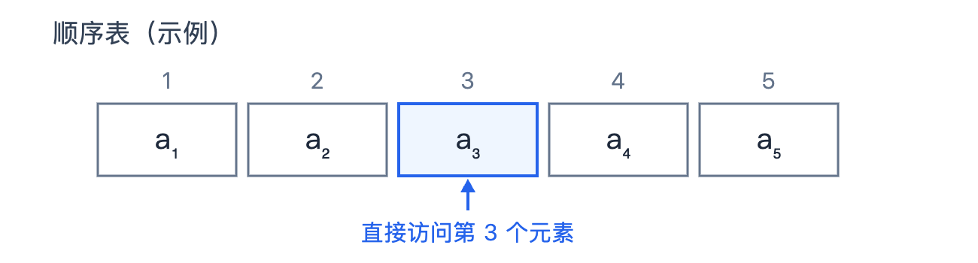

选项辨析
- A：错误。有序顺序表可以采用折半查找，平均时间复杂度为 $O({log⁡}_{2}n)$，不是 $O(1)$。
- B：错误。插入元素时，即使能够快速确定插入位置，仍可能需要将后续元素依次向后移动，平均时间复杂度为 $O(n)$。
- C：错误。删除第 i 个元素后，通常需要将其后面的元素依次向前移动，平均时间复杂度为 $O(n)$。
- D：正确。顺序表支持随机存取，可以通过位序直接计算元素的存储地址，时间复杂度为 $O(1)$。

易错点
随机存取和按值查找不是同一个概念。
- 按位查找：已知元素的位序，直接访问对应元素，时间复杂度为 $O(1)$。
- 按值查找：已知元素的值，需要确定该值对应的位置，即使采用折半查找，也需要 $O({log⁡}_{2}n)$ 的时间。
此外，顺序表的有序性不会改变按位访问的时间复杂度，有序表与无序表都支持 $O(1)$ 的随机存取。

2.2 链式存储

2016年真题 第1题

题目
已知表头元素为 c 的单链表在内存中的存储状态如下表所示。现将 f 存放于 1014H 处并插入单链表，若 f 在逻辑上位于是 a 和 e 之间，则 a、e、f 的“链接地址”依次是（ ）。
地址 | 元素 | 链接地址
1000H | a | 1010H
1004H | b | 100CH
1008H | c | 1000H
100CH | d | NULL
1010H | e | 1004H
1014H

选项
A. | 1010H、1014H、1004H
B. | 1010H、1004H、1014H
C. | 1014H、1010H、1004H
D. | 1014H、1004H、1010H

答案
正确答案：D

解题过程
确定原链表的逻辑顺序：
单链表的链接地址存放的是后继结点的存储地址，需要从表头结点 c 开始，根据链接地址依次查找后继结点。
- c 的链接地址为 1000H，指向 a。
- a 的链接地址为 1010H，指向 e。
- e 的链接地址为 1004H，指向 b。
- b 的链接地址为 100CH，指向 d。
- d 的链接地址为 NULL，表示链表结束。
因此，原链表的逻辑顺序为 c、a、e、b、d。
插入结点 f：
题目要求将存储于 1014H 的结点 f 插入 a 和 e 之间，插入后的逻辑顺序为 c、a、f、e、b、d。

图示分析
确定新的链接地址：
- a：后继结点变为 f，因此链接地址改为 1014H。
- e：后继结点仍为 b，因此链接地址保持 1004H 不变。
- f：后继结点为 e，因此链接地址设为 1010H。
题目要求按照 a、e、f 的顺序给出链接地址，因此依次为 1014H、1004H、1010H，选择 D。

易错点
单链表结点的物理存储顺序不一定与逻辑顺序相同。
- 存储地址：当前结点在内存中的位置。
- 链接地址：当前结点的后继结点在内存中的位置。
插入结点时，只需要修改相关结点的链接地址，不需要移动原有结点。

2016年真题 第2题

题目
已知一个带有表头结点的双向循环链表 L，结点结构为 prev|data|next，prev 和 next 分别是指向其直接前驱和直接后继结点的指针。现要删除指针 p 所指的结点，正确的语句序列是（ ）。

选项
A. | p->next->prev = p->prev; p->prev->next = p->prev; free(p);
B. | p->next->prev = p->next; p->prev->next = p->next; free(p);
C. | p->next->prev = p->next; p->prev->next = p->prev; free(p);
D. | p->next->prev = p->prev; p->prev->next = p->next; free(p);

答案
正确答案：D

核心依据
双向链表的每个结点包含两个指针：
- prev：指向当前结点的直接前驱结点。
- next：指向当前结点的直接后继结点。
删除结点 p 时，需要让其前驱结点和后继结点直接连接，最后释放结点 p 的存储空间。

图示分析

解题过程
第一步：修改后继结点的 prev 指针。
p->next->prev = p->prev;
让 p 的后继结点的 prev 指向 p 的前驱结点。
第二步：修改前驱结点的 next 指针。
p->prev->next = p->next;
让 p 的前驱结点的 next 指向 p 的后继结点。
第三步：释放结点。
free(p);
因此，完整的删除操作为：
p->next->prev = p->prev;
p->prev->next = p->next;
free(p);
选择 D。

易错点
删除双向链表中的结点时，必须同时修改其前驱结点的 next 指针和后继结点的 prev 指针。
- 前驱结点的 next 应指向被删除结点的后继。
- 后继结点的 prev 应指向被删除结点的前驱。
修改完两个指针之后，才能释放被删除结点的存储空间。
对于带表头结点的双向循环链表，删除普通数据结点时，即使该结点是首元结点或尾结点，也可以使用上述语句，不需要单独判断其位置。

2021年真题 第1题

题目
已知头指针 h 指向一个带头结点的非空单循环链表，结点结构为 data|next，其中 next 是指向直接后继结点的指针，p 是尾指针，q 是临时指针。现要删除该链表的第一个元素，正确的语句序列是（ ）。

选项
A. | h->next = h->next->next; q = h->next; free(q);
B. | q = h->next; h->next = h->next->next; free(q);
C. | q = h->next; h->next = q->next; if (p != q) p = h; free(q);
D. | q = h->next; h->next = q->next; if (p == q) p = h; free(q);

答案
正确答案：D

解题过程
本题考查带头结点的单循环链表删除首元结点，关键在于删除后是否需要修改尾指针 p。
第一步：找到并删除首元结点。
q = h->next;
h->next = q->next;
- q = h->next：让临时指针 q 指向第一个数据结点，保存待删除结点的地址。
- h->next = q->next：让头结点直接指向原第二个数据结点，将第一个数据结点从链表中断开。
第二步：判断是否需要修改尾指针。
if (p == q)
p = h;
这里必须考虑链表中只有一个数据结点的特殊情况。
- 多个数据结点：首元结点不是尾结点，即 p != q，删除首元结点后，尾指针 p 不需要改变。
- 只有一个数据结点：首元结点同时也是尾结点，即 p == q，删除后链表变为空表，尾指针必须改为指向头结点 h。
第三步：释放待删除结点。
free(q);
因此，完整的正确语句为：
q = h->next;
h->next = q->next;
if (p == q)
p = h;
free(q);

图示分析
下面以链表中只有一个数据结点为例，说明为什么必须判断 p == q。

选项辨析
- A：错误。先修改了 h->next，再让 q 指向 h->next，导致 q 指向的不是原首元结点，释放了错误的结点。
- B：错误。虽然能够删除首元结点，但没有考虑链表只有一个数据结点的情况，此时尾指针 p 仍指向已释放的结点。
- C：错误。尾指针的判断条件写反了。当 p != q 时，说明删除的不是尾结点，不应该修改尾指针。
- D：正确。既完成了首元结点的删除，又正确处理了删除唯一数据结点时尾指针的变化。

易错点
删除带头结点的单循环链表的首元结点时，必须考虑链表是否只有一个数据结点。
- 删除前只有一个数据结点：h->next == p。
- 删除后链表为空：h->next == h，同时 p == h。
由于题目只说明链表非空，没有说明至少有两个数据结点，因此必须考虑删除后变为空链表的特殊情况。

2023年真题 第2题

题目
现有非空双向链表 L，其结点结构为：
[ prev | data | next ]
prev 是指向直接前驱结点的指针，next 是指向直接后继结点的指针。若要在 L 中指针 p 所指向的结点（非尾结点）之后插入指针 s 指向的新结点，则在执行了语句序列：
s->next = p->next;
p->next = s;
后，还要执行（ ）。

选项
A. | s->next->prev = p; s->prev = p;
B. | p->next->prev = s; s->prev = p;
C. | s->prev = s->next->prev; s->next->prev = s;
D. | p->next->prev = s->prev; s->next->prev = p;

答案
正确答案：C

核心依据
双向链表的每个结点包含两个指针：
- prev：指向直接前驱结点。
- next：指向直接后继结点。
在结点 p 之后插入新结点 s 时，需要同时维护前后两个方向的指针，使 p、s 和原后继结点正确连接。

图示分析

解题过程
题目已经执行了以下两条语句：
s->next = p->next;
p->next = s;
第一条语句让新结点 s 的 next 指向原来 p 的后继结点。第二条语句让 p 的 next 指向 s。
此时，后继方向的指针已经连接完成，但前驱方向的指针还没有修改。
第一步：设置新结点 s 的前驱指针。
s->prev = s->next->prev;
由于原后继结点的 prev 此时仍然指向 p，因此这条语句相当于：
s->prev = p;
即让新结点 s 的 prev 指向 p。
第二步：修改原后继结点的前驱指针。
s->next->prev = s;
让原后继结点的 prev 从指向 p 改为指向 s，完成双向连接。
因此，正确答案为 C。

易错点
本题的关键是指针修改的先后顺序。
执行 p->next = s 后，p->next 已经不再指向原后继结点，而是指向新结点 s。因此，此时不能再通过 p->next 访问原后继结点。
但原后继结点的地址已经提前保存到了 s->next 中，所以仍然可以通过 s->next 访问原后继结点。
另外，选项 C 中两条语句的顺序不能直接交换。如果先执行 s->next->prev = s，那么原后继结点的 prev 就变成了 s，随后执行 s->prev = s->next->prev 将使 s->prev 指向自身，导致链表连接错误。

2024年真题 第1题

题目
已知带头结点的非空单链表 L 的头指针为 h，指针 p 指向 L 中间的一个链表结点（不是第一个和最后一个结点）。
q = p->next;
p->next = q->next;
q->next = h->next;
h->next = q;
这段代码的功能是（ ）。

选项
A. | 把 q 指向的结点插入到 p 的后面
B. | 把 p 指向的结点插入到 q 的后面
C. | 把 p 指向的结点插入到 h 的后面
D. | 把 q 指向的结点插入到 h 的后面

答案
正确答案：D

解题过程
本题考查单链表的结点移动操作，需要按照代码的执行顺序，分析每条语句对指针的影响。
第一步：找到待移动的结点。
q = p->next;
让指针 q 指向 p 的直接后继结点。此时，q 就是需要移动的结点。
第二步：将 q 结点从原位置移除。
p->next = q->next;
让 p 直接指向 q 的后继结点，相当于跳过 q，将 q 从原链表位置断开。
第三步：让 q 指向原首元结点。
q->next = h->next;
由于 h 指向头结点，因此 h->next 指向原来的第一个数据结点。
将 h->next 赋值给 q->next，使 q 指向原首元结点。
第四步：将 q 插入头结点之后。
h->next = q;
让头结点的 next 指向 q，完成头插操作。
因此，这段代码实际上是先将 q 所指结点从原位置摘下，再采用头插法将其插入头结点之后。

图示分析
下面以一个带头结点的单链表为例，展示移动前后的结构变化。
可以发现，执行代码前，链表的逻辑顺序为 a、p、q、b；执行代码后，逻辑顺序变为 q、a、p、b。
移动的是 q 所指结点，而不是 p 所指结点，因此选择 D。

易错点
本题容易混淆结点的删除和插入操作。实际执行过程包含两个部分：
- 摘取结点：p->next = q->next，将 q 从原位置移除。
- 头插结点：q->next = h->next; h->next = q;，将 q 插入头结点之后。
需要注意，题目中的 h 指向的是头结点，不是第一个数据结点。因此，将 q 插入 h 后面，意味着 q 成为链表新的首元结点。
整个过程只修改指针，不需要移动其他结点的存储位置，时间复杂度为 $O(1)$。

3 栈，队列和数组

3.1 栈和队列的基本概念

3.1.1 栈的基本概念

2009年真题 第2题

题目
设栈 S 和队列 Q 的初始状态均为空，元素 a、b、c、d、e、f、g 依次进入栈 S。若每个元素出栈后立即进入队列 Q，且 7 个元素出队的顺序是 b、d、c、f、e、a、g，则栈 S 的容量至少是（ ）。

选项
A. | 1
B. | 2
C. | 3
D. | 4

答案
正确答案：C

核心依据
栈具有后进先出（LIFO）的特点，队列具有先进先出（FIFO）的特点。由于元素出栈后立即入队，因此队列的出队顺序与栈的出栈顺序一致。
栈的最小容量等于完成指定出栈序列时，栈内同时存在的最大元素个数。

图示分析

解题过程
按照要求模拟入栈和出栈操作，栈内元素按栈底到栈顶的顺序记录。
操作 | 操作后的栈 | 栈深度
a、b 入栈 | a、b | 2
b 出栈 | a | 1
c、d 入栈 | a、c、d | 3
d、c 依次出栈 | a | 1
e、f 入栈 | a、e、f | 3
f、e 依次出栈 | a | 1
a 出栈 | 空 | 0
g 入栈 | g | 1
g 出栈 | 空 | 0
当 d 入栈时，a、c 尚未出栈，栈中必须同时容纳 a、c、d 三个元素，因此容量至少为 3。上述操作也证明容量为 3 时能够完成全部出栈过程。
所以栈 S 的最小容量为 3。

2010年真题 第1题

题目
若元素 a、b、c、d、e、f 依次进栈，允许进栈、退栈操作交替进行，但不允许连续三次进行退栈操作，则不可能得到的出栈序列是（ ）。

选项
A. | d、c、e、b、f、a
B. | c、b、d、a、e、f
C. | b、c、a、e、f、d
D. | a、f、e、d、c、b

答案
正确答案：D

核心依据
栈的出栈顺序受“后进先出”约束，且本题额外限制：操作序列中不允许出现连续三次退栈操作，即不能出现相邻的 O,O,O（O 表示退栈）。判断时既要检查出栈序列是否可由栈实现，也要检查对应操作序列中连续退栈次数是否达到 3。

解题过程
选项 D 的目标出栈序列为：
a,\ f,\ e,\ d,\ c,\ b
对应操作必须为：
- 入栈 a，退栈 a，得到 a；
- 依次入栈 b、c、d、e、f；
- 此时栈中从栈底到栈顶为 b、c、d、e、f，要得到 f、e、d、c、b，只能连续退栈 f、e、d、c、b。
因此操作序列中出现：
$$O_{f},O_{e},O_{d},O_{c},O_{b}$$
即连续五次退栈，中间没有入栈操作打断。仅前三次 $O_{f},O_{e},O_{d}$ 就已经违反“不允许连续三次退栈”的条件，所以 D 不可能得到。

图示分析

选项辨析
选项 | 可行操作序列（入=进栈，出=退栈） | 最大连续退栈 | 结论
A | 入a 入b 入c 入d 出d 出c 入e 出e 出b 入f 出f 出a | 2 | 可得到
B | 入a 入b 入c 出c 出b 入d 出d 出a 入e 出e 入f 出f | 2 | 可得到
C | 入a 入b 出b 入c 出c 出a 入d 入e 出e 入f 出f 出d | 2 | 可得到
D | 入a 出a 入b 入c 入d 入e 入f 出f 出e 出d 出c 出b | 5 | 不可能

易错点
“连续三次退栈”限制的是操作序列中相邻的出栈操作，不是只看最终出栈序列中是否有三个连续元素。D 中 f,e,d 在出栈序列中连续出现，对应的退栈操作也连续发生且中间没有入栈操作，因此直接违反限制。

2011年真题 第2题

题目
元素 a、b、c、d、e 依次进入初始为空的栈中，若元素进栈后可停留、可出栈，直到所有元素都出栈，则在所有可能的出栈序列中，以元素 d 开头的序列个数是（ ）。

选项
A. | 3
B. | 4
C. | 5
D. | 6

答案
正确答案：B

解题过程
栈具有后进先出的特点，元素按照 a、b、c、d、e 的顺序进栈，要求第一个出栈的元素必须是 d。
第一步：确定 d 出栈时的栈内状态。
要让 d 第一个出栈，必须先将 a、b、c、d 依次进栈，然后让 d 出栈。
此时：
- 栈内剩余 a、b、c，从栈顶到栈底依次为 c、b、a。
- 元素 e 尚未进栈。
- 由于栈是后进先出结构，因此 c、b、a 的相对出栈顺序不能改变。

图示分析
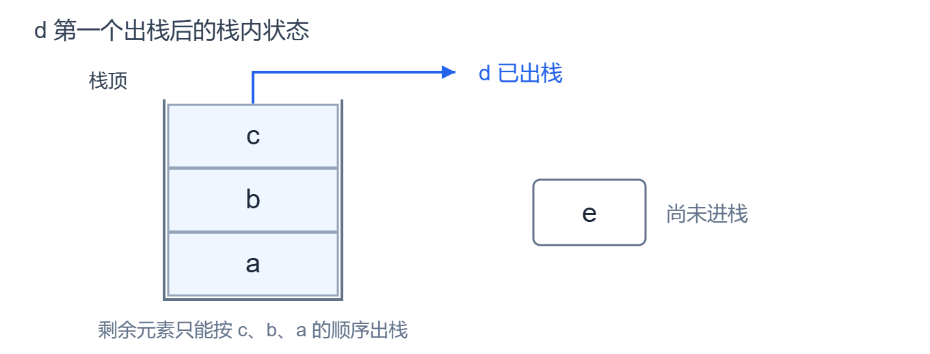
第二步：确定 e 的出栈位置。
由于 c、b、a 的出栈顺序已经确定，因此只需要考虑元素 e 在哪个位置出栈。
e 可以在 c、b、a 全部出栈之前的任意阶段进栈并立即出栈，也可以最后出栈。
所有可能的出栈序列如下：
情况 | 出栈序列
e 在 c 之前出栈 | d、e、c、b、a
e 在 c 和 b 之间出栈 | d、c、e、b、a
e 在 b 和 a 之间出栈 | d、c、b、e、a
e 在 a 之后出栈 | d、c、b、a、e
因此，以 d 开头的出栈序列共有 4 种，选择 B。

易错点
本题不需要枚举全部元素的进栈和出栈过程，关键是先确定出栈顺序已经固定的元素，再分析剩余元素可以插入的位置。
当 d 第一个出栈后，c、b、a 的相对顺序已经固定，只有 e 的位置可以变化。
注意，虽然 e 最后进栈，但不意味着它必须最后出栈。只要满足后进先出的规则，它可以在 c、b、a 中任意一个元素出栈之前进栈并立即出栈。

2013年真题 第2题

题目
一个栈的入栈序列为 $1,2,3,…,n$，其出栈序列是 $p_{1},p_{2},p_{3},…,p_{n}$，若 $p_{2}=3$，则 $p_{3}$ 可能取值的个数是（ ）。

选项
A. | n-3
B. | n-2
C. | n-1
D. | 无法确定

答案
正确答案：C

解题过程
栈的特点是后进先出。已知第二个出栈元素是 3，需要确定第三个出栈元素 $p_{3}$ 可以是哪些值。
情况一：第一个出栈元素为 1。
先将 1 进栈并立即出栈，再将 2、3 依次进栈，弹出 3。此时栈内剩下 2，后续元素尚未进栈。
- 若直接出栈，则 $p_{3}=2$。
- 若继续依次进栈至 4、5、……、n 中的某个元素，再将它出栈，则 $p_{3}$ 可以取 $4,5,…,n$。
情况二：第一个出栈元素为 2。
先将 1、2 进栈，弹出 2，再将 3 进栈并弹出。此时栈内剩下 1，直接弹出即可得到 $p_{3}=1$。

图示分析
以下展示两种情况下，3 出栈后的栈内状态（栈底在下方）：
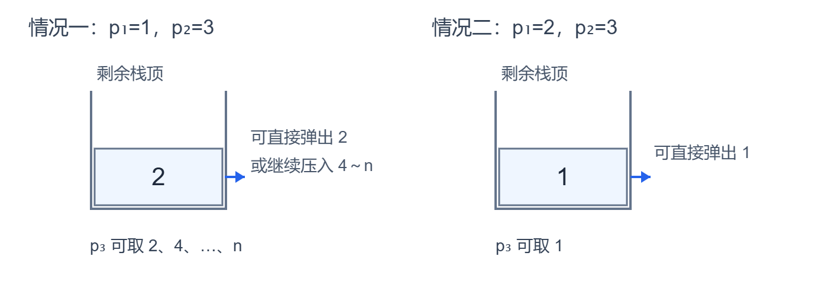
综上，$p_{3}$ 可以取 $1,2,4,5,…,n$，即从 1 到 n 中除 3 之外的所有值，共有 n-1 个，因此选择 C。

易错点
不能认为 3 第二个出栈后，第三个出栈的元素只能是栈内已有的元素。在两次出栈之间，还可以继续进行进栈操作，因此 4 到 n 也可能成为第三个出栈的元素。

2015年真题 第1题

题目
已知程序如下：
int S(int n) {
return (n <= 0) ? 0 : S(n - 1) + n;
}
void main() {
cout << S(1);
}
程序运行时使用栈来保存调用过程的信息，自栈底到栈顶保存的信息依次对应的是（ ）。

选项
A. | main() → S(1) → S(0)
B. | S(0) → S(1) → main()
C. | main() → S(0) → S(1)
D. | S(1) → S(0) → main()

答案
正确答案：A

解题过程
程序运行时，使用栈保存函数调用过程中的相关信息。每调用一个函数，就将相应的调用信息入栈；函数执行结束返回时，再将对应信息出栈。
分析程序的函数调用过程：
- 首先执行 main()：main() 的调用信息入栈，位于栈底。
- 调用 S(1)：执行 cout << S(1)，进入 S(1)，其调用信息入栈。
- 调用 S(0)：由于 1 > 0，需要执行 S(0) + 1，因此 S(0) 的调用信息继续入栈。
- 递归结束：S(0) 满足 n <= 0，返回 0，随后 S(1) 返回 1，最后回到 main()。
因此，在 S(0) 尚未返回时，栈中自栈底到栈顶依次保存 main()、S(1)、S(0) 的调用信息。

图示分析
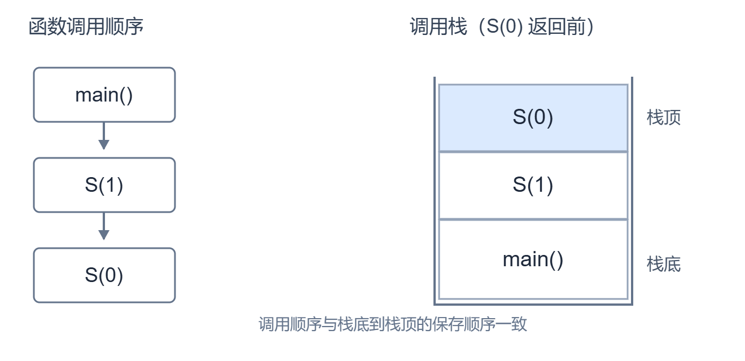
因此选择 A。

易错点
需要区分函数调用顺序和函数返回顺序。
- 函数调用顺序：main() → S(1) → S(0)。
- 函数返回顺序：S(0) → S(1) → main()。
由于栈具有后进先出的特点，最后调用的函数最先返回。
本题问的是自栈底到栈顶保存的信息顺序，不是函数返回顺序，因此不能选择 B。

2017年真题 第2题

题目
下列关于栈的叙述中，错误的是（ ）。
Ⅰ. 采用非递归方式重写递归程序时必须使用栈
Ⅱ. 函数调用时，系统要用栈保存必要信息
Ⅲ. 只要确定了入栈次序，即可确定出栈次序
Ⅳ. 栈是一种受限的线性表，允许在其两端进行操作

选项
A. | 仅Ⅰ
B. | 仅Ⅰ、Ⅱ、Ⅲ
C. | 仅Ⅰ、Ⅲ、Ⅳ
D. | 仅Ⅱ、Ⅲ、Ⅳ

答案
正确答案：C

核心依据
栈是一种只允许在栈顶进行插入和删除操作、而栈底不允许操作的受限线性表。因此栈中元素的出栈次序不仅与入栈次序有关，还与入栈、出栈操作的交替方式有关。

解题过程
逐条判断：
- Ⅰ错误。非递归方式重写递归程序不一定“必须”使用栈。例如尾递归可以直接改为循环结构；有些递归问题也可用迭代、动态规划或额外变量改写。
- Ⅱ正确。函数调用时，系统通常用栈保存返回地址、参数、局部变量、寄存器现场等必要信息。
- Ⅲ错误。只确定入栈次序，不能唯一确定出栈次序。以入栈次序 1,2,3 为例：
  - 入 1，出 1，入 2，出 2，入 3，出 3，得到出栈次序 1,2,3；
  - 入 1，入 2，入 3，出 3，出 2，出 1，得到出栈次序 3,2,1。
- Ⅳ错误。栈只允许在栈顶一端进行操作，不允许在两端都操作。
因此错误的是Ⅰ、Ⅲ、Ⅳ，对应选项 C。

图示分析
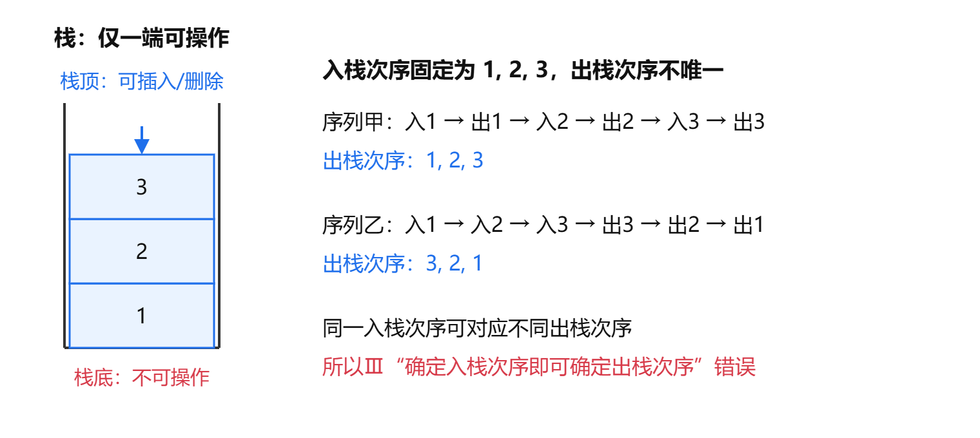

选项辨析
- A：只认为Ⅰ错误，遗漏了Ⅲ和Ⅳ，错误。
- B：把Ⅱ也判为错误，但函数调用确实用系统栈保存必要信息，Ⅱ正确。
- C：Ⅰ、Ⅲ、Ⅳ均错误，正确。
- D：把Ⅱ判为错误，错误。

易错点
“入栈次序”与“出栈次序”不是一一对应关系。中间可以穿插出栈操作，因此同一个入栈序列可能产生多种合法出栈序列；栈也不能像普通线性表那样在两端随意操作。

2018年真题 第1题

题目
若栈 S1 中保存整数，栈 S2 中保存运算符，函数 F() 依次执行下述各步操作：
- 从 S1 中依次弹出两个操作数 a 和 b；
- 从 S2 中弹出一个运算符 op；
- 执行相应的运算 b op a；
- 将运算结果压入 S1。
假定 S1 中的操作数依次是 5、8、3、2（2 在栈顶），S2 中的运算符依次是 ×、-、+（+ 在栈顶）。调用 3 次 F() 后，S1 栈顶保存的值是（ ）。

选项
A. | -15
B. | 15
C. | -20
D. | 20

答案
正确答案：B

核心依据
栈操作遵循后进先出。函数 F() 中先弹出的操作数赋给 a，后弹出的操作数赋给 b，最终计算的是：$b op a$
而不是 $a op b$。

解题过程
初始栈内容为：
$$S_{1}: 底→顶=5,8,3,2$$
$$S_{2}: 底→顶=×,−,+$$
三次调用过程如下：
次数 | 弹出操作数与运算符 | 计算 | 压入后 S_1（底→顶）
1 | $$a=2, b=3, op=+$$ | 3+2=5 | 5,8,5（顶为 5）
2 | $$a=5, b=8, op=−$$ | 8-5=3 | 5,3（顶为 3）
3 | $$a=3, b=5, op=×$$ | $$5×3=15$$ | 15（顶为 15）
因此调用 3 次 F() 后，$S_{1}$ 栈顶保存的值是 15。

图示分析
下图给出 $S_{1}$ 在初始状态及三次调用后的变化，矩形底部为栈底，标题中标出了栈顶值。
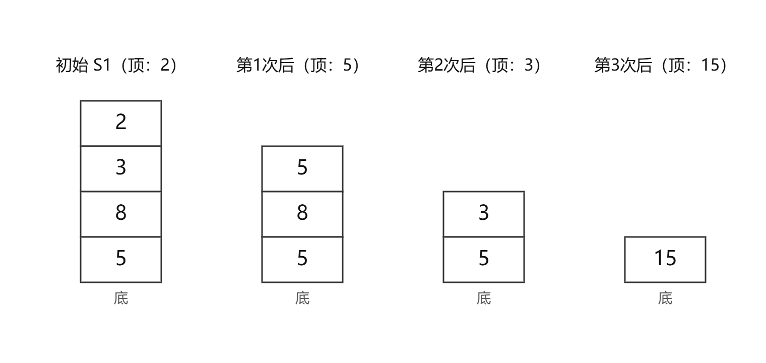

选项辨析
- A：若误把运算写成 $a op b$，第2次会得到 5-8=-3，第3次会得到 $−3×5=−15$，属于操作数次序错误。
- B：按 $b op a$ 依次计算，结果为 15，正确。

易错点
先弹出的栈顶元素是 a，后弹出的是 b。第2次应为 b-a=8-5=3，不能写成 5-8。

2018年真题 第2题

题目
现有队列 Q 与栈 S，初始时 Q 中的元素依次是 1, 2, 3, 4, 5, 6（1 在队头），S 为空。若仅允许下列 3 种操作：
① 出队并输出出队元素
② 出队并将出队元素入栈
③ 出栈并输出出栈元素
则不可能得到的输出序列是（ ）。

选项
A. | 1, 2, 5, 6, 4, 3
B. | 2, 3, 4, 5, 6, 1
C. | 3, 4, 5, 6, 1, 2
D. | 6, 5, 4, 3, 2, 1

答案
正确答案：C

核心依据
元素只能按 1,2,3,4,5,6 的顺序从队头离开队列。若选择操作①，出队后立即输出，不改变栈内元素；若选择操作②，元素被压入栈，之后必须遵循栈“后进先出”的规则。
因此，一旦某些元素被压入栈且未输出，它们之后的出栈顺序就由栈内上下位置决定，不能再任意调换。

解题过程
考虑选项 C：3,4,5,6,1,2。
- 要使第一个输出元素为 3，则 1,2 都不能先输出。由于 1,2 在队列中位于 3 前面，只能依次执行操作②，将 1,2 压入栈。此时栈底为 1，栈顶为 2。
- 输出 3 后，目标序列要求紧接着输出 4,5,6。为了保持 4,5,6 的顺序，它们只能直接出队输出，不能长期压栈，否则栈顶元素会先于后续元素输出。
- 当 3,4,5,6 输出完后，队列已空，而栈中仍然是“底 1、顶 2”。此后只能执行操作③出栈，出栈顺序必为 2,1。
- 所以尾部只能得到 2,1，而选项 C 要求尾部为 1,2，二者矛盾。因此 C 不可能得到。

图示分析
下图表示处理完 3,4,5,6 后 C 的关键状态：栈中 1 在下、2 在上，出栈只能先 2 后 1，与目标尾部 1,2 冲突。
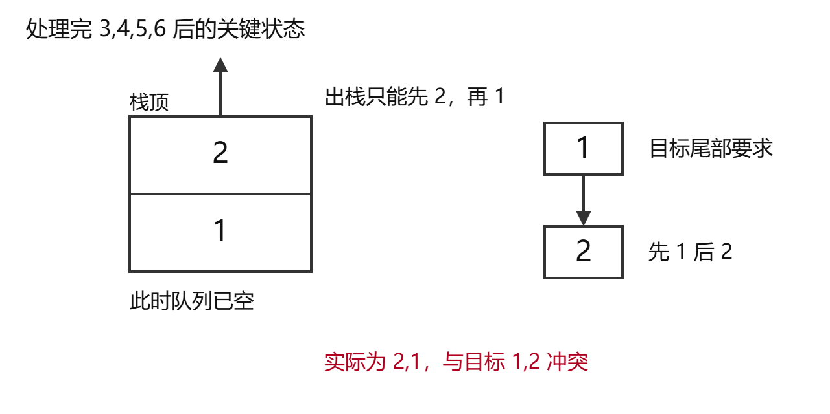

选项辨析
- A：可行。操作过程为：①输出 1，①输出 2，②将 3 入栈，②将 4 入栈，①输出 5，①输出 6，③输出 4，③输出 3，得到 1,2,5,6,4,3。
- B：可行。②将 1 入栈，①输出 2,3,4,5,6，最后③输出 1，得到 2,3,4,5,6,1。
- C：不可能。输出 3 后，1,2 已被压栈且栈顶为 2，最终只能得到尾部 2,1，无法得到 1,2。
- D：可行。依次将 1,2,3,4,5,6 全部入栈，再连续出栈，得到 6,5,4,3,2,1。

易错点
不要认为队列中剩余元素可以随意插入已入栈元素之间输出。只要 1,2 都被压入同一个栈，它们的出栈顺序就固定为后进先出，即先 2 后 1。直接出队输出虽然不经过栈，但也不能改变已经形成的栈内顺序。

2020年真题 第2题

题目
对空栈 S 进行 Push 和 Pop 操作，入栈序列 a、b、c、d、e 经过 Push、Push、Pop、Push、Pop、Push、Push、Pop 操作后得到的出栈序列是（ ）。

选项
A. | b、a、c
B. | b、a、e
C. | b、c、a
D. | b、c、e

答案
正确答案：D

解题过程
栈具有**后进先出（LIFO）**的特点：
- Push（入栈）：将下一个待入栈元素放到栈顶。
- Pop（出栈）：将当前栈顶元素弹出。
根据题目给定的操作顺序，依次模拟栈的变化。
操作次序 | 操作 | 栈内元素（栈底到栈顶） | 出栈元素
1 | Push | a | —
2 | Push | a、b | —
3 | Pop | a | b
4 | Push | a、c | —
5 | Pop | a | c
6 | Push | a、d | —
7 | Push | a、d、e | —
8 | Pop | a、d | e
可以发现，整个操作过程中一共执行了 3 次 Pop，依次弹出的元素分别为 b、c、e。

图示分析
下面展示三次 Pop 操作执行前的栈内状态，蓝色结点表示即将弹出的栈顶元素。
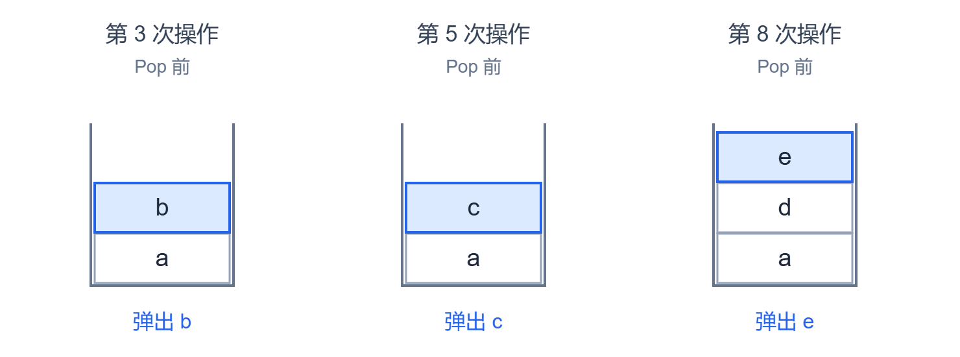
因此，最终出栈序列为 b、c、e，选择 D。

易错点
入栈和出栈操作必须按照题目给定的顺序执行，不能先将全部元素入栈后再统一出栈。
另外，题目只执行了 3 次 Pop，因此出栈序列只有 3 个元素。剩余的 a、d 仍然保存在栈中，其中 d 位于栈顶。

2022年真题 第2题

题目
给定有限符号集 S，in 和 out 均为 S 中所有元素的任意排列。对于初始为空的栈 ST，下列叙述中，正确的是（ ）。

选项
A. | 若 in 是 ST 的入栈序列，则不能判断 out 是否为其可能的出栈序列
B. | 若 out 是 ST 的出栈序列，则不能判断 in 是否为其可能的入栈序列
C. | 若 in 是 ST 的入栈序列，out 是对应 in 的出栈序列，则 in 与 out 一定不同
D. | 若 in 是 ST 的入栈序列，out 是对应 in 的出栈序列，则 in 与 out 可能互为倒序

答案
正确答案：D

核心依据
栈具有后进先出的特点，但已知入栈序列，并不能唯一确定出栈序列。因为可以在入栈过程中穿插出栈操作，不同的操作安排会得到不同的出栈序列。

选项辨析
- A：错误。已知入栈序列和待判断的出栈序列，可以按照出栈序列逐个模拟：将元素依次入栈，直到栈顶是当前需要出栈的元素，再将其弹出。若所有元素都能按要求弹出，则该出栈序列可行；否则不可行。
- B：错误。已知两个序列，同样可以通过模拟判断它们是否能够构成合法的入栈、出栈关系，因此可以判断给定的 in 是否可能产生 out。
- C：错误。例如 in=(a,b,c)，每个元素入栈后立即出栈，就能得到 out=(a,b,c)，两个序列完全相同。
- D：正确。例如 in=(a,b,c)，先将 a、b、c 全部入栈，再依次出栈，就会得到 out=(c,b,a)，两个序列互为倒序。

图示分析
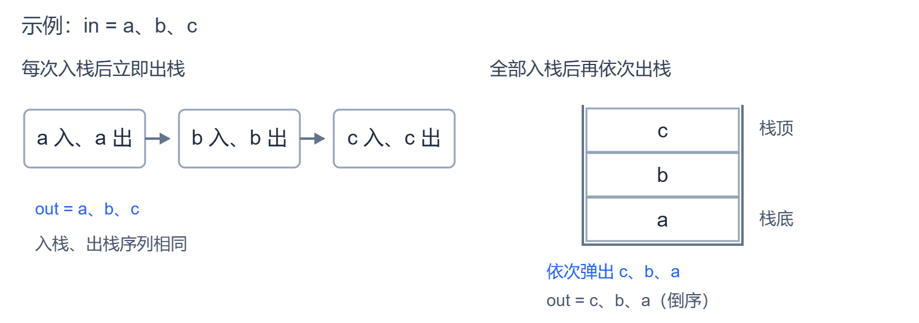
因此选择 D。

易错点
入栈序列确定，不代表出栈序列唯一。 全部入栈后再出栈，可以得到倒序；每次入栈后立即出栈，可以得到原序。但也不是任意排列都能作为出栈序列，是否可行仍然需要满足栈的后进先出规则。

3.1.2 队列的基本概念

2009年真题 第2题

题目
设栈 S 和队列 Q 的初始状态均为空，元素 a、b、c、d、e、f、g 依次进入栈 S。若每个元素出栈后立即进入队列 Q，且 7 个元素出队的顺序是 b、d、c、f、e、a、g，则栈 S 的容量至少是（ ）。

选项
A. | 1
B. | 2
C. | 3
D. | 4

答案
正确答案：C

核心依据
栈具有后进先出（LIFO）的特点，队列具有先进先出（FIFO）的特点。由于元素出栈后立即入队，因此队列的出队顺序与栈的出栈顺序一致。
栈的最小容量等于完成指定出栈序列时，栈内同时存在的最大元素个数。

图示分析

解题过程
按照要求模拟入栈和出栈操作，栈内元素按栈底到栈顶的顺序记录。
操作 | 操作后的栈 | 栈深度
a、b 入栈 | a、b | 2
b 出栈 | a | 1
c、d 入栈 | a、c、d | 3
d、c 依次出栈 | a | 1
e、f 入栈 | a、e、f | 3
f、e 依次出栈 | a | 1
a 出栈 | 空 | 0
g 入栈 | g | 1
g 出栈 | 空 | 0
当 d 入栈时，a、c 尚未出栈，栈中必须同时容纳 a、c、d 三个元素，因此容量至少为 3。上述操作也证明容量为 3 时能够完成全部出栈过程。
所以栈 S 的最小容量为 3。

2011年真题 第2题

题目
元素 a、b、c、d、e 依次进入初始为空的栈中，若元素进栈后可停留、可出栈，直到所有元素都出栈，则在所有可能的出栈序列中，以元素 d 开头的序列个数是（ ）。

选项
A. | 3
B. | 4
C. | 5
D. | 6

答案
正确答案：B

解题过程
栈具有后进先出的特点，元素按照 a、b、c、d、e 的顺序进栈，要求第一个出栈的元素必须是 d。
第一步：确定 d 出栈时的栈内状态。
要让 d 第一个出栈，必须先将 a、b、c、d 依次进栈，然后让 d 出栈。
此时：
- 栈内剩余 a、b、c，从栈顶到栈底依次为 c、b、a。
- 元素 e 尚未进栈。
- 由于栈是后进先出结构，因此 c、b、a 的相对出栈顺序不能改变。

图示分析
第二步：确定 e 的出栈位置。
由于 c、b、a 的出栈顺序已经确定，因此只需要考虑元素 e 在哪个位置出栈。
e 可以在 c、b、a 全部出栈之前的任意阶段进栈并立即出栈，也可以最后出栈。
所有可能的出栈序列如下：
情况 | 出栈序列
e 在 c 之前出栈 | d、e、c、b、a
e 在 c 和 b 之间出栈 | d、c、e、b、a
e 在 b 和 a 之间出栈 | d、c、b、e、a
e 在 a 之后出栈 | d、c、b、a、e
因此，以 d 开头的出栈序列共有 4 种，选择 B。

易错点
本题不需要枚举全部元素的进栈和出栈过程，关键是先确定出栈顺序已经固定的元素，再分析剩余元素可以插入的位置。
当 d 第一个出栈后，c、b、a 的相对顺序已经固定，只有 e 的位置可以变化。
注意，虽然 e 最后进栈，但不意味着它必须最后出栈。只要满足后进先出的规则，它可以在 c、b、a 中任意一个元素出栈之前进栈并立即出栈。

2016年真题 第3题

题目
设有下图所示的火车车轨，入口到出口之间有 n 条轨道，列车的行进方向均为从左至右，列车可驶入任意一条轨道。现有编号为 1～9 的 9 列列车，驶入的次序依次是 8、4、2、5、3、9、1、6、7。若期望驶出的次序依次为 1～9，则 n 至少是（ ）。
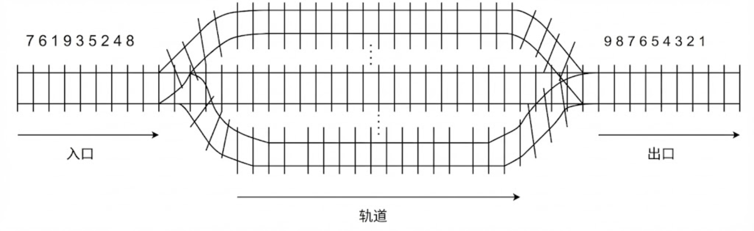

选项
A. | 2
B. | 3
C. | 4
D. | 5

答案
正确答案：C

核心依据
列车只能从左向右行驶，因此同一条轨道内，先驶入的列车必须先驶出，相当于队列的先进先出。若最终要按照 1～9 的顺序驶出，则分配到同一轨道的列车编号必须按进入顺序递增。

解题过程
先判断至少需要多少条轨道。
驶入序列中，8、4、2、1 依次出现，但编号逐渐减小。如果把其中任意两列车放在同一轨道，则编号较大的列车会先进入、先驶出，不可能符合从小到大的驶出要求。因此，这 4 列车必须分别进入不同轨道，至少需要 4 条轨道。
再验证 4 条轨道确实足够。
可以按照驶入顺序，将列车分配如下：
轨道 | 列车驶入该轨道的顺序
轨道 1 | 8、9
轨道 2 | 4、5、6、7
轨道 3 | 2、3
轨道 4 | 1
表中各轨道的进入顺序均按编号递增。依次从轨道 4 驶出 1、轨道 3 驶出 2 和 3、轨道 2 驶出 4～7、轨道 1 驶出 8 和 9，即可得到目标顺序 1～9。

图示分析
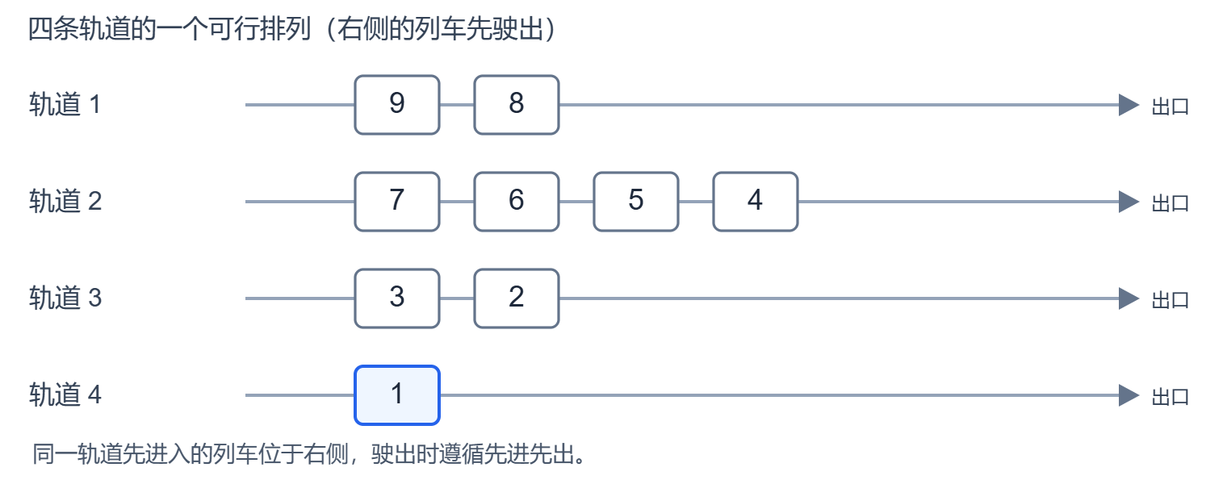
既然少于 4 条轨道不可能完成，而 4 条轨道可以完成，所以 n 的最小值为 4，选择 C。

易错点
本题轨道的列车只允许从左向右行驶，同一轨道是先进先出，而不是后进先出。不能按栈的规则安排列车；关键是找出进入顺序中必须分到不同轨道的列车，再给出可行分配。

2018年真题 第2题

题目
现有队列 Q 与栈 S，初始时 Q 中的元素依次是 1, 2, 3, 4, 5, 6（1 在队头），S 为空。若仅允许下列 3 种操作：
① 出队并输出出队元素
② 出队并将出队元素入栈
③ 出栈并输出出栈元素
则不可能得到的输出序列是（ ）。

选项
A. | 1, 2, 5, 6, 4, 3
B. | 2, 3, 4, 5, 6, 1
C. | 3, 4, 5, 6, 1, 2
D. | 6, 5, 4, 3, 2, 1

答案
正确答案：C

核心依据
队列 Q 中元素只能按 1,2,3,4,5,6 的顺序依次出队。每个出队元素有两种去向：
- 直接输出；
- 先入栈 S，之后再出栈输出。
栈 S 满足后进先出，因此先入栈的元素会被压在栈底，后入栈的元素先输出。

解题过程
逐项判断可行性：

选项 A：
操作序列为
①1,\ ①2,\ ②3,\ ②4,\ ①5,\ ①6,\ ③4,\ ③3
得到输出：1,2,5,6,4,3，可行。

选项 B：
操作序列为
②1,\ ①2,\ ①3,\ ①4,\ ①5,\ ①6,\ ③1
得到输出：2,3,4,5,6,1，可行。

选项 D：
操作序列为
②1,\ ②2,\ ②3,\ ②4,\ ②5,\ ②6,\ ③6,\ ③5,\ ③4,\ ③3,\ ③2,\ ③1
得到输出：6,5,4,3,2,1，可行。

选项 C：
若要第一个输出 3，则在 3 之前出队的 1,2 都不能先输出，否则会排在 3 前面；因此 1,2 必须依次入栈。
入栈过程为：1 先入栈，2 后入栈，所以栈中自底向上为：

1,\ 2

此时栈顶是 2。输出 3 后，继续处理 4,5,6，最后栈中仍保留 1,2。出栈时先出栈顶 2，再出栈底 1，因此末尾只能是 2,1，不可能是 1,2。

所以不可能得到的输出序列是选项 C。

图示分析
下图展示选项 C 在输出第一个 3 后必须出现的状态：1,2 已依次入栈，且 2 在栈顶。之后栈中元素的出栈顺序只能是 2,1。

选项辨析
- A：可行。先直接输出 1,2，再将 3,4 入栈，直接输出 5,6，最后依次出栈 4,3。
- B：可行。先将 1 入栈，直接输出 2,3,4,5,6，最后出栈 1。
- C：不可行。为了先输出 3，1,2 必须先入栈，导致栈中顺序为底 1、顶 2，最后只能输出 2,1。
- D：可行。将 1,2,3,4,5,6 全部依次入栈，再依次出栈即可得到逆序序列。

易错点
不要只检查输出序列中是否出现逆序关系。关键是要结合队列的固定出队顺序和栈的后进先出性质。选项 C 中，虽然 3,4,5,6 可以直接输出，但 1,2 被压入栈后，必然先输出 2，后输出 1，无法得到末尾的 1,2。

3.2 栈和队列的顺序存储结构

3.2.1 循环队列

2011年真题 第3题

题目
已知循环队列存储在一维数组 A[0..n-1] 中，且队列非空时 front 和 rear 分别指向队头元素和队尾元素。若初始时队列空，且要求第一个进入队列的元素存储在 A[0] 处，则初始时 front 和 rear 的值分别是（ ）。

选项
A. | 0, 0
B. | 0, n-1
C. | n-1, 0
D. | n-1, n-1

答案
正确答案：B

核心依据
队列非空时 rear 指向队尾元素，因此入队一个新元素时，应先移动 rear 再存放：
$$rear=(rear+1) mod n,A[rear]=x$$
入队操作不改变 front。入队后 front 应指向队头元素，而第一个元素要求放在 A[0]，所以入队后 front 必须为 0。

解题过程
设第一个元素入队前为 (front,rear)。
入队时先执行：
$$rear=(rear+1) mod n$$
要求第一个元素存入 A[0]，即移动后 rear=0：
$$(rear+1) mod n=0$$
所以：
rear=n-1
入队不改变 front，且入队后 front 指向队头元素 A[0]，因此初始时：
front=0
因此初始值为 (0,n-1)。

图示分析
下图省略了数组中间若干单元。初始时 front 指向 A[0]，rear 指向 A[n-1]；第一个元素入队后，rear 循环后移到 0，与 front 一起指向 A[0]。

选项辨析
- A：初始 rear=0，入队先移动 rear 后变成 1，首元素会存入 A[1]，不符合要求。
- B：正确。入队后 $rear=(n−1+1) mod n=0$，首元素存入 A[0]；front 保持 0，指向队头。
- C：front=n-1 时，入队后 front 不变，仍为 n-1，不能指向队头元素 A[0]。
- D：虽然 rear=n-1 可使首元素入 A[0]，但 front=n-1 入队后不指向 A[0]，不符合队头指针定义。

易错点
不要把本题与“rear 指向下一个空闲位置”的循环队列混淆。那种表示通常是入队先写 A[rear] 再移动 rear，初始值会不同。本题明确“非空时 rear 指向队尾元素”，因此入队必须先移动 rear。

2014年真题 第3题

题目
循环队列放在一维数组 A[0..M-1] 中，end1 指向队头元素，end2 指向队尾元素的后一个位置。假设队列两端均可进行入队和出队操作，队列中最多能容纳 M-1 个元素。初始时为空。下列判断队空和队满的条件中，正确的是（ ）。

选项
A. | 队空：end1 == end2；队满：$end1==(end2+1)\text{mod}M$
B. | 队空：end1 == end2；队满：$end2==(end1+1)\text{mod}(M−1)$
C. | 队空：$end1==(end1+1)\text{mod}M$；队满：$end1==(end2+1)\text{mod}M$
D. | 队空：$end1==(end2+1)\text{mod}M$；队满：$end2==(end1+1)\text{mod}(M−1)$

答案
正确答案：A

核心依据
设队列中元素个数为
$$(end2−end1+M) mod M$$
- 队空时元素个数为 0，所以 end2=end1，即 end1==end2。
- 队列最多容纳 M-1 个元素，队满时元素个数为 M-1，所以
$$(end2−end1+M) mod M=M−1$$
等价于
$$end1=(end2+1) mod M$$
即 $end1==(end2+1) mod M$。

解题过程

判断队空：
end1 指向队头元素，end2 指向队尾元素的后一个位置。队列为空时没有任何元素，两个指针指向同一位置，因此
end1==end2

判断队满：
队列最多容纳 M-1 个元素，必须留一个空位来区分队空和队满。end2 本身指向队尾元素后的空位，若该空位的下一个位置就是队头 end1，则不能再入队，否则会覆盖队头。因此队满条件为
$$(end2+1) mod M==end1$$
即
$$end1==(end2+1) mod M$$

两端均可入队和出队只改变指针移动方向，不改变 end1 表示队头、end2 表示队尾后一个位置的定义，所以判空、判满条件不变。

图示分析
下例取 M=6，最多容纳 5 个元素。空队列中 end1 与 end2 重合；满队列中 end1=0，end2=5，位置 $0∼4$ 被占用，位置 5 为空位，且 $(5+1) mod 6=0$，正好等于 end1。

选项辨析
- A：正确。队空条件 end1==end2；队满条件 $end1==(end2+1) mod M$，符合“队尾后一个位置的下一个就是队头”的满判别。
- B：错误。取模应为 M，而不是 M-1；数组下标范围是 $0∼M−1$，循环回绕的模数是 M。
- C：错误。队空条件 $end1==(end1+1) mod M$ 在 M>1 时不可能成立；虽然队满条件写对，但整体错误。
- D：错误。其“队空”条件实际上描述的是队满条件；队满又错误地使用了模 M-1。

易错点
- 本题中 end2 指向队尾元素的后一个位置，不是队尾元素本身。
- 队列最多容纳 M-1 个元素，必须保留一个空位来区分队空和队满。
- 循环数组回绕时模数始终是数组长度 M，不应写成 M-1。
- 两端都可入队、出队并不改变上述判空、判满条件。

3.2.2 双端队列

2010年真题 第2题

题目
某队列允许在其两端进行入队操作，但仅允许在一端进行出队操作，若元素 a, b, c, d, e 依次入此队列后再进行出队操作，则不可能得到的出队序列是（）。

选项
A. | b, a, c, d, e
B. | d, b, a, c, e
C. | d, b, c, a, e
D. | e, c, b, a, d

答案
正确答案：C

核心依据
不妨设出队端为左端。元素按 a,b,c,d,e 依次入队，每个元素只能选择从左端或右端入队。
- 若从左端入队，则后入队的元素排在更左边，出队时更早出现，因此左端入队元素在最终序列中按入队逆序排列。
- 若从右端入队，则后入队的元素排在更右边，出队时更晚出现，因此右端入队元素在最终序列中按入队顺序排列。
最先入队的 a 成为分界点，合法出队序列必为：
$$\text{左端入队元素按入队逆序},a,\text{右端入队元素按入队顺序}$$
对于 b,c,d,e，入队顺序是 $b→c→d→e$。因此若 b,c,d 都在 a 左侧，左端入队形成的顺序应为：
d,c,b

解题过程
选项 C 的出队序列为：
d,b,c,a,e
其中 a 左侧元素是 d,b,c。它们都在 a 左侧，说明三者都应是从左端入队。左端入队要求后入队者更靠左，所以若 b,c,d 都从左端入队，出队序列中左侧顺序必须是：
d,c,b
但选项 C 给出的是：
d,b,c
即 b 在 c 左侧。这等价于要求 b 比 c 后从左端入队，但实际入队顺序是 b 先于 c，矛盾。因此选项 C 不可能得到。
其余选项均可构造：
选项 | 构造方式 | 出队序列
A | b 左入，c,d,e 右入 | b,a,c,d,e
B | b 左入，c 右入，d 左入，e 右入 | d,b,a,c,e
D | b,c 左入，d 右入，e 左入 | e,c,b,a,d

图示分析

选项辨析
- A：合法。a 后，b 左入，c,d,e 依次右入，出队为 b,a,c,d,e。
- B：合法。a 后，b 左入，c 右入，d 左入，e 右入，出队为 d,b,a,c,e。
- C：不可能。a 左侧 d,b,c 要求左端入队逆序为 d,c,b，而目标为 d,b,c。
- D：合法。a 后，b,c 左入，d 右入，e 左入，出队为 e,c,b,a,d。

易错点
不能把“两端都可入队”理解为任意排列都能生成。出队端固定后，最先入队的 a 会把后续元素分成左右两部分：左侧部分只能按入队逆序出现，右侧部分只能按入队顺序出现。

2021年真题 第2题

题目
已知初始为空的队列 Q 的一端仅能进行入队操作，另外一端既能进行入队操作又能进行出队操作。若 Q 的入队序列是 1, 2, 3, 4, 5，则不能得到的出队序列是（）。

选项
A. | 5, 4, 3, 1, 2
B. | 5, 3, 1, 2, 4
C. | 4, 2, 1, 3, 5
D. | 4, 1, 3, 2, 5

答案
正确答案：D

核心依据
设队列左端仅能入队，右端既能入队又能出队。元素按 1,2,3,4,5 的顺序依次到达，每次可选择从左端入队或从右端入队；出队只能从右端进行。
- 从左端入队：后入元素排在更左边，出队时相对顺序为“先入先出”；
- 从右端入队：后入元素排在更右边，出队时相对顺序为“后入先出”。

解题过程
选项 D 为 4,1,3,2,5，假设它可得到。
- 第一项出队为 4，说明出队前 4 已在右端，且 1,2,3 均已入队。
- 第二项出队为 1，说明 4 出队后，1 必须位于右端。由于 2,3 在 1 之后入队且此时尚未出队，它们不能排在 1 右边；否则会挡住 1。因此 2,3 只能从左端入队。
- 左端入队时，越晚入队越靠左。由于 2 先于 3 入队，所以 2 在 3 右边。于是 1 出队后，右端只能是 2。
- 因此第三项只能先出 2，不可能直接出 3，与目标序列 4,1,3,2,5 矛盾。
所以 D 不能得到。

图示分析
下图为尝试得到 D 时的关键状态：出队 4、1 后，右端为 2，无法直接出 3。

选项辨析
队列均按从左到右书写。
选项 | 一种入队构造（按 1 至 5 顺序） | 入队后队列 | 出队序列
A | 左 1，左 2，右 3，右 4，右 5 | [2,1,3,4,5] | 5,4,3,1,2
B | 左 1，左 2，右 3，左 4，右 5 | [4,2,1,3,5] | 5,3,1,2,4
C | 左 1，右 2，左 3，右 4，左 5 | [5,3,1,2,4] | 4,2,1,3,5
D | 第二项为 1 迫使 2,3 都在 1 左侧，出 1 后右端为 2 | — | 不可能得到 4,1,3,2,5

易错点
- 误以为左端也能出队；本题左端只能入队，出队只能发生在右端。
- 忽略“第二项为 1”对 2,3 位置的强制约束：它们必须在 1 左侧且未出队。
- 左端入队时，后入元素在更左边，因此出队时较早左入的元素更靠右、会先出。

3.3 栈和队列的链式存储结构

3.3.1 队列的链式存储结构

2019年真题 第42题

题目
请设计一个队列，要求满足：
① 初始时队列为空；
② 入队时，允许增加队列占用空间；
③ 出队后，出队元素所占用的空间可重复使用，即整个队列所占用的空间只增不减；
④ 入队操作和出队操作的时间复杂度始终保持为 $O(1)$。
请回答下列问题：
(1) 该队列是应选择链式存储结构，还是应选择顺序存储结构？
(2) 画出队列的初始状态，并给出判断队空和队满的条件。
(3) 画出第一个元素入队后的队列状态。
(4) 给出入队操作和出队操作的基本过程。

答案
答案
(1) 应选择链式存储结构。理由：顺序存储若队列满后扩容，需要复制原有元素，单次入队可能达到 $O(n)$，不能保证入队操作“始终保持”为 $O(1)$；链式存储按需申请结点，入队、出队只需修改常数个指针。为满足③，出队结点不归还系统，而是挂入空闲结点链，入队时优先复用。

核心依据
- 链式存储天然支持入队时动态增加占用空间。
- 设置空闲结点链后，出队元素所占空间不释放，可被后续入队重复使用，队列总占用空间只增不减。
- 入队和出队均只涉及常数次指针操作，时间复杂度均为 $O(1)$。

解题过程
采用带头结点的循环单链表实现队列，只设队尾指针 rear，另设空闲链头指针 freeList。
(2) 初始状态与判空、判满条件
初始时：
- 头结点为 head；
- rear = head；
- head->next = head；
- freeList = NULL。
队空条件：
$$rear→next==rear$$
即头结点的 next 指向自身，队列中没有元素。
队满条件：无。因为入队时若空闲链为空，可以申请新结点；仅当内存分配失败时才无法入队。
图示见“图示分析”图1。
(3) 第一个元素入队后的队列状态
申请或从空闲链取结点 p，令 $p→data=e_{1}$。由于原队列为空，执行：
$$p→next=rear→next$$
$$rear→next=p$$
rear = p
此时：
- 头结点 next 指向 p；
- $p→next$ 指向头结点；
- rear 指向 p；
- 空闲链仍为空。
图示见“图示分析”图2。
(4) 入队操作和出队操作的基本过程
设待入队元素为 x。
入队：
- 若 freeList
eq NULL，则取空闲结点p = freeList，$freeList=freeList→next$；否则申请新结点p。
- 令 $p→data=x$。
- 将 p 插入到队尾：
$$p→next=rear→next$$
$$rear→next=p$$
rear = p
出队：
- 若 $rear→next==rear$，则队空，返回错误。
- 令 $head=rear→next$，$p=head→next$，p 为队头结点。
- 若 p == rear，说明队列中只有一个元素，则：
$$head→next=head$$
rear = head
否则：
$$head→next=p→next$$
- 将 p 挂入空闲链：
$$p→next=freeList$$
freeList = p
- 返回 $p→data$。
入队和出队均只涉及常数次指针操作，时间复杂度为 $O(1)$。出队结点保留在空闲链中，入队优先复用，因此队列总占用空间只增不减。

图示分析
图1：初始状态，队空，rear 指向头结点，头结点 next 指向自身，freeList 为空。
图2：第一个元素 $e_{1}$ 入队后，头结点 next 指向 p，p 的 next 指向头结点，rear 指向 p。

易错点
- 不要选择顺序存储结构：扩容复制会破坏入队 $O(1)$。
- 出队时不能直接 free 结点，否则不满足“整个队列占用空间只增不减”；应把结点挂入空闲链。
- 带头结点循环单链表中，队空条件是 $rear→next==rear$，不是 rear == NULL。
- 出队后若队列变为空，必须把 rear 重新指向头结点，并让头结点 next 指向自身。

3.4 栈和队列的应用

3.4.1 栈的应用

2012年真题 第2题

题目
已知操作符包括 +、-、*、/、（ 和 ）。将中缀表达式 a+b-a*((c+d)/e-f)+g 转换为等价的后缀表达式 ab+acd+e/f-*-g+ 时，用栈来存放暂时还不能确定运算次序的操作符，若栈初始为空，则转换过程中同时保存在栈中的操作符的最大个数是（ ）。

选项
A. | 5
B. | 7
C. | 8
D. | 11

答案
正确答案：A

核心依据
中缀表达式转后缀表达式时：
- 操作数直接输出；
- 左括号 ( 入栈，右括号 ) 不保存在栈中，而是用于弹出到对应的左括号；
- 遇到运算符时，先弹出栈顶优先级不低于当前运算符的运算符，再把当前运算符入栈；
- 相同优先级按左结合处理，例如 + 遇 +、- 遇 + 时要弹出栈顶。
把括号也视为暂时保存在栈中的操作符，统计栈中元素最大个数。

解题过程
中缀表达式为：
$$a+b−a∗((c+d)/e−f)+g$$
逐步扫描并跟踪栈中操作符，栈底到栈顶如下：
步骤 | 读入 | 本次输出 | 操作后栈（底→顶）
1 | a | a | 空
2 | + | 无 | [+]
3 | b | b | [+]
4 | - | + | [-]
5 | a | a | [-]
6 | $∗$​ | 无 | $[−,∗]$​
7 | ( | 无 | $[−,∗,(]$​
8 | ( | 无 | $[−,∗,(,(]$​
9 | c | c | $[−,∗,(,(]$​
10 | + | 无 | $[−,∗,(,(,+]$​
11 | d | d | $[−,∗,(,(,+]$​
12 | ) | + | $[−,∗,(]$​
13 | / | 无 | $[−,∗,(,/]$​
14 | e | e | $[−,∗,(,/]$​
15 | - | / | $[−,∗,(,−]$​
16 | f | f | $[−,∗,(,−]$​
17 | ) | - | $[−,∗]$​
18 | + | $∗,−$​ | [+]
19 | g | g | [+]
20 | 结束 | + | 空
最大栈状态出现在读入第二个左括号后的 + 时：
$$[−,∗,(,(,+]$$
栈中共有 5 个操作符，因此最大个数为 5。
也可得到后缀表达式：
$$ab+acd+e/f−∗−g+$$
与题给后缀表达式一致。

图示分析
下图表示扫描到最大栈深时的栈状态，栈底为 -，栈顶为 +。

选项辨析
- A：正确。最大栈状态为 $[−,∗,(,(,+]$，共 5 个。
- B：错误。7 超过了实际栈中同时保存的操作符个数。
- C：错误。8 也大于最大栈深。
- D：错误。11 接近整个中缀表达式中操作符的总数，而不是栈中同时保存的最大个数。

易错点
- 左括号虽然最后不输出，但在遇到对应右括号前一直保存在栈中，必须计入栈深。
- 右括号本身不保存在栈中，遇到右括号时只执行弹出操作。
- 相同优先级运算符按左结合处理，例如步骤 18 中读入 + 时，要先弹出栈顶的 * 和 -。
- 最大栈深不是操作符总数，而是某一时刻栈中同时存在的操作符数量。

2014年真题 第2题

题目
假设栈初始为空，将中缀表达式 a/b+(c*d-e*f)/g 转换为等价的后缀表达式的过程中，当扫描到 f 时，栈中的元素依次是（ ）。

选项
A. | +(*-
B. | +(-*
C. | /+(*-*
D. | /+-*

答案
正确答案：B

核心依据
中缀转后缀时使用一个运算符栈：操作数直接输出；遇到运算符时，先将栈顶优先级不低于当前运算符的运算符弹出并输出，再把当前运算符入栈；遇到左括号直接入栈，遇到右括号则弹出到左括号为止。
乘除优先级高于加减，加减和乘除均左结合。因此扫描到 f 时，只需考察此前已经形成的运算符栈。

解题过程
原式扫描序列为：
a\ /\ b\ +\ (\ c\ *\ d\ -\ e\ *\ f\ )\ /\ g
关键栈状态如下，均按“栈底到栈顶”列出：
扫描到 | 动作 | 栈（底→顶）
a | 输出 a | 空
/ | / 入栈 | /
b | 输出 b | /
+ | 弹出 /，+ 入栈 | +
( | ( 入栈 | + (
c | 输出 c | + (
* | * 入栈 | + ( *
d | 输出 d | + ( *
- | 弹出 *，- 入栈 | + ( -
e | 输出 e | + ( -
* | * 入栈 | + ( - *
f | 输出 f，栈不变 | + ( - *
因此扫描到 f 时，栈中元素从栈底到栈顶依次是：
+,\ (, -, *
对应选项 B。

图示分析

选项辨析
- A：+(*- 把 * 放在 - 之前靠近栈顶的位置；但扫描 - 时栈顶的 * 已被弹出，随后 * 才在 - 之后重新入栈。
- B：正确，栈底到栈顶为 + ( - *。
- C：多了 /；扫描到 + 时，原来的 / 已因优先级不低于 + 而弹出。
- D：缺少左括号 (；左括号要等到匹配的 ) 出现时才弹出。

易错点
扫描到 f 时，f 是操作数，会直接输出而不会压栈，所以此时栈内容与扫描 f 前相同。遇到 - 时只能弹出栈顶的 *，不能越过左括号 ( 去弹出更下面的 +。

2024年真题 第2题

题目
表达式 x+y*(z-u)/v 的等价后缀是（ ）。

选项
A. | xyzu-*v/+
B. | xyzu-v/*+
C. | +x/*y-zuv
D. | +x*y/-zuv

答案
正确答案：A

核心依据
中缀转后缀时，操作数顺序不变；括号优先；同级运算符 *、/ 按从左到右结合；+ 的优先级最低，最后计算。
原式按优先级可加括号为：
$$x+((y∗(z−u))/v)$$

解题过程
- 先计算括号内：z-u，后缀为 zu-。
- 计算乘法：y*(z-u)，后缀为 yzu-*。
- 计算除法：(y*(z-u))/v，后缀为 yzu-*v/。
- 最后计算加法：$x+⋯$，后缀为 xyzu-*v/+。
因此等价后缀是：
xyzu-*v/+

图示分析
表达式树如下，树的后序遍历结果就是后缀表达式。

选项辨析
- A：xyzu-*v/+，符合按优先级和左结合转换得到的后缀表达式，正确。
- B：xyzu-v/*+，对应的是 x+y*((z-u)/v) 的运算顺序，不是原中缀按标准中缀转后缀得到的规范后缀。
- C：+x/*y-zuv 是前缀表达式形式，不是后缀。
- D：+x*y/-zuv 也是前缀表达式形式，不是后缀。

易错点
同级运算 * 和 / 必须从左到右处理。原式中应先由 y 乘以 (z-u)，再除以 v，即 (y*(z-u))/v，所以后缀中间部分为 yzu-*v/，不能写成先除后乘的形式。

2025年真题 第2题

题目
对于括号匹配问题，符号栈初始为空，容量为 3，下列表达式不能实现的是（ ）。

选项
A. | (a+[b+(c+d)e]+f)+g-h
B. | [a*((b+c)/(d-e)+f/g)]-h
C. | [a*(b-(c-d)*e/(f+g))-h]
D. | [a-(b+[c*(d+e)-f]+g+h)]

答案
正确答案：D

核心依据
括号匹配时，遇到左括号入栈，遇到右括号则检查类型并弹出栈顶左括号。容量为 3，表示任意时刻栈中未匹配的左括号数不能超过 3。因此，只需考察各表达式中括号的最大嵌套深度是否超过 3。

解题过程
各选项的括号嵌套情况如下：
选项 | 最大同时未匹配左括号数 | 是否可行
A | 3 | 可行
B | 3 | 可行
C | 3 | 可行
D | 4 | 不可行
对于选项 D：
[a-(b+[c*(d+e)-f]+g+h)]
其左括号出现顺序为：
- 遇到 [，栈深变为 1；
- 遇到 (，栈深变为 2；
- 遇到 [，栈深变为 3；
- 遇到 (，若入栈，则栈深变为 4。
此时栈中已有 3 个未匹配左括号：
$$[([$$
第 4 个左括号 ( 入栈时超过容量 3，因此无法完成括号匹配。

图示分析
下面展示扫描选项 D 时栈深的变化。容量上限为 3，但第 4 个左括号使栈深达到 4。

选项辨析
- A：最大嵌套深度为 3，例如扫描到 (c+d) 时栈中为 (、[、(，未超过容量 3，可行。
- B：最大嵌套深度为 3，例如扫描到 (b+c) 时已有 [、(、(，未超过容量 3，可行。
- C：最大嵌套深度为 3，例如扫描到 (c-d) 时已有 [、(、(，未超过容量 3，可行。
- D：最大嵌套深度为 4，扫描到 (d+e) 的左括号时栈中已有 [、(、[，第 4 个左括号无法入栈，因此不能实现。

易错点
判断依据是“同一时刻栈中未匹配左括号的最大数量”，而不是表达式中左括号的总数。选项 D 虽然总括号数不多，但其括号嵌套达到 4 层，超过栈容量 3。

3.4.2 队列的应用

2009年真题 第1题

题目
为解决计算机与打印机之间速度不匹配的问题，通常设置一个打印数据缓冲区，主机将要输出的数据依次写入该缓冲区，而打印机则依次从该缓冲区中取出数据。该缓冲区的逻辑结构应该是（ ）。

选项
A. | 栈
B. | 队列
C. | 树
D. | 图

答案
正确答案：B

核心依据
队列采用先进先出（FIFO）的处理规则。主机依次写入的数据应按照相同的先后顺序被打印机取出，因此缓冲区的逻辑结构应为队列。

图示分析
栈是后进先出，无法保持数据的原有顺序；树用于描述层次关系，图用于描述网状关系，均不符合本题要求。

4 树和二叉树

4.1 树的基本概念

2010年真题 第5题

题目
在一棵度数为 4 的树 T 中，若有 20 个度为 4 的结点，10 个度为 3 的结点，1 个度为 2 的结点，10 个度为 1 的结点，则树 T 的叶结点个数是（）。

选项
A. | 41
B. | 82
C. | 113
D. | 122

答案
正确答案：B

核心依据
在数据结构中，树的结点的度通常指该结点的孩子个数；叶结点的度为 0。设叶结点数为 $n_{0}$。
树中结点总数：
$$n=n_{0}+10+1+10+20=n_{0}+41$$
树中有 n 个结点时，边数为 n-1。另一方面，边数也等于所有结点度数之和：
$$0⋅n_{0}+1⋅10+2⋅1+3⋅10+4⋅20=10+2+30+80=122$$

解题过程
由边数相等可得：
n-1=122
代入 $n=n_{0}+41$：
$$(n_{0}+41)−1=122$$
$$n_{0}+40=122$$
$$n_{0}=82$$
因此树 T 的叶结点个数为 82，对应选项 B。

易错点
叶结点的度为 0，不应计入度数之和；题中给出的度为 1,2,3,4 的结点都是非叶结点，共有
10+1+10+20=41
个非叶结点。总边数为 122，不是叶结点数。

2022年真题 第4题

题目
若三叉树 T 中有 244 个结点（叶结点的高度为 1），则 T 的高度至少是（）。

选项
A. | 8
B. | 7
C. | 6
D. | 5

答案
正确答案：C

核心依据
三叉树中每个结点最多有 3 个孩子。若三叉树高度为 h，要使结点数最多，应让每一层都尽可能满：
- 第 1 层最多 $3^{0}=1$ 个结点；
- 第 2 层最多 $3^{1}=3$ 个结点；
- 第 3 层最多 $3^{2}=9$ 个结点；
- 第 i 层最多 $3^{i−1}$ 个结点。
因此高度为 h 的三叉树最多有
$$S_{h}=\sum_{i=1}^{h}{}3^{i−1}=\frac{3^{h}−1}{2}$$
个结点。

解题过程
先检验高度能否小于 6。
高度为 5 时，最大结点数为
$$S_{5}=1+3+9+27+81=\frac{3^{5}−1}{2}=\frac{243−1}{2}=121$$
因为
121<244
所以高度为 5 的三叉树不可能容纳 244 个结点。
再看高度为 6 时：
$$S_{6}=1+3+9+27+81+243=\frac{3^{6}−1}{2}=\frac{729−1}{2}=364$$
因为
$$364≥244$$
所以高度为 6 时可以容纳 244 个结点。例如前 5 层取满共有 121 个结点，第 6 层再放 244-121=123 个结点即可，且第 6 层结点存在，故高度确实可以达到 6。
因此，244 个结点的三叉树高度至少为 6，选 C。

图示分析
下面以高度为 3 的三叉树为例，说明每一层最多结点数按 1,3,9 增长；推广到高度 h，第 i 层最多为 $3^{i−1}$ 个结点。

易错点
高度为 5 时最多只有 121 个结点，不足以容纳 244 个结点；高度为 6 时最多有 364 个结点，可以容纳。因此“至少”高度是 6，而不是 7 或 8。

2016年真题 第42题

题目
如果一棵非空 $k(k≥2)$ 叉树 T 中每个非叶结点都有 k 个孩子，则称 T 为正则 k 叉树。请回答下列问题并给出推导过程。
(1) 若 T 有 m 个非叶结点，则 T 中的叶结点有多少个？
(2) 若 T 的高度为 h （单结点的树 h=1），则 T 的结点数最多为多少个？最少为多少个？

答案
答案
(1) 叶结点数为 (k-1)m+1。
(2) 结点数最多为 $\frac{k^{h}−1}{k−1}$，最少为 k(h-1)+1。当 h=1 时最少也为 1，与公式一致。

核心依据
设树 T 的总结点数为 n，非叶结点数为 m，叶结点数为 l。
正则 k 叉树中，每个非叶结点恰有 k 个孩子，因此由非叶结点产生的“父到子”边数为 km。另一方面，非空树中除根结点外每个结点恰有一条父边，所以总边数为 n-1。于是
km=n-1.
这是本题数量关系的核心。

解题过程

(1) 求叶结点数
由边数关系：
km=n-1
得
n=km+1.
又因为
n=m+l,
所以
l=n-m=(km+1)-m=(k-1)m+1.
因此，若 T 有 m 个非叶结点，则叶结点数为
$$\boxed{(k−1)m+1}.$$

(2) 高度为 h 时结点数的最大值与最小值
最多结点数
高度为 h 时，第 1 层最多有 1 个结点，第 2 层最多有 k 个结点，第 3 层最多有 $k^{2}$ 个结点，依此类推，第 h 层最多有 $k^{h−1}$ 个结点。
因此最多结点数为
$$N_{max}=1+k+k^{2}+⋯+k^{h−1}.$$
这是等比数列求和：
$$N_{max}=\frac{k^{h}−1}{k−1}.$$
该情况对应一棵满 k 叉树：前 h-1 层结点均为非叶结点，第 h 层结点全为叶结点。
最少结点数
由第 (1) 问可得总结点数
N=m+l=km+1.
要使总结点数最少，就要使非叶结点数 m 最少。
高度为 h 的树至少存在一条从根到第 h 层叶结点的路径。该路径上有 h 个结点，其中根到第 h-1 层的 h-1 个结点必须是非叶结点，因此
$m≥h−1$.
取 m=h-1 时可以构造出最少结点情况：沿一条路径延伸到底，路径上每个非叶结点除继续向下的一个孩子外，其余 k-1 个孩子都作为叶结点，不再继续扩展。
于是
$N_{min}=k(h−1)+1$.
当 h=1 时，树只有一个根结点，且根结点是叶结点，$N_{min}=1$，公式仍然成立。
因此最终结果为
$$\boxed{N_{max}=\frac{k^{h}−1}{k−1}},\boxed{N_{min}=k(h−1)+1}.$$

图示分析
下图以 k=2,h=3 为例：左边为结点数最多的满二叉树，右边为结点数最少的结构。图中“内”表示非叶结点，“叶”表示叶结点。

易错点
- 第 (1) 问中的 m 是非叶结点数，不是总结点数。
- 正则 k 叉树不要求所有叶结点在同一层；只有“最多结点”时才是满 k 叉树。
- 求最少结点时，不能只画一条单链，因为路径上的每个非叶结点仍必须恰有 k 个孩子，其余 k-1 个孩子必须存在为叶结点。
- 高度为 h 时，最长路径有 h-1 条边，因此路径上至少需要 h-1 个非叶结点。

4.2 二叉树

4.2.1 二叉树的定义及其主要特性

2009年真题 第5题

题目
已知一棵完全二叉树的第 6 层（设根为第 1 层）有 8 个叶结点，则该完全二叉树的结点个数最多是 ( )。

选项
A. | 39
B. | 52
C. | 111
D. | 119

答案
正确答案：C

核心依据
完全二叉树按层序连续排列。设根为第 1 层，则第 i 层最多有 $2^{i−1}$ 个结点。要使结点总数最多，应让第 6 层取到最大结点数，并让其中尽可能多的结点继续产生第 7 层结点。

解题过程
第 6 层最多有
$$2^{6−1}=32$$
个结点。题设第 6 层有 8 个叶结点，为得到最大结点总数，令第 6 层满，即共有 32 个结点。
因此第 6 层非叶结点最多为
32-8=24
这些非叶结点每个最多有 2 个孩子，所以第 7 层最多有
$$24×2=48$$
个结点。
前 6 层若为满二叉树，则结点数为
$$2^{6}−1=63$$
所以整棵完全二叉树的结点数最多为
63+48=111
该构造合法：第 6 层从左到右前 24 个结点有孩子，后 8 个结点为叶结点；第 7 层 48 个结点连续排列在左侧。
因此答案是 C. 111。

图示分析

易错点
- “第 6 层有 8 个叶结点”表示该层中有 8 个结点是叶结点，不是表示第 6 层只有 8 个结点。若误读为后者，会得到 31+8=39，对应选项 A。
- 为使结点总数最大，第 6 层应取满 32 个结点，非叶结点靠左排列，叶结点靠右排列；这样第 7 层可达到 48 个结点。
- 第 6 层非叶结点最多只有 24 个，因此第 7 层不可能超过 48 个结点，总结点数不可能达到 119。

2011年真题 第4题

题目
若一棵完全二叉树有 768 个结点，则该二叉树中叶结点的个数是（ ）。

选项
A. | 257
B. | 258
C. | 384
D. | 385

答案
正确答案：C

核心依据
任意二叉树中，叶结点数 $n_{0}$ 与度为 2 的结点数 $n_{2}$ 满足：
$$n_{0}=n_{2}+1$$
完全二叉树中，度为 1 的结点数 $n_{1}$ 只能是 0 或 1。当结点总数 n 为偶数时，必有：
$$n_{1}=1$$

解题过程
已知完全二叉树结点总数：
n=768
有：
$$n_{0}+n_{1}+n_{2}=768$$
因为 768 是偶数，所以：
$$n_{1}=1$$
又因为：
$$n_{0}=n_{2}+1$$
即：
$$n_{2}=n_{0}−1$$
代入结点总数公式：
$$n_{0}+1+(n_{0}−1)=768$$
化简得：
$$2n_{0}=768$$
所以：
$$n_{0}=384$$
因此，该完全二叉树的叶结点个数为 384。

选项辨析
- A：257，不符合推导结果。
- B：258，不符合推导结果。
- C：384，与推导结果一致。
- D：385，不符合推导结果。

2018年真题 第4题

题目
设一棵非空完全二叉树 T 的所有叶结点均位于同一层，且每个非叶结点都有 2 个子结点。若 T 有 k 个叶结点，则 T 的结点总数是（ ）。

选项
A. | 2k - 1
B. | 2k
C. | $k^{2}$​
D. | $2^{k}−1$​

答案
正确答案：A

核心依据
题设中每个非叶结点都有 2 个子结点，说明树中不存在度为 1 的结点。又因为是完全二叉树且所有叶结点位于同一层，所以它实际上是一棵满二叉树。
二叉树有一个基本性质：
$$n_{0}=n_{2}+1$$
其中 $n_{0}$ 为叶结点数，$n_{2}$ 为度为 2 的结点数。
题给叶结点数为
$$n_{0}=k$$
因此
$$n_{2}=k−1$$
总结点数为
$$n=n_{0}+n_{2}=k+(k−1)=2k−1$$
所以结点总数是 2k-1。

图示分析
下面以 k=4 个叶结点为例，此时叶结点都在同一层，总结点数为
$$n=2k−1=2×4−1=7$$
图中叶结点 L1、L2、L3、L4 同层，非叶结点均有 2 个孩子，因此总结点数为 $7=2×4−1$。

选项辨析
- A：2k-1，符合 $n=n_{0}+n_{2}=k+(k−1)$。
- B：2k，比正确结果多 1。
- C：$k^{2}$，与二叉树结点计数关系不符。
- D：$2^{k}−1$，这是把 k 误当成层数或高度时的满二叉树结点数形式，而题中 k 是叶结点数。

2020年真题 第3题

题目
对于任意一棵高度为 5 且有 10 个节点的二叉树，若采用顺序存储结构保存，每个结点占 1 个存储单元（仅存放结点的数据信息），则存放该二叉树需要的存储单元数量至少是（ ）。

选项
A. | 31
B. | 16
C. | 15
D. | 10

答案
正确答案：A

核心依据
二叉树采用顺序存储时，按满二叉树的层序位置编号：根结点编号为 1，编号为 i 的结点，其左、右孩子的位置分别为 2i 和 2i+1。即使某些位置没有实际结点，也必须保留相应的空位，才能维持父子关系。
题目强调任意一棵高度为 5、含 10 个结点的二叉树，因此要保证最不利的合法形态也能存储。第 5 层最右侧结点的编号为 $2^{5}−1=31$，故至少需要 31 个存储单元。

图示分析
下面给出一个满足条件的示例。图中数字是结点在顺序存储结构中的编号，而非结点数据；该树恰有 10 个结点、高度为 5，最右下方结点占用第 31 个位置。
因此，即使只有 10 个实际结点，也可能需要从第 1 个到第 31 个位置的存储空间。选 A。若只考虑某些特定形态，16 个单元可能够用，但无法保证存储任意符合条件的二叉树。

2025年真题 第3题

题目
以下数组不能作为完全二叉树的是？（）。

选项
A. | 8, 10, 15, 20, 25, 30, 35
B. | 5, 9, 11, 14, 20, -1, -1
C. | 1, 3, 6, 9, 12, 15, 18
D. | 17, 20, 35, -1, 18, 45, -1, -1, 29, 2

答案
正确答案：D

核心依据
完全二叉树按层序编号时，结点编号必须连续。若用数组顺序存储，则非空结点必须占据从数组开头到某个位置 n 的连续前缀；空位只能出现在最后一个非空结点之后。
也就是说，若某位置为空，则它后面不能再出现非空结点。

解题过程
约定数组从左到右对应完全二叉树的层序编号，-1 表示空位。
- 选项 A：7 个位置全部非空，可构成 7 个结点的满二叉树，合法。
- 选项 B：前 5 个位置非空，第 6、7 个位置为空，空位在末尾，合法。
- 选项 C：7 个位置全部非空，可构成 7 个结点的满二叉树，合法。
- 选项 D：第 4 个位置为空，但第 5 个位置非空，且后面第 9、10 个位置还有非空结点。空位后仍出现结点，说明层序编号出现“空洞”，不能构成完全二叉树。
因此不能作为完全二叉树的是 D。

图示分析

选项辨析
- A：数组元素全部非空，前 7 个位置连续，可构成满二叉树，合法。
- B：前 5 个位置非空，后 2 个位置为空，空位在末尾，合法。
- C：数组元素全部非空，前 7 个位置连续，可构成满二叉树，合法。
- D：第 4 个位置为空，但第 5 个位置仍有结点，且后面还有非空位置，违反完全二叉树层序编号连续的要求，非法。

易错点
完全二叉树不要求结点值有序，选项 A、C 中数值递增与是否是完全二叉树无关。判断关键只看非空结点是否从数组开头连续排列，空位是否全部集中在末尾。

4.2.2 二叉树的遍历

2009年真题 第3题

题目
给定二叉树如下图所示。设 N 代表二叉树的根，L 代表根结点的左子树，R 代表根结点的右子树。若遍历后的结点序列是 3，1，7，5，6，2，4，则其遍历方式是（ ）。

选项
A. | LRN
B. | NRL
C. | RLN
D. | RNL

答案
正确答案：D

核心依据
N 表示访问根结点，L 表示遍历左子树，R 表示遍历右子树。RNL 表示先遍历右子树，再访问根结点，最后遍历左子树，并且每棵子树都递归遵循相同的顺序。
给定序列为 3，1，7，5，6，2，4。根结点 1 位于第二个位置，其右子树只有结点 3，因此可以确定先遍历右子树，再访问根结点，最后遍历左子树，即 RNL。

图示分析
下图在每个结点旁标出了 RNL 遍历时的访问次序。

解题过程
按照 RNL 的规则递归遍历：
- 右子树 R：根结点 1 的右子树只有结点 3，首先访问 3。
- 根结点 N：访问根结点 1。
- 左子树 L：以结点 2 为根，继续按照 RNL 遍历。先访问其右子树，以结点 5 为根得到 7、5、6；再访问结点 2；最后访问左子树的结点 4。
最终得到遍历序列：3，1，7，5，6，2，4，与题目一致。

易错点
二叉树遍历并非只有 NLR、LNR、LRN 三种顺序。访问根结点、左子树和右子树的先后顺序共有六种排列。RNL 是中序遍历 LNR 的镜像形式，采用右子树、根、左子树的访问顺序。
注意，RNL 中的 R、N、L 不仅适用于整棵树，也适用于每一棵递归处理的子树。

2011年真题 第5题

题目
若一棵二叉树的前序遍历序列和后序遍历序列分别为 1,2,3,4 和 4,3,2,1，则该二叉树的中序遍历序列不会是（ ）。

选项
A. | 1, 2, 3, 4
B. | 2, 3, 4, 1
C. | 3, 2, 4, 1
D. | 4, 3, 2, 1

答案
正确答案：C

核心依据
二叉树遍历规则：
- 前序遍历：根 → 左子树 → 右子树，故前序首元素是根；
- 后序遍历：左子树 → 右子树 → 根，故后序末元素是根。
本题前序为 1,2,3,4，后序为 4,3,2,1，首尾均为 1，所以根为 1。
若根 1 同时有左、右子树，则前序中根后第一个元素应是左子树根，后序中根前最后一个元素应是右子树根，二者应是不同节点。但本题二者均为 2，所以根 1 不可能同时有左右子树，只能有一个孩子。
递归看剩余序列：
- 去掉根 1 后，前序为 2,3,4，后序为 4,3,2，同理可知 2 只能有一个孩子；
- 再去掉根 2，前序为 3,4，后序为 4,3，同理可知 3 只能有一个孩子。
因此整棵树只能是一条单链：
1-2-3-4
每个节点只有一个孩子，每个孩子可以选为左孩子或右孩子。

解题过程
单链中，中序序列由每条边上“孩子是左孩子还是右孩子”决定：
- 若孩子是左孩子，则孩子及其后代排在父节点之前；
- 若孩子是右孩子，则父节点排在孩子及其后代之前。
对应选项：
选项 | 可行方向：$1→2,2→3,3→4$ | 中序序列
A | 右、右、右 | 1,2,3,4
B | 左、右、右 | 2,3,4,1
D | 左、左、左 | 4,3,2,1
所以 A、B、D 都可能出现。
对于 C，若中序为 3,2,4,1，则根 1 在最后，说明 1 只有左子树，且左子树中序为 3,2,4。其中 2 是左子树根，并且 2 在 3 和 4 中间，说明 2 有左孩子 3、右孩子 4。于是该左子树后序为
3,4,2
整棵树后序应为
3,4,2,1
这与题给后序 4,3,2,1 矛盾，因此 C 不可能。

图示分析
下图左侧给出一个合法单链示例，右侧给出若中序为 C 时必然导出的结构，其对应后序与题给后序不同。

选项辨析
- A：可能。取全右单链 $1→2→3→4$，中序为 1,2,3,4。
- B：可能。取 1 左孩子 2，2 右孩子 3，3 右孩子 4，中序为 2,3,4,1。
- C：不可能。若中序为 3,2,4,1，则 2 必须同时有左孩子 3 和右孩子 4，后序会变成 3,4,2,1，与题给后序 4,3,2,1 矛盾。
- D：可能。取全左单链 $1→2→3→4$，中序为 4,3,2,1。

易错点
前序序列和后序序列一般不能唯一确定一棵二叉树；本题中它们恰好说明二叉树只能是一条单链。但单链中每个节点仍可选择唯一孩子是左孩子还是右孩子，因此要结合中序判断。选项 C 对应结构会使后序发生变化，所以不是可能的中序序列。

2012年真题 第3题

题目
若一棵二叉树的前序遍历序列为 a, e, b, d, c，后序遍历序列为 b, c, d, e, a，则根结点的孩子结点（ ）。

选项
A. | 只有 e
B. | 有 e、b
C. | 有 e、c
D. | 无法确定

答案
正确答案：A

核心依据
前序遍历的第一个结点是根结点，后序遍历的最后一个结点是根结点，因此根结点为 a。

解题过程
- 前序序列为 a,e,b,d,c，紧接根结点 a 之后的第一个结点是 e。若根有左孩子，则 e 是左孩子；若根无左孩子，则 e 是右孩子。因此根的孩子中必有 e。
- 后序序列为 b,c,d,e,a，紧挨根结点 a 之前的最后一个结点是 e。若根有右孩子，则 e 是右孩子；若根无右孩子，则 e 是左孩子。因此根的孩子中仍必有 e。
- 若根结点有两个孩子，则前序序列中紧接根之后的结点应是左孩子，后序序列中紧挨根之前的结点应是右孩子，二者应是不同结点。本题中这两个位置的结点均为 e，不可能对应两个不同的孩子。
- 因此根结点只能有一个孩子，即 e。
一种满足题给遍历序列的二叉树为：a 的唯一孩子为 e，e 的左孩子为 b、右孩子为 d，d 有孩子 c。其前序序列为 a,e,b,d,c，后序序列为 b,c,d,e,a，与题意一致。

图示分析
图中根结点 a 唯一的孩子是 e，因此选择 A。

选项辨析
- A：正确。根结点 a 的孩子结点只有 e。
- B：b 是 e 的左孩子，不是根结点 a 的孩子。
- C：c 是 d 的孩子，不是根结点 a 的孩子。
- D：根结点的孩子集合可由前序第二个结点与后序倒数第二个结点的关系唯一确定，并非无法确定。根的唯一孩子是 e。

2015年真题 第2题

题目
先序序列为 a,b,c,d 的不同二叉树的个数是（）。

选项
A. | 13
B. | 14
C. | 15
D. | 16

答案
正确答案：B

核心依据
给定先序序列为 a,b,c,d，根结点必为 a。不同二叉树的个数只与树形结构有关；对于 n 个结点，不同二叉树形态数为第 n 个 Catalan 数：
$$C_{n}=\frac{1}{n+1}(\frac{2n}{n})$$
本题有 4 个结点，因此
$$C_{4}=\frac{1}{5}(\frac{8}{4})=\frac{1}{5}×70=14$$

解题过程
也可从先序首结点固定这一点递推验证。
设 T(n) 表示按固定先序可形成的 n 个结点的二叉树个数，令 T(0)=1。根结点为 a 后，剩下 b,c,d 三个结点分配给左右子树。设左子树有 k 个结点，则右子树有 3-k 个结点，其中 k=0,1,2,3。
因此
$$T(4)=\sum_{k=0}^{3}{}T(k)T(3−k)$$
已知：
$$T(0)=1,T(1)=1,T(2)=2,T(3)=5$$
代入得：
T(4)=T(0)T(3)+T(1)T(2)+T(2)T(1)+T(3)T(0)
$$T(4)=1×5+1×2+2×1+5×1=5+2+2+5=14$$
所以不同二叉树个数为 14，选 B。

图示分析
下面按根结点 a 的左右子树结点数划分，四种情况分别贡献 5,2,2,5，总和为 14。

选项辨析
- A：13，比正确值少 1，不符合 Catalan 数 $C_{4}$。
- B：14，即 $C_{4}=\frac{1}{5}(\frac{8}{4})$，正确。
- C：15，比正确值多 1。
- D：16，不符合 4 个结点的二叉树形态数。

易错点
先序序列固定并不等于二叉树的形态唯一。给定先序序列后，根结点固定为 a，但左右子树的结点分配和内部结构可以有多种，其总数正是 4 个结点的不同二叉树形态数 $C_{4}=14$。

2017年真题 第4题

题目
要使一颗非空二叉树的先序序列与中序序列相同，其所有非叶节点须满足的条件是（ ）

选项
A. | 只有左子树
B. | 只有右子树
C. | 结点的度均为1
D. | 结点的度均为2

答案
正确答案：B

核心依据
先序遍历顺序为：根 $→$ 左子树 $→$ 右子树；中序遍历顺序为：左子树 $→$ 根 $→$ 右子树。
若先序序列与中序序列相同，则对于任意结点，在先序中它先于其左子树中的所有结点出现，而在中序中它后于其左子树中的所有结点出现。因此该结点不能有左子树。
递归到每个结点，可得：所有结点都没有左孩子，即非叶结点若有孩子，只能有右孩子，也就是“只有右子树”。

解题过程
设非空二叉树的根为 r：
- 先序序列的第一个元素是 r。
- 中序序列中，r 左边的元素都属于其左子树，r 右边的元素都属于其右子树。
- 若先序序列与中序序列相同，则中序序列的第一个元素也必须是 r。
- 这说明 r 左边没有元素，即根 r 没有左子树。
- 对右子树继续递归分析，结论同样成立：每个结点都不能有左子树。
因此，所有非叶结点只能有右子树。
例如右斜树：
$$\text{先序}=A,B,C,\text{中序}=A,B,C$$
二者相同；而若根有左孩子：
$$\text{先序}=A,B,\text{中序}=B,A$$
二者不同。

图示分析

选项辨析
- A：只有左子树。先序为“根、左”，中序为“左、根”，根的位置不同，不能使序列相同。
- B：只有右子树。根在两种遍历中都先出现；递归到右子树仍保持相同，正确。
- C：结点的度均为 1。度均为 1 只说明每个非叶结点只有一个孩子，但可能是左孩子；若有左孩子，则序列会不同，因此不是充分条件。
- D：结点的度均为 2。有左、右两个孩子时，中序中根在左子树之后，而先序中根在左子树之前，序列不可能相同。

易错点
题目问的是“所有非叶结点须满足的条件”。若先序序列与中序序列相同，则每个结点都不能有左孩子；非叶结点只能有右孩子。叶子结点没有孩子，仍然可以存在，因此不能误选“所有结点的度均为 1”。

2017年真题 第5题

题目
已知一颗二叉树的树形如下图所示，其后序序列为 e, a, c, b, d, g, f，树中与结点 a 同层的结点是（ ）

选项
A. | c
B. | d
C. | f
D. | g

答案
正确答案：B

核心依据
后序遍历的顺序为：左子树、右子树、根。题图二叉树共有 7 个结点，根结点的左、右子树各有 3 个结点，因此后序序列 e,a,c,b,d,g,f 可切分为：
- 左子树后序：e,a,c
- 右子树后序：b,d,g
- 整棵树根：f
再结合题图中各结点的左右孩子关系，即可确定每个字母所在层次。

图示分析
下图为按后序序列还原标签后的二叉树，虚线标出与结点 a 同层的结点 d。

解题过程
- 整棵树的后序序列为 e,a,c,b,d,g,f，最后访问的是根结点，所以整棵树的根为：f
- 题图中根结点的左子树有 3 个结点，右子树也有 3 个结点，因此后序序列前 3 个属于左子树，后 3 个属于右子树：
• 左子树后序：e,a,c
• 右子树后序：b,d,g
- 还原左子树：左子树后序为 e,a,c，因此左子树根为 c。题图中该左子树根只有一个右孩子，故其右子树后序为 e,a，右子树根为 a，且 a 有左孩子 e。
所以：
$$c\text{在第}2\text{层，}a\text{在第}3\text{层，}e\text{在第}4\text{层}$$
- 还原右子树：右子树后序为 b,d,g，因此右子树根为 g。题图中该右子树根只有一个左孩子，故其左子树后序为 b,d，左子树根为 d，且 d 有右孩子 b。
所以：
$$g\text{在第}2\text{层，}d\text{在第}3\text{层，}b\text{在第}4\text{层}$$
- 各结点层号汇总如下：
层号 | 结点
第 1 层 | f
第 2 层 | c,\ g
第 3 层 | a,\ d
第 4 层 | e,\ b
结点 a 在第 3 层，与它同层的结点是 d。

选项辨析
- A：c 是结点 a 的父结点，位于第 2 层，不是同层结点。
- B：d 与结点 a 都位于第 3 层，正确。
- C：f 是整棵树的根结点，位于第 1 层，不是同层结点。
- D：g 是结点 d 的父结点，位于第 2 层，不是同层结点。

2022年真题 第3题

题目
若结点 p 与 q 在二叉树 T 的中序遍历序列中相邻，且 p 在 q 之前，则下列 p 与 q 的关系中，不可能的是（）。
I. q 是 p 的双亲
II. q 是 p 的右孩子
III. q 是 p 的右兄弟
IV. q 是 p 的双亲的双亲

选项
A. | 仅 I
B. | 仅 III
C. | 仅 II、III
D. | 仅 II、IV

答案
正确答案：B

核心依据
二叉树中序遍历顺序为：左子树 → 根结点 → 右子树。
题目要求 p 与 q 在中序遍历序列中相邻，且 p 在 q 之前，即中序序列中形如 $⋯ ,p,q,⋯$。

解题过程
逐项判断各关系是否可能：
- I. q 是 p 的双亲
若 q 是 p 的双亲，可取 p 为 q 的左孩子，且 p 无右子树。
中序访问顺序为 p,q，此时 p,q 相邻且 p 在 q 前。
所以 I 可能。
- II. q 是 p 的右孩子
若 q 是 p 的右孩子，只要 q 无左子树，中序访问完 p 后立即访问 q。
中序序列可为 p,q，满足相邻且 p 在 q 前。
所以 II 可能。
- III. q 是 p 的右兄弟
设 p,q 的共同双亲为 r。若 q 是 p 的右兄弟，则 p 是 r 的左孩子，q 是 r 的右孩子。
中序访问顺序为：r 的左子树 → r → r 的右子树。
因此 p 之后必先访问共同双亲 r，然后才可能访问 q，即 p 与 q 之间至少隔着 r，不可能相邻。
所以 III 不可能。
- IV. q 是 p 的双亲的双亲
可构造：q 为根，r 为 q 的左孩子，p 为 r 的右孩子。
中序访问顺序为 r,p,q，此时 p,q 相邻且 p 在 q 前，而 q 确实是 p 的双亲的双亲。
所以 IV 可能。
因此，不可能的是仅 III。

图示分析
下图中，I、II、IV 给出 p 与 q 中序相邻的示例；III 给出 q 为 p 右兄弟时的结构，中序中共同双亲 r 必在 p 与 q 之间。

选项辨析
- A：仅 I 不可能。错误，I 可以构造出中序相邻 p,q 的情况。
- B：仅 III 不可能。正确。
- C：认为 II、III 不可能。错误，II 中若 q 是 p 的右孩子且 q 无左子树，则 p,q 可以中序相邻。
- D：认为 II、IV 不可能。错误，II 和 IV 均可构造出符合条件的二叉树。

易错点
“右兄弟”与“右孩子”容易混淆。q 是 p 的右兄弟时，二者有共同双亲 r，而中序遍历中共同双亲 r 必然出现在 p 与 q 之间，因此 p 与 q 不可能相邻。

2023年真题 第5题

题目
已知一棵二叉树的树形如图，若其后序遍历为 f,d,b,e,c,a，则其先序序列为 ( )。

选项
A. | aedfbc
B. | acebdf
C. | cabefd
D. | dfebac

答案
正确答案：A

核心依据
后序遍历的访问顺序为“左子树、右子树、根结点”，因此后序序列的最后一个结点一定是整棵树的根。再结合题图中各子树的结点数量，可以划分出左、右子树对应的后序片段，从而唯一确定各结点位置。

解题过程
- 由图可知：根结点有左、右孩子；左子树共有 4 个结点，右子树只有 1 个结点。
- 后序序列为 f,d,b,e,c,a，最后一个是 a，所以整棵树的根为 a。
右子树只有 1 个结点，后序中紧挨根前面的结点是 c，故 a 的右孩子为 c。
- 左子树的后序序列为 f,d,b,e，其最后一个结点 e 是左子树的根。
在左子树中，e 有左孩子和右孩子，其中右孩子为叶子；后序序列中根 e 前面的 b 是右孩子，故 e 的右孩子为 b。
- 剩下 f,d 属于 e 的左孩子子树。后序序列 f,d 的最后一个 d 是该子树的根，且题图中该结点只有右孩子，所以 d 是 e 的左孩子，f 是 d 的右孩子。
- 因此各结点关系为：
$$a\text{的左孩子}=e,a\text{的右孩子}=c$$
$$e\text{的左孩子}=d,e\text{的右孩子}=b$$
$$d\text{的右孩子}=f$$
先序遍历顺序为“根、左子树、右子树”：
a,\ e,\ d,\ f,\ b,\ c
所以先序序列为 aedfbc。

图示分析

选项辨析
- A：aedfbc 与推导得到的先序序列一致，正确。
- B：acebdf 把右孩子 c 放在左子树结点之前，不符合先序遍历“先访问完左子树再访问右子树”的次序。
- C：cabefd 没有以整棵树的根 a 开头，不是合法的先序序列。
- D：dfebac 也没有以根 a 开头，且结点层次关系不符合本题树形。

易错点
不要把后序序列从前向后找根，后序序列应从后向前确定根结点。本题虽未给出中序序列，但题图明确给出了每个子树的结点数量，据此可划分后序序列并确定左右子树结构。

2024年真题 第3题

题目
p、q、v 都是二叉树 T 中的结点，二叉树 T 的中序遍历为 $…,p,v,q,…$，其中 v 有两个孩子结点，则下列说法正确的是（）。

选项
A. | p 没右孩子，q 没左孩子
B. | p 没右孩子，q 有左孩子
C. | p 有右孩子，q 没左孩子
D. | p 有右孩子，q 有左孩子

答案
正确答案：A

核心依据
二叉树中序遍历的访问顺序为：左子树 → 根结点 → 右子树。
因此，若结点 x 有左子树，则 x 的中序前驱是左子树中序遍历的最后一个结点；若结点 x 有右子树，则 x 的中序后继是右子树中序遍历的第一个结点。
题中中序序列为 $…,p,v,q,…$，即 p 是 v 的直接前驱，q 是 v 的直接后继。

解题过程
- v 有两个孩子结点，说明 v 的左子树和右子树都非空。
- 因为 p 紧邻在 v 前面，所以 p 是 v 的中序前驱。由于 v 有左子树，p 必在 v 的左子树中，并且是该左子树中序序列的最后一个结点。
- 若 p 有右孩子，则该右孩子应在 p 之后、v 之前被中序访问，这与 p 是 v 的直接前驱矛盾。因此 p 没有右孩子。
- 同理，q 是 v 的中序后继，位于 v 的右子树中，并且是该右子树中序序列的第一个结点。
- 若 q 有左孩子，则该左孩子应在 q 之前、v 之后被中序访问，这与 q 是 v 的直接后继矛盾。因此 q 没有左孩子。
所以正确说法是：p 没右孩子，q 没左孩子。

图示分析
下面给出一种满足条件的示例结构，非唯一。图中中序序列含 $…,A,p,v,q,B,…$，其中 p,v,q 连续。

选项辨析
- A：正确。p 是 v 的直接前驱，且位于 v 左子树的最右位置，故无右孩子；q 是 v 的直接后继，且位于 v 右子树的最左位置，故无左孩子。
- B：错误。q 不能有左孩子，否则该左孩子会排在 q 之前。
- C：错误。p 不能有右孩子，否则该右孩子会排在 p 之后、v 之前。
- D：错误。p 无右孩子、q 无左孩子，二者均与选项相反。

易错点
“最右结点”和“最左结点”是按中序访问顺序定义的，不是按几何位置简单判断。p 可以有左孩子，q 可以有右孩子，但 p 不能有右孩子，q 不能有左孩子。

4.2.3 线索二叉树

2010年真题 第3题

题目
下列线索二叉树中（用虚线表示线索），符合后序线索树定义的是（）。

选项
A.
B.
C.
D.

答案
正确答案：D

核心依据
后序遍历该二叉树，得到序列：
d,\ b,\ c,\ a
线索二叉树的线索化规则是：若结点的左指针为空，则令其指向遍历序列中的前驱；若结点的右指针为空，则令其指向遍历序列中的后继。图中实线表示孩子指针，虚线表示线索。

解题过程
该二叉树的结构为：
- 根结点 a：左孩子 b，右孩子 c；
- b：左孩子为空，右孩子为 d；
- c：叶结点；
- d：叶结点。
后序序列为 $d→b→c→a$，逐个结点判断空指针线索化结果：
结点 | 左指针 / 左线索 | 右指针 / 右线索
b | 左孩子为空，应指向后序前驱 d | 右孩子为 d，保持实线
c | 左孩子为空，应指向后序前驱 b | 右孩子为空，应指向后序后继 a
d | 左孩子为空，前驱为 NULL，应指向 NULL | 右孩子为空，应指向后序后继 b
a | 左孩子为 b，保持实线 | 右孩子为 c，保持实线
也就是说，正确的后序线索关系是：
$b\text{左线索}→d,c\text{左线索}→b,c\text{右线索}→a$,
$d\text{左线索}→\text{NULL},d\text{右线索}→b$.
图 D 中所有虚线箭头均符合上述对应关系，因此符合后序线索树定义。

图示分析
下面的示意图画出该后序线索树的关键线索关系，虚线表示线索，实线表示孩子指针。

选项辨析
- A：图中部分线索指向不符合后序前驱后继关系，例如 b 的左线索不应指向 a，c 的右线索也不应指向 d。
- B：b 的左线索应指向 d，而图中误置为 NULL；c 的右线索应指向 a，也不应指向 NULL。
- C：b 的左线索关系错误，c 的右线索也未正确指向 a。
- D：$b→d$、$c→b$、$c→a$、$d→\text{NULL}$、$d→b$ 均与后序序列一致，正确。

易错点
- 后序序列要按“左、右、根”的顺序写出，本题为 d,b,c,a。
- 只有原本为空的左、右指针才能存放线索，非空孩子指针不能改成线索。
- 判断时先找前驱、后继，再看图中虚线箭头方向是否准确指向对应结点。

2013年真题 第5题

题目
若 X 是后序线索二叉树中的叶结点，且 X 存在左兄弟结点 Y，则 X 的右线索指的是 ( )。

选项
A. | X 的父结点
B. | 以 Y 为根的子树的最左下结点
C. | X 的左兄弟结点 Y
D. | 以 Y 为根的子树的最右下结点

答案
正确答案：A

核心依据
后序线索二叉树中，若结点没有右孩子，则其右指针作为右线索，指向该结点的后序后继。
X 是叶结点，因此它没有孩子，其右线索就是 X 的后序后继。
X 存在左兄弟结点 Y，说明 X 是父结点 P 的右孩子，Y 是 P 的左孩子或左子树根。按后序遍历顺序“左子树、右子树、根”，父结点 P 的后序序列为：
$\text{后序}(Y$子树),\ X,\ P
所以 X 之后紧接着访问的是父结点 P，即 X 的右线索指向 X 的父结点。

图示分析

选项辨析
- A：正确。X 是叶结点，右线索指向后序后继；后序中 X 之后立即访问父结点 P。
- B：错误。以 Y 为根的子树的最左下结点属于 Y 子树内部，不是 X 的后序后继。
- C：错误。Y 是 X 的左兄弟，整个 Y 子树在 X 之前被后序遍历访问，Y 不是 X 的后继。
- D：错误。以 Y 为根的子树在后序中的相关最后访问结点位于 X 之前，不是 X 的右线索所指的后继。

易错点
后序线索中“左线索指向前驱，右线索指向后继”。判断 X 的右线索时，应看后序遍历中 X 之后紧接着访问谁，而不是看树的左右位置关系。由于 X 是右孩子且为叶结点，访问完 X 后下一步就是访问父结点。

2014年真题 第4题

题目
若对如下的二叉树进行中序线索化，则结点 x 的左、右线索指向的结点分别是（ ）。

选项
A. | e、c
B. | e、a
C. | d、c
D. | b、a

答案
正确答案：D

核心依据
中序线索化的规则是：
- 若结点左孩子为空，则左线索指向该结点的中序前驱；
- 若结点右孩子为空，则右线索指向该结点的中序后继。

解题过程
对图中二叉树进行中序遍历：
- 进入根结点 a 的左子树；
- 在 b 的左子树中，先访问 d，再访问 d 的右孩子 e，得到 d,e；
- 访问 b；
- 进入 b 的右子树，访问 x；
- 回到根结点，访问 a；
- 访问 a 的右孩子 c。
因此中序序列为：
d,\ e,\ b,\ x,\ a,\ c
结点 x 左右孩子均为空，所以左右线索都需要设置。
- 在序列 d,e,b,x,a,c 中，x 的前一个结点是 b，即中序前驱为 b；
- x 的后一个结点是 a，即中序后继为 a。
所以结点 x 的左线索指向 b，右线索指向 a。

图示分析
图中红色虚线表示 x 的左右线索：左线索指向中序前驱 b，右线索指向中序后继 a。

选项辨析
- A：左线索指向 e、右线索指向 c，不符合 x 的中序前驱和后继。
- B：左线索指向 e 错误，e 不在 x 之前紧邻的位置。
- C：左线索指向 d、右线索指向 c 均错误。
- D：左线索指向 b、右线索指向 a，与中序序列中的前驱、后继一致。

易错点
中序线索化依据的是中序遍历序列，不是先序或层次序列。结点 x 的左右孩子均为空，因此左右线索均有效，分别指向中序前驱 b 和中序后继 a。

4.3 树和森林

4.3.1 树,森林和二叉树的转换

2009年真题 第6题

题目
将森林转换为对应的二叉树，若在二叉树中，结点 u 是结点 v 的父结点的父结点，则在原来的森林中，u 和 v 可能具有的关系是（ ）。
I. 父子关系
II. 兄弟关系
III. u 的父结点与 v 的父结点是兄弟关系

选项
A. | 只有 II
B. | I 和 II
C. | I 和 III
D. | I、II 和 III

答案
正确答案：B

核心依据
森林转换为二叉树采用“左孩子右兄弟”规则：
- 二叉树中结点 x 的左孩子，对应原森林中 x 的第一个孩子；
- 二叉树中结点 x 的右孩子，对应原森林中 x 的下一个兄弟。
题设在二叉树中 u 是 v 的父结点的父结点，即存在中间结点 a，使得
$$u→a→v$$
其中 a 是 v 的父结点。两段二叉树边各有“左孩子 L”和“右孩子 R”两种可能，因此只需枚举四种路径。

解题过程
二叉树路径 | 原森林中的含义 | 结论
$u\overset{L}{→}a\overset{L}{→}v$​ | a 是 u 的第一个孩子，v 是 a 的第一个孩子 | u 是 v 的祖父，不是 I、II、III
$u\overset{L}{→}a\overset{R}{→}v$​ | a 是 u 的孩子，v 与 a 是兄弟，故 v 也是 u 的孩子 | I 成立
$u\overset{R}{→}a\overset{L}{→}v$​ | u 与 a 是兄弟，v 是 a 的孩子 | u 的父结点是 a 的父结点，而 v 的父结点是 a，二者是父子关系，不是兄弟关系；III 不成立
$u\overset{R}{→}a\overset{R}{→}v$​ | u,a,v 是同一父结点下的连续兄弟 | II 成立
因此可能关系只有 I 和 II，对应选项 B。

图示分析
下面给出 I、II 的局部实例。图中 L 表示左孩子，R 表示右孩子。

选项辨析
- A：只选 II，漏掉了 I 的情况。
- B：I 和 II 均可通过不同左、右孩子路径实现，正确。
- C：包含 III，但枚举四种路径后 III 不可能成立。
- D：包含 III，同样错误。

易错点
右孩子不一定都表示“兄弟”：当结点是某棵树的根时，其右孩子可能连接森林中下一棵树的根。但本题只问“可能具有的关系”，I、II 均可通过非根的普通父子、兄弟结构实现，不影响结论。

2011年真题 第6题

题目
已知一棵有 2011 个结点的树，其叶结点个数为 116，该树对应的二叉树中无右孩子的结点个数是（ ）。

选项
A. | 115
B. | 116
C. | 1895
D. | 1896

答案
正确答案：D

核心依据
树转换为二叉树采用“左孩子右兄弟”表示法：
- 二叉树中某结点的左孩子是它在原树中的第一个孩子；
- 二叉树中某结点的右孩子是它在原树中的下一个兄弟。
因此，在对应二叉树中无右孩子，等价于在原树中没有下一个兄弟。
原树中没有下一个兄弟的结点包括：
- 每个非叶结点的最后一个孩子，按孩子顺序排列，每个非叶结点恰好贡献 1 个；
- 原树的根结点，它没有兄弟。
这两类结点不重复，所以：
$$\text{无右孩子结点数}=\text{非叶结点数}+1$$

解题过程
原树共有 2011 个结点，叶结点有 116 个，因此非叶结点数为：
2011-116=1895
对应二叉树中无右孩子的结点数为：
1895+1=1896
所以选 D。

图示分析
下面用一个小规模示例说明“最后一个孩子”和“根结点”为何会成为二叉树中无右孩子的结点。

选项辨析
- A：115 不是正确计数，未按“非叶结点数 + 1”统计。
- B：116 是原树叶结点数，但二叉树中无右孩子对应的是“无下一个兄弟”，不是叶结点。
- C：1895 是非叶结点数，漏加了根结点本身也没有兄弟、因此在二叉树中无右孩子。
- D：1896 正确，等于非叶结点数 1895 加根结点 1。

易错点
不能把原树的叶结点数直接当作二叉树中无右孩子结点数。右孩子表示的是“兄弟关系”，不是“孩子关系”；同时根结点没有兄弟，也一定没有右孩子，必须额外计入。

2014年真题 第5题

题目
将森林 F 转换为对应的二叉树 T，F 中叶子的个数等于（）。

选项
A. | T 中叶结点的个数
B. | T 中度为 1 的结点个数
C. | T 中左孩子指针为空的结点个数
D. | T 中右孩子指针为空的结点个数

答案
正确答案：C

核心依据
森林 F 转换为二叉树 T 时采用“左孩子右兄弟”规则：
- 结点在 T 中的左指针指向它在 F 中的第一个孩子；
- 结点在 T 中的右指针指向它在 F 中的下一个兄弟；
- 各棵树的根结点按兄弟关系处理。
因此，对任意结点 x，有
$$x\text{是}F\text{的叶结点 }⟺ x\text{在}F\text{中没有孩子 }⟺ x\text{在}T\text{中左孩子指针为空}.$$
所以 F 中叶子的个数等于 T 中左孩子指针为空的结点个数。

解题过程
设 F 的叶子集合为 L(F)，二叉树 T 中左孩子为空的结点集合为
$$S_{L}(T)=\{x∣x\text{在}T\text{中左孩子指针为空}\}.$$
根据森林转二叉树的对应关系：
$$x∈L(F) ⟺ x∈S_{L}(T).$$
故
$∣L(F)∣=∣S_{L}(T)∣$.
因此选 C。

图示分析
下面给出一个示例：森林 F 中，C,D 是叶子；转换为二叉树 T 后，左孩子指针为空的结点正好也是 C,D。
该示例中：
- F 的叶结点为 C,D，共 2 个；
- T 中左孩子指针为空的结点为 C,D，共 2 个；
- T 中右孩子指针为空的结点为 A,C,D，共 3 个。
可见左孩子指针为空对应森林中的叶子，而右孩子指针为空并不对应叶子。

选项辨析
- A：T 中的叶结点要求左右孩子指针都为空。森林中的叶子在 T 中左指针为空，但可能还有右兄弟，因此不一定是 T 的叶结点。
- B：T 中度为 1 的结点只表示它只有一个孩子，与森林中是否为叶子没有对应关系。
- C：正确。森林中无孩子对应二叉树中左孩子指针为空。
- D：右孩子指针为空表示该结点没有下一个兄弟，可能是某个父亲的最后一个孩子，也可能是森林中最后一棵树的根，它不一定是森林中的叶子。

易错点
不要把二叉树中的“左孩子”和“右孩子”都理解成原森林中的孩子。左指针才表示“第一个孩子”，右指针表示“下一个兄弟”。因此森林叶子数对应的是二叉树中左孩子指针为空的结点数。

2016年真题 第5题

题目
若森林 F 有 15 条边、25 个结点，则 F 包含树的个数是（ ）。

选项
A. | 8
B. | 9
C. | 10
D. | 11

答案
正确答案：C

核心依据
森林由若干棵互不相交的树组成。对于任意一棵树，都有：
结点数=边数+1
设森林 F 中包含 k 棵树，则整个森林满足：
总结点数=总边数+k

解题过程
已知森林 F 有 25 个结点、15 条边，因此：
25=15+k
解得：
k=25-15=10
所以森林 F 包含 10 棵树。
答案选 C。

2025年真题 第4题

题目
下列关于二叉树及森林的叙述中，正确的是？（）。

选项
A. | 完全二叉树不存在度为 1 的结点
B. | 任意一个森林可以转换为一棵二叉树
C. | 二叉树的分支结点个数比叶结点个数少
D. | 链式树的根中保存的是最先计算的运算符

答案
正确答案：B

核心依据
森林与二叉树之间存在一一对应转换关系：采用“左孩子右兄弟”表示，可将任意森林转换为一棵二叉树，且转换过程可逆。因此 B 正确。

解题过程
设二叉树中度为 0、1、2 的结点数分别为 $n_{0},n_{1},n_{2}$，则叶结点数为 $n_{0}$，分支结点数为 $n_{1}+n_{2}$。由结点数与边数关系：
$$n=n_{0}+n_{1}+n_{2},n−1=n_{1}+2n_{2}$$
可得：
$$n_{0}=n_{2}+1$$
于是分支结点数与叶结点数之差为：
$$(n_{1}+n_{2})−n_{0}=n_{1}+n_{2}−(n_{2}+1)=n_{1}−1$$
当 $n_{1}=0$ 时，分支结点比叶结点少 1；当 $n_{1}=1$ 时二者相等；当 $n_{1}≥2$ 时分支结点更多。因此 C 的“分支结点个数比叶结点个数少”不是必然成立。

图示分析
图中示例说明，森林中多棵树的根可按兄弟关系链接，转换为二叉树中的右孩子关系，因此任意森林都可转换为二叉树。

选项辨析
- A：错误。完全二叉树中度为 1 的结点最多一个，但不是不存在。例如结点数为 2 的完全二叉树，根只有一个左孩子，度为 1。
- B：正确。森林可按“左孩子右兄弟”规则转换为二叉树，且转换可逆。
- C：错误。由 $n_{0}=n_{2}+1$ 可推出分支结点与叶结点之差为 $n_{1}−1$，其结果可正可零可负，不能断言分支结点一定少于叶结点。
- D：错误。若指表达式二叉树，根结点保存的是最后参与计算的运算符，最先计算的子表达式通常位于较深结点；若泛指链式存储的树，根中也不一定保存运算符。

易错点
不要把“完全二叉树”与“满二叉树”混淆：满二叉树没有度为 1 的结点，而完全二叉树可能有且仅可能有一个度为 1 的结点。森林转二叉树时，关键是利用“左孩子右兄弟”关系保留树与树之间的兄弟次序。

4.3.2 树和森林的遍历

2019年真题 第2题

题目
若将一棵树 T 转化为对应的二叉树 BT，则下列对 BT 的遍历中，其遍历序列与 T 的后根遍历序列相同的是（ ）。

选项
A. | 先序遍历
B. | 中序遍历
C. | 后序遍历
D. | 按层遍历

答案
正确答案：B

核心依据
树 T 转化为二叉树 BT 采用“孩子兄弟表示法”：
- BT 中结点的左孩子是 T 中该结点的第一个孩子；
- BT 中结点的右孩子是 T 中该结点的下一个兄弟。
由此可得对应关系：
$$T\text{的先根遍历序列}=BT\text{的先序遍历序列}$$
$$T\text{的后根遍历序列}=BT\text{的中序遍历序列}$$

解题过程
设 T 中某结点 r 的孩子依次为 $c_{1},c_{2},…,c_{k}$。在 BT 中，r 的左孩子为 $c_{1}$，并且 $c_{1},c_{2},…,c_{k}$ 通过右指针连成一条兄弟链。
对 BT 作中序遍历时，先处理 r 的左子树，即沿兄弟链依次得到：
$$\text{post}(c_{1}),c_{1},\text{post}(c_{2}),c_{2},…,\text{post}(c_{k}),c_{k}$$
其中 $\text{post}(c_{i})$ 表示 T 中以 $c_{i}$ 为根子树的后根遍历序列，最后再访问 r。
而 T 的后根遍历顺序正好是：先依次后根遍历各棵子树，最后访问根，即
$$\text{post}(c_{1}),c_{1},\text{post}(c_{2}),c_{2},…,\text{post}(c_{k}),c_{k},r$$
两者完全一致，因此 T 的后根遍历序列对应 BT 的中序遍历序列。

图示分析
本例中：
- 树 T 的后根遍历序列为 D,B,E,C,A；
- 二叉树 BT 的中序遍历序列为 D,B,E,C,A。
两者一致。

选项辨析
- A 先序遍历：BT 的先序遍历对应 T 的先根遍历，不是后根遍历。
- B 中序遍历：正确，BT 的中序遍历序列与 T 的后根遍历序列相同。
- C 后序遍历：BT 的后序遍历一般情况下与 T 的后根遍历不同。
- D 按层遍历：按层访问与树的后根遍历没有这种对应关系。

易错点
树转二叉树后，右指针表示“兄弟”而不是“右孩子”。因此对 BT 进行中序遍历时，访问顺序会自然形成“先处理子树，再访问结点，再转到下一个兄弟”的效果，这正对应树的后根遍历。不要误选 BT 的先序遍历，它对应的是树的先根遍历。

2020年真题 第4题

题目
已知森林 F 及与之对应的二叉树 T，若 F 的先根遍历序列是 a,b,c,d,e,f ，中根遍历序列是 b,a,d,f,e,c ，则 T 的后根遍历序列是（ ）。

选项
A. | b,a,d,f,e,c
B. | b,d,f,e,c,a
C. | b,f,e,d,c,a
D. | f,e,d,c,b,a

答案
正确答案：C

核心依据
森林 F 转换为二叉树 T 时采用“左孩子右兄弟”表示，因此：
- F 的先根遍历序列 = T 的先序遍历序列；
- F 的中根遍历序列 = T 的中序遍历序列。
所以二叉树 T 的：
- 先序序列：a,b,c,d,e,f
- 中序序列：b,a,d,f,e,c
由先序和中序可唯一确定二叉树，再求后序序列。

解题过程
先序序列的第一个结点是根结点，因此 a 为 T 的根。
在中序序列 b,a,d,f,e,c 中，a 左边为左子树中序 [b]，右边为右子树中序 [d,f,e,c]。
递归划分：
- a 的左子树先序为 [b]，中序为 [b]，所以左孩子为 b。
- a 的右子树先序为 [c,d,e,f]，中序为 [d,f,e,c]，根为 c。
- c 的中序左边为 [d,f,e]，右边为空，所以 c 只有左子树。
- 该左子树先序为 [d,e,f]，中序为 [d,f,e]，根为 d。
- d 的中序左边为空，右边为 [f,e]，所以 d 只有右子树。
- 该右子树先序为 [e,f]，中序为 [f,e]，根为 e，其左孩子为 f。
得到二叉树结构如下：
结点 | 左孩子 | 右孩子
a | b | c
b | — | —
c | d | —
d | — | e
e | f | —
f | — | —
对该二叉树进行后序遍历：
b,\ f,\ e,\ d,\ c,\ a
因此 T 的后根遍历序列为：
$$\boxed{b,f,e,d,c,a}$$

图示分析

选项辨析
- A：b,a,d,f,e,c 是题干的森林中根序列，也是二叉树 T 的中序序列，不是后序序列。
- B：b,d,f,e,c,a 不符合该二叉树的后序遍历顺序。
- C：b,f,e,d,c,a 与后序遍历结果一致，正确。
- D：f,e,d,c,b,a 顺序相反，不是后序遍历结果。

2021年真题 第4题

题目
某森林 F 对应的二叉树为 T，若 T 的先序遍历序列是 a, b, d, c, e, g, f，中序遍历序列是 b, d, a, e, g, c, f，则 F 中树的棵数是（）。

选项
A. | 1
B. | 2
C. | 3
D. | 4

答案
正确答案：C

核心依据
森林转二叉树采用“左孩子—右兄弟”表示法：
- 二叉树中某结点的左孩子，对应该结点在森林中的第一个孩子；
- 二叉树中某结点的右孩子，对应该结点在森林中的下一个兄弟；
- 森林中每棵树的根互为兄弟。
因此，森林 F 中树的棵数等于二叉树 T 的根结点沿右孩子指针能访问到的结点个数。

解题过程
已知 T 的先序遍历为：
a,b,d,c,e,g,f
中序遍历为：
b,d,a,e,g,c,f
先序第一个结点 a 为根。在中序中，a 左边是左子树，右边是右子树：
- 左子树中序：b,d
- 右子树中序：e,g,c,f
对应先序中：
- 左子树先序：b,d
- 右子树先序：c,e,g,f
继续重建：
- 左子树根为 b，中序 b,d 中 b 在左端，故 b 无左孩子，右孩子为 d。
- 右子树根为 c，中序 e,g,c,f 中 c 左边为 e,g，右边为 f，故 c 的左孩子为 e，右孩子为 f。
- 对 c 的左子树，根为 e，中序 e,g 中 e 在左端，故 e 无左孩子，右孩子为 g。
所以 T 的结构中，从根开始的右孩子链为：
$$a→c→f$$
共有 3 个结点，故森林 F 中有 3 棵树。

图示分析
下图为重建出的二叉树 T，粗线标出根结点开始的右孩子链 $a→c→f$。

选项辨析
- A：错误。右孩子链不是只有 a，而是 $a→c→f$。
- B：错误。右孩子链有 3 个结点，不是 2 个。
- C：正确。T 的根沿右孩子链为 $a→c→f$，共 3 个结点，所以森林 F 中有 3 棵树。
- D：错误。右孩子链中没有第 4 个结点。

4.4 哈夫曼树

2010年真题 第6题

题目
对 $n(n≥2)$ 个权值均不相同的字符构成哈夫曼树。下列关于该哈夫曼树的叙述中，错误的是（ ）。

选项
A. | 该树一定是一棵完全二叉树
B. | 树中一定没有度为 1 的结点
C. | 树中两个权值最小的结点一定是兄弟结点
D. | 树中任一非叶结点的权值一定不小于下一层任一结点的权值

答案
正确答案：A

核心依据
哈夫曼树是按“每次选取当前根结点权值最小的两棵子树合并”构造出的二叉树，它只保证带权路径长度 WPL 最小，并不要求树形是完全二叉树。因此“一定是一棵完全二叉树”不能成立。

图示分析
取 n=4 个字符的权值为 1,2,4,8，构造过程为：
$$1+2=3,3+4=7,7+8=15$$
得到如下哈夫曼树：
该哈夫曼树结点总数为 2n-1=7。若它是完全二叉树，7 个结点应形成满二叉树，叶结点都在第 3 层；但图中权值为 8 的结点在第 2 层，因此该哈夫曼树不是完全二叉树。所以 A 错误。

选项辨析
- A：错误。哈夫曼树不要求完全二叉树，上面的 1,2,4,8 就是反例。
- B：正确。每次合并两棵子树生成一个度为 2 的内部结点，最终叶结点度为 0，不存在度为 1 的结点。
- C：正确。构造开始时选取权值最小的两个结点合并，因此它们必然成为兄弟结点。
- D：正确。对任一非叶结点，其权值等于两个孩子权值之和；在通常的非负权值下，父结点权值不小于其下一层任一孩子结点的权值。

易错点
完全二叉树是树形结构上的强限制，而哈夫曼树只强调带权路径长度最小。即使某棵哈夫曼树恰好是完全二叉树，也不能说“一定”是完全二叉树。

2015年真题 第3题

题目
下列选项给出的是从根分别到达两个叶结点路径上的权值序列，能属于同一棵哈夫曼树的是（ ）。

选项
A. | 24, 10, 5 和 24, 10, 7
B. | 24, 10, 5 和 24, 12, 7
C. | 24, 10, 10 和 24, 14, 11
D. | 24, 10, 5 和 24, 14, 6

答案
正确答案：D

核心依据
哈夫曼树中每个内部结点的权值等于其两个子结点权值之和：
w(v)=w(l)+w(r)
因此，从根到叶的路径上，结点权值必然严格递减；若路径中出现内部结点 x，则 x 的子结点权值之和必须等于 x。

解题过程
选项 D 的两条路径为：
$$24,10,5\text{和}24,14,6$$
由 24,10,5 可知，根的一个孩子权值为 10，且 10 有一个权值为 5 的孩子。因为内部结点权值等于孩子权值之和，所以 10 的另一个孩子权值也应为 5：
10=5+5
根权值为 24，另一个孩子权值应为：
24-10=14
由 24,14,6 可知，14 有一个权值为 6 的孩子，则另一个孩子权值为：
14-6=8
于是叶结点权值集合为：
\{5,5,6,8\}
按哈夫曼算法构造：
- 取最小的两个权值 5,5，合并得 10；
- 当前集合为 \{6,8,10\}，取最小的 6,8，合并得 14；
- 当前集合为 \{10,14\}，合并得 24。
每一步都选择当前最小的两个权值合并，因此可以构成同一棵哈夫曼树。

图示分析
图中从根 24 出发，向左经 10 到叶 5，对应路径 24,10,5；向右经 14 到叶 6，对应路径 24,14,6。

选项辨析
- A：若两条路径都经过结点 10，则 10 的孩子同时包含 5 和 7，应有 10=5+7=12，矛盾。
- B：两条路径的第二个结点分别为 10 和 12，若它们都是根的孩子，则根权值应为 10+12=22
eq 24，矛盾。
- C：路径 24,10,10 中，内部结点 10 到叶结点 10，则另一个孩子权值必须为 0，而哈夫曼树叶子权值为正，矛盾。
- D：存在叶子权值集合 \{5,5,6,8\}，可构造出根为 24、中间结点为 10 和 14 的哈夫曼树，两条路径均成立。

易错点
判断时不能只看叶结点权值，必须结合路径上的内部结点：内部结点权值等于其两个子结点权值之和。选项 D 的关键是 10=5+5、14=6+8，且 10+14=24，与根权值一致。

2019年真题 第3题

题目
对 n 个互不相同的符号进行哈夫曼编码。若生成的哈夫曼树共有 115 个结点，则 n 的值是（ ）。

选项
A. | 56
B. | 57
C. | 58
D. | 60

答案
正确答案：C

核心依据
哈夫曼树是一棵严格二叉树，每个非叶结点都恰有 2 个孩子。对 n 个互不相同的符号编码，初始时有 n 个叶子结点；每次合并两个结点产生 1 个新的内部结点，共需合并 n-1 次，因此内部结点数为 n-1。

解题过程
哈夫曼树总结点数为叶子结点数加内部结点数：
N=n+(n-1)=2n-1
题中哈夫曼树共有 115 个结点，因此：
115=2n-1
解得：
2n=116
n=58
所以 n 的值是 58，选 C。

图示分析
下图以 n=3 的哈夫曼树为例，说明叶子结点与内部结点的计数关系。该图仅为结构示例，不是题目中 115 个结点的实际树。
示例中叶子数为 3，内部结点数为 2，总结点数为 5，符合 N=2n-1。

选项辨析
- A：n=56 时，总结点数为 $2×56−1=111$，不是 115。
- B：n=57 时，总结点数为 $2×57−1=113$，不是 115。
- C：n=58 时，总结点数为 $2×58−1=115$，符合题意。
- D：n=60 时，总结点数为 $2×60−1=119$，不是 115。

2021年真题 第5题

题目
若某二叉树有 5 个叶结点，其权值分别为 10、12、16、21、30，则其最小的带权路径长度（WPL）是（）。

选项
A. | 89
B. | 200
C. | 208
D. | 289

答案
正确答案：B

核心依据
带权路径长度最小时对应哈夫曼树。构造哈夫曼树时，每次选取两个权值最小的根结点合并，新结点权值为二者之和。哈夫曼树的 WPL 等于所有合并过程中产生的新结点权值之和。

解题过程
叶结点权值为：
10,\ 12,\ 16,\ 21,\ 30
按从小到大排列后，依次合并最小的两个结点：
步骤 | 合并结点 | 新结点权值 | 剩余根结点
1 | 10+12 | 22 | 16,\ 21,\ 22,\ 30
2 | 16+21 | 37 | 22,\ 30,\ 37
3 | 22+30 | 52 | 37,\ 52
4 | 37+52 | 89 | 89
因此最小带权路径长度为：
WPL=22+37+52+89=200
也可按叶结点深度计算。该哈夫曼树中：
- 10,12 的深度为 3；
- 16,21,30 的深度为 2。
所以：
$$WPL=10×3+12×3+16×2+21×2+30×2$$
WPL=30+36+32+42+60=200

图示分析
下面给出对应哈夫曼树的一种结构，括号内为结点权值。

选项辨析
- A：10+12+16+21+30=89，这是所有叶结点权值之和，不是带权路径长度。
- B：按哈夫曼算法合并得到 WPL=200，正确。
- C：208 大于最小 WPL，不是该组权值的最优结果。
- D：289 明显偏离哈夫曼树合并结果。

易错点
最小 WPL 不是叶结点权值简单相加，而是每个叶结点权值乘以其到根结点的路径长度后求和。哈夫曼树的具体形态可能因相同权值合并顺序不同而有差异，但最小 WPL 的值唯一。

2023年真题 第4题

题目
在有 6 个字符组成的字符集 S 中，各个字符出现的频次分别为 3, 4, 5, 6, 8, 10，为 S 构造的哈夫曼树的加权平均长度为（）。

选项
A. | 2.4
B. | 2.5
C. | 2.67
D. | 2.75

答案
正确答案：B

核心依据
哈夫曼树的加权平均长度为
$$L=\frac{∑f_{i}l_{i}}{∑f_{i}}=\frac{WPL}{∑f_{i}}$$
其中 $f_{i}$ 为字符频次，$l_{i}$ 为对应哈夫曼编码长度。WPL 等于构造过程中每次合并产生的新结点权值之和。

解题过程
频次排序为：
3,\ 4,\ 5,\ 6,\ 8,\ 10
构造合并过程：
- 3+4=7
- 5+6=11
- 7+8=15
- 10+11=21
- 15+21=36
因此
WPL=7+11+15+21+36=90
总频次为
3+4+5+6+8+10=36
所以加权平均长度
$$L=\frac{90}{36}=2.5$$
也可列出各字符对应码长：
字符频次 | 码长 | 贡献
3 | 3 | 9
4 | 3 | 12
5 | 3 | 15
6 | 3 | 18
8 | 2 | 16
10 | 2 | 20
总贡献为
9+12+15+18+16+20=90
故
$$L=\frac{90}{36}=2.5$$

图示分析

选项辨析
- A：2.4 与计算结果不符。
- B：2.5 正确。
- C：2.67 与计算结果不符。
- D：2.75 与计算结果不符。

易错点
哈夫曼树求的是“加权平均长度”，不是直接输出 WPL。本题 WPL=90，总频次为 36，因此平均长度为 2.5。

2012年真题 第41题

题目
设有 6 个有序表 A、B、C、D、E、F，分别含有 10、35、40、50、60 和 200 个数据元素，各表中元素按升序排列。要求通过 5 次两两合并，将 6 个表最终合并成 1 个升序表，并在最坏情况下比较的总次数达到最少。请回答下列问题。
(1) 给出完整的合并过程，并求出最坏情况下比较的总次数。
(2) 根据你的合并过程，描述 $N(N≥2)$ 个不等长升序表的合并策略，并说明理由。

答案
答案

(1) 合并过程与最少比较次数
两个长度分别为 m、n 的升序表进行两两归并时，最坏情况下需要比较 m+n-1 次。因此每次都优先合并当前长度最小的两个表。
次数 | 合并对象 | 新表长度 | 最坏比较次数
1 | A(10) 与 B(35) | 45 | 44
2 | C(40) 与 45 | 85 | 84
3 | D(50) 与 E(60) | 110 | 109
4 | 85 与 110 | 195 | 194
5 | 195 与 F(200) | 395 | 394
所以最坏情况下的总比较次数为：
44+84+109+194+394=825
因此，最少的最坏情况比较总次数为 825 次。

图示分析
上图对应的合并顺序为：先合并 A、B 得到 45，再与 C 合并得到 85；D、E 合并得到 110；再将 85 与 110 合并得到 195；最后与 F 合并。

(2) 一般合并策略
对于 $N(N≥2)$ 个不等长升序表，每次从当前所有表中选取长度最小的两个表进行归并，将得到的新表重新加入待合并表集合；重复此过程，直到只剩一个表。
理由是：若两个表长度分别为 m 和 n，一次归并的最坏比较次数为 m+n-1。整个过程共进行 N-1 次归并，因此
$$C=∑(m+n)−(N−1)$$
其中 (N-1) 是固定值，所以要使总比较次数最少，只需使各次“被合并两表长度之和”的总和最小。这与哈夫曼树的带权路径长度最小问题等价，因此采用“每次合并当前最短的两个表”的贪心策略可以得到最优合并方案。

4.5 哈夫曼编码

2014年真题 第6题

题目
5 个字符有如下 4 种编码方案，不是前缀编码的是（）。

选项
A. | 01, 0000, 0001, 001, 1
B. | 011, 000, 001, 010, 1
C. | 000, 001, 010, 011, 100
D. | 0, 100, 110, 1110, 1100

答案
正确答案：D

核心依据
前缀编码（前缀码）要求：任意两个不同字符的编码互不为前缀。也就是说，不能出现一个较短码字恰好是另一个较长码字开头的情况。

解题过程
选项 | 码字集合 | 关键检查 | 是否前缀编码
A | 01, 0000, 0001, 001, 1 | 无码字是另一码字的前缀 | 是
B | 011, 000, 001, 010, 1 | 除 1 外均为等长且互不相同；1 也不是它们的开头 | 是
C | 000, 001, 010, 011, 100 | 所有码字等长且互不相同 | 是
D | 0, 100, 110, 1110, 1100 | 110 是 1100 的前缀 | 否
在 D 中：
1100 = 110 + 0
因此编码 1100 以编码 110 为前缀。若收到 110，既可以表示字符 110，也可能只是字符 1100 的前半部分，无法唯一区分，所以 D 不是前缀编码。

图示分析
下面以 D 方案的编码前缀树为例，矩形节点表示一个完整码字。可见 110 已经是码字，但其后仍然接有 1100，产生前缀冲突。

选项辨析
- A：不存在码字是另一码字前缀的情况，是前缀编码。
- B：长度 3 的码字互不为前缀，且 1 也不是其他码字前缀，是前缀编码。
- C：所有码字长度相同，且互不相同，不可能是前缀关系，是前缀编码。
- D：110 是 1100 的前缀，因此不是前缀编码。

易错点
判断前缀编码时，不能只检查码字是否全部不同，还必须检查短码字是否是长码字的开头。D 中 110 与 1100 虽然不同，但前者是后者的前缀，因此违反前缀编码条件。

2017年真题 第6题

题目
已知字符集 {a, b, c, d, e, f, g, h}，若各字符的哈夫曼编码依次是 0100, 10, 0000, 0101, 001, 011, 11, 0001，则编码序列 0100011001001011110101 的译码结果是（ ）。

选项
A. | a c g a b f h
B. | a d b a g b b
C. | a f b e a g d
D. | a f e e f g d

答案
正确答案：D

核心依据
哈夫曼编码是前缀码，即任一字符的编码都不是其他字符编码的前缀。因此从左到右扫描编码序列，一旦匹配到完整码字，就唯一译出一个字符。
字符 | 编码
a | 0100
b | 10
c | 0000
d | 0101
e | 001
f | 011
g | 11
h | 0001

解题过程
对编码序列 0100011001001011110101 从左到右按前缀码切分：
- 开头 0100 对应 a，剩余 011001001011110101。
- 接着 011 对应 f，剩余 001001011110101。
- 接着 001 对应 e，剩余 001011110101。
- 接着 001 对应 e，剩余 011110101。
- 接着 011 对应 f，剩余 110101。
- 接着 11 对应 g，剩余 0101。
- 最后 0101 对应 d，无剩余。
所以分段为：
$$0100∣011∣001∣001∣011∣11∣0101$$
对应译码结果为：
a\,f\,e\,e\,f\,g\,d

图示分析

选项辨析
- A：给定序列开头按前缀码应译出 0100 011...，即先为 a f，A 的第二段不是 f。
- B：同理，前两段不能匹配为 a f，排除。
- C：前两段可匹配为 a f，但其后剩余序列以 001 开头，应译 e，而 C 的第三段为 b，不匹配。
- D：分段 $0100∣011∣001∣001∣011∣11∣0101$ 对应 a f e e f g d，与给定编码序列完全一致。

2018年真题 第5题

题目
已知字符集 {a, b, c, d, e, f}，若各字符出现的次数分别为 6, 3, 8, 2, 10, 4，则对应字符集中各字符的哈夫曼编码可能是（ ）。

选项
A. | 00, 1011, 01, 1010, 11, 100
B. | 00, 100, 110, 000, 0010, 01
C. | 10, 1011, 11, 0011, 00, 010
D. | 0011, 10, 11, 0010, 01, 000

答案
正确答案：A

核心依据
哈夫曼算法每次合并当前权值最小的两个结点。本题合并过程为：
d(2)+b(3)=5
5+f(4)=9
a(6)+c(8)=14
9+e(10)=19
14+19=33
所以最小带权路径长度为
$${WPL}_{min}=5+9+14+19+33=80$$
对应最优码长应为：a,c,e 的长度为 2，f 的长度为 3，d,b 的长度为 4。

解题过程
选项 A 的编码为：
- a:00，长度 2
- b:1011，长度 4
- c:01，长度 2
- d:1010，长度 4
- e:11，长度 2
- f:100，长度 3
码长分配与上述哈夫曼最优码长完全一致。再检查前缀性：集合 \{00,1011,01,1010,11,100\} 中任意一个码字都不是另一个码字的前缀，因此是合法前缀码。
计算其带权路径长度：
$$6⋅2+3⋅4+8⋅2+2⋅4+10⋅2+4⋅3=12+12+16+8+20+12=80$$
等于最小 WPL，所以选项 A 可能是对应哈夫曼编码。

图示分析
按左分支标 0、右分支标 1，可构造如下哈夫曼树（示例），叶子路径正好给出选项 A 的编码。
从根到叶子的路径为：a=00，c=01，e=11，f=100，d=1010，b=1011，与选项 A 一致。

选项辨析
选项 | 是否前缀码 | WPL | 判断
A | 是 | 80 | 码长分配与最优一致，可能
B | 否，00 是 000 的前缀 | 99 | 非前缀码，排除
C | 否，10 是 1011 的前缀，00 是 0011 的前缀 | 80 | 虽 WPL 最优，但不是前缀码，排除
D | 是 | 86 | 长度分配不符最优码长，排除

易错点
哈夫曼编码不唯一，但本题频率下合并过程唯一，因此最优码长分配固定。判断“可能是”时不能只检查前缀性，也不能只检查 WPL，需要同时满足前缀码和最小带权路径长度要求。

2019年真题 第3题

题目
对 n 个互不相同的符号进行哈夫曼编码。若生成的哈夫曼树共有 115 个结点，则 n 的值是（ ）。

选项
A. | 56
B. | 57
C. | 58
D. | 60

答案
正确答案：C

核心依据
哈夫曼树是一棵严格二叉树，每个非叶结点都恰有 2 个孩子。对 n 个互不相同的符号编码，初始时有 n 个叶子结点；每次合并两个结点产生 1 个新的内部结点，共需合并 n-1 次，因此内部结点数为 n-1。

解题过程
哈夫曼树总结点数为叶子结点数加内部结点数：
N=n+(n-1)=2n-1
题中哈夫曼树共有 115 个结点，因此：
115=2n-1
解得：
2n=116
n=58
所以 n 的值是 58，选 C。

图示分析
下图以 n=3 的哈夫曼树为例，说明叶子结点与内部结点的计数关系。该图仅为结构示例，不是题目中 115 个结点的实际树。
示例中叶子数为 3，内部结点数为 2，总结点数为 5，符合 N=2n-1。

选项辨析
- A：n=56 时，总结点数为 $2×56−1=111$，不是 115。
- B：n=57 时，总结点数为 $2×57−1=113$，不是 115。
- C：n=58 时，总结点数为 $2×58−1=115$，符合题意。
- D：n=60 时，总结点数为 $2×60−1=119$，不是 115。

2022年真题 第5题

题目
对任意给定的含 n (n > 2) 个字符的有限集 S，用二叉树表示 S 的哈夫曼编码集和定长编码集，分别得到二叉树 $T_{1}$ 和 $T_{2}$。下列叙述中，正确的是（）。

选项
A. | $T_{1}$ 与 $T_{2}$ 的结点数相同
B. | $T_{1}$ 的高度大于 $T_{2}$ 的高度
C. | 出现频次不同的字符在 $T_{1}$ 中处于不同的层
D. | 出现频次不同的字符在 $T_{2}$ 中处于相同的层

答案
正确答案：D

核心依据
定长编码的特点是：所有字符的编码长度相同。因此在表示定长编码集的二叉树 $T_{2}$ 中，所有字符对应的叶结点到根的路径长度相同，即它们处于同一层。频次只影响哈夫曼编码的选择，不影响定长编码的长度，所以出现频次不同的字符在 $T_{2}$ 中仍处于相同层。

解题过程
设定长编码长度为 L，则每个字符编码均含 L 位。编码二叉树的根到叶路径长度等于编码长度，因此 $T_{2}$ 中所有字符叶结点深度均为 L，故 D 正确。
哈夫曼编码由字符频次决定，频次高的字符通常码长较短，但“通常”不等于“必然频次不同则层不同”。例如频次分别为 1,2 的两个字符，在哈夫曼树中完全可能码长相同，处于同一层，因此 C 错误。
对 n 个叶结点的哈夫曼树 $T_{1}$，若只计字符叶结点和合并产生的内部结点，共有
n+(n-1)=2n-1
个结点。定长编码树若补充空叶画成满二叉树，结点数为 $2^{L+1}−1$；若只画实际使用的前缀，则 n 不是 2 的幂时一般会出现单分支，结点数也不一定等于 2n-1。所以 A 不能对任意 n 成立。
定长编码树的叶结点深度均为 L，故其高度为 L。而含 n 个叶结点的二叉树高度 h 至少满足
$$2^{h}≥n$$
所以
$$h≥⌈{log⁡}_{2}n⌉$$
哈夫曼树高度可能等于定长编码树高度，也可能大于它，不能断言一定大于，因此 B 错误。

选项辨析
- A：$T_{1}$ 与 $T_{2}$ 的结点数不一定相同。哈夫曼树通常为 2n-1 个结点，而定长编码树是否计入空叶、以及 n 是否为 2 的幂都会改变结点数。
- B：$T_{1}$ 的高度不一定大于 $T_{2}$。当所有字符频次相同且 $n=2^{L}$ 时，哈夫曼树也可与定长编码树高度相同。
- C：频次不同的字符在 $T_{1}$ 中不一定处于不同层。例如频次 1,2,3,4 时，频次 1 和 2 的字符可能处于同一层。
- D：定长编码长度相同，因此所有字符在 $T_{2}$ 中的深度相同，即处于同一层。正确。

图示分析
下面给出 n=4 的一个示例：字符频次分别为 a:1,\ b:2,\ c:3,\ d:4。左侧 $T_{1}$ 为一种哈夫曼树，右侧 $T_{2}$ 为码长 2 的定长编码树。可见 $T_{2}$ 中所有字符叶结点都在同一层。

易错点
不能把“哈夫曼编码中频次越高码长越短”理解成“频次不同则码长一定不同”。哈夫曼编码只保证平均码长最优，并不保证不同频次的字符一定位于不同层。定长编码则与频次无关，所有字符码长相同，因此对应叶结点必然同层。

2025年真题 第5题

题目
设字符集 S 包含 7 个字符，各字符出现的频次分别是 2, 3, 4, 6, 8, 10, 11。为 S 中的各字符构造哈夫曼编码，编码长度不小于 3 的字符个数是（）。

选项
A. | 2
B. | 3
C. | 4
D. | 5

答案
正确答案：D

核心依据
哈夫曼编码通过构造哈夫曼树得到：每次从当前森林中选取权值最小的两棵树合并，新结点权值为两者之和。某字符的编码长度等于对应叶子结点在哈夫曼树中的深度。

解题过程
字符频次从小到大排列为：
2,\ 3,\ 4,\ 6,\ 8,\ 10,\ 11
按哈夫曼算法合并：
步骤 | 取出的最小两个频次 | 合并后新权值 | 合并后剩余权值
1 | 2, 3 | 5 | 4, 5, 6, 8, 10, 11
2 | 4, 5 | 9 | 6, 8, 9, 10, 11
3 | 6, 8 | 14 | 9, 10, 11, 14
4 | 9, 10 | 19 | 11, 14, 19
5 | 11, 14 | 25 | 19, 25
6 | 19, 25 | 44 | 44
由此得到各频率字符对应的叶子深度，即编码长度：
字符频次 | 编码长度 | 是否不小于 3
2 | 4 | 是
3 | 4 | 是
4 | 3 | 是
6 | 3 | 是
8 | 3 | 是
10 | 2 | 否
11 | 2 | 否
长度不小于 3 的字符频次为 2,3,4,6,8，共 5 个。
也可用加权路径长度校验：
$$2×4+3×4+4×3+6×3+8×3+10×2+11×2=116$$
而合并过程中新结点权值之和为：
5+9+14+19+25+44=116
两者一致。

图示分析

选项辨析
- A：2 只是长度 4 的字符个数，漏掉了长度 3 的字符。
- B：3 只是长度 3 的字符个数，漏掉了长度 4 的字符。
- C：4 少计了一个长度不小于 3 的字符。
- D：长度 3 有 3 个，长度 4 有 2 个，合计 5 个，正确。

易错点
“编码长度不小于 3”包括长度等于 3 和长度大于 3 两种情况。本题中频次为 10 和 11 的字符离根较近，编码长度只有 2，不属于统计范围。

2020年真题 第42题

题目
任一个字符的编码都不是其它字符编码的前缀，则称这种编码具有前缀特性。现有某字符集（字符个数 $≥2$）的不等长编码，每个字符的编码均为二进制的 0、1 序列，最长为 L 位，且具有前缀特性。请回答下列问题：
(1) 哪种数据结构适宜保存上述具有前缀特性的不等长编码？
(2) 基于你所设计的数据结构，简述从 0/1 串到字符串的译码过程。
(3) 简述判定某字符集的不等长编码是否具有前缀特性的过程。

答案
答案

核心依据
前缀特性等价于：把所有编码放到一棵二叉编码树中，任何字符编码对应的结点都不能是另一个字符编码对应结点的祖先；路径上的 0/1 分支序列就是该字符的编码。适宜的数据结构是二叉 Trie（前缀树/编码树），它本质上是一棵二叉树；若这些编码由哈夫曼算法产生，则该树就是哈夫曼树。
每个结点可保存：
域 | 含义
left | 下一位为 0 时走向的左孩子
right | 下一位为 1 时走向的右孩子
isEnd | 该结点是否为某个字符编码的终点
ch | 若 isEnd 为真，记录对应字符

解题过程
（1）适宜保存的数据结构
采用二叉 Trie，或称二叉编码树。根结点不对应具体字符；从根到某个字符编码终点结点的路径上，边依次标记 0 或 1，形成该字符的编码。由于具有前缀特性，一个编码终点不能出现在另一个编码终点的路径中间。
（2）从 0/1 串到字符串的译码过程
从 Trie 的根开始译码：
- 令当前结点 p 为根。
- 依次读入 0/1 串的每一位：
• 读到 0，令 p 指向左孩子；
• 读到 1，令 p 指向右孩子。
- 若 p 为空，说明当前 0/1 串中出现无法匹配的分支，译码失败。
- 若 p 是某个字符编码的终点，则输出该字符，并令 p 重新回到根，继续读后续位。
- 重复上述过程，直到 0/1 串读完。
- 若读完时 p 不在根，或 p 不是字符编码终点，说明末尾编码不完整，译码失败；全部读完且每次都能回到根并输出字符，则译码成功。
若所有字符编码都对应叶结点，则第 4 步可简化为“每走到叶结点，输出该叶对应字符，并回到根”。
（3）判定是否具有前缀特性的过程
构造一棵空的二叉 Trie，依次插入每个字符的编码 c：
- 从根出发，按 c 的每一位沿左/右孩子走。
- 若在到达 c 的终点之前，经过了一个已标记为某字符编码终点的结点，说明已有编码是 c 的前缀，则不具有前缀特性。
- 若走到 c 的终点时，该结点已经带有字符标记，说明出现重复编码，也不能唯一译码，应判为不具有前缀特性。
- 若走到 c 的终点时，该结点已有孩子，说明已有某个编码以 c 为前缀，则不具有前缀特性。
- 若以上均未发生，则把该终点结点标记为当前字符的编码终点，继续插入下一个编码。
- 所有编码都成功插入且未发生冲突，则说明该字符集的不等长编码具有前缀特性。
设字符个数为 n，最长编码长度为 L，所有编码总长度为 $M=\sum_{i=1}^{n}{}∣c_{i}∣$，则判定过程的时间复杂度为 $O(M)$，最坏为 $O(nL)$；空间复杂度为 $O(M)$，最坏为 $O(nL)$。

图示分析
下面给出一个具有前缀特性的编码示例：A=0，B=10，C=110，D=111。根到叶的路径分别对应这些编码，且没有任何一个编码是另一个编码的前缀。
例如译码 0/1 串 1101110：从根读 1 到右子树，再读 1 到右子树，再读 0 到结点 C，输出 C 并回到根；继续读 111 到结点 D，输出 D；再读 0 输出 A，最终得到 CDA。

易错点
- 译码时不能只读固定长度，必须沿 Trie 走到编码终点后立即输出，并回到根重新开始。
- 判定前缀特性时要双向检查：已有编码可能是当前编码的前缀，当前编码也可能是已有编码的前缀；此外还要检查重复编码。
- 只比较相邻编码或只检查长度关系不能代替 Trie 中的路径冲突检查。

5 图

5.1 图的基本概念

2009年真题 第7题

题目
下列关于无向连通图特性的叙述中，正确的是（）。
I. 所有顶点的度之和为偶数
II. 边数大于顶点个数减1
III. 至少有一个顶点的度为1

选项
A. | 只有 I
B. | 只有 II
C. | I 和 II
D. | I 和 III

答案
正确答案：A

核心依据
无向图中所有顶点的度之和等于边数的 2 倍：
$$\sum_{v∈V}{}deg⁡(v)=2E$$
因此所有顶点的度之和一定为偶数，I 正确。
对于无向连通图，若顶点数为 n，边数为 E，则至少需要 n-1 条边才能连通，即
$$E≥n−1$$
但可以取等号。例如一棵有 n 个顶点的树是无向连通图，且 E=n-1，并不满足“边数大于顶点个数减 1”。所以 II 错误。
无向连通图不一定存在度为 1 的顶点。例如 $n≥3$ 个顶点的环 $C_{n}$ 是连通的，但每个顶点的度都为 2，没有度为 1 的顶点。所以 III 错误。
综上，只有 I 正确。

选项辨析
- A：正确。只有 I 一定成立。
- B：错误。II 不一定成立，树就是反例。
- C：错误。II 不一定成立。
- D：错误。III 不一定成立。

2010年真题 第7题

题目
若无向图 G=(V,E) 中含有 7 个顶点，要保证图 G 在任何情况下都是连通的，则需要的边数最少是（ ）。

选项
A. | 6
B. | 15
C. | 16
D. | 21

答案
正确答案：C

核心依据
按无向简单图理解。设有 n 个顶点，若图不连通，则边数最多的情况是：一个顶点孤立，其余 n-1 个顶点构成完全图，此时最多有
$$(\frac{n−1}{2})$$
条边。
因此，要保证任意 n 个顶点的无向图一定连通，最少边数应为
$$(\frac{n−1}{2})+1$$

解题过程
本题中 n=7，最大不连通边数为
$$(\frac{6}{2})=\frac{6×5}{2}=15$$
也就是说，7 个顶点的无向图即使有 15 条边，仍可能不连通。例如：6 个顶点构成完全图 $K_{6}$，剩下 1 个顶点孤立，此时边数为
$$(\frac{6}{2})=15$$
但图不连通。
因此 15 条边不能保证图一定连通。若边数达到
15+1=16
则不可能再出现上述“一个孤立顶点 + 其余顶点完全图”的极端不连通情况，所以任意 7 个顶点、16 条边的无向简单图都必然连通。
故最少需要 16 条边。

图示分析
图中 6 个顶点 $v_{1}∼v_{6}$ 构成完全图 $K_{6}$，共有
$$(\frac{6}{2})=15$$
条边；顶点 $v_{7}$ 是孤立点。该图有 7 个顶点、15 条边，但不连通，说明 15 条边不是充分条件。

选项辨析
- A：6 是 7 个顶点连通图的最少边数，例如一棵树有 7-1=6 条边，但不能保证任意 6 条边的图都连通。
- B：15 是不连通图可能达到的最大边数，存在反例，不能保证连通。
- C：$16=(\frac{6}{2})+1$，超过最大不连通边数，因此任意 7 个顶点、16 条边的无向简单图必连通。
- D：$21=(\frac{7}{2})$ 是完全图 $K_{7}$ 的边数，虽然一定连通，但不是最少需要。

易错点
本题问的是“保证在任何情况下都连通”所需的最少边数，不是“存在一个连通图”所需的最少边数。前者要排除最坏情况下仍不连通的构造，因此答案是
$$(\frac{7−1}{2})+1=16$$
而不是 7-1=6。

2011年真题 第8题

题目
下列关于图的叙述中，正确的是（ ）。
I. 回路是简单路径
II. 存储稀疏图，用邻接矩阵比邻接表更省空间
III. 若有向图中存在拓扑序列，则该图不存在回路

选项
A. | 仅 II
B. | 仅 I、II
C. | 仅 III
D. | 仅 I、III

答案
正确答案：C

核心依据
简单路径要求路径中顶点不重复出现。回路是起点与终点相同的路径，因此即使除起点、终点外其余顶点不重复，也通常称为“简单回路”，不能直接说“回路是简单路径”。所以 I 错误。
设图有 n 个顶点、e 条边：
- 邻接矩阵空间为 $O(n^{2})$，与边数无关；
- 邻接表空间为 $O(n+e)$。
稀疏图中 $e≪n^{2}$，因此邻接表通常比邻接矩阵更省空间，II 错误。
有向图存在拓扑序列的充要条件是该图是有向无环图，即不存在回路。若存在回路，拓扑排序无法完成，III 正确。
因此仅 III 正确，选 C。

图示分析
左图中无有向回路，可得到如 A,B,C,D 的拓扑序列；右图存在回路 $A→B→C→A$，无法生成拓扑序列。

选项辨析
- A：仅 II 错误，II 本身错误。
- B：仅 I、II 错误，I、II 均错误。
- C：仅 III 正确，符合判断。
- D：仅 I、III 错误，I 错误。

易错点
“回路”与“简单路径”不是同一概念；若题目考查“简单回路”，应表述为除起点和终点外其余顶点不重复的回路。另需注意，稀疏图省空间的是邻接表，不是邻接矩阵。

2017年真题 第7题

题目
已知无向图 G 含有 16 条边，其中度为 4 的顶点个数为 3，度为 3 的顶点个数为 4，其他顶点的度均小于 3。图 G 所含的顶点个数至少是（）

选项
A. | 10
B. | 11
C. | 13
D. | 15

答案
正确答案：B

核心依据
无向图中所有顶点度数之和等于边数的两倍：
$\sum_{v∈V}{}deg⁡(v)=2m=2×16=32$.
已知度为 4 的顶点有 3 个，度为 3 的顶点有 4 个，其度数和为
$3×4+4×3=12+12=24$.
因此其余顶点需要贡献的总度数为
32-24=8.

解题过程
设其余顶点个数为 r。其他顶点的度均小于 3，所以在非负整数度数中，每个顶点最多贡献 2 度，于是
$8≤2r$,
即
$r≥4$.
顶点总数至少为
$3+4+r≥3+4+4=11$.
该下界可以达到。例如取 11 个顶点 A,B,C,D,E,F,G,H,I,J,K，边集为
\{AB,AC,AD,AE,BC,BF,BG,CD,CE,FG,FH,IJ,IK,JD,KE,GH\}.
此时 A,B,C 的度均为 4，D,E,F,G 的度均为 3，H,I,J,K 的度均为 2，共有 16 条边。因此图 G 的顶点个数至少是 11。

图示分析
下图为上述 11 个顶点、16 条边的示例构造。其中 A,B,C 度为 4，D,E,F,G 度为 3，H,I,J,K 度为 2。

选项辨析
- A：若只有 10 个顶点，则其他顶点只有 10-7=3 个，最多贡献 $3×2=6$ 度，而剩余需要 8 度，不够。
- B：由 $r≥4$ 得最少为 11，且已构造出 11 个顶点的图，正确。
- C、D：13 或 15 个顶点可以满足边数条件，但不是最少的顶点个数，不符合“至少”的要求。

易错点
“其他顶点的度均小于 3”应转化为“每个顶点最多贡献 2 度”。求“至少”时，除用握手定理推出下界外，还要确认该下界确实能由简单无向图实现。

2022年真题 第6题

题目
对于无向图 G=(V, E)，下列选项中，正确的是（）。

选项
A. | 当 |V| > |E| 时，G 一定是连通的
B. | 当 |V| < |E| 时，G 一定是连通的
C. | 当 |V| = |E| - 1 时，G 一定是不连通的
D. | 当 |V| > |E| + 1 时，G 一定是不连通的

答案
正确答案：D

核心依据
无向图若连通，则至少需要 $∣V∣−1$ 条边。因为任意连通图都包含一棵生成树，而生成树的边数为 $∣V∣−1$。
因此有
$∣E∣≥∣V∣−1$.
若
$∣V∣>∣E∣+1 ⟺ ∣E∣<∣V∣−1$,
则边数少于连通所需的最少边数，所以 G 一定不连通。故 D 正确。

解题过程
设无向图 G=(V,E)。
连通图边数下界为：
$∣E∣_{min}=∣V∣−1$.
选项 D 条件等价于：
$∣V∣>∣E∣+1 ⟹ ∣E∣<∣V∣−1$.
此时连生成树所需的边都不够，图不可能连通。
其余选项均存在反例：
- A：$∣V∣=3,∣E∣=1$，三个顶点中仅两个相连，另一个孤立，不连通。
- B：$∣V∣=6,∣E∣=7$，可取 $K_{4}$ 与 $K_{2}$ 两个连通分量，共 6 个顶点、7 条边，但不连通。
- C：$∣V∣=4,∣E∣=5$，即 $K_{4}$ 去掉一条边，仍连通。

图示分析
下面用简单无向图给出 A、B、C 的反例。

选项辨析
- A：错误。$∣V∣>∣E∣$ 只说明边少，但边可以集中在少数顶点上，其余顶点孤立。
- B：错误。$∣V∣<∣E∣$ 也不保证连通，例如 $K_{4}$ 与 $K_{2}$ 组成的非连通图满足 6<7。
- C：错误。$∣V∣=∣E∣−1$ 即 $∣E∣=∣V∣+1$，连通图完全可以有这么多边，如 $K_{4}$ 去掉一条边。
- D：正确。$∣V∣>∣E∣+1$ 等价于 $∣E∣<∣V∣−1$，少于连通所需的最少边数，故必定不连通。

易错点
连通图至少需要 $∣V∣−1$ 条边，但“边数不少于 $∣V∣−1$”只是连通的必要条件，不是充分条件。本题 D 用的是该必要条件的逆否命题，因此结论可靠。

2025年真题 第6题

题目
下列关于图的叙述中，正确的是？（）。

选项
A. | 有向图必定存在入度为 0 的顶点
B. | 有向无环图的拓扑排序有序序列存在且唯一
C. | 各顶点的度均大于等于 2 的无向图必有回路
D. | 可用 BFS 算法求出带权图中的每一对顶点的最短路径

答案
正确答案：C

核心依据
- 无向图若不存在回路，则为森林。
- 森林中边数与顶点数满足 m=n-c，其中 c 为连通分量数，且 $c≥1$，因此 $m≤n−1$。
- 若所有顶点度均 $≥2$，由握手定理：
$$\sum_{v∈V}{}deg⁡(v)=2m≥2n$$
所以 $m≥n$，与森林的 $m≤n−1$ 矛盾，故必有回路。

解题过程
对选项 C 严格证明：设无向图有 n 个顶点、m 条边。若每个顶点的度都 $≥2$，则
$$2m=\sum_{v∈V}{}deg⁡(v)≥2n$$
故 $m≥n$。若图中没有回路，则图是森林，森林应有
$$m=n−c≤n−1$$
其中 c 为连通分量数且 $c≥1$。这与 $m≥n$ 矛盾。因此各顶点度均大于等于 2 的无向图必有回路，C 正确。

图示分析
左图为选项 A 的反例：有向环 $A→B→C→A$，每个顶点入度均为 1，不存在入度为 0 的顶点。右图为选项 C 的一个示例：三角形中每个顶点度均为 2，且存在回路 D-E-F-D。

选项辨析
- A：错误。有向环每个顶点入度均不为 0，如 $A→B→C→A$，不存在入度为 0 的顶点。
- B：错误。有向无环图的拓扑排序序列一定存在，但不一定唯一。例如两个互不相连的顶点可以有两种拓扑序。
- C：正确。若所有顶点度均 $≥2$ 且无回路，则图是森林，应有 $m≤n−1$；但握手定理推出 $m≥n$，矛盾。
- D：错误。BFS 求的是无权图或边权相等图中按边数计算的最短路径；带权图边权不同时，BFS 不能保证求出权值和最小的最短路径，通常应使用 Dijkstra 或 Floyd 等算法。

易错点
拓扑排序的“存在性”和“唯一性”不能混淆：DAG 必有拓扑排序，但一般不一定唯一。BFS 也并非不能用于图，而是不能直接用于边权可不同的带权图求最短路径。

5.2 图的存储及基本操作

5.2.1 邻接矩阵

2013年真题 第7题

题目
设图的邻接矩阵 A 如下所示。各顶点的度依次是 ( )

选项
A. | 1, 2, 1, 2
B. | 2, 2, 1, 1
C. | 3, 4, 2, 3
D. | 4, 4, 2, 2

答案
正确答案：C

核心依据
邻接矩阵 A 不对称，因此该图是有向图。
设 $OD_{i}$ 为顶点 $v_{i}$ 的出度，$ID_{i}$ 为顶点 $v_{i}$ 的入度，则有向图顶点的度为
$$d_{i}=OD_{i}+ID_{i}$$
在邻接矩阵中：
- 第 i 行非零元素个数为 $v_{i}$ 的出度；
- 第 i 列非零元素个数为 $v_{i}$ 的入度。

解题过程
逐行统计出度：
OD=(2,2,1,1)
逐列统计入度：
ID=(1,2,1,2)
因此各顶点的度依次为
d=(2+1,\ 2+2,\ 1+1,\ 1+2)=(3,4,2,3)
对应选项 C。

图示分析
矩阵 A 对应的有向图如下，顶点 $v_{1}∼v_{4}$ 的度分别为 3,4,2,3。

选项辨析
- A：1,2,1,2 是各顶点的入度，不是有向图中“度”的定义。
- B：2,2,1,1 是各顶点的出度，也不是有向图中“度”的定义。
- C：3,4,2,3 是入度与出度之和，正确。
- D：4,4,2,2 与矩阵行列统计结果不符。

易错点
有向图顶点的度是入度与出度之和；只有无向图的邻接矩阵才一定对称，且此时第 i 行或第 i 列的非零元素个数可直接看作顶点 $v_{i}$ 的度。本题矩阵不对称，必须先分别统计入度和出度再相加。

2015年真题 第42题

题目
已知含有 5 个顶点的图 G 如下图所示。
请回答下列问题：
(1) 写出图 G 的邻接矩阵 A （行、列下标均从 0 开始）。
(2) 求 $A^{2}$，矩阵 $A^{2}$ 中位于 0 行 3 列元素值的含义是什么？
(3) 若已知具有 $n(n≥2)$ 个顶点的图的邻接矩阵为 B，则 $B^{m}(2≤m≤n)$ 中非零元素的含义是什么？

答案
答案

核心依据
无向简单图的邻接矩阵 A 中，$A_{ij}=1$ 表示顶点 i 与顶点 j 之间有边，且 A 对称；对角元 $A_{ii}=0$ 表示无自环。
矩阵乘法的组合意义：$(A^{m})_{ij}$ 等于从顶点 i 到顶点 j 的长度为 m 的通路条数。

解题过程
(1) 写出邻接矩阵
由图可知，顶点集为 \{0,1,2,3,4\}，边集为：
01,\ 02,\ 03,\ 13,\ 14,\ 23,\ 34.
按行、列下标均从 0 到 4 的顺序，邻接矩阵为
$$A=(\begin{matrix}0 & 1 & 1 & 1 & 0 \\ 1 & 0 & 0 & 1 & 1 \\ 1 & 0 & 0 & 1 & 0 \\ 1 & 1 & 1 & 0 & 1 \\ 0 & 1 & 0 & 1 & 0\end{matrix}).$$
(2) 求 $A^{2}$ 及 0 行 3 列元素的含义
由矩阵乘法
$$(A^{2})_{ij}=\sum_{k=0}^{4}{}A_{ik}A_{kj}$$
逐项计算，可得
$$A^{2}=(\begin{matrix}3 & 1 & 1 & 2 & 2 \\ 1 & 3 & 2 & 2 & 1 \\ 1 & 2 & 2 & 1 & 1 \\ 2 & 2 & 1 & 4 & 1 \\ 2 & 1 & 1 & 1 & 2\end{matrix}).$$
其中 0 行 3 列的元素为
$(A^{2})_{0,3}=\sum_{k=0}^{4}{}A_{0,k}A_{k,3}=A_{0,1}A_{1,3}+A_{0,2}A_{2,3}=1×1+1×1=2$.
含义：从顶点 0 到顶点 3 的长度为 2 的通路有 2 条，具体为
$0→1→3,0→2→3$.
$(3)B^{m}B^{m}$ 中非零元素的含义
设 $B^{m}=(b_{ij}^{(m)})$。$b_{ij}^{(m)}$ 表示从顶点 i 到顶点 j 的长度恰好为 m 的通路条数。
因此，$B^{m}$ 中非零元素 $b_{ij}^{(m)}$
eq0的含义是：从顶点i到顶点j存在长度为m的通路，且该元素的数值就是这样的通路条数。特别地，若$b_{ij}^{(m)}=0$，则表示从顶点i到顶点j不存在长度为m 的通路。

图示分析
下图复现图 G 的顶点与边，用于核对邻接矩阵中“1”的位置。

易错点
- 第 (2) 问中的 $(A^{2})_{0,3}$ 是“长度为 2”的通路条数，不是顶点 0 和顶点 3 之间所有路径条数之和。
- 第 (3) 问中 $B^{m}$ 对应的是长度恰好为 m 的通路条数；矩阵乘法允许中间顶点重复，因此这里的“路径”应按教材语境理解为“通路”或按题意约定的路径计数。
- 无向图的邻接矩阵对称；若有向图，则 $B^{m}$ 的元素表示有向通路条数，方向不能颠倒。

5.2.2 邻接多重表

2024年真题 第4题

题目
给定无向图的邻接多重表，求顶点 b、d 的度（ ）

选项
A. | 2, 4
B. | 4, 2
C. | 3, 2
D. | 2, 3

答案
正确答案：A

核心依据
无向图的邻接多重表中，每个边结点对应一条无向边，边结点中的两个顶点域就是该边的两个端点。顶点 v 的度等于该顶点在所有边结点中作为端点出现的次数，也等于从顶点表 v 的 firstedge 出发沿链域遍历得到的边结点数。
图中顶点编号为：a=0,\ b=1,\ c=2,\ d=3,\ e=4。

解题过程
从图1读出的边结点及其端点编号如下：
边结点来源 | 端点编号 | 对应边
a 的 firstedge | (0,1) | a-b
b 的 firstedge | (1,3) | b-d
c 的 firstedge | (2,0) | c-a
d 的 firstedge | (3,2) | d-c
e 的 firstedge | (4,2) | e-c
右上方结点 | (0,3) | a-d
右下方结点 | (4,3) | e-d
因此无向图的边集合为
E=\{(0,1),(1,3),(2,0),(3,2),(4,2),(0,3),(4,3)\}.
顶点 b 对应编号 1，包含 1 的边结点有 (0,1)、(1,3)，共 2 条边，所以
$deg⁡(b)=2$.
顶点 d 对应编号 3，包含 3 的边结点有 (1,3)、(3,2)、(0,3)、(4,3)，共 4 条边，所以
$deg⁡(d)=4$.
因此顶点 b、d 的度分别是 2、4，对应选项 A。

图示分析
下面用无向图整理上述边集，并标出 b、d 的关联边。紫色粗线为 b、d 共有边，蓝色实线为 b 的其他关联边，红色虚线为 d 的其他关联边。
从图中可见：b 只连出到 a 和 d 的两条边；d 连出到 b、c、a、e 的四条边，与统计结果一致。

选项辨析
- A：$deg⁡(b)=2,deg⁡(d)=4$，与边结点统计一致。
- B：将 b、d 的度写反。
- C：与边结点中端点编号出现的次数不符。
- D：b 的度正确，但 d 的度少算了一条关联边。
因此正确答案为 A。

5.3 图的遍历

5.3.1 深度优先搜索

2015年真题 第5题

题目
设有向图 G=(V,E)，顶点集 $V=\{v_{0},v_{1},v_{2},v_{3}\}$，边集 $E=\{<v_{0},v_{1}>,<v_{0},v_{2}>,<v_{0},v_{3}>,<v_{1},v_{3}>\}$。若从顶点 $v_{0}$ 开始对图进行深度优先遍历，则可能得到的不同遍历序列个数是（ ）。

选项
A. | 2
B. | 3
C. | 4
D. | 5

答案
正确答案：D

核心依据
有向图深度优先遍历沿有向边递归进行。从 $v_{0}$ 开始时，若邻接表中邻接点的次序不同，可能得到不同的 DFS 序列。
本题邻接关系为：
$$v_{0}:v_{1},v_{2},v_{3};v_{1}:v_{3};v_{2}:∅;v_{3}:∅$$
其中 $v_{1}→v_{3}$ 是关键：一旦先访问 $v_{1}$，就会紧接着访问 $v_{3}$。

解题过程
深度优先遍历时，$v_{0}$ 的三个出边邻接点 $v_{1},v_{2},v_{3}$ 可以按不同次序被检查。枚举所有排列并去重：
$v_{0}$ 的邻接点次序 | 得到的 DFS 序列
$v_{1},v_{2},v_{3}$​ | $v_{0},v_{1},v_{3},v_{2}$​
$v_{1},v_{3},v_{2}$​ | $v_{0},v_{1},v_{3},v_{2}$​
$v_{2},v_{1},v_{3}$​ | $v_{0},v_{2},v_{1},v_{3}$​
$v_{2},v_{3},v_{1}$​ | $v_{0},v_{2},v_{3},v_{1}$​
$v_{3},v_{1},v_{2}$​ | $v_{0},v_{3},v_{1},v_{2}$​
$v_{3},v_{2},v_{1}$​ | $v_{0},v_{3},v_{2},v_{1}$​
去掉重复后，不同遍历序列为：
$$v_{0}v_{1}v_{3}v_{2},v_{0}v_{2}v_{1}v_{3},v_{0}v_{2}v_{3}v_{1},v_{0}v_{3}v_{1}v_{2},v_{0}v_{3}v_{2}v_{1}$$
共 5 个。

图示分析

选项辨析
- A：2 个，遗漏了从 $v_{0}$ 先访问 $v_{2}$ 或 $v_{3}$ 后产生的其他合法序列。
- B：3 个，少于枚举所得的不同序列数。
- C：4 个，仍遗漏了一种合法邻接次序对应的序列。
- D：5 个，与去重后的枚举结果一致。

易错点
不能把 $v_{0}$ 的邻接点次序固定为某一种，否则会少算。特别地，以 $v_{1}$ 开头的合法 DFS 序列只有 $v_{0},v_{1},v_{3},v_{2}$；不能得到 $v_{0},v_{1},v_{2},v_{3}$，因为访问 $v_{1}$ 后必须先沿 $v_{1}→v_{3}$ 访问 $v_{3}$。

2016年真题 第6题

题目
下列选项中，不是下图深度优先搜索序列的是（ ）

选项
A. | $V_{1},V_{5},V_{4},V_{3},V_{2}$​
B. | $V_{1},V_{3},V_{2},V_{5},V_{4}$​
C. | $V_{1},V_{2},V_{5},V_{4},V_{3}$​
D. | $V_{1},V_{2},V_{3},V_{4},V_{5}$​

答案
正确答案：D

核心依据
深度优先搜索（DFS）在访问某个顶点后，若该顶点还有未访问的出边邻接点，就必须先沿该邻接点继续深入，直到无法继续才回溯。因此，DFS 序列虽然可能因邻接点访问顺序不同而不唯一，但必须满足“当前顶点有未访问邻接点时，下一个访问顶点必须是它的某个未访问邻接点”。
由 [图 1] 可得有向边集合：
$$E=\{(V_{1},V_{2}),(V_{1},V_{3}),(V_{1},V_{5}),(V_{3},V_{2}),(V_{2},V_{5}),(V_{4},V_{3}),(V_{5},V_{4})\}$$
其中，$V_{2}$ 的出边只有一条：
$$V_{2}→V_{5}$$

解题过程
从 $V_{1}$ 出发，DFS 可以按 $V_{1}$ 的不同邻接点选择顺序形成不同序列。
- 若先访问 $V_{5}$，则沿 $V_{5}→V_{4}→V_{3}→V_{2}$ 深入，得到
$$V_{1},V_{5},V_{4},V_{3},V_{2}$$
对应选项 A。
- 若先访问 $V_{3}$，则沿 $V_{3}→V_{2}→V_{5}→V_{4}$ 深入，得到
$$V_{1},V_{3},V_{2},V_{5},V_{4}$$
对应选项 B。
- 若先访问 $V_{2}$，则 $V_{2}$ 只有未访问出边 $V_{2}→V_{5}$，下一步必须访问 $V_{5}$，再沿 $V_{5}→V_{4}→V_{3}$ 深入，得到
$$V_{1},V_{2},V_{5},V_{4},V_{3}$$
对应选项 C。
选项 D 为：
$$V_{1},V_{2},V_{3},V_{4},V_{5}$$
访问 $V_{1}$ 后访问 $V_{2}$ 时，$V_{2}$ 存在未访问的出边邻接点 $V_{5}$，而 $V_{3}$ 不是 $V_{2}$ 的出边邻接点。因此 DFS 不能从 $V_{2}$ 直接访问 $V_{3}$，而应先深入 $V_{5}$。所以 D 不可能是该图的深度优先搜索序列。

图示分析
下面画出图中的有向边关系。关键点在于：$V_{2}$ 的出边只有指向 $V_{5}$ 的一条，没有 $V_{2}→V_{3}$ 的边。

选项辨析
- A：$V_{1},V_{5},V_{4},V_{3},V_{2}$ 合法。从 $V_{1}$ 先走 $V_{5}$ 分支，依次沿 $V_{5}→V_{4}→V_{3}→V_{2}$ 访问。
- B：$V_{1},V_{3},V_{2},V_{5},V_{4}$ 合法。从 $V_{1}$ 先走 $V_{3}$ 分支，再沿 $V_{3}→V_{2}→V_{5}→V_{4}$ 访问。
- C：$V_{1},V_{2},V_{5},V_{4},V_{3}$ 合法。从 $V_{1}$ 先走 $V_{2}$ 分支，再沿 $V_{2}→V_{5}→V_{4}→V_{3}$ 访问。
- D：$V_{1},V_{2},V_{3},V_{4},V_{5}$ 不合法。访问 $V_{2}$ 后，$V_{2}$ 还有未访问邻接点 $V_{5}$，且 $V_{2}$ 不能直接到达 $V_{3}$，因此不能跳过 $V_{5}$ 去访问 $V_{3}$。

易错点
DFS 序列不唯一，是因为邻接点的访问顺序可以不同；但不能把任意排列都当作 DFS 序列。判断时应始终检查：当前顶点是否还存在未访问的出边邻接点，若存在，就必须继续深入。

5.3.2 广度优先搜索

2012年真题 第5题

题目
对有 n 个结点、e 条边且使用邻接表存储的有向图进行广度优先遍历，其算法时间复杂度是（ ）。

选项
A. | $O(n)$​
B. | $O(e)$​
C. | $O(n+e)$​
D. | $O(n×e)$​

答案
正确答案：C

核心依据
广度优先遍历（BFS）需要保证每个顶点最多被访问一次，并检查每个顶点的所有邻接点。
- 顶点访问、入队、出队等操作总共需要 $O(n)$ 时间。
- 使用邻接表存储时，扫描某个顶点的邻接表就是遍历它出发的边；所有顶点的邻接表长度之和为 e，因此扫描边总共需要 $O(e)$ 时间。
所以 BFS 的总时间复杂度为：
$O(n)$+$O(e)$=$O(n+e)$

解题过程
BFS 的基本过程如下：
- 初始化访问标记数组，需要 $O(n)$。
- 将所有未访问顶点依次作为起点，每个顶点访问一次并进入队列一次，队列操作总次数为 $O(n)$。
- 顶点出队时，扫描其邻接表中的所有邻接点。由于有向图共有 e 条边，所有邻接表中的表结点总数为 e，因此这一步总代价为 $O(e)$。
因此：
T(n,e)=$O(n+e)$
若使用邻接矩阵存储，则每个顶点出队后都要检查一整行，共需 $O(n^{2})$，这是不同存储结构下的结果。

选项辨析
- A：只考虑了顶点处理代价，没有考虑扫描邻接表所花费的边代价。
- B：只考虑了边代价，没有考虑顶点访问、队列操作和访问标记数组初始化等代价。
- C：同时包含顶点代价 $O(n)$ 和边代价 $O(e)$，正确。
- D：BFS 不会对任意顶点与任意边做笛卡尔积式枚举，因此不是 $O(n×e)$。

易错点
有向图和无向图使用邻接表时，BFS 时间复杂度都写作 $O(n+e)$。区别在于无向图的每条边会在两个顶点的邻接表中各出现一次，总表结点数为 2e，但常数不影响大 O 表示。

2013年真题 第8题

题目
若对如下无向图进行遍历，则下列选项中，不是广度优先遍历序列的是 ( )

选项
A. | h, c, a, b, d, e, g, f
B. | e, a, f, g, b, h, c, d
C. | d, b, c, a, h, e, f, g
D. | a, b, c, d, h, e, f, g

答案
正确答案：D

核心依据
广度优先遍历（BFS）按顶点到起点的距离分层访问：先访问距离为 0 的起点，再访问距离为 1 的所有顶点，然后访问距离为 2 的所有顶点，依此类推。同一层内顺序可因邻接点选取顺序不同而变化，但不同层的顶点不能交错越过：队列中已有的同层顶点必须先出队。
本题无向图的邻接关系为：
- a: b,e,h
- b: a,c,d
- c: b,d,h
- d: b,c
- e: a,f,g
- f: e
- g: e
- h: a,c

解题过程
用队列模拟各选项。若某选项能通过合适的入队顺序得到，则为合法的 BFS 序列；否则不是。
选项 | 起点 | 主要队列状态 | 结论
A | h | $[h]→[c,a]→[a,b,d]→[b,d,e]→[g,f]$​ | 合法
B | e | $[e]→[a,f,g]→[f,g,b,h]→[b,h]→[h,c,d]→[c,d]$​ | 合法
C | d | $[d]→[b,c]→[c,a]→[a,h]→[h,e]→[e]→[f,g]$​ | 合法
D | a | $[a]→[b,e,h]→[e,h,c,d]$ 或 [h,e,c,d] | 不合法
对 D 重点分析：若从 a 出发，a 出队后，距离为 1 的顶点 b,e,h 都必须入队。即使第二个访问 b，b 出队后把 c,d 入队，此时队列中仍有 e,h 在 c,d 前面，因此第三个访问的顶点只能是 e 或 h，不可能是 c。而 D 的第三个顶点是 c，故 D 不是广度优先遍历序列。

图示分析
从 a 出发时，a 为第 0 层；b,e,h 为第 1 层；c,d,f,g 为第 2 层。D 中第 2 层的 c 出现在第 1 层的 e,h 前面，违反 BFS 的层次访问顺序。

选项辨析
- A：从 h 开始，h 的邻接点为 c,a，之后依次扩展 c,a，队列顺序与序列一致，合法。
- B：从 e 开始，e 的邻接点为 a,f,g，之后扩展 a 时把 b,h 入队，b 再把 c,d 入队，序列符合队列顺序，合法。
- C：从 d 开始，d 的邻接点为 b,c，之后扩展 b 入队 a，扩展 c 入队 h，再扩展 a 入队 e，序列符合队列顺序，合法。
- D：从 a 开始，a 出队后队列中已有第 1 层顶点 b,e,h；访问 b 后 c,d 只能排到 e,h 后面。因此序列第三项不能是 c，不合法。

易错点
BFS 中同一层顶点顺序可以不同，但不能把下一层顶点插到上一层顶点之前。判断时应抓住“队列 FIFO”与“距离分层”两个特征，不能只看顶点是否相邻。

5.4 最小生成树

2020年真题 第7题

题目
已知无向图 G 如下所示，使用克鲁斯卡尔（Kruskal）算法求图 G 的最小生成树，加入到最小生成树中的边依次是（ ）。

选项
A. | (b,f) (b,d) (a,e) (c,e) (b,e)
B. | (b,f) (b,d) (b,e) (a,e) (e,c)
C. | (a,e) (b,e) (c,e) (b,d) (b,f)
D. | (a,e) (c,e) (b,e) (b,f) (b,d)

答案
正确答案：A

核心依据
Kruskal 算法每次从所有边中选择权值最小且加入后不形成回路的边。G 有 6 个顶点，最小生成树需要 6-1=5 条边。
边权非降序排列为：
(b,f)5,\ (b,d)6,\ (d,f)7,\ (a,e)9,\ (c,e)10,\ (e,b)11,\ (a,c)12,\ (e,d)14,\ (c,d)18,\ (a,b)20

解题过程
步骤 | 考虑边 | 权值 | 判定 | 已选边数
1 | (b,f) | 5 | 加入 | 1
2 | (b,d) | 6 | 加入 | 2
3 | (d,f) | 7 | 已通过 b-d、b-f 连通，加入成环，跳过 | 2
4 | (a,e) | 9 | 加入 | 3
5 | (c,e) | 10 | 加入 | 4
6 | (e,b) | 11 | 连接 \{a,c,e\} 与 \{b,d,f\}，不形成回路，加入 | 5
已选 5 条边，Kruskal 算法结束。加入顺序为：
$$(b,f)→(b,d)→(a,e)→(c,e)→(b,e)$$
其中 (b,e) 与 (e,b) 是同一条无向边。最小生成树总权值为：
5+6+9+10+11=41
对应选项 A。

图示分析
实线为最终最小生成树中的边，虚线为权值 7 的 (d,f)，它因与 (b,f)、(b,d) 构成环而被跳过。
虚线边不是最小生成树边。图中未画出权值为 12、14、18、20 的较大边，因为选满 5 条边前算法已经结束。

选项辨析
- A：正确。完整保留了按权值从小到大的有效选择序列，并在 (d,f) 成环时跳过。
- B：把权值 11 的 (b,e) 放在权值 9、10 的边之前，违反 Kruskal 按权值递增检查的顺序。
- C：从权值 9 的边开始，漏掉了更小的 (b,f)5、(b,d)6，不是 Kruskal 的选择顺序。
- D：同样先选权值 9、10、11 的边，把权值 5、6 的边放到后面，顺序错误。

易错点
- 无向图中 (b,e) 和 (e,b) 是同一条边。
- 权值 7 的 (d,f) 虽然较小，但加入后会在 \{b,d,f\} 内成环，必须跳过。
- 选满 5 条边后即可停止，不需要继续检查 (a,c) 等更大的边。

2012年真题 第8题

题目
下列关于最小生成树的叙述中，正确的是（ ）。
I. 最小生成树的代价唯一
II. 所有权值最小的边一定会出现在所有的最小生成树中
III. 使用普里姆（Prim）算法从不同顶点开始得到的最小生成树一定相同
IV. 使用普里姆算法和克鲁斯卡尔（Kruskal）算法得到的最小生成树总不相同

选项
A. | 仅 I
B. | 仅 II
C. | 仅 I、III
D. | 仅 II、IV

答案
正确答案：A

核心依据
最小生成树（MST）的总代价唯一，即所有最小生成树的边权之和都等于同一个最小值；但最小生成树的边集不一定唯一，可能有多棵不同的最小生成树。

解题过程
逐条判断：
I. 正确。设生成树 T 的代价为
$$W(T)=\sum_{e∈T}{}w(e)$$
最小生成树使 W(T) 取最小值。这个最小值是唯一确定的值，所以最小生成树的代价唯一。
II. 错误。若有多条边同时具有最小权值，它们不一定都出现在同一棵最小生成树中。
反例：三个顶点 A,B,C 构成三角形，三条边权值均为 1。任意一棵最小生成树只需取其中两条边，代价为 2。因此存在三条权值最小的边，但每棵最小生成树只能包含其中两条，不可能包含所有最小权边。
III. 错误。从不同顶点开始执行 Prim 算法，得到的最小生成树不一定相同。
反例：四个顶点构成环 A-B-C-D-A，四条边权值均为 1。可取最小生成树
AB,\ BC,\ CD
也可取另一棵最小生成树
AB,\ BC,\ AD
二者边集不同，说明从不同起点或等权边选择不同时，Prim 算法可能得到不同最小生成树。
IV. 错误。当图的最小生成树唯一时，Prim 算法和 Kruskal 算法都会得到这棵唯一的最小生成树，因此二者结果可以相同，并非“总不相同”。
综上，只有 I 正确。

图示分析
图(a) 说明：三条边权都为 1，最小生成树任取两条边，故并非所有最小权边都一定出现在同一棵最小生成树中，否定 II。
图(b) 说明：四顶点环各边权都为 1。粗边 AB,BC,CD 是一棵最小生成树；另一棵可为 AB,BC,AD，二者不同，否定 III。但它们代价都为 3，说明最小生成树代价唯一，肯定 I。

选项辨析
- A：仅 I。正确。
- B：仅 II。II 错误，且 I 正确。
- C：仅 I、III。III 错误。
- D：仅 II、IV。II、IV 均错误。

易错点
“最小生成树的代价唯一”不等于“最小生成树唯一”。当图中存在等权边时，可能有多个边集不同的最小生成树，但它们总权值相同。
II 中还应注意：若全局最小权值的边只有一条，则它一定属于所有最小生成树；但若有多条同权最小边，不能要求它们全部出现在每棵最小生成树中。

2015年真题 第6题

题目
求下面带权图的最小（代价）生成树时，可能是克鲁斯卡（Kruskal）算法第 2 次选中但不是普里姆（Prim）算法（从 $V_{4}$ 开始）第 2 次选中的边是（ ）。

选项
A. | (V1, V3)
B. | (V1, V4)
C. | (V2, V3)
D. | (V3, V4)

答案
正确答案：C

核心依据
Kruskal 算法按边权值递增顺序选边，只要加入后不形成回路就选入。Prim 算法从指定顶点 $V_{4}$ 开始，每次只从当前生成树顶点集合 U 连到 U 外部的边中选权值最小者。
本题边权排序为
$$(V_{1},V_{4}):5<(V_{1},V_{3}),(V_{2},V_{3}),(V_{3},V_{4}):8<(V_{1},V_{2}):10<(V_{2},V_{4}):11$$

解题过程
Kruskal 第 1 次必选权值最小的 $(V_{1},V_{4})$。第 2 次在三条权值为 8 的边中考察；此时只有 $(V_{1},V_{4})$ 已选，三条边单独加入均不构成回路，所以第 2 次可能选中
$$E_{K}^{(2)}∈\{(V_{1},V_{3}),(V_{2},V_{3}),(V_{3},V_{4})\}$$
Prim 从 $V_{4}$ 开始：
- 第 1 次：$U=\{V_{4}\}$，候选最小边为 $(V_{4},V_{1})$，权值为 5，选中后
$$U=\{V_{4},V_{1}\}$$
- 第 2 次：割边为
$$(V_{4},V_{3}):8,(V_{1},V_{3}):8,(V_{1},V_{2}):10,(V_{4},V_{2}):11$$
最小权值为 8，因此第 2 次可能选中
$$E_{P}^{(2)}∈\{(V_{1},V_{3}),(V_{3},V_{4})\}$$
因此，“可能是 Kruskal 第 2 次选中，但不是 Prim 从 $V_{4}$ 开始第 2 次选中”的边为
$$(V_{2},V_{3})$$

图示分析
下图表示 Prim 从 $V_{4}$ 开始第 1 次选中 $(V_{4},V_{1})$ 后的状态：$U=\{V_{4},V_{1}\}$。此时 $(V_{2},V_{3})$ 的两个端点都在 U 外，不是 Prim 的候选割边。

选项辨析
- $A(V_{1},V_{3})$：Kruskal 第 2 次可能选中；Prim 第 2 次也可在权值 8 并列时选中它，不满足“不是 Prim 第 2 次”。
- $B(V_{1},V_{4})$：权值最小，Kruskal 第 1 次就必选，不可能是第 2 次。
- $C(V_{2},V_{3})$：Kruskal 第 2 次可能选中；Prim 从 $V_{4}$ 开始时第 1 次后 $V_{2},V_{3}$ 都不在 U 中，该边不是候选割边，故不可能是 Prim 第 2 次。符合题意。
- $D(V_{3},V_{4})$：Kruskal 第 2 次可能选中；Prim 第 2 次也可能选中它，不满足“不是 Prim 第 2 次”。

易错点
权值相同的边排序不唯一，题目中的“可能”要理解为：存在一种合法的并列边选取顺序使其被选中。Prim 算法第 2 次只能在跨 U 与 $V∖U$ 的边中选择，$(V_{2},V_{3})$ 此时两端都在外部，因此不在候选范围内。

2023年真题 第6题

题目
已知无向连通图 G 中各边的权值均为 1，下列算法中，一定能够求出图 G 中从某顶点到其余各个顶点最短路径的是（）。
I. 普利姆算法
II. 克鲁斯卡尔算法
III. 图的广度优先搜索

选项
A. | 仅 I
B. | 仅 III
C. | 仅 II 和 I
D. | I, II, III

答案
正确答案：B

核心依据
图中所有边权均为 1，因此从某顶点到其余顶点的最短路径就是经过边数最少的路径。
- 广度优先搜索 BFS 按层扩展，顶点第一次被访问时对应的层数就是最少边数，故 III 一定正确。
- 普利姆算法和克鲁斯卡尔算法用于求最小生成树，优化目标是生成树的总权值最小，不保证源点到各顶点的路径最短。

解题过程
- 设源点为 A。在无权等权图中，BFS 从 A 出发：
• 先访问与 A 相邻的顶点，距离为 1；
• 再访问与这些顶点相邻且未访问的顶点，距离为 2；
• 依此类推。
因此每个顶点首次被访问时的距离即为最短距离，III 可行。
- Prim 和 Kruskal 得到的是最小生成树 T。在 T 中，A 到某顶点的路径是树中的唯一路径，但这条路径未必是原图中 A 到该顶点的最短路径。
- 下图给出反例：原图中 A 到 C 有直接边，距离为 1；但 Prim 或 Kruskal 可能生成包含边 A-B、B-C 的生成树，此时 A 到 C 在树中的路径为 A-B-C，长度为 2，不是最短路径。

图示分析

选项辨析
- A：仅 I。错误。Prim 只保证最小生成树总权值最小，不能保证源点到其余顶点的路径最短。
- B：仅 III。正确。边权均为 1 时，BFS 一定可以求出单源最短路径。
- C：仅 II 和 I。错误。Kruskal 与 Prim 一样，求的是最小生成树，不保证单源最短路径。
- D：I、II、III。错误。I、II 均不能保证求出单源最短路径。

易错点
最小生成树与最短路径树的目标不同：最小生成树关注整棵树的总权值最小，最短路径树关注源点到各顶点的路径长度最小。边权全为 1 时，BFS 可直接按层求出最短路径，而 Prim、Kruskal 可能因相同权边的选择不同而生成绕路的树。

2017年真题 第42题

题目
使用 Prim（普里姆）算法求带权连通图的最小（代价）生成树（MST）。请回答下列问题。
(1) 对下列图 G，从顶点 A 开始求 G 的 MST，依次给出按算法选出的边。
(2) 图 G 的 MST 是唯一的吗？
(3) 对任意的带权连通图，满足什么条件时，其 MST 是唯一的？

答案
答案
(1) 从顶点 A 开始，Prim 算法每次在“已选顶点集合”与“未选顶点集合”之间的割边中选权值最小者。本题按一种合法顺序为：
$$AC(4)→CB(4)→AE(5)→DE(4)$$
总代价为
4+4+5+4=17
若在第 3 步选择等权的 CE，则另一种合法顺序为：
$$AC(4)→CB(4)→CE(5)→DE(4)$$
总代价仍为 17。因此严格说，(1) 的选边序列在第 3 步开始有分支；若只需给出一个序列，上面任一序列均可。
(2) 图 G 的 MST 不唯一。例如下面两棵树都是 MST：
$T_{1}=\{AC,CB,AE,DE\},$ 权值=4+4+5+4=17
$T_{2}=\{AC,CB,CE,DE\},$ 权值=4+4+5+4=17

核心依据
- Prim 算法：从起点开始，每次选择连接“已加入顶点集”和“未加入顶点集”的最小权边加入 MST。
- MST 的环替换性质：若某条非树边与树上对应路径中的某条边等权，则可用非树边替换该树边，得到另一棵权值相同的 MST。
- 本题图 G 的边权为：AB=6,\ AE=5,\ AC=4,\ BC=4,\ CE=5,\ CD=6,\ DE=4。

解题过程
步骤 | 已选顶点集合 | 当前最小候选边 | 选中边
1 | \{A\} | AC=4（另有 AE=5,AB=6） | AC
2 | \{A,C\} | CB=4（另有 CE=5,AE=5,CD=6） | CB
3 | \{A,B,C\} | AE=5 或 CE=5 | 可任选一条
4 | \{A,B,C,E\} | DE=4（另有 CD=6） | DE
若第 3 步选 AE，得到 $T_{1}=\{AC,CB,AE,DE\}$；若第 3 步选 CE，得到 $T_{2}=\{AC,CB,CE,DE\}$。两棵树的权值均为 17，但边集不同，因此 MST 不唯一。

图示分析
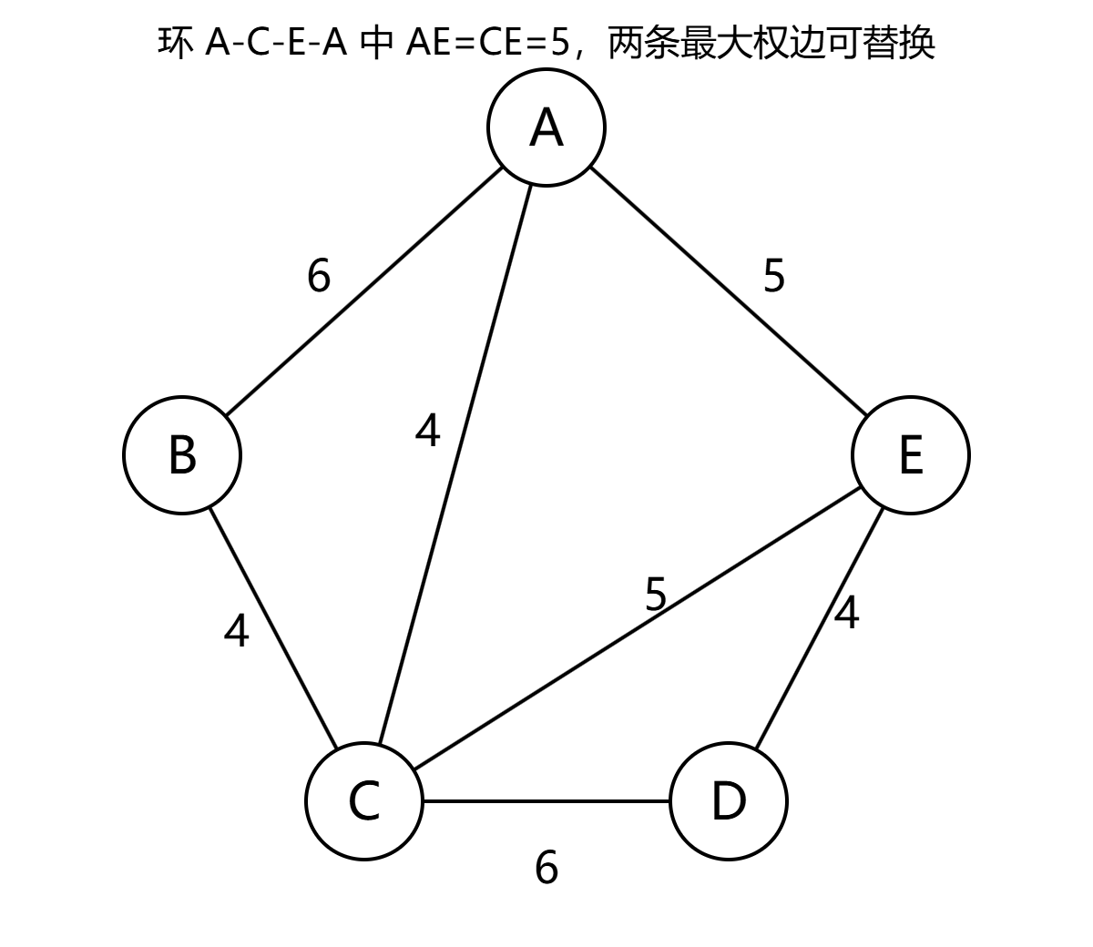

对任意带权连通图 MST 唯一的条件
常用的充分条件是：图中所有边的权值互不相同，则 MST 唯一。
更一般地，若存在一棵 MST T，使得每条不在 T 中的边 e=(u,v) 都满足
$$w(e)>max⁡\{w(f)∣f∈P_{T}(u,v)\}$$
则 T 是唯一的 MST。其中 $P_{T}(u,v)$ 是 T 中 u 到 v 的路径。
反之，若某条非树边 e 与 T 中对应路径上的某条边等权，则可以将那条树边换成 e，得到另一棵权值相同的 MST，因此 MST 不唯一。
本题中，$T_{1}=\{AC,CB,AE,DE\}$ 里的非树边 CE=5，而树上路径 C-A-E 上含 AE=5，二者等权；将 AE 换成 CE 后得到 $T_{2}=\{AC,CB,CE,DE\}$，总权不变，所以 MST 不唯一。

易错点
- 不能把“所有边权互不相同”说成 MST 唯一的必要条件；本题不唯一是因为出现了等权边，但即使有等权边，若它们不能形成可替换关系，MST 仍可能唯一。
- 使用 Prim 算法遇到等权候选边时，应指出顺序可能不唯一；若题目只要求给出一种选边顺序，需要保证每一步都是当前割边中的最小权边。

2018年真题 第42题

题目
拟建设一个光通信骨干网络连通 BJ、CS、XA、QD、JN、NJ、TL 和 WH 等 8 个城市，题 42 图中无向边上的权值表示两个城市间备选光缆的铺设费用。
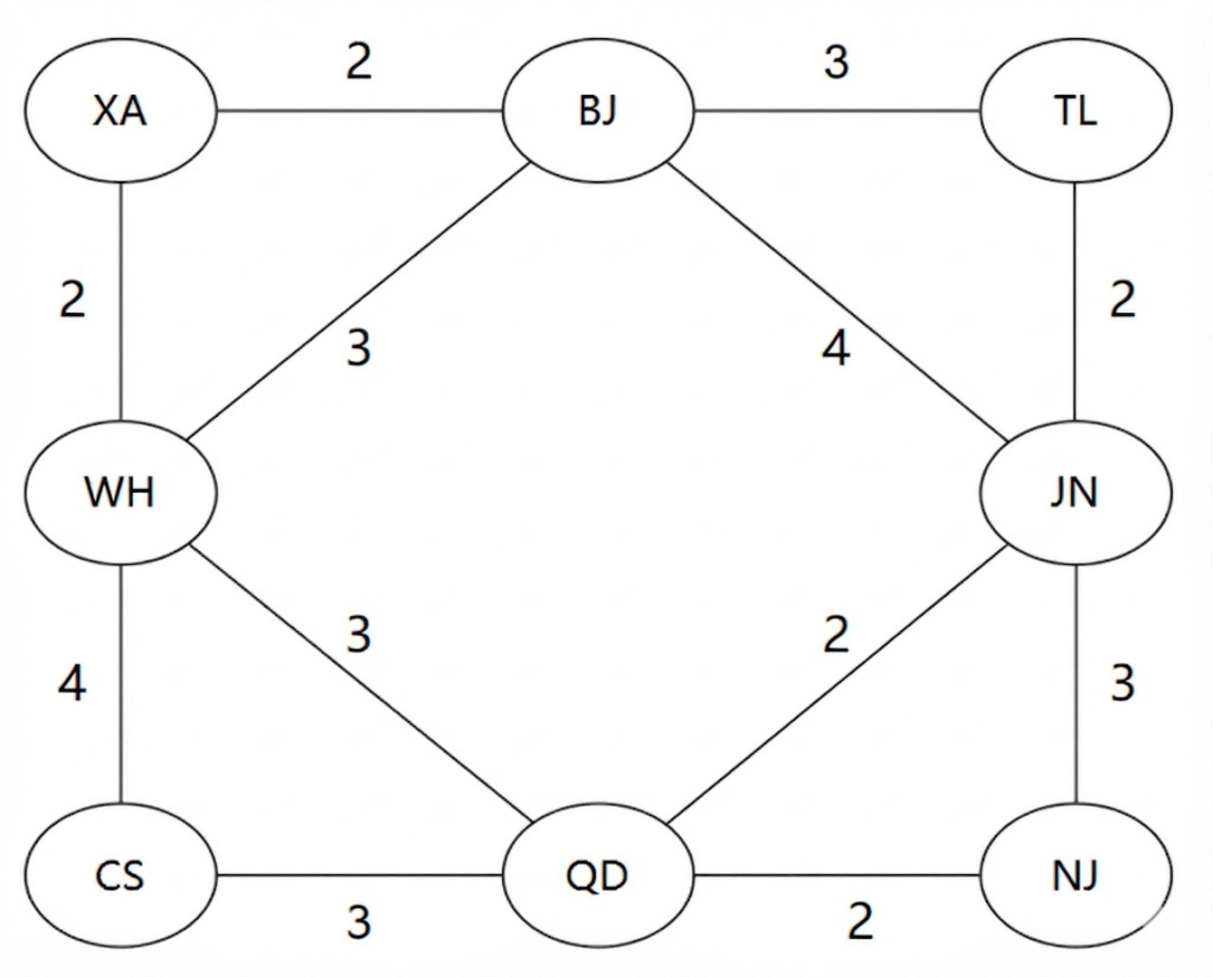
请回答下列问题。
(1) 仅从铺设费用角度出发，给出所有可能的最经济的光缆铺设方案（用带权图表示），并计算相应方案的总费用。
(2) 题 42 图可采用图的哪一种存储结构？给出求解问题 (1) 所使用的算法名称。
(3) 假设每个城市采用一个路由器按 (1) 中得到的最经济方案组网，主机 H1 直接连接在 TL 的路由器上，主机 H2 直接连接在 BJ 的路由器上。若 H1 向 H2 发送一个 TTL=5 的 IP 分组，则 H2 是否可以收到该 IP 分组？

答案
答案

核心依据
光缆铺设方案要求连通 8 个城市且总费用最小，本质上是求题图的最小生成树（MST）。图中有 8 个顶点，最经济方案需要选出 7 条无回路的边。对各边按权值从小到大考察，可使用 Kruskal 算法；也可用 Prim 算法。

解题过程
题图各边权值分组如下：
权值 | 边
2 | XA—BJ，XA—WH，TL—JN，JN—QD，QD—NJ
3 | BJ—TL，BJ—WH，JN—NJ，WH—QD，CS—QD
4 | BJ—JN，WH—CS
按 Kruskal 算法从小到大选边：
- 先选所有不形成回路的权值为 2 的边，共 5 条：
• XA—BJ、XA—WH、TL—JN、JN—QD、QD—NJ
- 此时形成两个连通分量：\{XA,BJ,WH\} 与 \{TL,JN,QD,NJ\}，而 CS 仍孤立。
- 还需再选 2 条边。权值为 3 的边中：
• 连接上述两个分量的边可为 BJ—TL 或 WH—QD，二者权值均为 3，可任选其一；
• 把 CS 接入网络的权值为 3 的边只有 CS—QD；WH—CS 权值为 4，会使总费用增加，舍去。
- 因此共有两种最经济方案：
• 方案一：选 BJ—TL 与 CS—QD；
• 方案二：选 WH—QD 与 CS—QD。
两种方案总费用相同：
$$5×2+2×3=10+6=16$$
单位为费用单位。

图示分析
图中两种方案均只画出实际铺设的 7 条边，其余备选边不铺设。
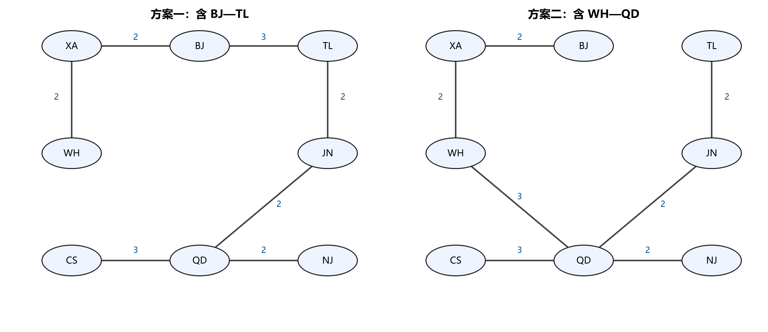
两种方案的总费用均为 16。

第(2)问
- 题图可采用邻接矩阵存储。该图顶点少、边带权，邻接矩阵便于判断任意两城市之间是否有备选光缆及权值。
- 求解问题(1)所使用的算法名称：Kruskal 算法（也可使用 Prim 算法）。

第(3)问
由于(1)中存在两种最经济方案，因此 TTL=5 的 IP 分组能否到达 H2 取决于实际选择哪一种方案：
方案 | 从 TL 路由器到 BJ 路由器的路径 | 经过的路由器数 | TTL 变化 | 结果
方案一：含 BJ—TL | TL → BJ | 2 | 5 → 4 → 3 | H2 可以收到
方案二：含 WH—QD | TL → JN → QD → WH → XA → BJ | 6 | 5 → 4 → 3 → 2 → 1 → 0（XA 处丢弃） | H2 不能收到
因此：若按方案一组网，H1 发出的 TTL=5 分组可正常到达 H2；若按方案二组网，分组在 XA 路由器处 TTL 减为 0 被丢弃，H2 收不到该 IP 分组。题目若未指定具体方案，则(3)的结论不唯一，需要结合所选方案判断。

易错点
- 不应把“最经济方案”误认为只有一种；本题最小生成树有两种。
- 选择权值为 3 的边时，BJ—WH 和 JN—NJ 会分别使已选权值为 2 的边形成回路，不能选取。
- TTL 每经过一个路由器减 1，且减到 0 时路由器丢弃分组；方案二中分组并未到达 BJ 路由器。

5.5 最短路径

2012年真题 第7题

题目
对如下有向带权图，若采用迪杰斯特拉（Dijkstra）算法求从源点 a 到其他各顶点的最短路径，则得到的第一条最短路径的目标顶点是 b，第二条最短路径的目标顶点是 c，后续得到的其余最短路径的目标顶点依次是（ ）。
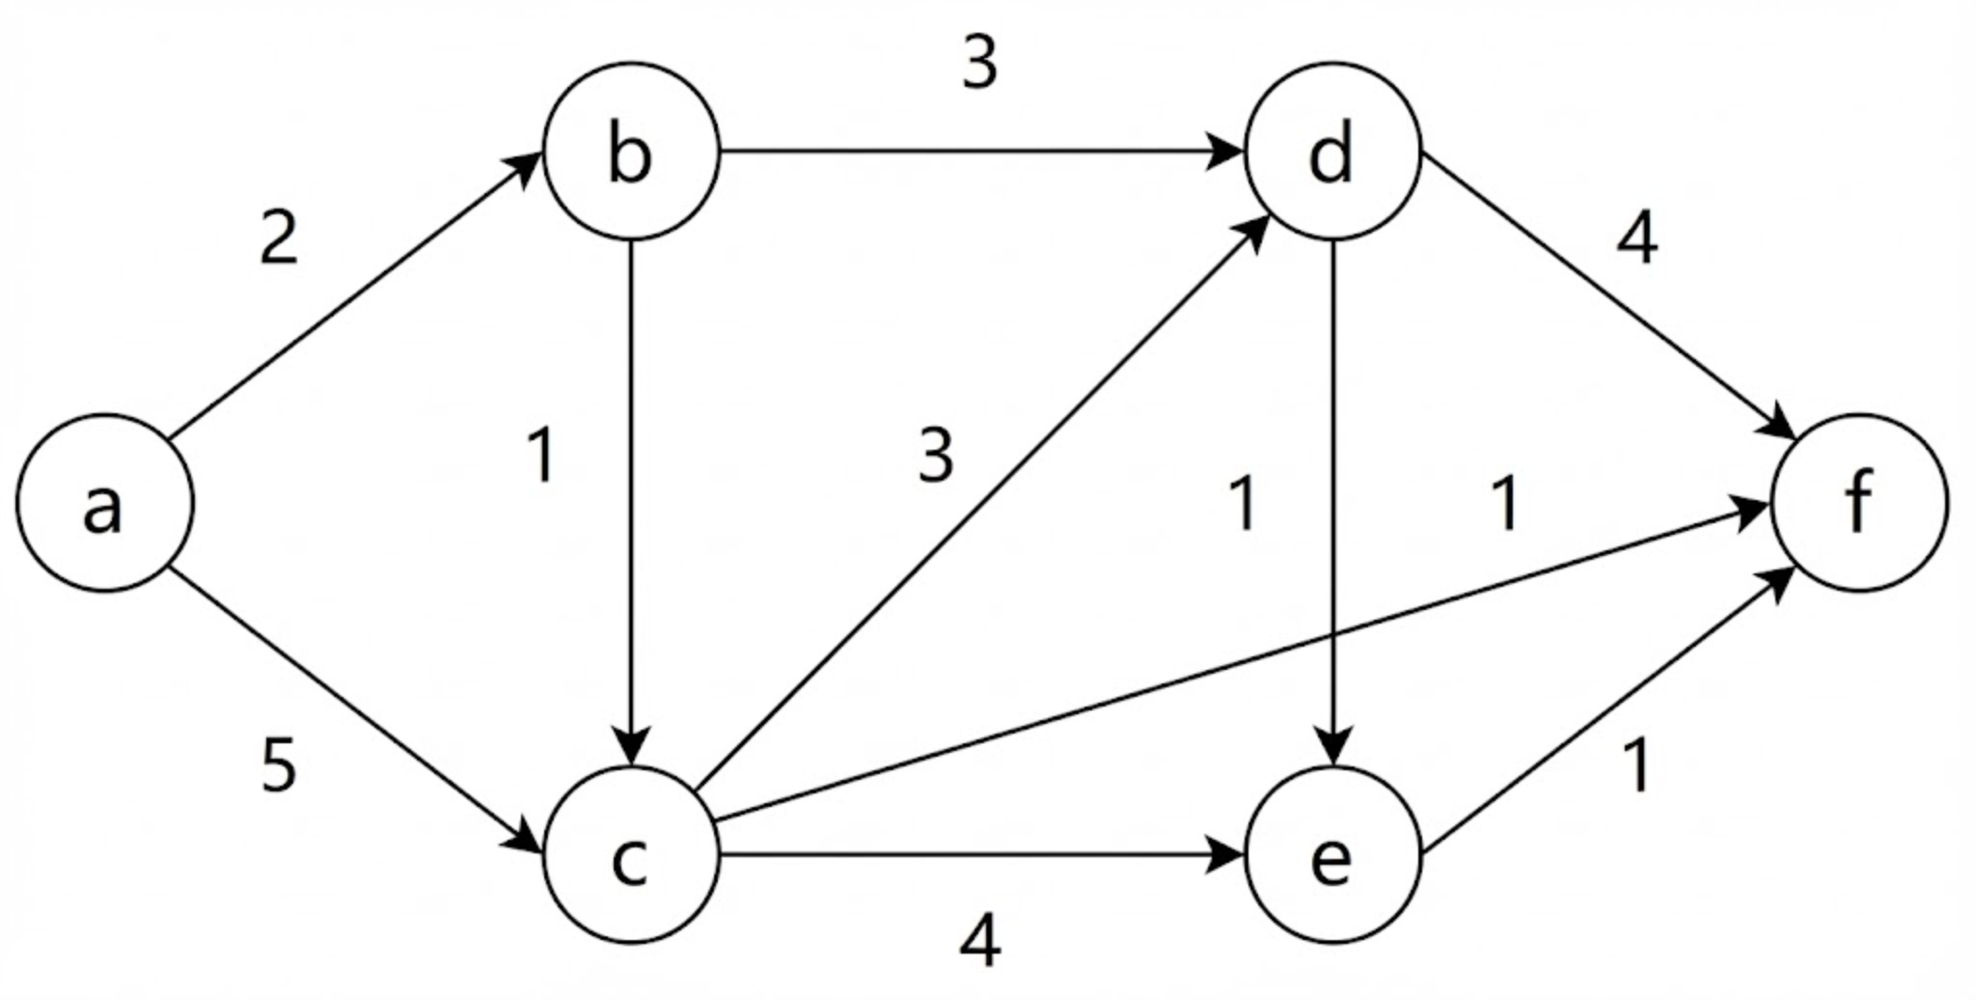

选项
A. | d, e, f
B. | e, d, f
C. | f, d, e
D. | f, e, d

答案
正确答案：C

核心依据
Dijkstra 算法每轮在未确定顶点中选取当前 dist 最小者，确定后用它的出边松弛其他顶点：
$$dist[v]=min⁡(dist[v],dist[u]+w(u,v))$$
本题与 d,e,f 判断有关的边权为：
$$a→b=2,a→c=5,b→c=1,b→d=3,c→d=3,c→e=4,c→f=1,d→e=1$$

解题过程
初始 dist[a]=0，其余为 $∞$。第一轮选 b，第二轮选 c 后：
- $dist[d]=min⁡(∞,2+3)=5$，且 $c→d$ 的 3+3=6 不会更新它；
- $dist[e]=min⁡(∞,3+4)=7$；
- $dist[f]=min⁡(∞,3+1)=4$。
轮次 | 已确定集合 S | dist[b] | dist[c] | dist[d] | dist[e] | dist[f] | 本轮选出
初始 | \{a\} | 2 | 5 | $∞$​ | $∞$​ | $∞$​ | —
1 | \{a,b\} | 2 | 3 | 5 | $∞$​ | $∞$​ | b
2 | \{a,b,c\} | — | 3 | 5 | 7 | 4 | c
3 | \{a,b,c,f\} | — | — | 5 | 7 | 4 | f
4 | \{a,b,c,f,d\} | — | — | 5 | 6 | — | d
5 | \{a,b,c,f,d,e\} | — | — | — | 6 | — | e
选 c 后，未确定顶点中 f 的距离最小，为 4，所以第三个目标是 f。之后 d=5，e=7，故选 d；选 d 后松弛：
$$dist[e]=min⁡(7,5+1)=6$$
最后选 e。因此其余最短路径的目标顶点依次是：
f,\ d,\ e
对应选项 C。

图示分析
下图是求解得到的最短路径树，节点旁数字表示 Dijkstra 的确定顺序。
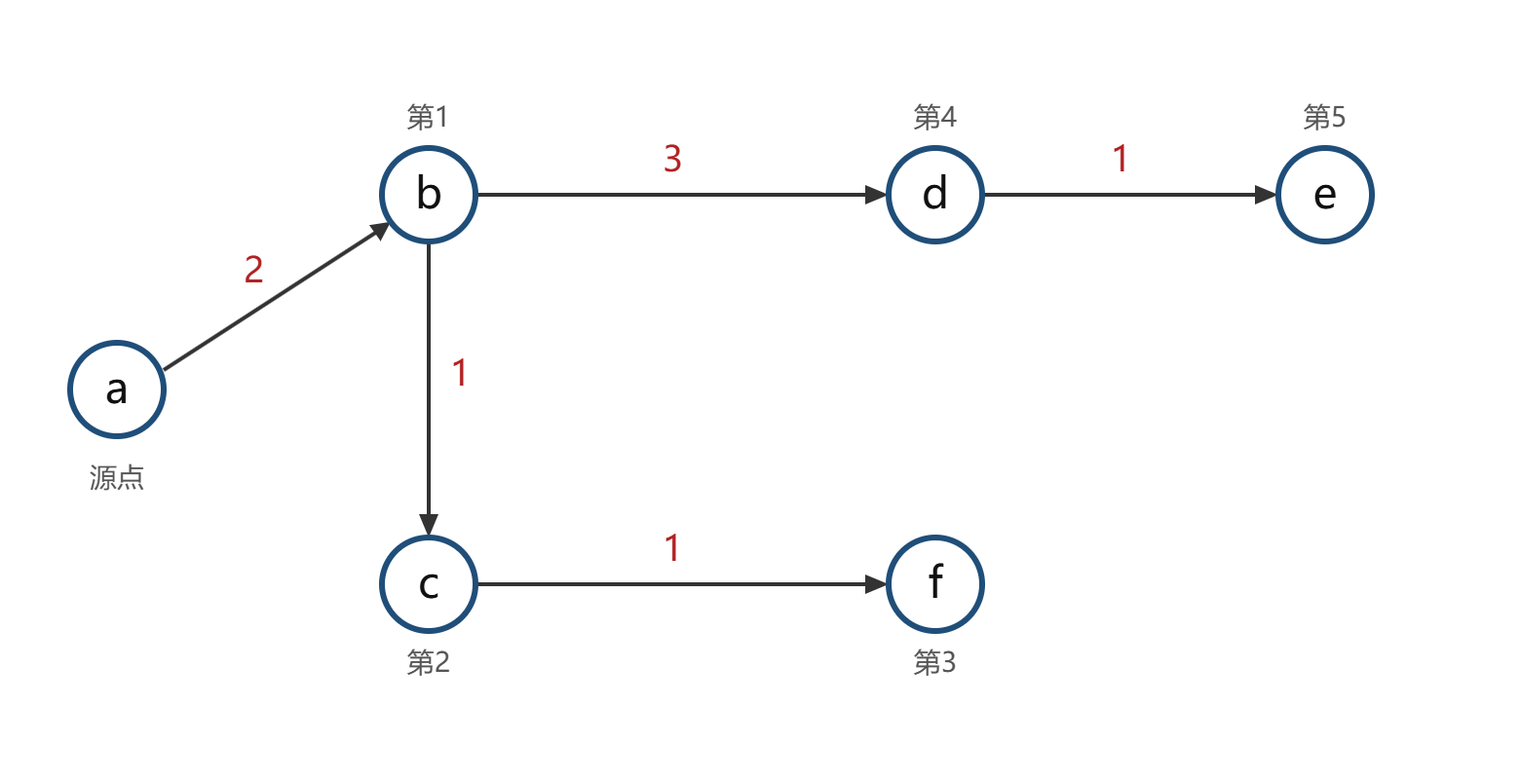

选项辨析
- A：认为 f 不在 d 之前。实际上选完 c 后 dist[f]=4<dist[d]=5，第三个目标应是 f。
- B：需要先选 e，但此时 dist[e]=7，大于 dist[d]=5，不可能先选 e。
- C：正确。
- D：第三个目标虽为 f，但第四个应是 d；因为 d=5，e=7，且只有先选 d 才能把 e 松弛为 6。

易错点
不要遗漏图中 $c→f$ 的边，其边权为 1，使得 dist[f]=3+1=4，因此 f 先于 d 被确定。另一个易错点是把 $c→e$ 的候选值 7 当成最终值，实际上选 d 后可用 $d→e$ 将 e 更新为 6，但此时 d 已经先于 e 被确定。

2016年真题 第8题

题目
使用迪杰斯特拉（Dijkstra）算法求下图中从顶点 1 到其他各顶点的最短路径，依次得到的各最短路径的目标顶点是（ ）。
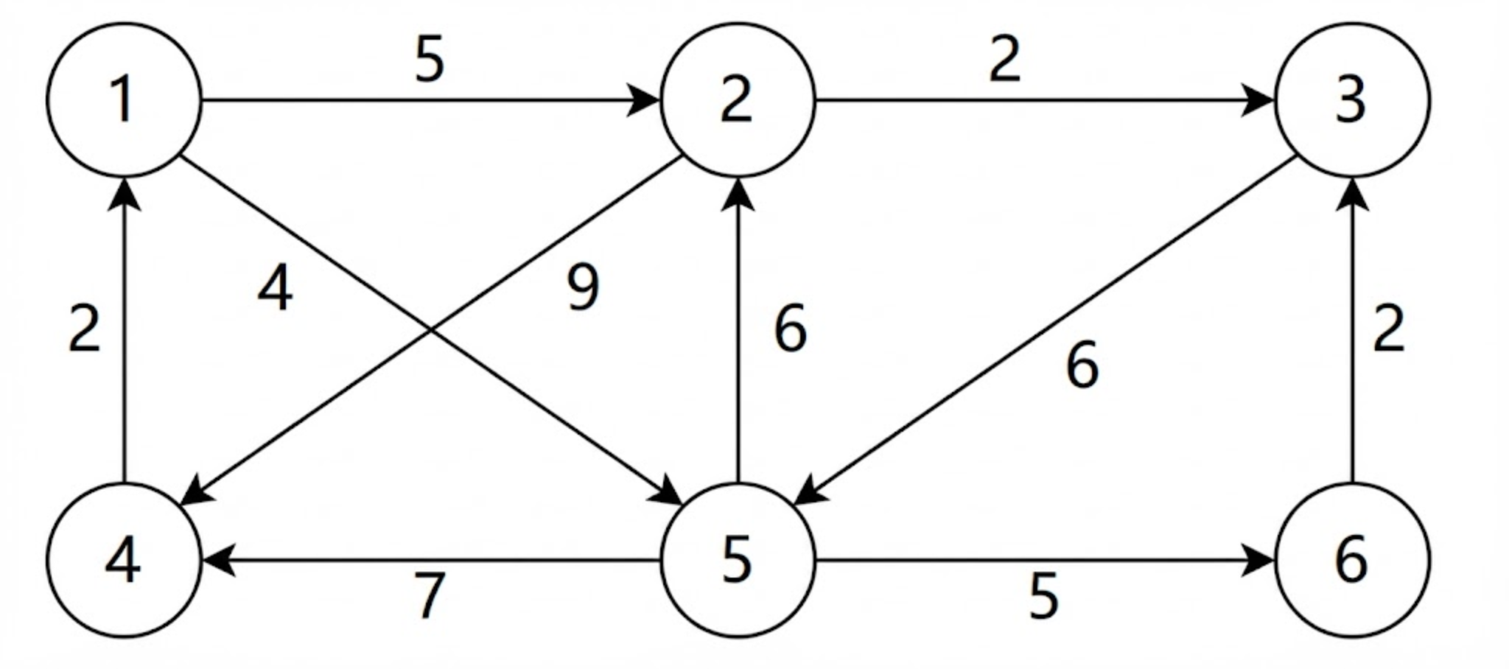

选项
A. | 5, 2, 3, 4, 6
B. | 5, 2, 3, 6, 4
C. | 5, 2, 4, 3, 6
D. | 5, 2, 6, 3, 4

答案
正确答案：B

核心依据
Dijkstra 算法按路径长度递增的次序产生从源点到其余各顶点的最短路径。每一轮都从未确定顶点中选出当前 dist 最小者，加入已确定集合 S，再用它松弛其出边。由于是有向图，只能沿箭头方向前进，反向边不可用。
设源点为顶点 1：
$$S=\{1\},dist[v]=\{\begin{matrix}0, & v=1 \\ w(1,v), & (1,v)∈E \\ ∞, & \text{其他}\end{matrix}$$

解题过程
初始未确定顶点的当前距离为：
$$dist[2]=5,dist[5]=4,dist[3]=∞,dist[4]=∞,dist[6]=∞$$
按轮次列出选择过程：
轮次 | 本轮未确定顶点的当前距离 | 选出顶点 | 确定距离 | 松弛后的主要变化
1 | $2:5,5:4,3:∞,4:∞,6:∞$​ | 5 | 4 | 4=4+7=11,\ 6=4+5=9；2 仍为 5
2 | $2:5,3:∞,4:11,6:9$​ | 2 | 5 | 3=5+2=7；4=5+9=14>11 不变
3 | 3:7,\ 4:11,\ 6:9 | 3 | 7 | $3→5$，但 5 已确定，不再更新
4 | 4:11,\ 6:9 | 6 | 9 | $6→3$，但 3 已确定，不再更新
5 | 4:11 | 4 | 11 | 全部顶点确定
因此，依次得到最短路径的目标顶点为：
5,\ 2,\ 3,\ 6,\ 4
对应各最短路径为：
- $1→5$：长度 4
- $1→2$：长度 5
- $1→2→3$：长度 7
- $1→5→6$：长度 9
- $1→5→4$：长度 11
故选择 B。

图示分析
下图为从顶点 1 出发的最终最短路径树。实线表示最短路径树中的边，顶点下方标出从顶点 1 到该顶点的最短距离。
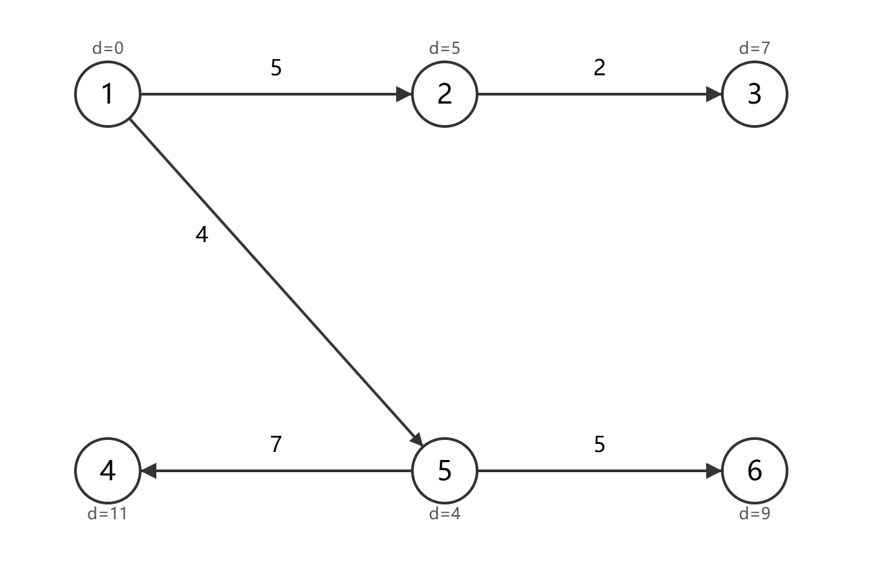

选项辨析
- A：第三轮后应选 dist[6]=9，而不是 dist[4]=11，最后两个目标顶点顺序反了。
- B：目标顶点依次为 5,2,3,6,4，与逐轮选择结果一致，正确。
- C：第三轮时 dist[3]=7 小于 dist[4]=11，不应先选 4。
- D：第三轮时 dist[3]=7 小于 dist[6]=9，不应先选 6。

易错点
- 每轮比较时只考虑尚未确定的顶点，已加入 S 的顶点不再参与比较。
- 当前距离是“从源点 1 到该顶点的已知最短距离”，不是单条边的权值。
- 本题没有相同距离并列的情况，因此选择顺序唯一。
- 注意图中 $4→1$、$5→2$、$6→3$ 等边是反方向边，从顶点 1 出发时不能沿它们反向行进。

2021年真题 第8题

题目
使用 Dijkstra 算法求下图中从顶点 1 到其余各顶点的最短路径，将当前找到的从顶点 1 到顶点 2, 3, 4, 5 的最短路径长度保存在数组 dist 中，求出第二条最短路径后，dist 中的内容更新为（ ）。
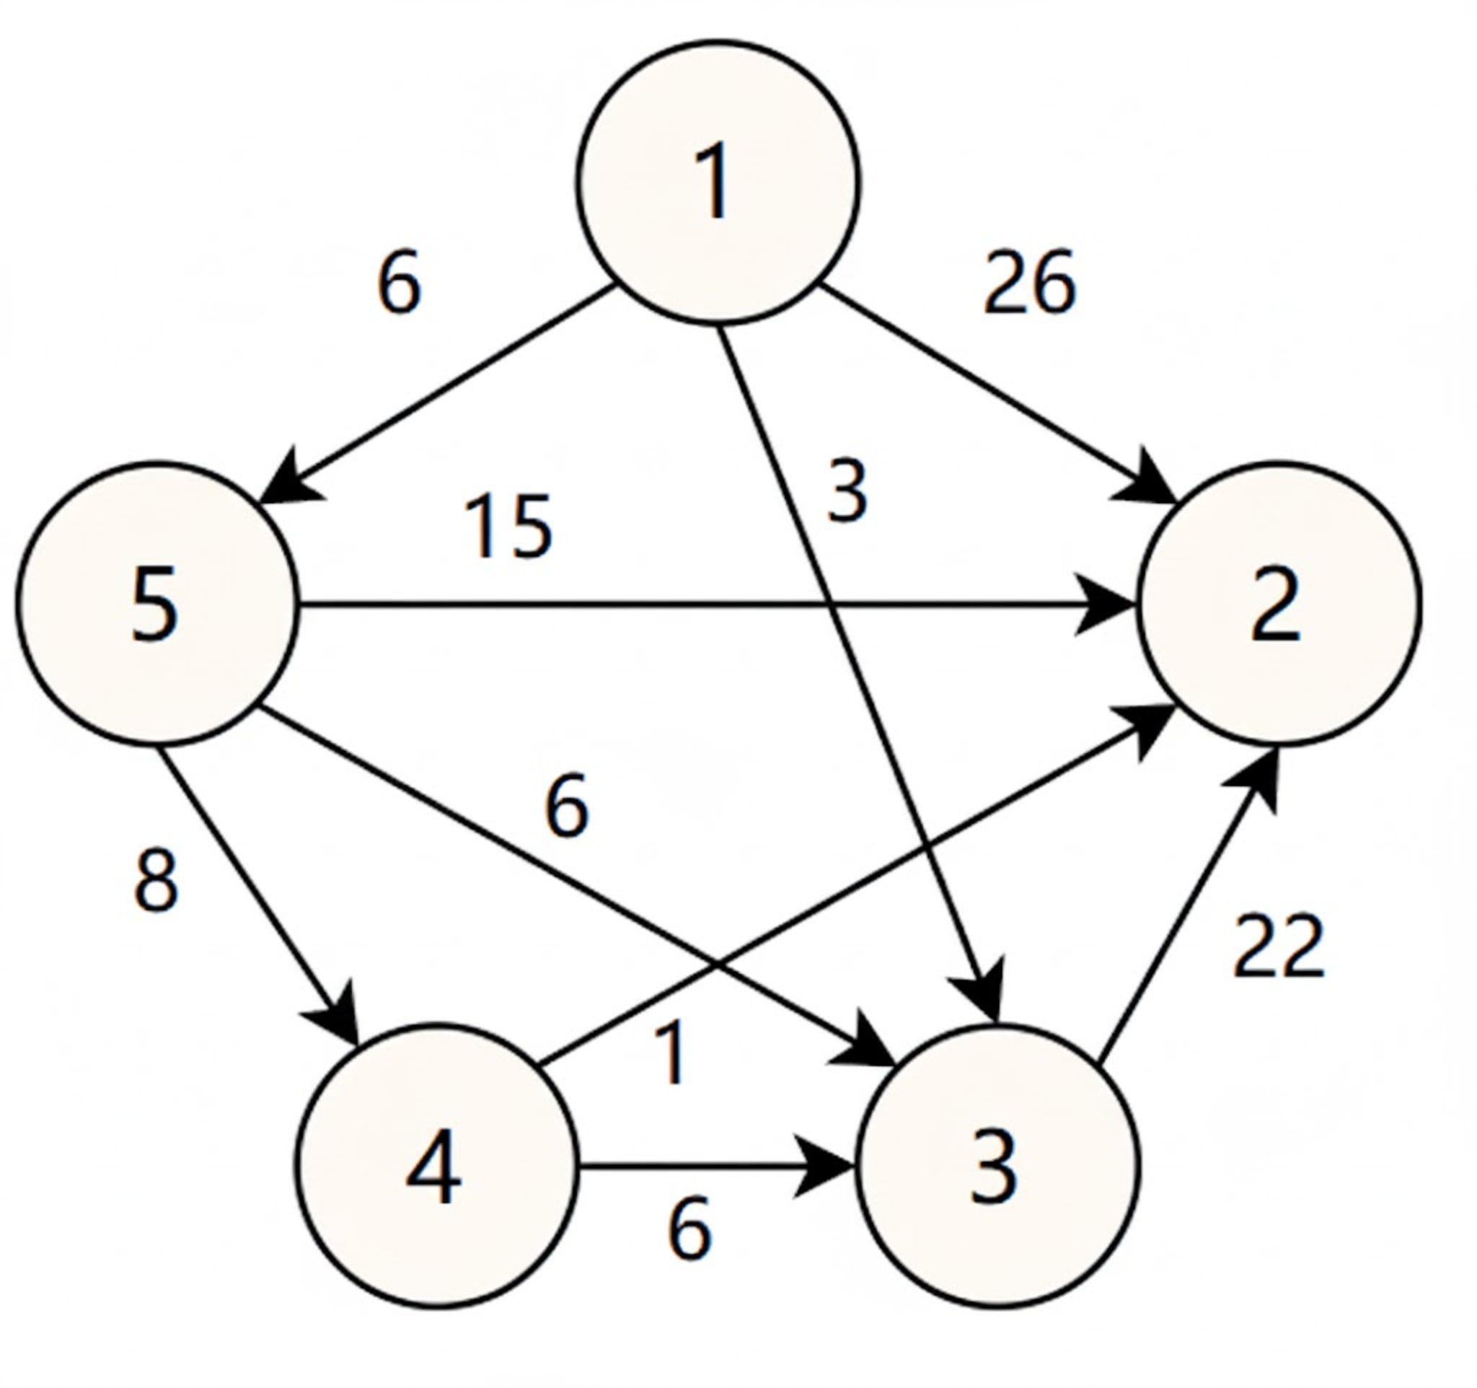

选项
A. | 26, 3, 14, 6
B. | 25, 3, 14, 6
C. | 21, 3, 14, 6
D. | 15, 3, 14, 6

答案
正确答案：C

核心依据
Dijkstra 算法按路径长度递增的次序逐个确定顶点。初始时，dist 中保存源点 1 直接到各顶点的边权，没有直接边则为 $∞$：
- dist[2]=26
- dist[3]=3
- $dist[4]=∞$
- dist[5]=6

解题过程
第一条最短路径：未确定顶点中 dist[3]=3 最小，因此确定顶点 3。
用顶点 3 的出边更新：
- 边 $3→2$，权值为 22：
$$dist[2]=min⁡(26, 3+22)=25$$
此时：
$$dist=(dist[2],dist[3],dist[4],dist[5])=(25,3,∞,6)$$
第二条最短路径：未确定顶点中 dist[5]=6 最小，因此确定顶点 5。
用顶点 5 的出边更新：
- 边 $5→2$，权值为 15：
$$dist[2]=min⁡(25, 6+15)=21$$
- 边 $5→4$，权值为 8：
$$dist[4]=min⁡(∞, 6+8)=14$$
- $5→3$ 指向已确定顶点 3，不再更新。
所以求出第二条最短路径后，按顶点 2,3,4,5 的顺序，dist 内容为：
(21,3,14,6)
对应选项 C。

图示分析
下图示意第二轮加入顶点 5 后的状态：顶点 3、5 已确定，并标出当前 dist 值。
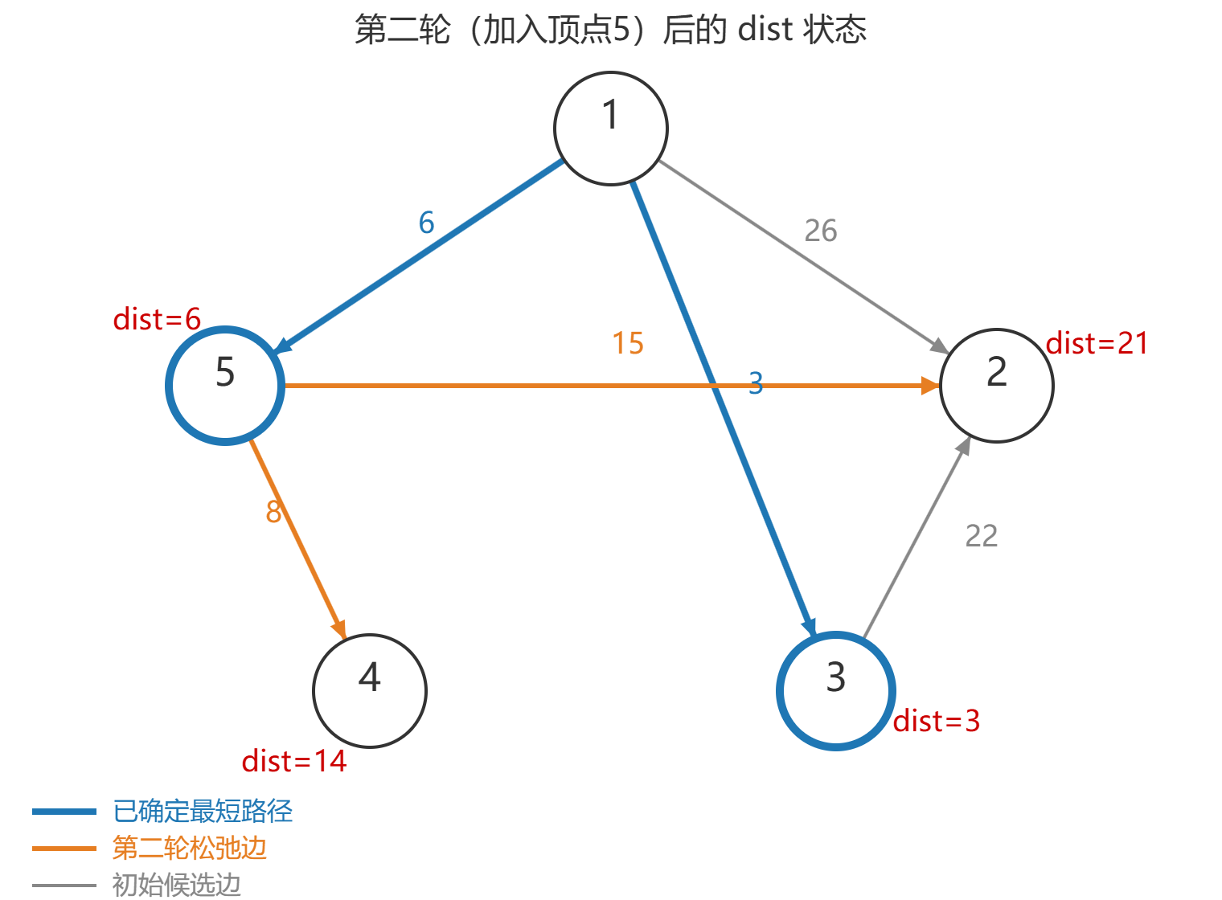

易错点
- 初始 $dist[4]=∞$，不是 8；只有在确定顶点 5 后才更新为 14。
- 第一轮加入顶点 3 后，dist[2] 已由 26 降为 25；第二轮加入顶点 5 后才降为 21。
- 顶点 3 在第一轮已经确定，之后不会再作为未确定顶点参与比较。

2009年真题 第41题

题目
带权图（权值非负，表示边连接的两顶点间的距离）的最短路径问题是找出从初始顶点到目标顶点之间的一条最短路径。假设从初始顶点到目标顶点之间存在路径，现有一种解决该问题的方法：
① 设最短路径初始时仅包含初始顶点，令当前顶点 u 为初始顶点；
② 选择离 u 最近且尚未在最短路径中的一个顶点 v，加入到最短路径中，修改当前顶点 u=v；
③ 重复步骤②，直到 u 是目标顶点时为止。
请问上述方法能否求得最短路径？若该方法可行，请证明之；否则，请举例说明。

答案
答案
上述方法不能保证求得最短路径。它每一步只选择当前顶点到下一顶点的局部最小边权，没有比较从初始顶点出发的累计路径长度，因此可能得到局部最优而非全局最优。

图示分析
下面给出一个反例。以 A 为初始顶点、C 为目标顶点，边权均非负。
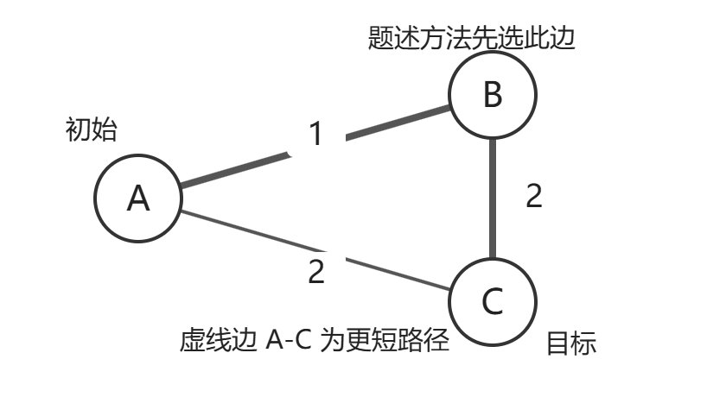

解题过程
由 w(A,B)=1<w(A,C)=2，按题述方法第一步从 A 选择 B。到达 B 后，尚未加入路径且与 B 相连的目标顶点为 C，于是得到路径
$A→B→C$,
其长度为
1+2=3.
但从 A 直接到 C 的路径长度为
2.
因此真实最短路径是 $A→C$，而题述方法得到的路径长度为 3，不是最短路径。故该方法不可行。

2014年真题 第42题

题目
某网络中的路由器运行 OSPF 路由协议，题 42 表是路由器 R1 维护的主要链路状态信息（LSI），题 42 图是根据题 42 表及 R1 的接口名构造出来的网络拓扑。
题 42 表：R1 所维护的 LSI
项目 | 字段 | R1 的 LSI | R2 的 LSI | R3 的 LSI | R4 的 LSI | 备注
Router ID |  | 10.1.1.1 | 10.1.1.2 | 10.1.1.5 | 10.1.1.6 | 标识路由器的 IP 地址
Link1 | ID | 10.1.1.2 | 10.1.1.1 | 10.1.1.6 | 10.1.1.5 | 所连路由器的 Router ID
Link1 | IP | 10.1.1.1 | 10.1.1.2 | 10.1.1.5 | 10.1.1.6 | Link1 的本地 IP 地址
Link1 | Metric | 3 | 3 | 6 | 6 | Link1 的费用
Link2 | ID | 10.1.1.5 | 10.1.1.6 | 10.1.1.1 | 10.1.1.2 | 所连路由器的 Router ID
Link2 | IP | 10.1.1.9 | 10.1.1.13 | 10.1.1.10 | 10.1.1.14 | Link2 的本地 IP 地址
Link2 | Metric | 2 | 4 | 2 | 4 | Link2 的费用
Net1 | Prefix | 192.1.1.0/24 | 192.1.6.0/24 | 192.1.5.0/24 | 192.1.7.0/24 | 直连网络 Net1 的网络前缀
Net1 | Metric | 1 | 1 | 1 | 1 | 到达直连网络 Net1 的费用
题 42 图：R1 构造的网络拓扑
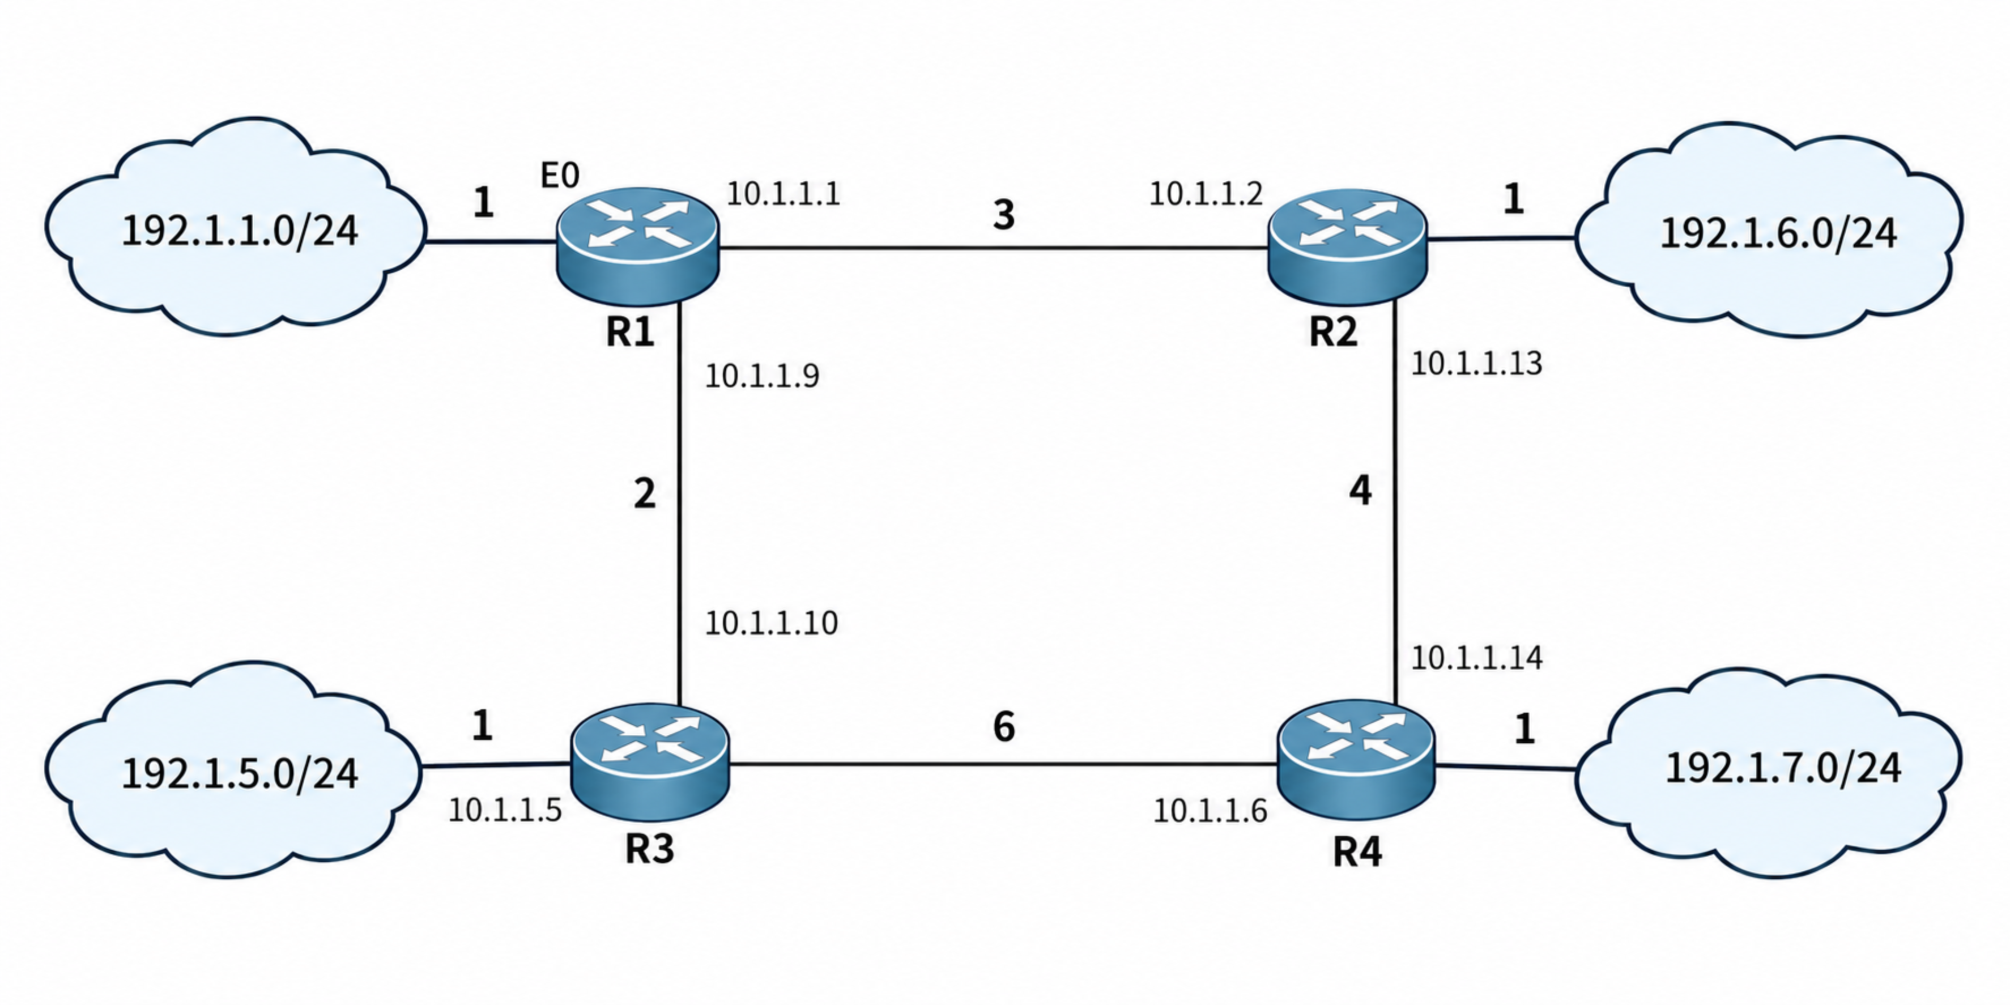
请回答下列问题。
（1）本题中的网络可抽象为数据结构中的哪种逻辑结构？
（2）针对题 42 表中的内容，设计合理的链式存储结构，以保存题 42 表中的链路状态信息（LSI）。要求给出链式存储结构的数据类型定义，并画出对应题 42 表的链式存储结构示意图（示意图中可仅以 ID 标识结点）。
（3）按照迪杰斯特拉（Dijkstra）算法的策略，依次给出 R1 到达题 42 图中子网 192.1.x.x 的最短路径及费用。

答案
答案

(1) 网络的逻辑结构
本题网络可抽象为带权无向图。路由器和直连子网可视为顶点；路由器间链路及路由器到直连子网的连接可视为边，边权是相应的 Metric。

(2) LSI 的链式存储结构
采用邻接表式链式存储结构：用路由器表头结点构成主链表，每个表头结点分别关联两个单链表。Link 链保存相邻路由器的 Router ID、本地接口 IP 和 Metric；Net 链保存直连子网的 Prefix 和 Metric。
typedef struct LinkNode {
char neighborID[16]; // 所连路由器的 Router ID
char localIP[16]; // 本地接口 IP
int metric; // 链路费用
struct LinkNode *next;
} LinkNode;
typedef struct NetNode {
char prefix[19]; // 直连子网前缀（含 /24 等）
int metric; // 到该子网的费用
struct NetNode *next;
} NetNode;
typedef struct RouterNode {
char routerID[16]; // 本路由器的 Router ID
LinkNode *links; // Link1、Link2 构成的链表
NetNode *networks; // Net1 构成的链表
struct RouterNode *next;
} RouterNode;
typedef struct {
RouterNode *first;
} LSIList;

图示分析
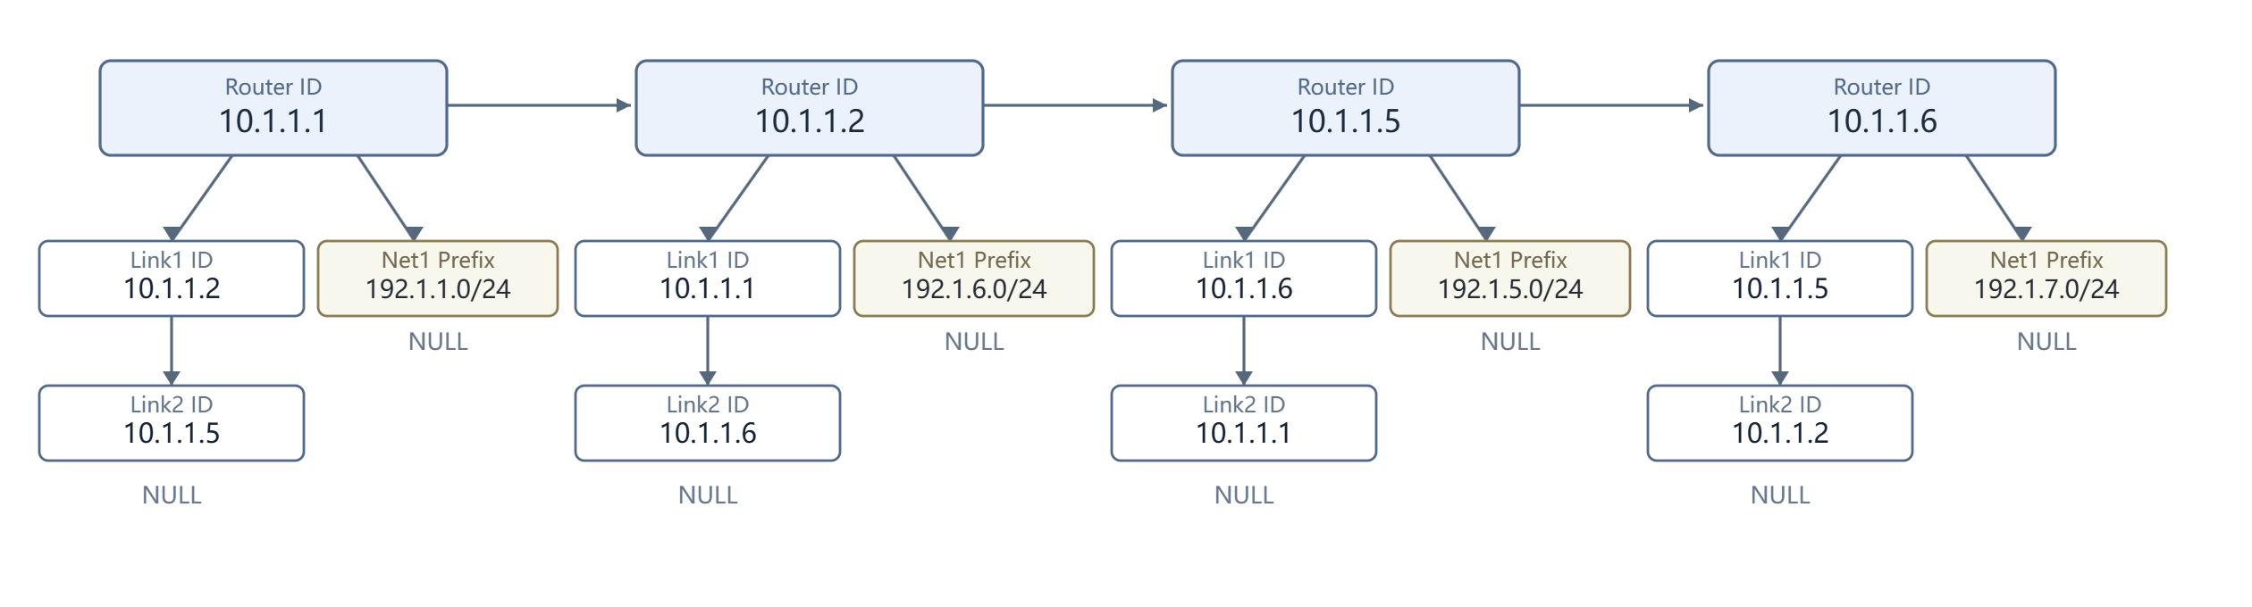
图中各链路结点仅展示邻居 ID，各网络结点仅展示网络前缀；Link 链各结点还保存题表对应的本地 IP 与 Metric，Net 链各结点还保存 Metric。

(3) Dijkstra 最短路径
从 R1 出发，初始距离为 0。与 R1 直接相连的子网费用为 1，到 R3 的费用为 2，到 R2 的费用为 3。依次更新各结点的最短距离，得到以下四个目的子网的结果（按费用从小到大排列）。
次序 | 目的子网 | 从 R1 出发的最短路径 | 总费用
1 | 192.1.1.0/24 | R1 → 192.1.1.0/24 | 1
2 | 192.1.5.0/24 | R1 → R3 → 192.1.5.0/24 | 2+1=3
3 | 192.1.6.0/24 | R1 → R2 → 192.1.6.0/24 | 3+1=4
4 | 192.1.7.0/24 | R1 → R2 → R4 → 192.1.7.0/24 | 3+4+1=8
其中，抵达 R4 存在两条候选路径：经过 R3 的费用为 2+6=8，经过 R2 的费用为 3+4=7。选取后者，再加上 R4 到直连子网的费用 1，得到到达 192.1.7.0/24 的最短费用为 7+1=8。

5.6 拓扑排序

2010年真题 第8题

题目
对下图进行拓扑排序，可以得到不同拓扑序列的个数是（ ）。
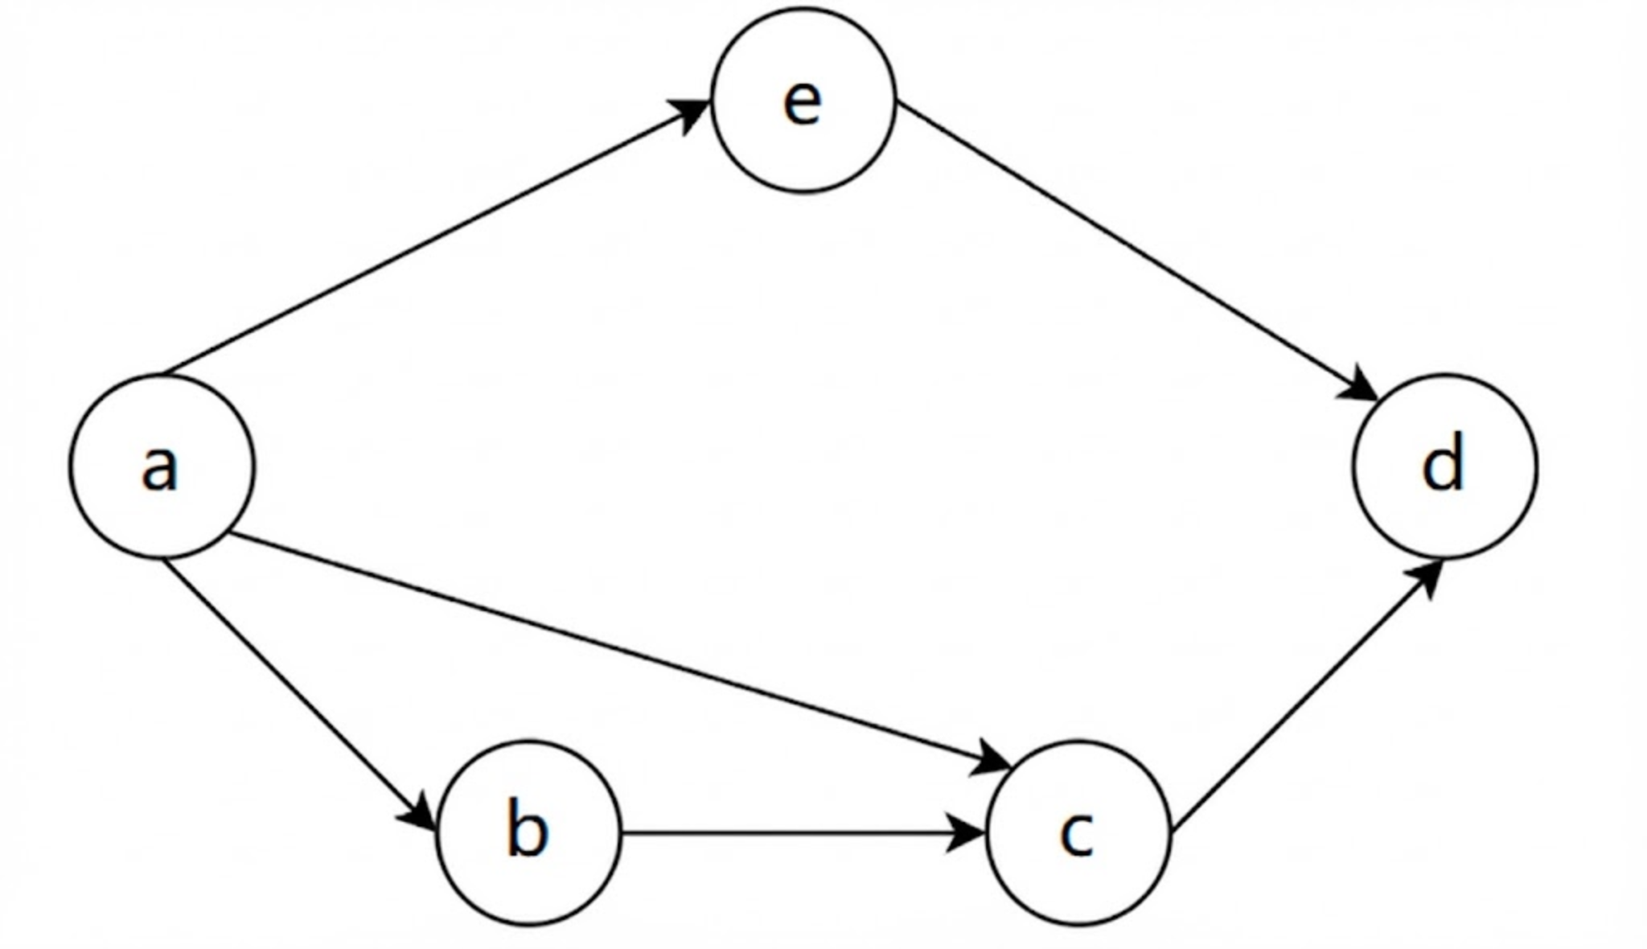

选项
A. | 4
B. | 3
C. | 2
D. | 1

答案
正确答案：B

核心依据
拓扑排序每次只能选择当前入度为 0 的顶点；不同拓扑序列的个数等于该有向无环图偏序关系的线性扩展数。
由图 1 可得有向边：
$$a→e,a→b,a→c,b→c,e→d,c→d$$

解题过程
先看入度：
顶点 | 入度来源 | 入度
a | 无 | 0
b | a | 1
c | a,b | 2
d | e,c | 2
e | a | 1
因此：
- a 的入度为 0，且是唯一入度为 0 的顶点，所以拓扑序列必须以 a 开头。
- d 必须排在 e 和 c 之后，所以 d 只能最后。
- 中间剩下 b,c,e 三个顶点，约束关系为 $b→c$，即 b 必须排在 c 前面；e 与 b,c 之间除都受 a 约束外没有直接先后限制。
于是只需枚举 b,c,e 的排列中满足 b 在 c 前的排列：
第二个顶点 | 第三个顶点 | 完整拓扑序列
b | c | a,b,c,e,d
b | e | a,b,e,c,d
e | b | a,e,b,c,d
其中：
- 若第二个选 b，第三个可选 c 或 e；
- 若第二个选 e，第三个只能选 b，因为 c 还要求 b 已经出现。
所以不同拓扑序列共有：
3

图示分析
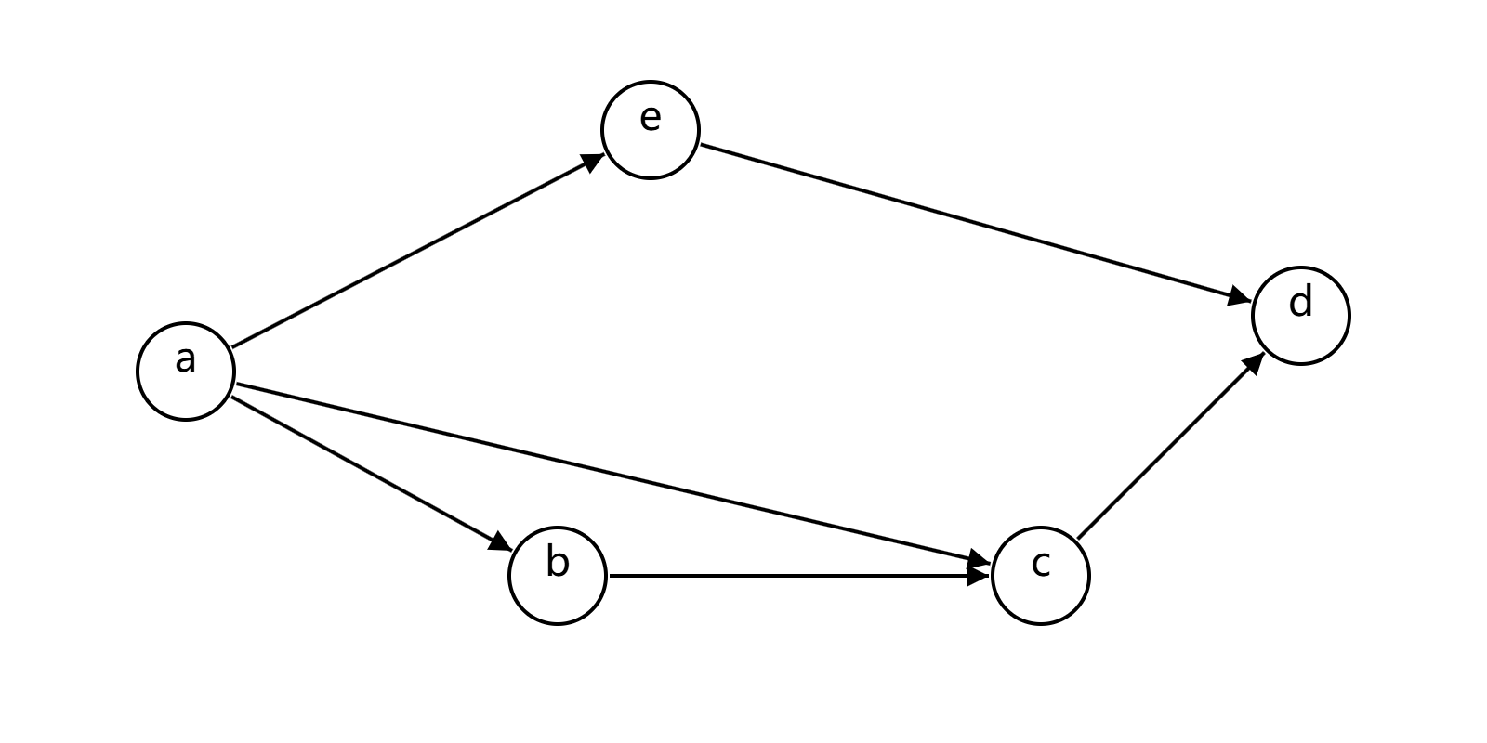
图中 a 是唯一入度为 0 的起点，d 是唯一终点；关键约束是 b 必须在 c 前，而 e 与 b,c 之间没有额外先后限制。

选项辨析
- A：4 不正确，会多算一个不满足 b 在 c 前的序列。
- B：正确，满足条件的拓扑序列共有 3 个。
- C：2 不正确，漏算了第二个选 b、第三个选 c 与第三个选 e 的区别。
- D：1 不正确，拓扑序列并不唯一。

易错点
容易忽略边 $b→c$，从而认为 b,c,e 三个顶点可任意排列，误得 3!=6 个；也容易只看到 b 和 e 两个初始分支，漏掉后续 c 与 e 的顺序变化。正确计数为 3。

2011年真题 第8题

题目
下列关于图的叙述中，正确的是（ ）。
I. 回路是简单路径
II. 存储稀疏图，用邻接矩阵比邻接表更省空间
III. 若有向图中存在拓扑序列，则该图不存在回路

选项
A. | 仅 II
B. | 仅 I、II
C. | 仅 III
D. | 仅 I、III

答案
正确答案：C

核心依据
简单路径要求路径中顶点不重复出现。回路是起点与终点相同的路径，因此即使除起点、终点外其余顶点不重复，也通常称为“简单回路”，不能直接说“回路是简单路径”。所以 I 错误。
设图有 n 个顶点、e 条边：
- 邻接矩阵空间为 $O(n^{2})$，与边数无关；
- 邻接表空间为 $O(n+e)$。
稀疏图中 $e≪n^{2}$，因此邻接表通常比邻接矩阵更省空间，II 错误。
有向图存在拓扑序列的充要条件是该图是有向无环图，即不存在回路。若存在回路，拓扑排序无法完成，III 正确。
因此仅 III 正确，选 C。

图示分析
左图中无有向回路，可得到如 A,B,C,D 的拓扑序列；右图存在回路 $A→B→C→A$，无法生成拓扑序列。

选项辨析
- A：仅 II 错误，II 本身错误。
- B：仅 I、II 错误，I、II 均错误。
- C：仅 III 正确，符合判断。
- D：仅 I、III 错误，I 错误。

易错点
“回路”与“简单路径”不是同一概念；若题目考查“简单回路”，应表述为除起点和终点外其余顶点不重复的回路。另需注意，稀疏图省空间的是邻接表，不是邻接矩阵。

2012年真题 第6题

题目
若用邻接矩阵存储有向图，矩阵中主对角线以下的元素均为零，则关于该图拓扑序列的结论是（ ）。

选项
A. | 存在，且唯一
B. | 存在，且不唯一
C. | 存在，可能不唯一
D. | 无法确定是否存在

答案
正确答案：C

核心依据
设邻接矩阵为 A，通常 A[i][j]=1 表示有向边 $i→j$。题设“主对角线以下的元素均为零”即
$$A[i][j]=0(i>j)$$
因此若存在边 $i→j$，必有 i<j。所有边都从较小顶点编号指向较大顶点编号，故图中不可能形成有向环，且按顶点编号升序排列
$$1,2,⋯ ,n$$
必为一个拓扑序列，所以拓扑序列一定存在。
但是否唯一取决于图中顶点之间的先后约束是否完全确定，题设并未保证这一点，因此可能不唯一。

图示分析
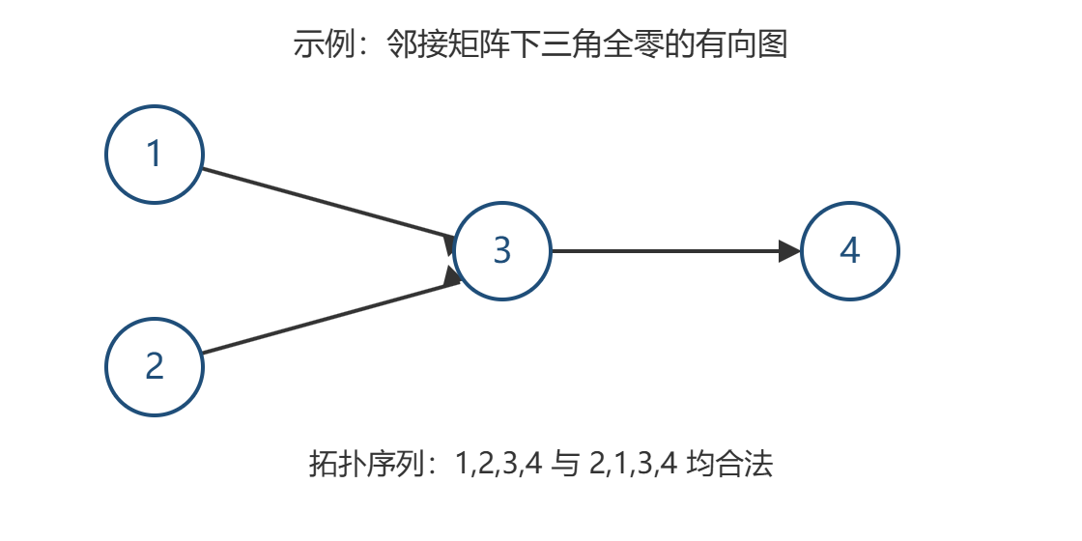
图中边集为 $\{1→3, 2→3, 3→4\}$，满足所有边都从小编号指向大编号，因此邻接矩阵主对角线以下元素全为零。
但 1 与 2 之间没有先后约束，所以既可以是 1,2,3,4，也可以是 2,1,3,4，说明拓扑序列存在但可能不唯一。

选项辨析
- A：拓扑序列存在，但不一定唯一，错误。
- B：拓扑序列存在，但不一定不唯一，错误。
- C：既保证了存在性，又说明可能不唯一，正确。
- D：按编号升序一定得到拓扑序列，故不可能“无法确定是否存在”，错误。

易错点
主对角线以下元素为零，只说明边只能从较小顶点编号指向较大顶点编号，从而保证无环；它并不保证每个顶点之间的先后顺序都被唯一确定。因此结论应为“存在，可能不唯一”。

2014年真题 第7题

题目
对如下所示的有向图进行拓扑排序，得到的拓扑序列可能是（）
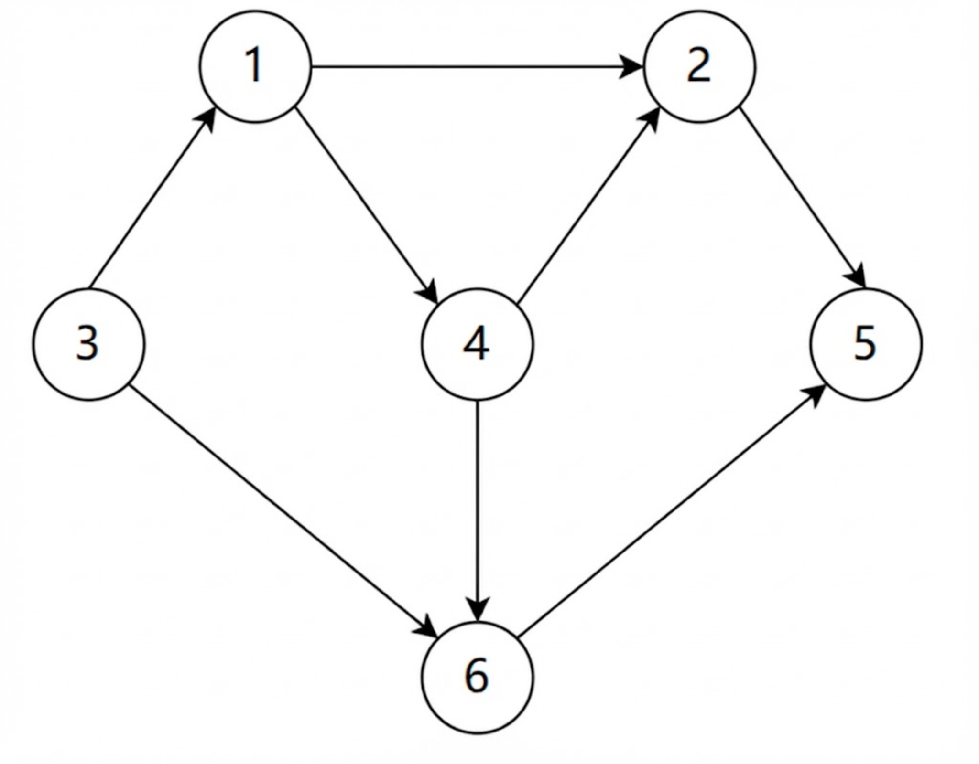

选项
A. | 3, 1, 2, 4, 5, 6
B. | 3, 1, 2, 4, 6, 5
C. | 3, 1, 4, 2, 5, 6
D. | 3, 1, 4, 2, 6, 5

答案
正确答案：D

核心依据
拓扑排序每次从当前入度为 0 的顶点中任选一个输出，并删除其所有出边。由题图可读出有向边：
$$3→1,3→6,1→2,1→4,4→2,4→6,2→5,6→5$$
因此任何合法拓扑序列都必须满足：
- 3 在 1,6 之前；
- 1 在 2,4 之前；
- 4 在 2,6 之前；
- 2 在 5 之前；
- 6 在 5 之前。

解题过程
初始入度：
d(1)=1,\ d(2)=2,\ d(3)=0,\ d(4)=1,\ d(5)=2,\ d(6)=2
只有顶点 3 入度为 0，所以第一个输出 3。
删除 3 后，1 入度变为 0，6 入度变为 1，第二个只能输出 1。
删除 1 后，4 入度变为 0，2 入度变为 1，第三个只能输出 4。
删除 4 后，2 入度变为 0，6 入度变为 0，此时 2 和 6 都可输出：
- 若先输出 2，则随后输出 6，最后输出 5，得到：
3,\ 1,\ 4,\ 2,\ 6,\ 5
- 若先输出 6，则随后输出 2，最后输出 5，得到：
3,\ 1,\ 4,\ 6,\ 2,\ 5
因此该图的拓扑序列可能是 3,1,4,2,6,5。

图示分析
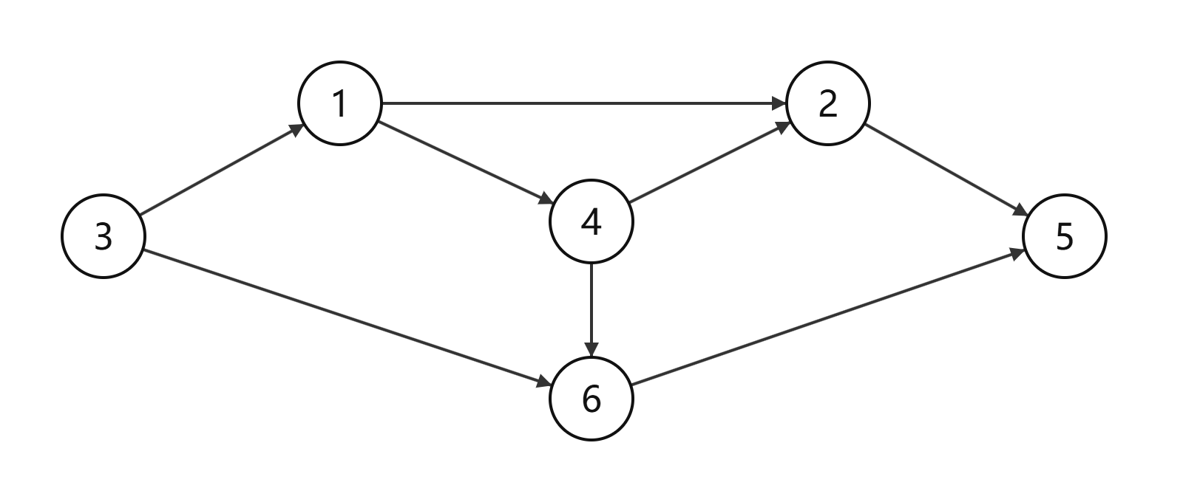

选项辨析
- A：3,1,2,4,5,6，在顶点 4 之前输出了 2，违反边 $4→2$，错误。
- B：3,1,2,4,6,5，同样在 4 之前输出 2，违反边 $4→2$，错误。
- C：3,1,4,2,5,6，在顶点 6 之前输出了 5，违反边 $6→5$，错误。
- D：3,1,4,2,6,5，所有有向边均满足从前指向后，是合法拓扑序列。

易错点
容易漏看边 $4→2$ 和 $6→5$。只检查 $1→2$ 与 $2→5$ 时会误选；必须逐条检查所有有向边。

2016年真题 第7题

题目
若将 n 个顶点 e 条弧的有向图采用邻接表存储，则拓扑排序算法的时间复杂度是（ ）。

选项
A. | $O(n)$​
B. | $O(n+e)$​
C. | $O(n^{2})$​
D. | $O(n×e)$​

答案
正确答案：B

核心依据
拓扑排序采用邻接表存储时，算法需要完成：
- 统计并初始化各顶点的入度；
- 将所有入度为 0 的顶点入栈；
- 每次从栈中取出一个顶点输出，并扫描该顶点的邻接表，将其所有后继顶点的入度减 1；
- 若后继顶点入度变为 0，则将其入栈。
其中，每个顶点最多入栈、出栈一次，每条有向弧最多被扫描一次，因此总操作次数与顶点数和弧数之和成正比。

解题过程
设图中有 n 个顶点、e 条弧。
- 初始化各顶点入度：需要处理所有顶点和所有边，时间复杂度为 $O(n+e)$；
- 入度为 0 的顶点入栈：每个顶点最多一次，时间复杂度为 $O(n)$；
- 出栈并输出顶点：每个顶点最多一次，时间复杂度为 $O(n)$；
- 扫描出栈顶点的邻接表，并修改后继顶点的入度：每条弧最多被访问一次，时间复杂度为 $O(e)$。
因此总时间复杂度为：
$O(n+e)$+$O(n)$+$O(e)$=$O(n+e)$
所以选择 B。

选项辨析
- A：$O(n)$ 只考虑了顶点处理，遗漏了对弧的扫描。
- B：$O(n+e)$ 同时考虑了顶点和弧的处理，是邻接表存储下拓扑排序的正确复杂度。
- C：$O(n^{2})$ 通常是邻接矩阵存储时拓扑排序或某些操作的复杂度，不符合本题邻接表条件。
- D：$O(n×e)$ 过大，拓扑排序并不需要将每个顶点与所有边两两组合处理。

易错点
若题目明确使用邻接矩阵存储有向图，则找入度为 0 的顶点以及更新入度时可能需要扫描矩阵的一行或一列，时间复杂度为 $O(n^{2})$。但本题明确为邻接表存储，因此答案为 $O(n+e)$。

2018年真题 第7题

题目
下列选项中，不是如下有向图的拓扑序列的是（ ）
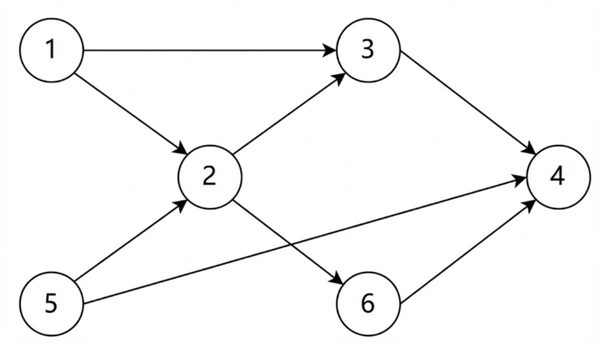

选项
A. | 1, 5, 2, 3, 6, 4
B. | 5, 1, 2, 6, 3, 4
C. | 5, 1, 2, 3, 6, 4
D. | 5, 2, 1, 6, 3, 4

答案
正确答案：D

核心依据
拓扑序列要求：对图中每条有向边 $u→v$，u 在序列中必须排在 v 之前。由题图可读出有向边：
$$1→2,1→3,5→2,5→4,2→3,2→4,2→6,3→4,6→4$$

解题过程
逐个检查选项：
- A：1,5,2,3,6,4。1 在 2,3 前，5 在 2,4 前，2 在 3,4,6 前，3 和 6 都在 4 前，满足所有边，是拓扑序列。
- B：5,1,2,6,3,4。5,1 均在其后继前，2 在 3,4,6 前，6,3 均在 4 前，是拓扑序列。
- C：5,1,2,3,6,4。与 B 类似，3,6 均在 4 前，是拓扑序列。
- D：5,2,1,6,3,4。存在边 $1→2$，但序列中 2 出现在 1 之前，违反拓扑序列要求。
因此不是拓扑序列的是 D。

图示分析
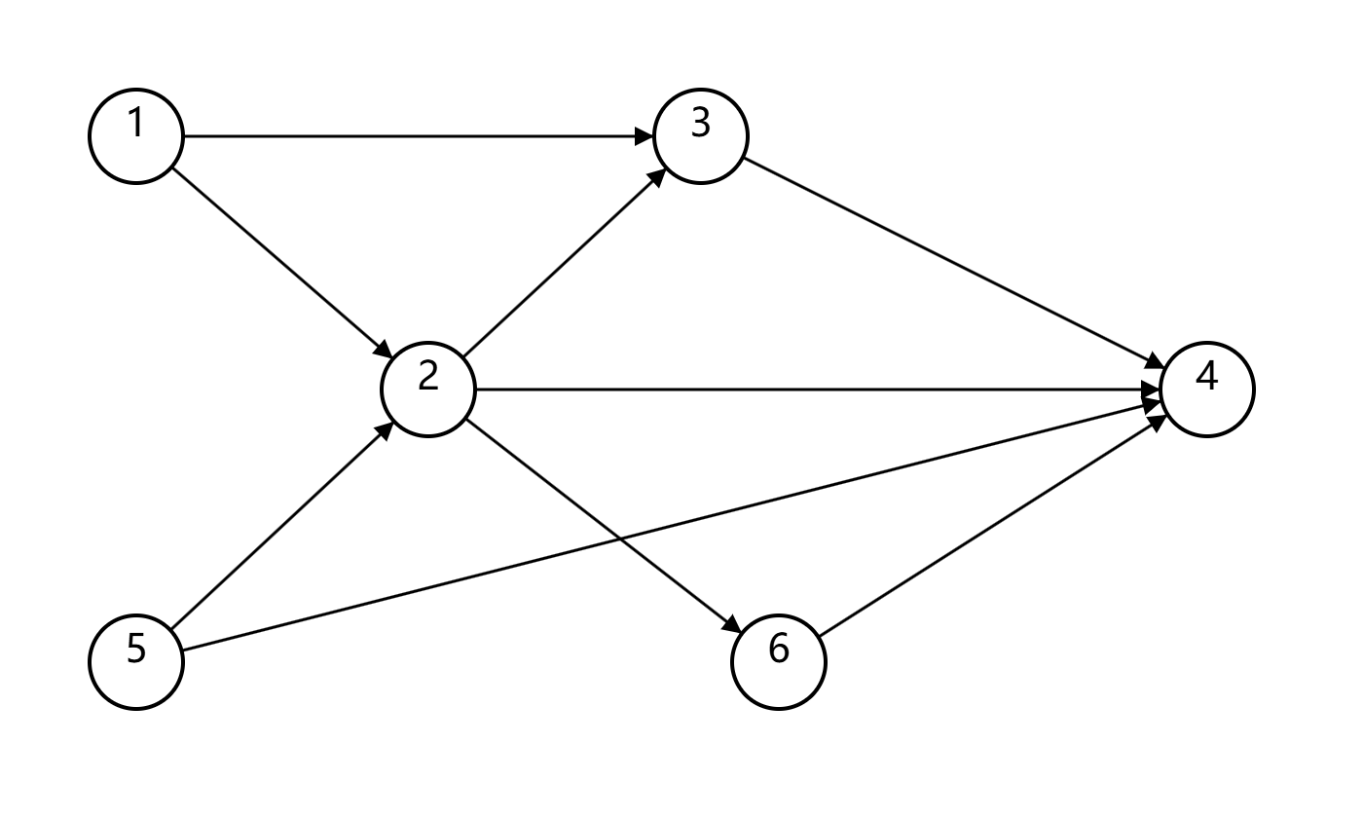

易错点
判断拓扑序列时不能只检查 2,3,6,4 之间的先后关系，还要检查所有入边关系。本题 D 项之所以错误，关键是忽略了 $1→2$：1 必须出现在 2 之前，而 D 中 2 先于 1。

2019年真题 第6题

题目
用有向无环图描述表达式 (x+y)*((x+y)/x)，需要的顶点个数至少是（ ）。

选项
A. | 5
B. | 6
C. | 8
D. | 9

答案
正确答案：A

核心依据
用有向无环图表示表达式时，相同变量和相同子表达式都可以共享同一个顶点。
原表达式可改写为：
A=x+y
$$(x+y)∗\frac{x+y}{x}=A∗\frac{A}{x}$$
因此需要共享的公共部分有：
- 变量 x：在 x+y 和分母中重复出现，可共用一个顶点；
- 子表达式 x+y：在乘法两侧各出现一次，可共用一个 + 顶点。

解题过程
所需顶点为：
- 变量 x：1 个顶点；
- 变量 y：1 个顶点；
- 运算符 +：计算 x+y，得到 A；
- 运算符 /：计算 A/x；
- 运算符 *：计算 A*(A/x)。
所以最少顶点数为：
1+1+3=5
若完全展开成表达式树，则变量 x 出现 3 次、y 出现 2 次，共 5 个变量叶结点；运算符 + 出现 2 次，/、* 各 1 次，共 4 个内部结点，总计 5+4=9。DAG 通过共享 x 和 x+y 将其降为 5。

图示分析
下面为用 5 个顶点表示该表达式的 DAG 示例。边从操作数指向运算符，根顶点为 *。
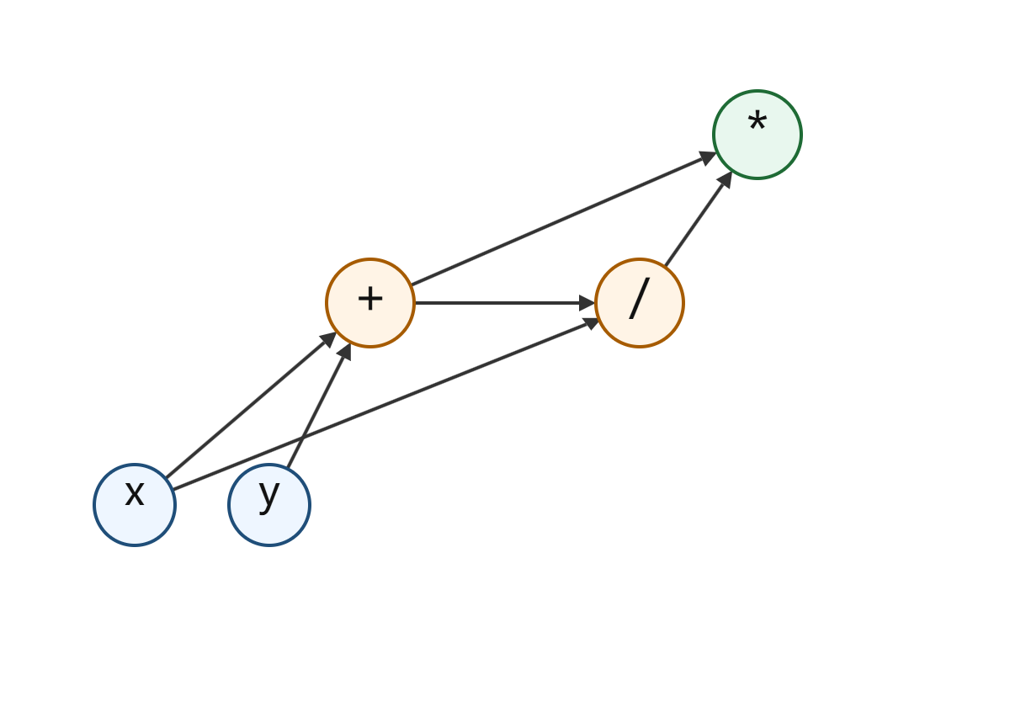
其中：
- 左下 x、y 先进入 +，得到 A=x+y；
- + 的结果 A 和同一个 x 进入 /，得到 A/x；
- A 与 A/x 进入根 *，得到原表达式。

选项辨析
- A：5。正确，DAG 共享变量 x、y 和子表达式 x+y，可以用 5 个顶点表示。
- B：6。多算了一个顶点，未充分利用公共子表达式共享。
- C：8。没有按 DAG 的共享规则压缩。
- D：9。这是完全二叉树形式的表达式树顶点数，不是 DAG 的最少顶点数。

易错点
容易把同一个变量 x 的多次出现分别画成多个叶结点，或把两个 x+y 分别画成两个 + 顶点。DAG 的关键正是允许相同变量和相同子表达式共用顶点，因此答案为 5。

2020年真题 第6题

题目
修改递归方式实现的图的深度优先搜索（DFS）算法，将输出（访问）顶点信息的语句移到退出递归前（即执行输出语句后立刻退出递归）。采用修改后的算法遍历有向无环图 G，若输出结果中包含 G 中的全部顶点，则输出的顶点序列是 G 的（ ）。

选项
A. | 拓扑有序序列
B. | 逆拓扑有序序列
C. | 广度优先搜索序列
D. | 深度优先搜索序列

答案
正确答案：B

核心依据
修改后的输出发生在递归返回前，即某顶点所有邻接点都递归处理完后才输出，相当于按 DFS 的“完成时间”从小到大输出。对于有向无环图 G 中任意边 $u→v$，v 必先于 u 完成并输出。因此输出序列中若 $u→v$，则 v 在 u 之前，这正是逆拓扑有序序列的定义。

解题过程
修改后的递归框架为：
DFS(u):
visited[u] = true
for v in Adj(u):
if not visited[v]:
DFS(v)
print(u) // 退出递归前输出
对任意边 $u→v$ 分情况：
- 若在 DFS(u) 中 v 未访问，则先递归 DFS(v)，v 完成后先输出 v，返回后再输出 u，故 v 在 u 前。
- 若 v 已访问，则在有向无环图中 v 不可能仍在当前递归栈上形成祖先关系，否则会有路径 $v⇝u$，再加上边 $u→v$ 构成环。因此 v 已完成，仍先于 u 输出。
- 所以每条边 $u→v$ 都要求输出序列中 v 先于 u。
题设输出结果包含 G 中的全部顶点，说明所有顶点都按上述完成顺序输出，因此输出顶点序列是 G 的逆拓扑有序序列。

图示分析
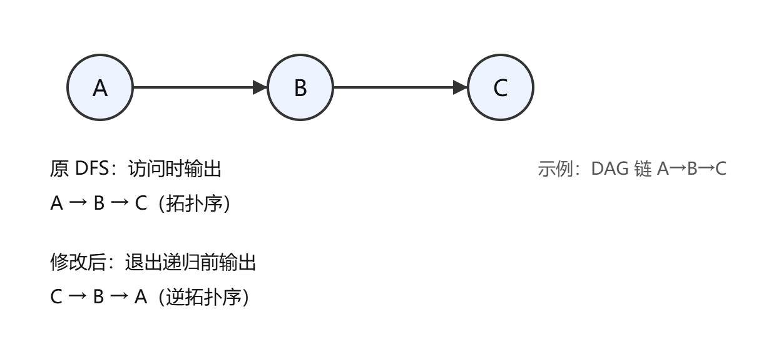

选项辨析
- A：拓扑有序要求若存在 $u→v$，则 u 在 v 前，与退出递归前的输出顺序相反。
- B：正确。退出递归前输出得到完成时间顺序，满足若 $u→v$，则 v 在 u 前，即逆拓扑有序序列。
- C：广度优先搜索序列按层次访问，与递归完成输出无关。
- D：通常 DFS 序列指首次访问顶点得到的序列，即前序序列；本题输出的是递归退出前的后序完成序列。

易错点
要区分“访问时输出”和“退出递归前输出”。前者得到 DFS 前序序列；后者得到完成时间顺序。在有向无环图上，完成时间逆序是拓扑序，完成时间顺序是逆拓扑序。

2021年真题 第7题

题目
给定如下有向图，该图的拓扑有序序列的个数是（）。
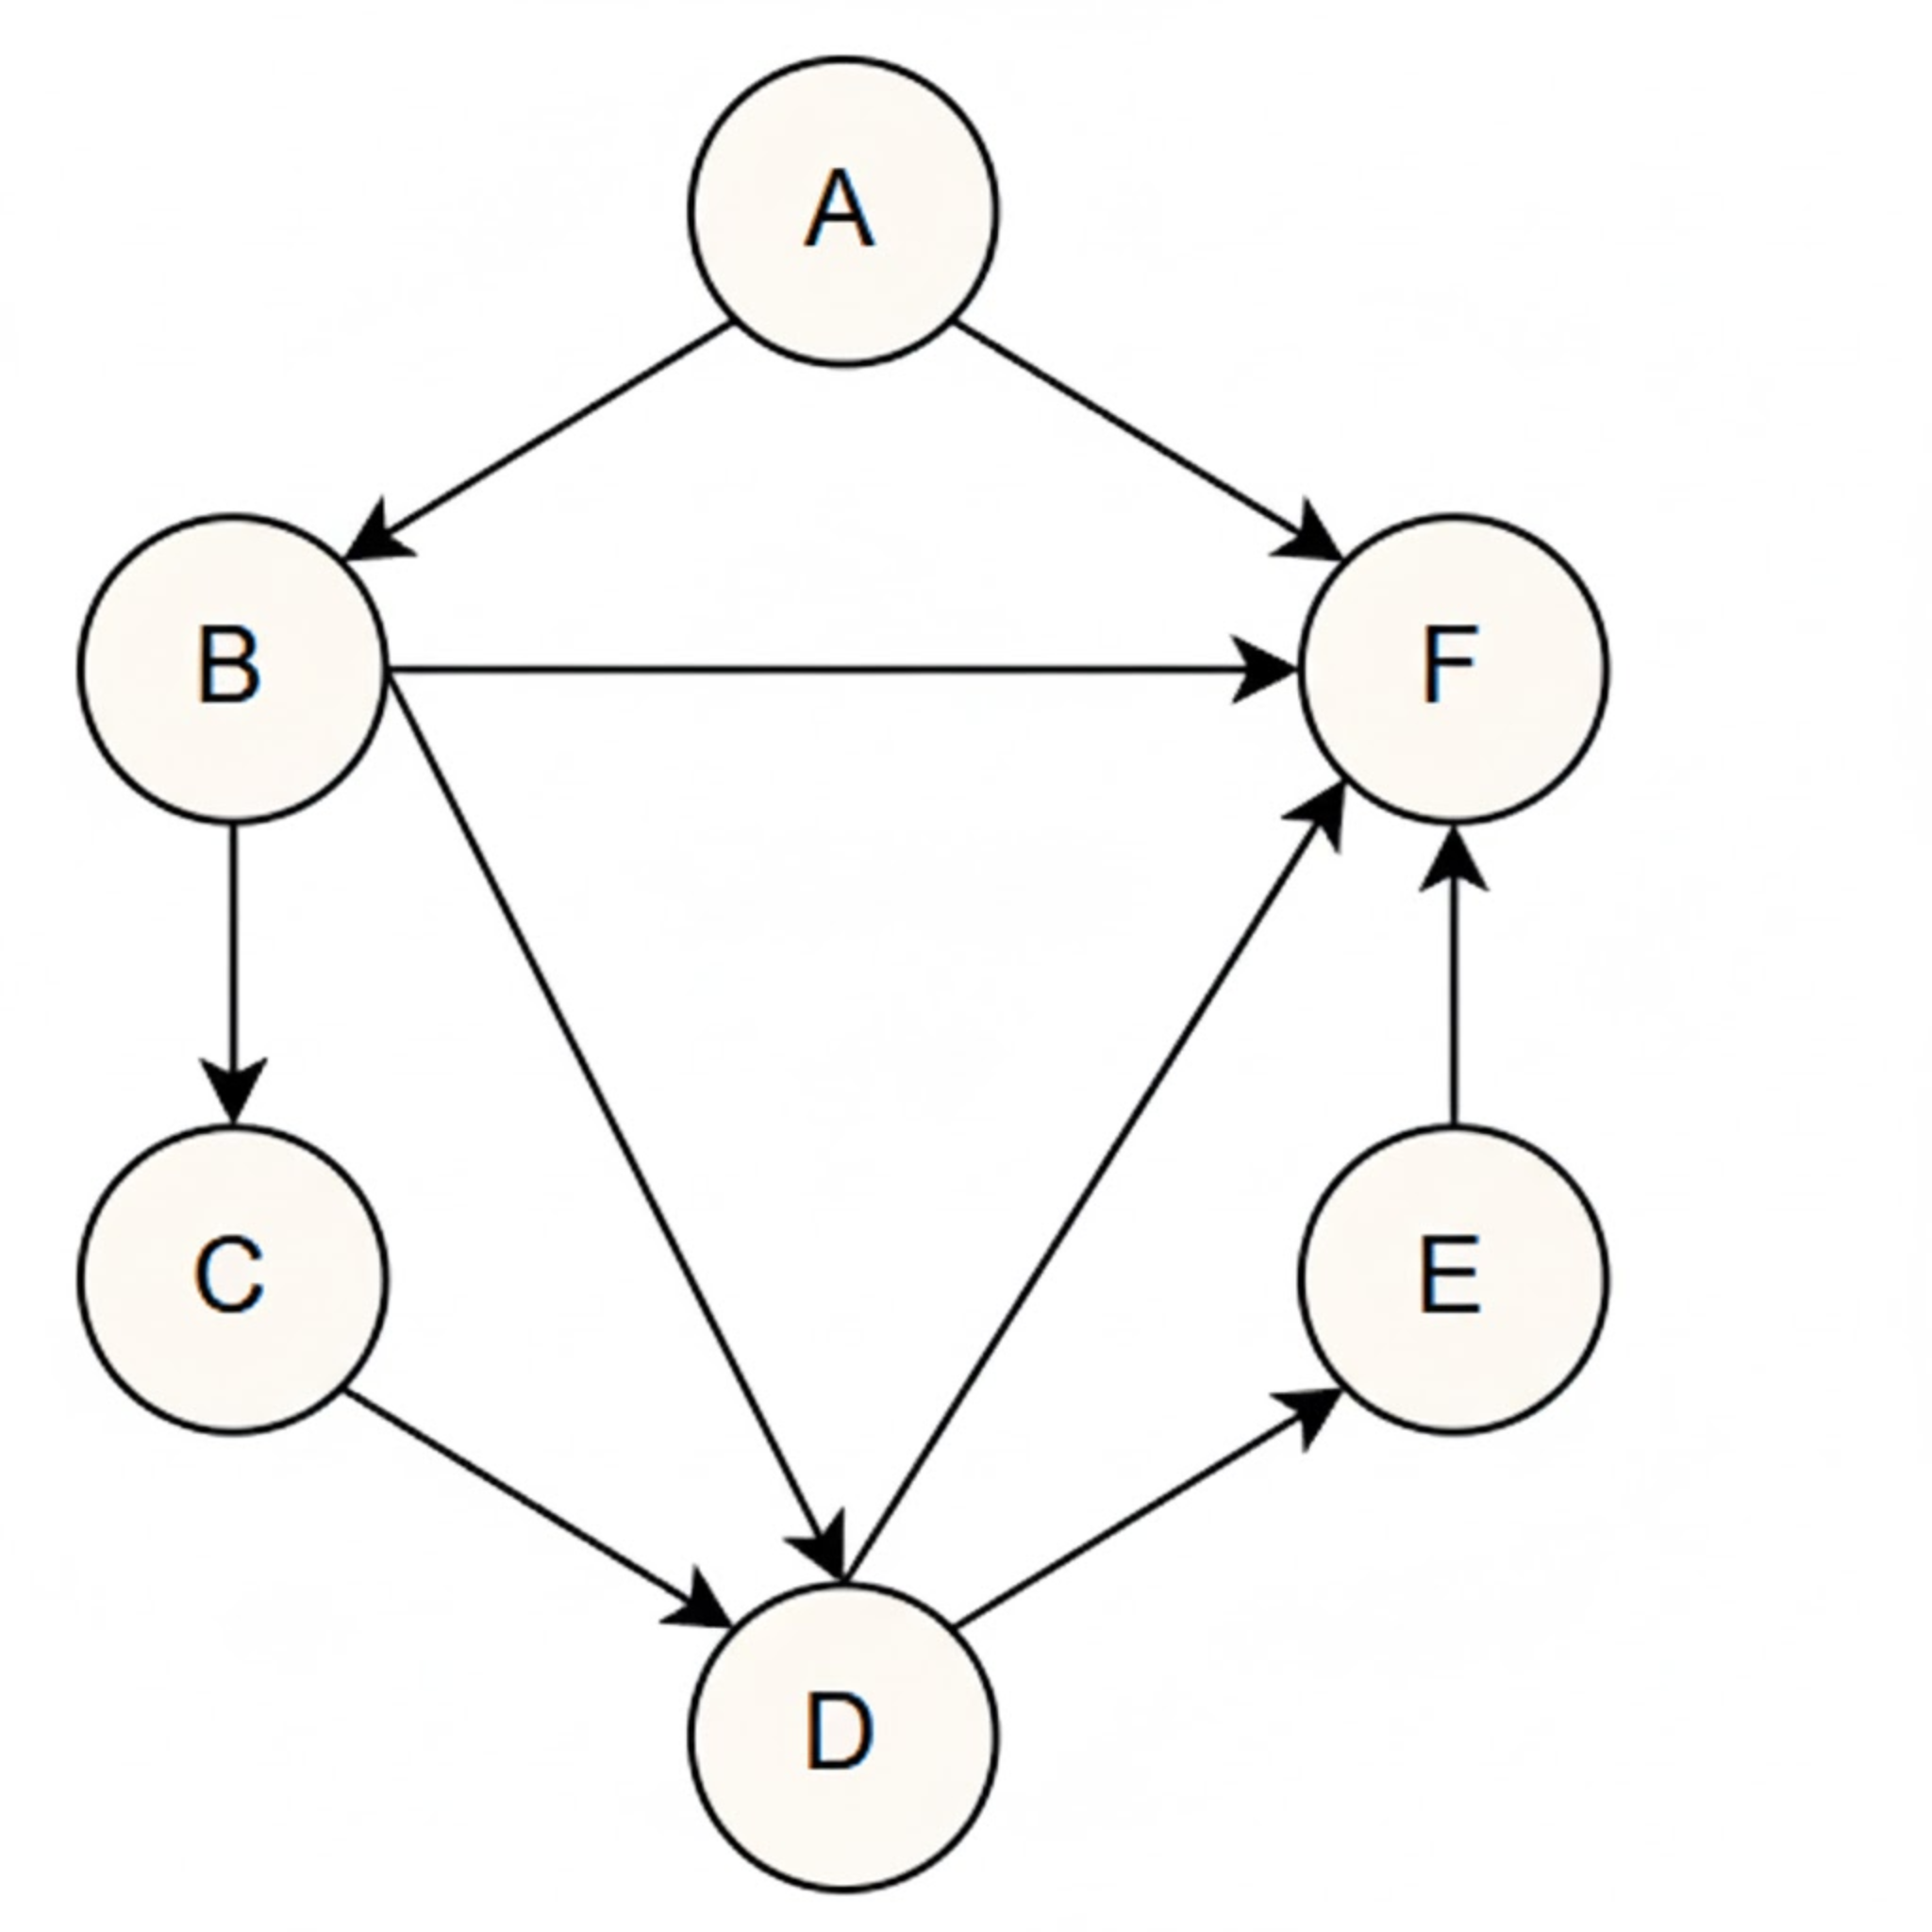

选项
A. | 1
B. | 2
C. | 3
D. | 4

答案
正确答案：A

核心依据
拓扑排序的生成规则：每次从当前图中选择一个入度为 0 的顶点输出，并删除该顶点及其所有出边；重复该过程直到全部顶点输出。
若某一步可选的入度为 0 的顶点唯一，则当前输出位置被唯一确定；若所有步骤都唯一，则拓扑有序序列唯一。

解题过程
初始入度为：
顶点 | 入度来源 | 初始入度
A | 无 | 0
B | A | 1
C | B | 1
D | B，C | 2
E | D | 1
F | A，B，E | 3
按 Kahn 算法逐步删除：
- 入度为 0 的顶点只有 A，输出 A；删除 $A→B$、$A→F$ 后，B 入度变为 0，F 入度变为 2。
- 只有 B 入度为 0，输出 B；删除 $B→C$、$B→D$、$B→F$ 后，C 入度变为 0，D 入度变为 1，F 入度变为 1。
- 只有 C 入度为 0，输出 C；删除 $C→D$ 后，D 入度变为 0。
- 只有 D 入度为 0，输出 D；删除 $D→E$ 后，E 入度变为 0。
- 只有 E 入度为 0，输出 E；删除 $E→F$ 后，F 入度变为 0。
- 最后输出 F。
因此唯一的拓扑有序序列是：
A,\ B,\ C,\ D,\ E,\ F
所以拓扑有序序列的个数为 1。

图示分析
下图画出决定拓扑序的关键依赖链；原图中的 $A→F$、$B→F$、$B→D$ 均为冗余约束，不会产生新的拓扑序列。
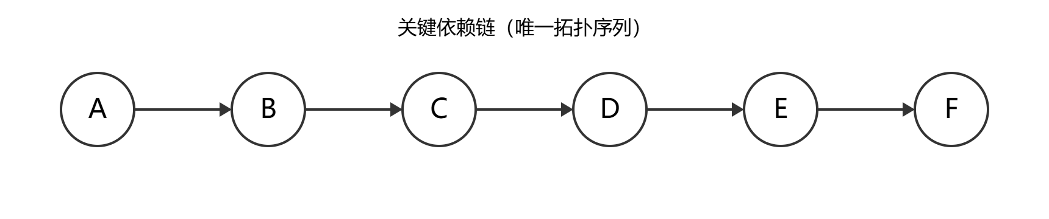
该链上每个前驱都必须先于后继输出，因此所有顶点位置都被唯一确定。

选项辨析
- A：正确。每一步入度为 0 的顶点都唯一，拓扑序列个数为 1。
- B、C、D：对应 2、3、4 个序列，需要某一步出现多个入度为 0 的顶点；本题不存在这种情况。

易错点
- 不能只看某一条边就判断节点可提前输出，例如 F 虽然可以由 A、B 到达，但还受 $E→F$ 约束，而 E 又受 $D→E$ 约束。
- 注意图中箭头方向：按图应理解为 $D→E$、$E→F$，因此 D,E,F 的顺序固定。

2025年真题 第6题

题目
下列关于图的叙述中，正确的是？（）。

选项
A. | 有向图必定存在入度为 0 的顶点
B. | 有向无环图的拓扑排序有序序列存在且唯一
C. | 各顶点的度均大于等于 2 的无向图必有回路
D. | 可用 BFS 算法求出带权图中的每一对顶点的最短路径

答案
正确答案：C

核心依据
- 无向图若不存在回路，则为森林。
- 森林中边数与顶点数满足 m=n-c，其中 c 为连通分量数，且 $c≥1$，因此 $m≤n−1$。
- 若所有顶点度均 $≥2$，由握手定理：
$$\sum_{v∈V}{}deg⁡(v)=2m≥2n$$
所以 $m≥n$，与森林的 $m≤n−1$ 矛盾，故必有回路。

解题过程
对选项 C 严格证明：设无向图有 n 个顶点、m 条边。若每个顶点的度都 $≥2$，则
$$2m=\sum_{v∈V}{}deg⁡(v)≥2n$$
故 $m≥n$。若图中没有回路，则图是森林，森林应有
$$m=n−c≤n−1$$
其中 c 为连通分量数且 $c≥1$。这与 $m≥n$ 矛盾。因此各顶点度均大于等于 2 的无向图必有回路，C 正确。

图示分析
左图为选项 A 的反例：有向环 $A→B→C→A$，每个顶点入度均为 1，不存在入度为 0 的顶点。右图为选项 C 的一个示例：三角形中每个顶点度均为 2，且存在回路 D-E-F-D。

选项辨析
- A：错误。有向环每个顶点入度均不为 0，如 $A→B→C→A$，不存在入度为 0 的顶点。
- B：错误。有向无环图的拓扑排序序列一定存在，但不一定唯一。例如两个互不相连的顶点可以有两种拓扑序。
- C：正确。若所有顶点度均 $≥2$ 且无回路，则图是森林，应有 $m≤n−1$；但握手定理推出 $m≥n$，矛盾。
- D：错误。BFS 求的是无权图或边权相等图中按边数计算的最短路径；带权图边权不同时，BFS 不能保证求出权值和最小的最短路径，通常应使用 Dijkstra 或 Floyd 等算法。

易错点
拓扑排序的“存在性”和“唯一性”不能混淆：DAG 必有拓扑排序，但一般不一定唯一。BFS 也并非不能用于图，而是不能直接用于边权可不同的带权图求最短路径。

5.7 关键路径

2013年真题 第9题

题目
下列 AOE 网表示一项包含 8 个活动的工程。通过同时加快若干活动的进度可以缩短整个工程的工期。下列选项中，加快其进度就可以缩短工程工期的是 ( )
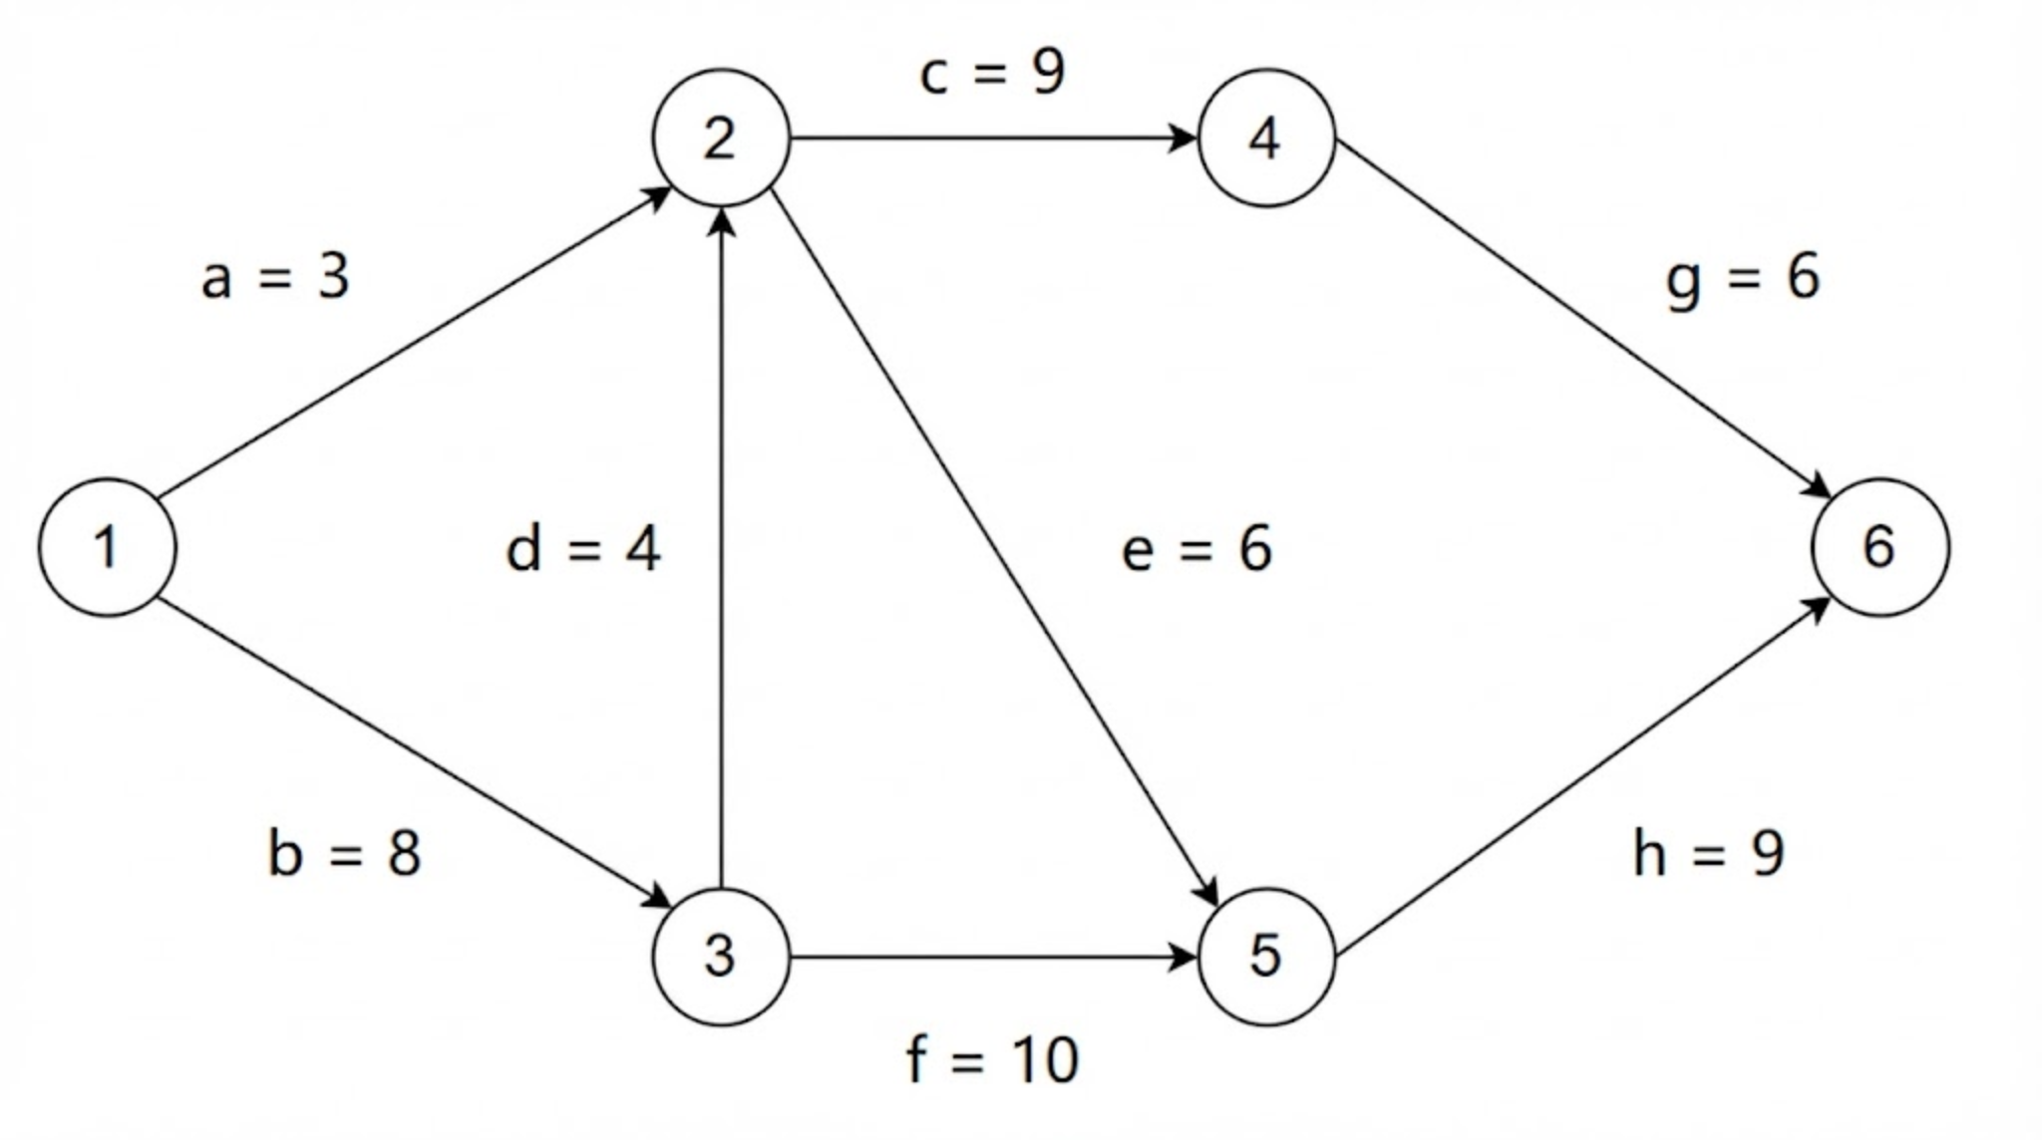

选项
A. | c 和 e
B. | d 和 e
C. | f 和 d
D. | f 和 h

答案
正确答案：C

核心依据
AOE 网中，工程总工期等于关键路径长度。缩短工期的必要条件是：所有关键路径的长度都被同时缩短。如果关键路径不唯一，只加快其中一条关键路径上的活动，其他关键路径仍会决定总工期。
本题需要计算各事件最早发生时间，找出全部关键路径，再判断选项中两个活动能否覆盖所有关键路径。

解题过程
先求各事件最早发生时间：
$$\begin{matrix}ve(1) & =0 \\ ve(3) & =ve(1)+b=8 \\ ve(2) & =max⁡\{ve(1)+a,ve(3)+d\}=max⁡\{3,8+4\}=12 \\ ve(4) & =ve(2)+c=12+9=21 \\ ve(5) & =max⁡\{ve(2)+e,ve(3)+f\}=max⁡\{12+6,8+10\}=18 \\ ve(6) & =max⁡\{ve(4)+g,ve(5)+h\}=max⁡\{21+6,18+9\}=27\end{matrix}$$
所以工程总工期为：
T=27
从源点 1 到汇点 6，长度为 27 的关键路径有 3 条：
$$\begin{matrix}P_{1} & :1→3→2→4→6,b+d+c+g=8+4+9+6=27 \\ P_{2} & :1→3→2→5→6,b+d+e+h=8+4+6+9=27 \\ P_{3} & :1→3→5→6,b+f+h=8+10+9=27\end{matrix}$$
因此，关键活动包括：
b,\ d,\ c,\ e,\ f,\ g,\ h
活动 a 不是关键活动，因为从 1 到 2 还可通过更长的路径 $1→3→2$ 到达。
同时加快选项中的两个活动时，必须使每一条关键路径上至少有一个活动被加快：
选项 | 加快活动 | 受影响的关键路径 | 未受影响的关键路径 | 能否缩短总工期
A | c,e | $P_{1},P_{2}$​ | $P_{3}$，长度仍为 27 | 不能
B | d,e | $P_{1},P_{2}$​ | $P_{3}$，长度仍为 27 | 不能
C | d,f | $P_{1},P_{2},P_{3}$​ | 无 | 能
D | f,h | $P_{2},P_{3}$​ | $P_{1}$，长度仍为 27 | 不能
选项 C 中，d 在 $P_{1},P_{2}$ 上，f 在 $P_{3}$ 上，三条关键路径都被缩短，故总工期可以缩短。

图示分析
下图中粗实线表示关键活动，虚线表示非关键活动 a。
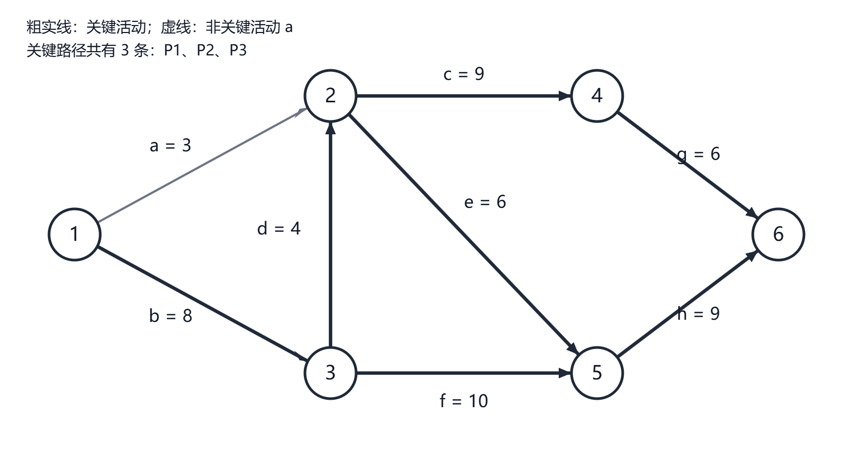

选项辨析
- A：c 在 $P_{1}$ 上，e 在 $P_{2}$ 上，但 $P_{3}$ 不受影响，仍为 27，不能缩短总工期。
- B：d 可影响 $P_{1},P_{2}$，e 只影响 $P_{2}$，$P_{3}$ 仍为 27，不能缩短总工期。
- C：d 影响 $P_{1},P_{2}$，f 影响 $P_{3}$，三条关键路径同时缩短，可以缩短总工期。
- D：f,h 影响 $P_{2},P_{3}$，但 $P_{1}$ 不受影响，仍为 27，不能缩短总工期。

易错点
不能只判断某个活动是否为关键活动。本题关键路径不唯一，只加快一条关键路径上的活动，其他关键路径仍可能保持原长度。必须同时覆盖所有关键路径，才能缩短整个工程工期。

2019年真题 第5题

题目
下图所示的 AOE 网表示一项包含 8 个活动的工程。活动 d 的最早开始时间和最迟开始时间分别是（ ）。
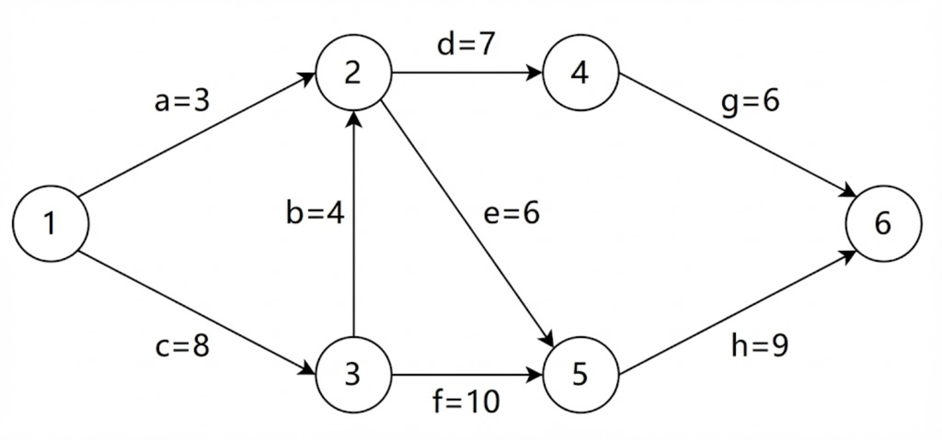

选项
A. | 3 和 7
B. | 12 和 12
C. | 12 和 14
D. | 15 和 15

答案
正确答案：C

核心依据
在 AOE 网中，活动 x 从顶点 u 指向顶点 v，其：
- 最早开始时间 e(x)=ve(u)，即弧尾顶点的最早发生时间；
- 最迟开始时间 l(x)=vl(v)-w(x)，即弧头顶点的最迟发生时间减去该活动持续时间。
因此先求各顶点的 ve 与 vl。

解题过程
- 正推求顶点最早发生时间顶点 1 为源点，ve(1)=0。
ve(3)=ve(1)+8=8
$$ve(2)=max⁡\{ve(1)+3,ve(3)+4\}=max⁡\{3,12\}=12$$
ve(4)=ve(2)+7=19
$$ve(5)=max⁡\{ve(2)+6,ve(3)+10\}=max⁡\{18,18\}=18$$
$$ve(6)=max⁡\{ve(4)+6,ve(5)+9\}=max⁡\{25,27\}=27$$
所以工程总工期为 27。
- 逆推求顶点最迟发生时间设汇点 6 的最迟发生时间等于最早发生时间：
vl(6)=27
vl(5)=vl(6)-9=18
vl(4)=vl(6)-6=21
$$vl(2)=min⁡\{vl(4)−7,vl(5)−6\}=min⁡\{14,12\}=12$$
$$vl(3)=min⁡\{vl(2)−4,vl(5)−10\}=min⁡\{8,8\}=8$$
vl(1)=0
汇总如下：
顶点 | ve | vl
1 | 0 | 0
2 | 12 | 12
3 | 8 | 8
4 | 19 | 21
5 | 18 | 18
6 | 27 | 27

- 计算活动 d 的最早、最迟开始时间
活动 d 从顶点 2 指向顶点 4，持续时间为 7。
e(d)=ve(2)=12
l(d)=vl(4)-7=21-7=14
因此活动 d 的最早开始时间为 12，最迟开始时间为 14。

图示分析
下图示意关键活动与活动 d 的位置关系。红色粗边为关键活动，蓝色粗边为活动 d。
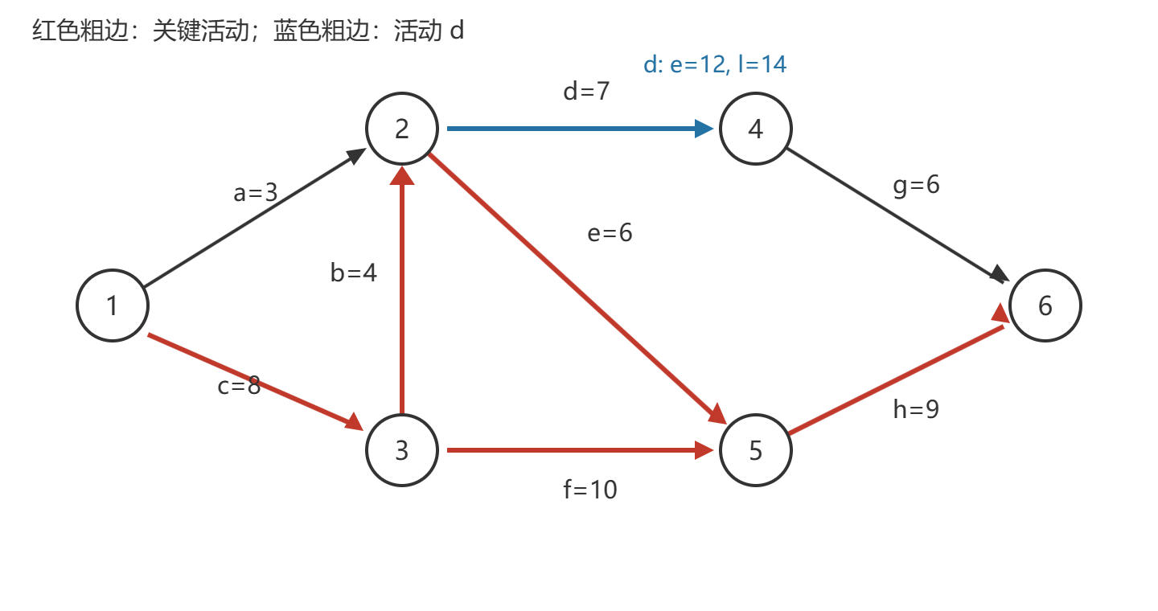

选项辨析
- A：3 和 7 不是活动 d 的时间参数，与 ve(2)、vl(4) 的计算结果不符。
- B：12 和 12 表示该活动无机动时间，会误判 d 为关键活动；但 d 的总时差为 14-12=2。
- C：12 和 14 正确，符合 e(d)=ve(2)、l(d)=vl(4)-7。
- D：15 和 15 无对应计算依据，不符合正推、逆推结果。

易错点
活动的最迟开始时间不是弧尾顶点的最迟发生时间，而是“弧头顶点的最迟发生时间减去该活动持续时间”。本题中活动 d 在顶点 4 结束，因此要用 vl(4)-7，不能误用 vl(2)。

2020年真题 第8题

题目
若使 AOE 网估算工程进度则下列叙述中正确的是（ ）。

选项
A. | 关键路径是从原点到汇点边数最多的一条路径
B. | 关键路径是从原点到汇点路径长度最长的路径
C. | 增加任一关键活动的时间不会延长工程的工期
D. | 缩短任一关键活动的时间将会缩短工程的工期

答案
正确答案：B

核心依据
在 AOE 网中，边表示活动，边上的权值表示活动持续时间；顶点表示事件。从源点到汇点的路径中，各活动持续时间之和称为该路径的长度。
工程的最短完成时间等于从源点到汇点的最长路径长度，这条最长路径称为关键路径。
因此，关键路径是“从原点到汇点路径长度最长的路径”，而不是边数最多的路径。

选项辨析
- A：错误。关键路径比较的是带权路径长度，即活动时间之和，不是经过的边数。
- B：正确。关键路径就是从源点到汇点路径长度最长的路径。
- C：错误。关键活动位于关键路径上，延长任一关键活动的时间，通常会使对应关键路径变长，从而可能延长整个工程工期。
- D：错误。缩短某个关键活动的时间不一定缩短整个工程工期。如果存在多条关键路径，或该关键活动只属于其中一条关键路径，则缩短它后，其他关键路径仍可能决定工期。

易错点
关键路径的本质是“最长路径”，因为工程必须等所有并行路径都完成后才能结束。判断关键活动时，需要结合事件的最早发生时间 ve 和最迟发生时间 vl：
$$e(i)=ve(j),l(i)=vl(k)−w_{j,k}$$
若活动 $a_{i}$ 满足
e(i)=l(i)
则 $a_{i}$ 是关键活动。关键路径可能不唯一，因此不能简单认为“缩短任一关键活动就一定缩短工期”。

2022年真题 第7题

题目
下图是一个有 10 个活动的 AOE 网，时间余量最大的活动是（）。
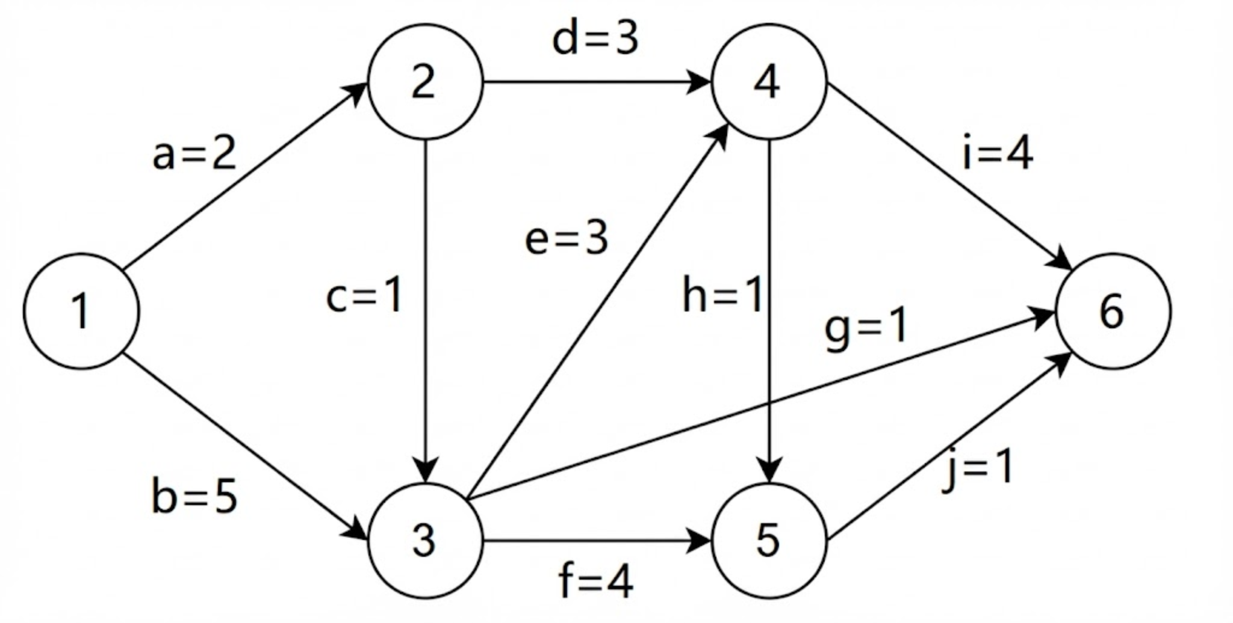

选项
A. | c
B. | g
C. | h
D. | j

答案
正确答案：B

核心依据
在 AOE 网中，活动 a=(u,v) 的时间余量（松弛时间）为
r(a)=l(a)-e(a)=vl(v)-w(u,v)-ve(u)
其中 ve 为事件最早发生时间，vl 为事件最迟发生时间。正向递推求 ve，逆向递推求 vl。

解题过程
1. 事件最早发生时间
ve(1)=0
ve(2)=ve(1)+2=2
$$ve(3)=max⁡\{ve(1)+5,ve(2)+1\}=max⁡\{5,3\}=5$$
$$ve(4)=max⁡\{ve(2)+3,ve(3)+3\}=max⁡\{5,8\}=8$$
$$ve(5)=max⁡\{ve(3)+4,ve(4)+1\}=max⁡\{9,9\}=9$$
$$ve(6)=max⁡\{ve(4)+4,ve(3)+1,ve(5)+1\}=max⁡\{12,6,10\}=12$$
2. 事件最迟发生时间
vl(6)=12
vl(5)=vl(6)-1=11
$$vl(4)=min⁡\{vl(6)−4,vl(5)−1\}=min⁡\{8,10\}=8$$
$$vl(3)=min⁡\{vl(4)−3,vl(5)−4,vl(6)−1\}=min⁡\{5,7,11\}=5$$
$$vl(2)=min⁡\{vl(3)−1,vl(4)−3\}=min⁡\{4,5\}=4$$
$$vl(1)=min⁡\{vl(2)−2,vl(3)−5\}=min⁡\{2,0\}=0$$
3. 各活动的时间余量
活动 | 起止事件 | 最早开始 e | 最迟开始 l | 时间余量 l-e
a | 1→2 | ve(1)=0 | vl(2)-2=2 | 2
b | 1→3 | 0 | vl(3)-5=0 | 0
c | 2→3 | ve(2)=2 | vl(3)-1=4 | 2
d | 2→4 | 2 | vl(4)-3=5 | 3
e | 3→4 | ve(3)=5 | vl(4)-3=5 | 0
f | 3→5 | 5 | vl(5)-4=7 | 2
g | 3→6 | ve(3)=5 | vl(6)-1=11 | 6
h | 4→5 | ve(4)=8 | vl(5)-1=10 | 2
i | 4→6 | 8 | vl(6)-4=8 | 0
j | 5→6 | ve(5)=9 | vl(6)-1=11 | 2
因此，时间余量最大的活动是 g，余量为 6。

图示分析
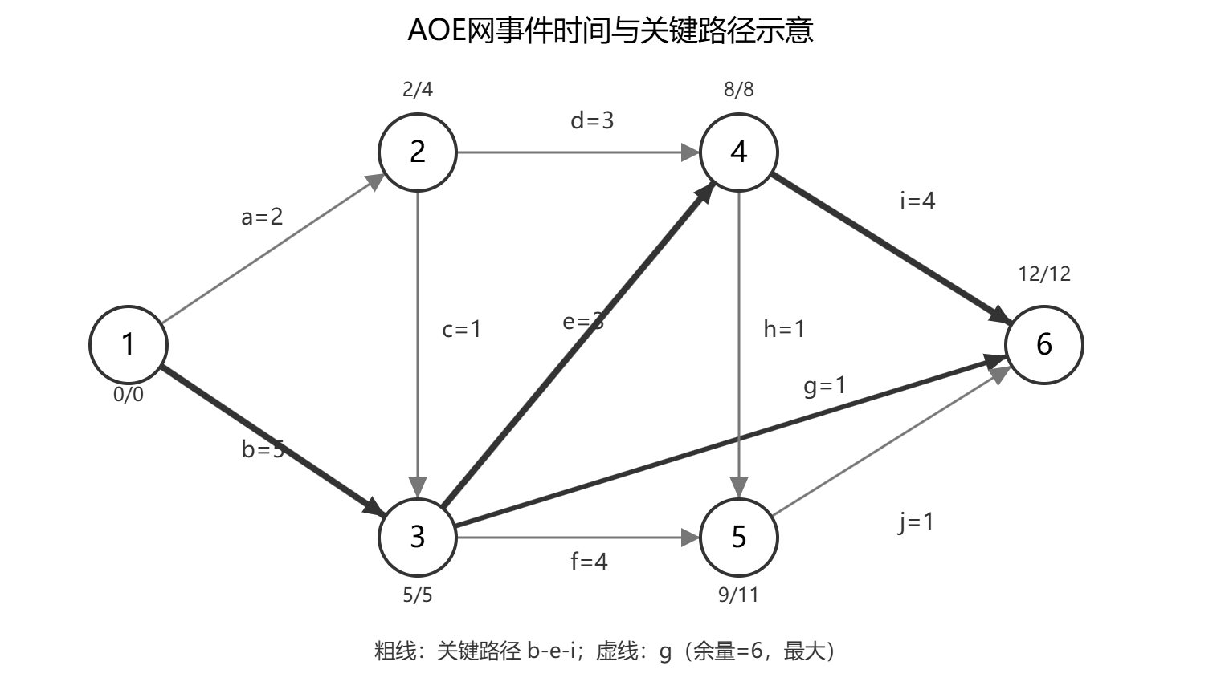
图中粗线为关键路径 $b→e→i$，虚线为活动 g；节点旁标注为事件的最早/最迟发生时间。

选项辨析
- A c：时间余量为 4-2=2，不是最大。
- B g：时间余量为 11-5=6，最大。
- C h：时间余量为 10-8=2，不是最大。
- D j：时间余量为 11-9=2，不是最大。

2011年真题 第41题

题目
已知有 6 个顶点（顶点编号为 0～5）的有向带权图 G，其邻接矩阵 A 为上三角矩阵，按行为主序（行优先）保存在如下的一维数组中：
4 6 ∞ ∞ ∞ 5 ∞ ∞ ∞ 4 3 ∞ ∞ 3 3
要求：
(1) 写出图 G 的邻接矩阵 A。
(2) 画出有向带权图 G。
(3) 求图 G 的关键路径，并计算该关键路径的长度。

答案
答案

核心依据
6 个顶点的邻接矩阵严格上三角部分共有
$$\frac{6×(6−1)}{2}=15$$
个元素，与给出的一维数组长度一致，因此数组中保存的是 i<j 的邻接矩阵元素，主对角线元素为 0。
按行优先分组：
行 | 对应上三角元素
0 | $A_{01}∼A_{05}=4,6,∞,∞,∞$​
1 | $A_{12}∼A_{15}=5,∞,∞,∞$​
2 | $A_{23}∼A_{25}=4,3,∞$​
3 | $A_{34}∼A_{35}=∞,3$​
4 | $A_{45}=3$​

解题过程

(1) 邻接矩阵 A
$$A=[\begin{matrix}0 & 4 & 6 & ∞ & ∞ & ∞ \\ ∞ & 0 & 5 & ∞ & ∞ & ∞ \\ ∞ & ∞ & 0 & 4 & 3 & ∞ \\ ∞ & ∞ & ∞ & 0 & ∞ & 3 \\ ∞ & ∞ & ∞ & ∞ & 0 & 3 \\ ∞ & ∞ & ∞ & ∞ & ∞ & 0\end{matrix}]$$

(2) 有向带权图 G
由邻接矩阵可得所有非 $∞$ 的边：
$$0→1(4),0→2(6),1→2(5),2→3(4),2→4(3),3→5(3),4→5(3)$$

图示分析
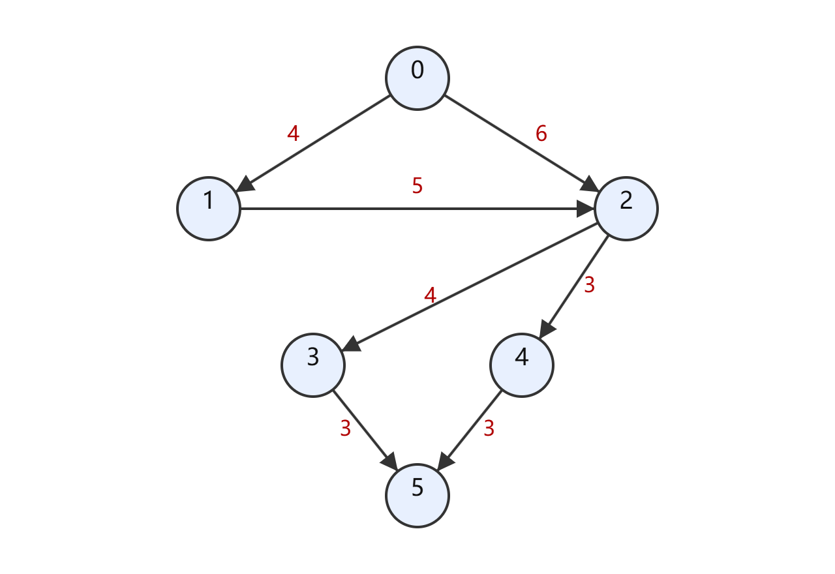

(3) 关键路径
该有向图无环，且顶点 0 的入度为 0，顶点 5 的出度为 0，因此以 0 为源点、5 为汇点计算关键路径。
最早发生时间：
$$\begin{matrix}ve(0) & =0 \\ ve(1) & =ve(0)+4=4 \\ ve(2) & =max⁡\{ve(0)+6,ve(1)+5\}=max⁡\{6,9\}=9 \\ ve(3) & =ve(2)+4=13 \\ ve(4) & =ve(2)+3=12 \\ ve(5) & =max⁡\{ve(3)+3,ve(4)+3\}=max⁡\{16,15\}=16\end{matrix}$$
最迟发生时间：
$$\begin{matrix}vl(5) & =ve(5)=16 \\ vl(4) & =vl(5)−3=13 \\ vl(3) & =vl(5)−3=13 \\ vl(2) & =min⁡\{vl(3)−4,vl(4)−3\}=min⁡\{9,10\}=9 \\ vl(1) & =vl(2)−5=4 \\ vl(0) & =min⁡\{vl(1)−4,vl(2)−6\}=min⁡\{0,3\}=0\end{matrix}$$
顶点 | ve | vl
0 | 0 | 0
1 | 4 | 4
2 | 9 | 9
3 | 13 | 13
4 | 12 | 13
5 | 16 | 16
对每条边计算 e=ve(i)，l=vl(j)-w(i,j)：
边 | 权值 | e | l | 是否关键活动
$0→1$​ | 4 | 0 | 0 | 是
$0→2$​ | 6 | 0 | 3 | 否
$1→2$​ | 5 | 4 | 4 | 是
$2→3$​ | 4 | 9 | 9 | 是
$2→4$​ | 3 | 9 | 10 | 否
$3→5$​ | 3 | 13 | 13 | 是
$4→5$​ | 3 | 12 | 13 | 否
关键活动依次相连得到关键路径：
$$0→1→2→3→5$$
关键路径长度为
4+5+4+3=16
因此图 G 的关键路径为 $0→1→2→3→5$，长度为 16。

易错点
邻接矩阵主对角线元素为 0，而给定一维数组只保存严格上三角部分。若有向边只出现在上三角中，则所有边均满足 i<j，图中无环，可直接按顶点编号递增顺序求 ve，再逆序求 vl。

2025年真题 第42题

题目
某工程包含 12 个活动，使用下图所示的 AOE 网描述，图中各边上标注了活动及其持续时间。
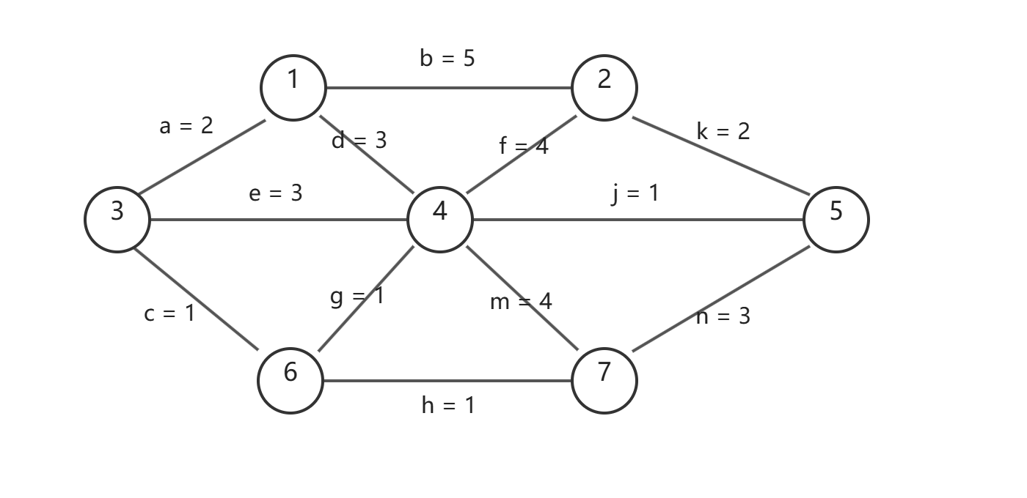
请回答下列问题（活动均用活动名表示）。
(1) 完成该工程的最短时间是多少？哪些活动是关键活动？
(2) 若以最短时间完成工程，则与活动 e 同时进行的活动可能有哪些？
(3) 时间余量最大的活动是哪个？其时间余量是多少？
(4) 假设工程从时刻 0 启动，因某种原因，活动 b 在时刻 6 开始。为保证工程不延期，在其他活动持续时间保持不变的情况下，b 的持续时间最多是多少？若不改变 b 的持续时间，则压缩哪个活动的持续时间也能保证工程不延期？

答案
答案
(1) 完成该工程的最短时间是 12。关键活动为 a,e,m,n，关键路径为 $1→3→4→7→5$，长度为 2+3+4+3=12。
(2) 与活动 e 同时进行的活动可能有：b,c,d。
(3) 时间余量最大的活动是 j，其时间余量为 6。
(4) 活动 b 在时刻 6 开始，则其持续时间最多为 4。若不改变 b 的持续时间，应压缩活动 k 的持续时间，使其由 2 压缩到不超过 1，即至少压缩 1 个时间单位，可保证工程不延期。

核心依据
AOE 网中事件最早发生时间与最迟发生时间递推为
$$ve(j)={max⁡}_{i→j}\{ve(i)+w(i,j)\},vl(i)={min⁡}_{i→j}\{vl(j)−w(i,j)\}$$
活动 (i,j) 的时间余量为
TF(i,j)=vl(j)-ve(i)-w(i,j)
时间余量为 0 的活动为关键活动。

解题过程
先计算各事件的最早发生时间：
ve(1)=0
ve(3)=ve(1)+a=2
$$ve(4)=max⁡(ve(1)+d,ve(3)+e)=max⁡(3,2+3)=5$$
$$ve(6)=max⁡(ve(3)+c,ve(4)+g)=max⁡(2+1,5+1)=6$$
$$ve(7)=max⁡(ve(4)+m,ve(6)+h)=max⁡(5+4,6+1)=9$$
$$ve(2)=max⁡(ve(1)+b,ve(4)+f)=max⁡(5,5+4)=9$$
$$ve(5)=max⁡(ve(4)+j,ve(2)+k,ve(7)+n)=max⁡(6,9+2,9+3)=12$$
所以最短工期为 12。
再逆推各事件最迟发生时间：
vl(5)=12
vl(7)=vl(5)-n=12-3=9
vl(6)=vl(7)-h=9-1=8
vl(2)=vl(5)-k=12-2=10
$$vl(4)=min⁡(vl(2)−f,vl(5)−j,vl(7)−m,vl(6)−g)$$
$$=min⁡(10−4,12−1,9−4,8−1)=5$$
$$vl(3)=min⁡(vl(4)−e,vl(6)−c)=min⁡(5−3,8−1)=2$$
$$vl(1)=min⁡(vl(2)−b,vl(3)−a,vl(4)−d)=min⁡(5,0,2)=0$$
事件时间汇总如下：
事件 | ve | vl
1 | 0 | 0
2 | 9 | 10
3 | 2 | 2
4 | 5 | 5
5 | 12 | 12
6 | 6 | 8
7 | 9 | 9
各活动的时间余量：
活动 | 最早开始 | 最迟开始 | 时间余量
$a(1→3,2)$​ | 0 | 0 | 0
$b(1→2,5)$​ | 0 | 5 | 5
$d(1→4,3)$​ | 0 | 2 | 2
$e(3→4,3)$​ | 2 | 2 | 0
$c(3→6,1)$​ | 2 | 7 | 5
$g(4→6,1)$​ | 5 | 7 | 2
$f(4→2,4)$​ | 5 | 6 | 1
$j(4→5,1)$​ | 5 | 11 | 6
$m(4→7,4)$​ | 5 | 5 | 0
$h(6→7,1)$​ | 6 | 8 | 2
$k(2→5,2)$​ | 9 | 10 | 1
$n(7→5,3)$​ | 9 | 9 | 0
因此关键活动为时间余量为 0 的活动：
a,\ e,\ m,\ n
关键路径为
$$1\overset{a}{→}3\overset{e}{→}4\overset{m}{→}7\overset{n}{→}5$$
总长度为
2+3+4+3=12
(2) 活动 e 是关键活动，其最早开始时间等于最迟开始时间，因此只能在时刻 2 开始、时刻 5 结束，进行区间为 [2,5]。在最短工期下：
- b 可在 $0∼5$ 进行，与 e 有重叠；
- d 可在 $0∼3$ 或 $2∼5$ 进行，与 e 有重叠；
- c 最早可在 2 开始，持续时间 1，可在 $2∼3$ 进行，与 e 有重叠。
其他活动最早开始时间均不小于 5，不能在 e 结束前开始，因此不可能与 e 同时进行。
所以可能同时进行的活动为 b,c,d。
(3) 由活动时间余量表可知，最大时间余量为
TF(j)=6
因此时间余量最大的活动是 j，时间余量为 6。
(4) 若活动 b 在时刻 6 开始，设其持续时间为 t，则 b 完成于时刻 6+t。事件 2 的最早发生时间为
$$ve^{′}(2)=max⁡(6+t,ve(4)+f)=max⁡(6+t,5+4)=max⁡(6+t,9)$$
从事件 2 到汇点 5 只有活动 k，持续时间为 2，因此要保证总工期不超过 12，必须有
$$ve^{′}(2)+2≤12$$
即
$$ve^{′}(2)≤10$$
于是
$$max⁡(6+t,9)≤10$$
因为 6+t 必须不超过 10，所以
$$t≤4$$
即活动 b 的持续时间最多为 4。
若 b 仍持续 5，则 b 完成于时刻 11，事件 2 最早在时刻 11 发生，再经过 k 的持续时间 2，到汇点时间为
11+2=13
比原最短工期 12 多 1。因此需要压缩活动 k。将 k 的持续时间由 2 压缩为 1，则路径 $b→k$ 的时间为
6+5+1=12
其他路径均不超过 12，所以压缩活动 k 的持续时间至少 1 个时间单位即可保证工程不延期。

图示分析
下图仅突出关键路径，非关键支路未全部画出。
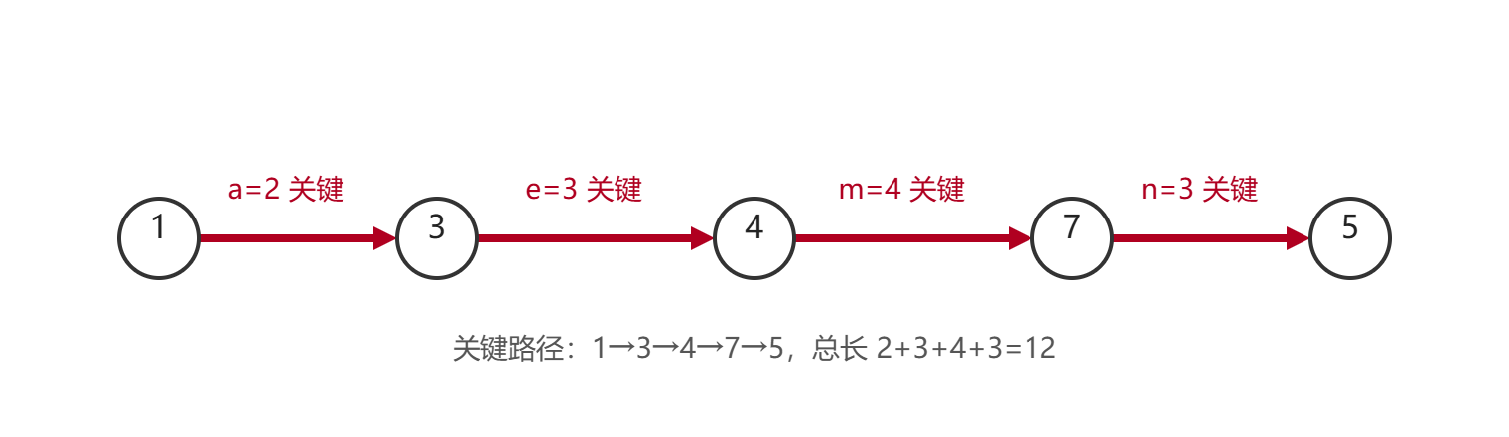

易错点
- 活动 b 的时间余量为 5，但在第 (4) 问中若 b 在时刻 6 开始，则不能再按原时间余量直接安排，因为其完成时间会影响事件 2，进而影响 k 和整个工期。
- 与 e 同时进行的活动不能只看“是否从顶点 3 出发”，还要看该活动在最短工期下能否被安排到 [2,5] 内执行。

6 查找

6.1 线性结构

6.1.1 顺序查找

2013年真题 第42题

题目
设包含 4 个数据元素的集合 $S=\{\text{“do”},\text{“for”},\text{“repeat”},\text{“while”}\}$，各元素的查找概率依次为：$p_{1}=0.35$，$p_{2}=0.15$，$p_{3}=0.15$，$p_{4}=0.35$。将 S 保存在一个长度为 4 的顺序表中，采用折半查找法，查找成功时的平均查找长度为 2.2。请回答：
(1) 若采用顺序存储结构保存 S，且要求平均查找长度更短，则元素应如何排列？应使用何种查找方法？查找成功时的平均查找长度是多少？
(2) 若采用链式存储结构保存 S，且要求平均查找长度更短，则元素应如何排列？应使用何种查找方法？查找成功时的平均查找长度是多少？

答案
答案

(1) 顺序存储结构
为了减小顺序查找的平均查找长度，应将查找概率大的元素放在靠前的位置，即按查找概率非递增排列。
由于 do 和 while 的查找概率均为 0.35，for 和 repeat 的查找概率均为 0.15，因此可排列为：
do、while、for、repeat。
其中，同一查找概率的元素之间可以交换位置。
采用顺序查找。查找成功时的平均查找长度为：
$$ASL=0.35×1+0.35×2+0.15×3+0.15×4=2.1$$
因此，查找成功时的平均查找长度为 2.1，小于原折半查找的 2.2。

(2) 链式存储结构
采用单链表保存时，同样应按照查找概率非递增的顺序排列，可排列为：
do、while、for、repeat。
采用顺序查找，其查找成功时的平均查找长度为：
$$ASL=0.35×1+0.35×2+0.15×3+0.15×4=2.1$$
因此，查找成功时的平均查找长度为 2.1。

图示分析
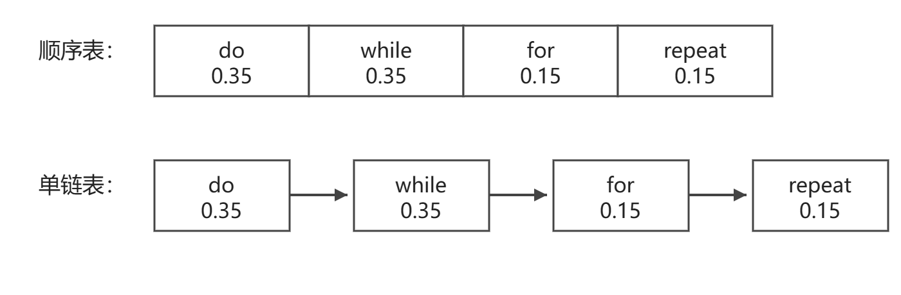

6.1.2 折半查找

2010年真题 第9题

题目
已知一个长度为 16 的顺序表 L，其元素按关键字有序排列。若采用折半查找法查找一个 L 中不存在的元素，则关键字的比较次数最多是（ ）。

选项
A. | 4
B. | 5
C. | 6
D. | 7

答案
正确答案：B

核心依据
折半查找过程可视为一棵判定树。每个内部结点表示一次与表中元素的关键字比较，查找失败落在外部结点。
长度为 n 的顺序表，折半查找判定树高度为
$$h=⌈{log⁡}_{2}(n+1)⌉$$
失败查找最多比较次数等于判定树高度，即从根到外部结点经过的内部结点数。

解题过程
n=16 时，
$$h=⌈{log⁡}_{2}(16+1)⌉=⌈{log⁡}_{2}17⌉=5$$
也可由
$$2^{4}=16<17≤2^{5}=32$$
得到 $4<{log⁡}_{2}17≤5$，因此判定树高度为 5。
取一种达到最大值的失败查找：查找大于表中最大关键字的元素。按常见折半查找取中点方式，比较路径为
$$8→12→14→15→16$$
共与表中元素比较 5 次，之后查找区间为空，查找失败。
所以关键字的比较次数最多是 5，选 B。

图示分析
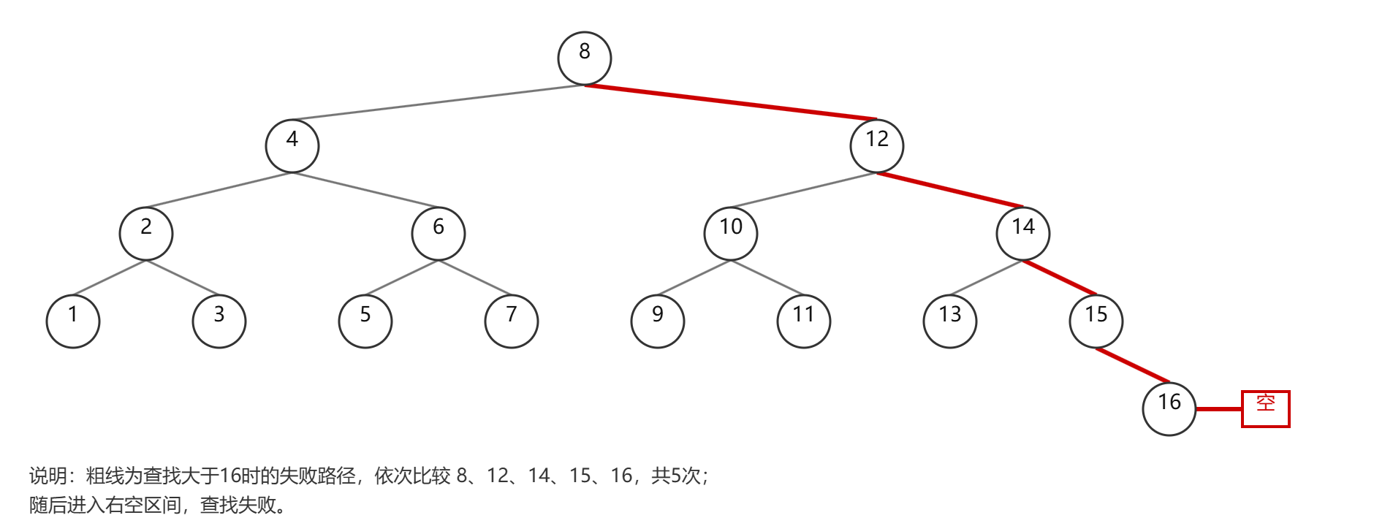

选项辨析
- A：4 次可能出现在某些较短的失败路径上，例如查找小于最小关键字时，但不是最多情况。
- B：5 次，与判定树高度及具体最大失败路径一致。
- C：6 次是把进入空区间也误算作一次关键字比较，或误把外部结点深度当作比较次数。
- D：7 次超过该判定树高度，不可能达到。

易错点
折半查找的“比较次数”通常只统计与表中实际元素的关键字比较次数。当 low > high 时循环结束，不再进行一次元素比较。失败查找对应外部结点，最多比较次数为判定树高度。

2015年真题 第7题

题目
下列选项中，不能构成折半查找中关键字比较序列的是（ ）。

选项
A. | 500, 200, 450, 180
B. | 500, 450, 200, 180
C. | 180, 500, 200, 450
D. | 180, 200, 500, 450

答案
正确答案：A

核心依据
折半查找的判定树是一棵二叉排序树。查找过程中依次比较的关键字构成从根到某个结点的一条路径。若当前比较值为 x：
- 下一个比较值 y<x，说明进入 x 的左子树，之后所有比较值都必须小于 x；
- 下一个比较值 y>x，说明进入 x 的右子树，之后所有比较值都必须大于 x。
等价地，维护当前可行区间 (low,high)，每个新的比较值都必须落在该区间内；若转向左子树，则更新 high=x；若转向右子树，则更新 low=x。

解题过程
对选项 A：
- 初始区间 $(−∞,+∞)$，比较 500，合法。
- 下一项 200<500，进入左子树，更新区间为 $(−∞,500)$。
- 比较 200，合法；下一项 450>200，进入右子树，更新下界为 200，区间为 (200,500)。
- 比较 450，合法；下一项 180<450，进入左子树，更新上界为 450，区间为 (200,450)。
- 下一项 180 不落在 (200,450) 内，矛盾。
因此 A 不能构成折半查找中的关键字比较序列。
验证其他选项：
- B：500,450,200,180，每次都是向左，区间依次为 $(−∞,500)$、$(−∞,450)$、$(−∞,200)$，合法。
- C：180,500,200,450，区间依次为 $(180,+∞)$、(180,500)、(200,500)，合法。
- D：180,200,500,450，区间依次为 $(180,+∞)$、$(200,+∞)$、(200,500)，合法。

图示分析
下图给出 A 选项比较路径对应的二叉排序树约束冲突：由 $200→450$ 的右转可知，200 右子树中的结点都应大于 200，但后续结点 180 小于 200，因此矛盾。
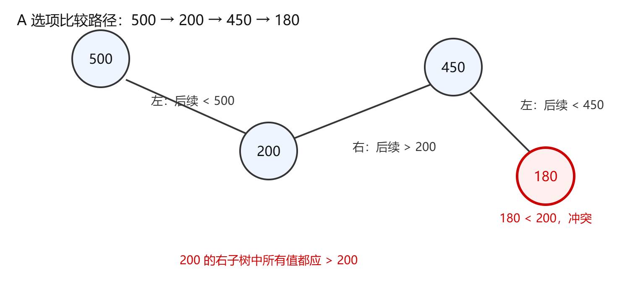

选项辨析
- A：不能。由 $200→450$ 已经确定后续比较值必须大于 200，但最后一项 180<200，违反右子树值域约束。
- B：能。序列递减，每一步都进入左子树，始终满足左子树值更小的约束。
- C：能。可行区间依次收缩为 $(180,+∞)$、(180,500)、(200,500)，最后 450 合法。
- D：能。可行区间依次收缩为 $(180,+∞)$、$(200,+∞)$、(200,500)，最后 450 合法。

易错点
折半查找的比较序列不一定单调递增或递减，关键是看它是否符合判定树的二叉排序树路径约束。容易只检查相邻两项的大小关系，而忽略前面比较已经形成的上下界。A 中 $200→450$ 已限定后续必须大于 200，所以最后的 180 不能出现。

2017年真题 第8题

题目
下列二叉树中，可能成为折半查找判定树（不含外部结点）的是（ ）。

选项
A. | 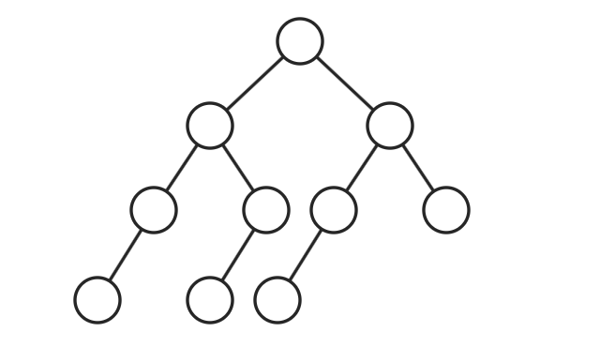
B. | 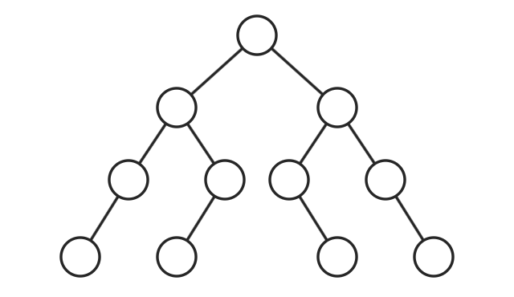
C. | 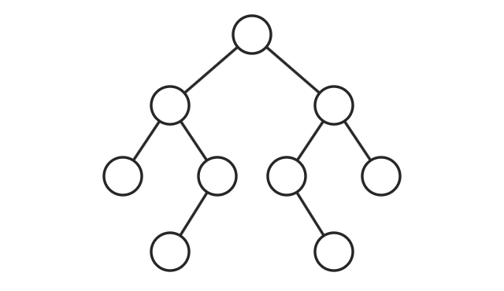
D. | 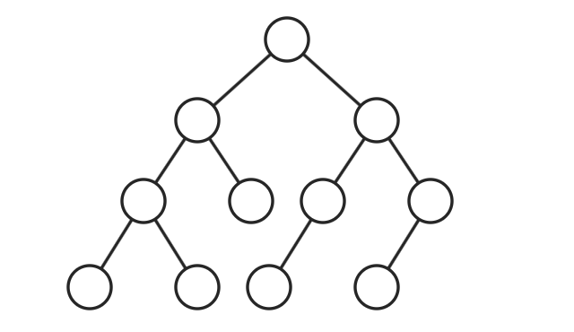

答案
正确答案：A

核心依据
折半查找判定树中，各结点应是对应有序区间的中间元素。对偶数个元素的区间，选择偏左或偏右的中间元素时，整棵树应采用统一的取整规则。
A 对应 10 个递增关键字。各区间均取偏右的中间元素：根结点为 6；左区间 [1,5] 取 3，右区间 [7,10] 取 9；再递归可得到下图，因此 A 可能成立。

图示分析
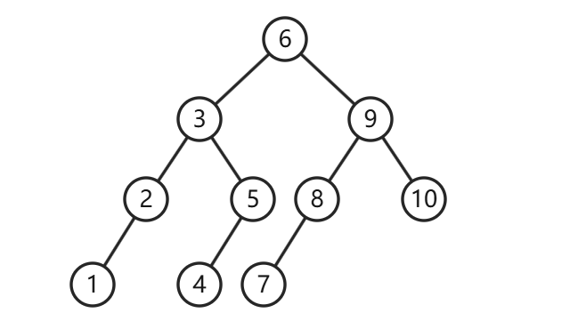
B 的左侧两结点子树取偏右中间元素，而右侧两结点子树取偏左中间元素；C 的两个包含 4 个结点的子树分别采用不同的中点取整方式；D 的左孩子所在子树中，左侧有 3 个结点、右侧仅有 1 个结点，不能由折半划分产生。

2023年真题 第8题

题目
对含有 600 个元素的有序顺序表进行折半查找，关键字之间的比较次数最多是（）。

选项
A. | 9
B. | 10
C. | 30
D. | 300

答案
正确答案：B

核心依据
折半查找的最大比较次数等于其判定树的高度。对含有 n 个元素的有序顺序表，折半查找最多比较次数为：
$$⌊{log⁡}_{2}n⌋+1$$
也可写为满足 $2^{h−1}≤n$ 的最大整数 h，即判定树最多有 h 层，每层对应一次关键字比较。

解题过程
已知 n=600。
因为：
$$2^{9}=512,2^{10}=1024$$
所以：
512<600<1024
即：
$$9<{log⁡}_{2}600<10$$
因此：
$$⌊{log⁡}_{2}600⌋=9$$
最大比较次数为：
$$⌊{log⁡}_{2}600⌋+1=9+1=10$$
所以最多需要比较 10 次，选 B。

选项辨析
- A：9。这是 $⌊{log⁡}_{2}600⌋$，表示判定树至少有 9 层，但最大深度还要考虑最后一次比较，应为 10。
- B：10。正确，折半查找判定树高度为 $⌊{log⁡}_{2}600⌋+1=10$。
- C：30。明显偏大，不是折半查找的最大比较次数。
- D：300。约为 n/2，属于平均情况或顺序查找的直觉量级，不是折半查找最大比较次数。

2024年真题 第5题

题目
下列数据结构中，不适合直接使用折半查找的是（ ）
I. 有序链表
II. 无序数组
III. 有序静态链表
IV. 无序静态链表

选项
A. | 仅 I、II
B. | 仅 II、IV
C. | 仅 I、II、IV
D. | I、II、III、IV

答案
正确答案：D

核心依据
折半查找能直接使用，需要同时满足：
- 表中元素按关键字有序；
- 采用顺序存储，能够通过下标随机访问中间元素，即能直接定位第 $⌊(low+high)/2⌋$ 个元素。
若为链式存储，包括单链表和静态链表，逻辑上相邻的元素物理位置不一定相邻，只能从头沿指针或游标顺序访问，不能直接随机定位中间元素。

解题过程
逐项判断：
- I. 有序链表：虽然有序，但属于链式存储，不能随机访问中间结点，不适合直接折半查找。
- II. 无序数组：数组支持随机访问，但元素无序，不满足折半查找的有序前提，不适合直接折半查找。
- III. 有序静态链表：虽然元素有序，但静态链表本质仍是链式存储，逻辑次序由游标 next 决定，不能直接按下标访问逻辑中间元素，不适合直接折半查找。
- IV. 无序静态链表：既无序，又不能随机访问逻辑中间元素，不适合直接折半查找。
因此四项均不适合直接使用折半查找。
数据结构 | 是否有序 | 是否支持按逻辑位置随机访问 | 是否适合直接折半
有序链表 | 是 | 否 | 否
无序数组 | 否 | 是 | 否
有序静态链表 | 是 | 否 | 否
无序静态链表 | 否 | 否 | 否

图示分析
下图对比有序顺序表与有序静态链表：顺序表的逻辑位置与数组下标一致，可直接取 $\text{mid}$；静态链表中逻辑次序由游标决定，物理下标与逻辑位置不一致，不能直接按下标折半。
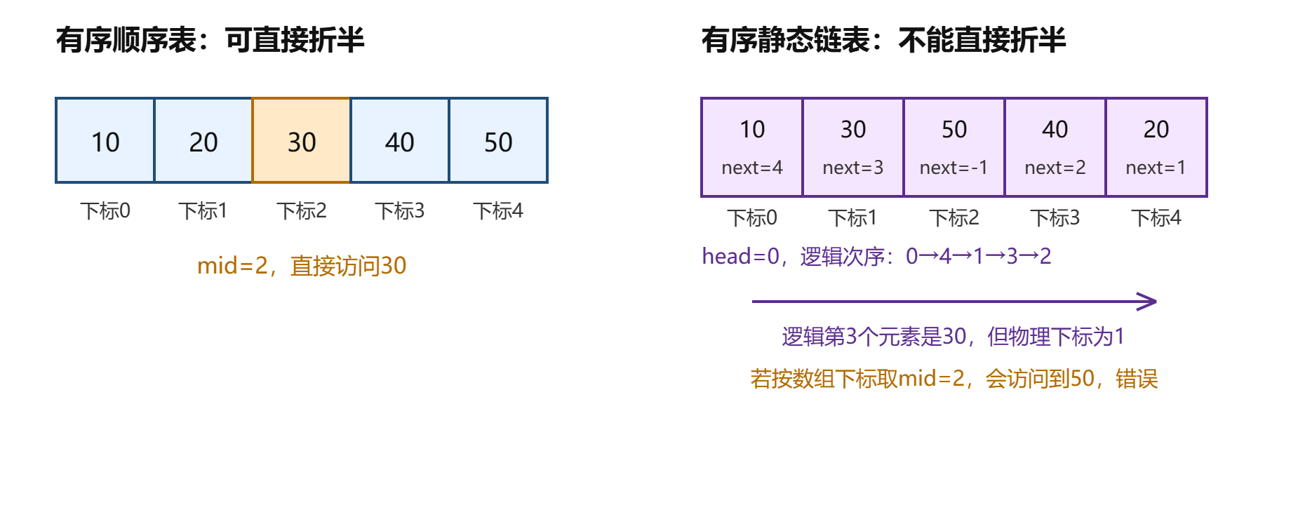

选项辨析
- A：仅 I、II。漏掉有序静态链表和无序静态链表，错误。
- B：仅 II、IV。有序链表、有序静态链表也不能直接折半，错误。
- C：仅 I、II、IV。认为有序静态链表可折半，但静态链表不能按逻辑位置随机访问，错误。
- D：I、II、III、IV 均不适合直接折半，正确。

易错点
静态链表虽然用数组存放结点，但数组下标表示的是存储位置，不一定等于逻辑次序。若题目特别说明“结点已按逻辑次序连续存放”，它才退化为类似顺序表的结构；一般意义上的静态链表不能直接折半查找。

2024年真题 第7题

题目
一棵二叉搜索树如下图所示，$K_{1}$、$K_{2}$、$K_{3}$ 分别是对应结点中保存的关键字、三角形表示子树。则子树 T 中任一结点中保存的关键字 X 满足的是（ ）。
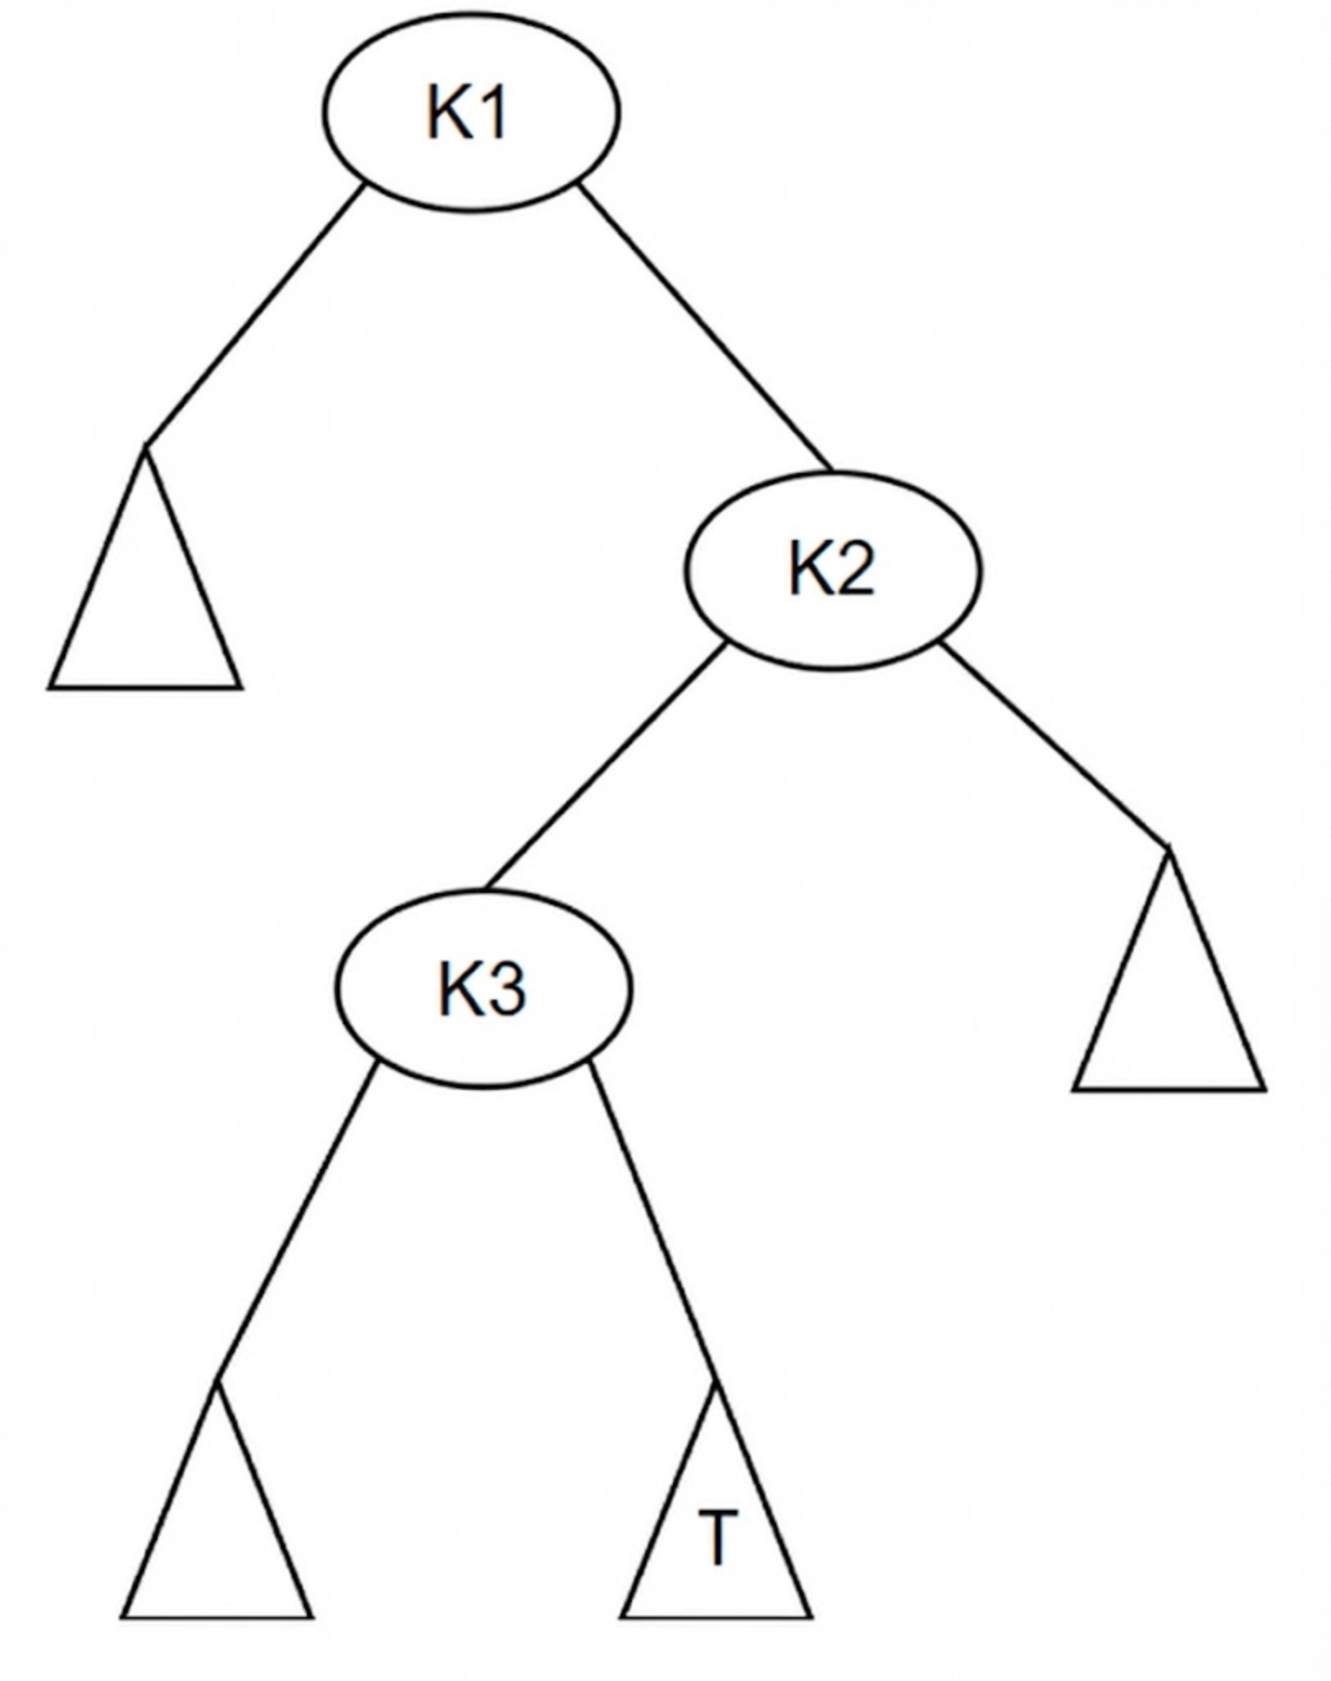

选项
A. | $X<K_{1}$​
B. | $X>K_{2}$​
C. | $K_{1}<X<K_{3}$​
D. | $K_{3}<X<K_{2}$​

答案
正确答案：D

核心依据
二叉搜索树（BST）中，任意结点的关键字满足：
$$\text{左子树所有关键字}<\text{根关键字}<\text{右子树所有关键字}$$
因此判断子树 T 的关键字范围时，要从 T 到根逐层套用该性质。

解题过程
- 子树 T 是 $K_{3}$ 的右子树，所以对 T 中任一关键字 X，有
$$X>K_{3}$$
- $K_{3}$ 是 $K_{2}$ 的左孩子，即 $K_{3}$ 位于 $K_{2}$ 的左子树中。
因此 $K_{3}$ 及其右子树 T 中所有关键字都小于 $K_{2}$，即
$$X<K_{2}$$
- 合并上下界：
$$K_{3}<X<K_{2}$$
同时，T 也在 $K_{1}$ 的右子树中，所以还满足 $X>K_{1}$；但最直接限制 T 的范围是 $K_{3}<X<K_{2}$。

图示分析
下图中加粗路径为 $K_{1}→K_{2}→K_{3}→T$，说明 T 位于 $K_{3}$ 右侧、$K_{2}$ 左侧。
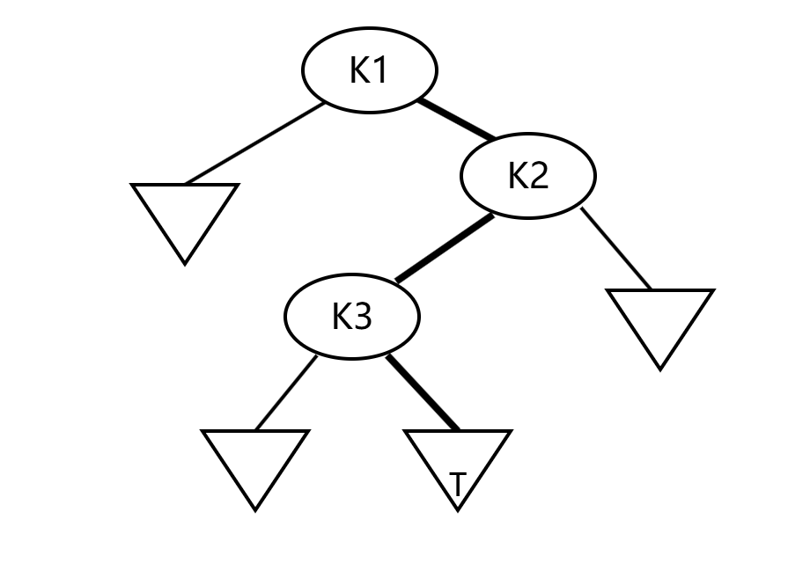

选项辨析
- A：$X<K_{1}$ 是 $K_{1}$ 左子树中关键字满足的条件；T 在 $K_{1}$ 的右子树中，应满足 $X>K_{1}$，错误。
- B：$X>K_{2}$ 是 $K_{2}$ 右子树中关键字满足的条件；T 在 $K_{2}$ 的左子树一侧，应满足 $X<K_{2}$，错误。
- C：$K_{1}<X<K_{3}$ 相当于把 T 误认为在 $K_{3}$ 的左子树中；但 T 是 $K_{3}$ 的右子树，应满足 $X>K_{3}$，错误。
- D：T 同时在 $K_{3}$ 的右子树和 $K_{2}$ 的左子树中，因此满足
$$K_{3}<X<K_{2}$$
正确。

易错点
不要把子树 T 的位置看错。图中 T 是 $K_{3}$ 的右孩子对应子树，因此下界来自 $K_{3}$；同时 $K_{3}$ 整体在 $K_{2}$ 左边，因此上界来自 $K_{2}$。

6.1.3 分块查找

2025年真题 第7题

题目
已知查找表中有 400 个元素，查找元素概率相同。采用分块查找法且均匀分块。若采用顺序查找法确定元素所在块，且块内也采用顺序查找法，为效率最高，每块包含元素应为（）。

选项
A. | 8
B. | 10
C. | 20
D. | 25

答案
正确答案：C

核心依据
分块查找的平均查找长度由两部分组成：
- 在索引表中顺序查找元素所在块；
- 在块内顺序查找目标元素。
设每块包含 s 个元素，则块数为
$$b=\frac{400}{s}$$
采用顺序查找时，平均查找长度可表示为
$$ASL=\frac{b+1}{2}+\frac{s+1}{2}$$
要使效率最高，即令 ASL 最小。

解题过程
代入 $b=\frac{400}{s}$，得
$$ASL=\frac{1}{2}(\frac{400}{s}+s)+1$$
其中 $\frac{400}{s}+s$ 最小时效率最高。由均值不等式，
$$\frac{400}{s}+s≥2\sqrt{400}=40$$
当且仅当
$$\frac{400}{s}=s$$
即
$$s^{2}=400$$
所以
s=20
此时块数
$$b=\frac{400}{20}=20$$
平均查找长度为
$$ASL=\frac{20+1}{2}+\frac{20+1}{2}=21$$
因此每块包含 20 个元素时效率最高。

选项辨析
- A：s=8，b=50，$ASL=\frac{51}{2}+\frac{9}{2}=30$。
- B：s=10，b=40，$ASL=\frac{41}{2}+\frac{11}{2}=26$。
- C：s=20，b=20，$ASL=\frac{21}{2}+\frac{21}{2}=21$，最小。
- D：s=25，b=16，$ASL=\frac{17}{2}+\frac{26}{2}=21.5$。

易错点
分块查找的总平均查找长度不是只考虑块内查找，也不是只考虑索引表查找，而应将两部分相加。均匀分块且块内顺序查找时，最佳块长近似为 $\sqrt{n}$，本题 n=400，因此为 20。

6.2 树形查找

6.2.1 二叉搜索树

2011年真题 第7题

题目
对于下列关键字序列，不可能构成某二叉排序树中一条查找路径的序列是（ ）。

选项
A. | 95, 22, 91, 24, 94, 71
B. | 92, 20, 91, 34, 88, 35
C. | 21, 89, 77, 29, 36, 38
D. | 12, 25, 71, 68, 33, 34

答案
正确答案：A

核心依据
二叉排序树查找时，路径上的关键字必须始终落在当前允许区间内。设当前允许区间为 (L,H)，访问到结点 x 后：
- 若下一个结点 y<x，则向左走，必须有 L<y<x，新区间为 (L,x)；
- 若下一个结点 y>x，则向右走，必须有 x<y<H，新区间为 (x,H)。
只要某一步的下一个关键字不在当前区间内，该序列就不可能是一条查找路径。

解题过程
检查选项 A：
步骤 | 当前结点 | 方向与新区间
1 | 95 | 初始区间 $(−∞,+∞)$
2 | 22 | 22<95，向左，区间变为 $(−∞,95)$
3 | 91 | 91>22，向右，区间变为 (22,95)
4 | 24 | 24<91，向左，区间变为 (22,91)
5 | 94 | 94>24，应向右，但必须满足 94<91
第 5 步中 94>91，已经越出当前允许区间 (22,91)，因此序列 A 不可能是一条二叉排序树查找路径。
再看其他选项：
- B：区间依次收紧为 $(−∞,92)→(20,92)→(20,91)→(34,91)→(34,88)$，最后 $35∈(34,88)$，可行。
- C：区间依次收紧为 $(21,+∞)→(21,89)→(21,77)→(29,77)→(36,77)$，最后 $38∈(36,77)$，可行。
- D：区间依次收紧为 $(12,+∞)→(25,+∞)→(25,71)→(25,68)→(33,68)$，最后 $34∈(33,68)$，可行。

图示分析
下面以选项 A 为例，红色虚线表示冲突：从 24 向右查找 94 时，94 已经大于其祖先 91，越出了 91 左子树的允许区间。
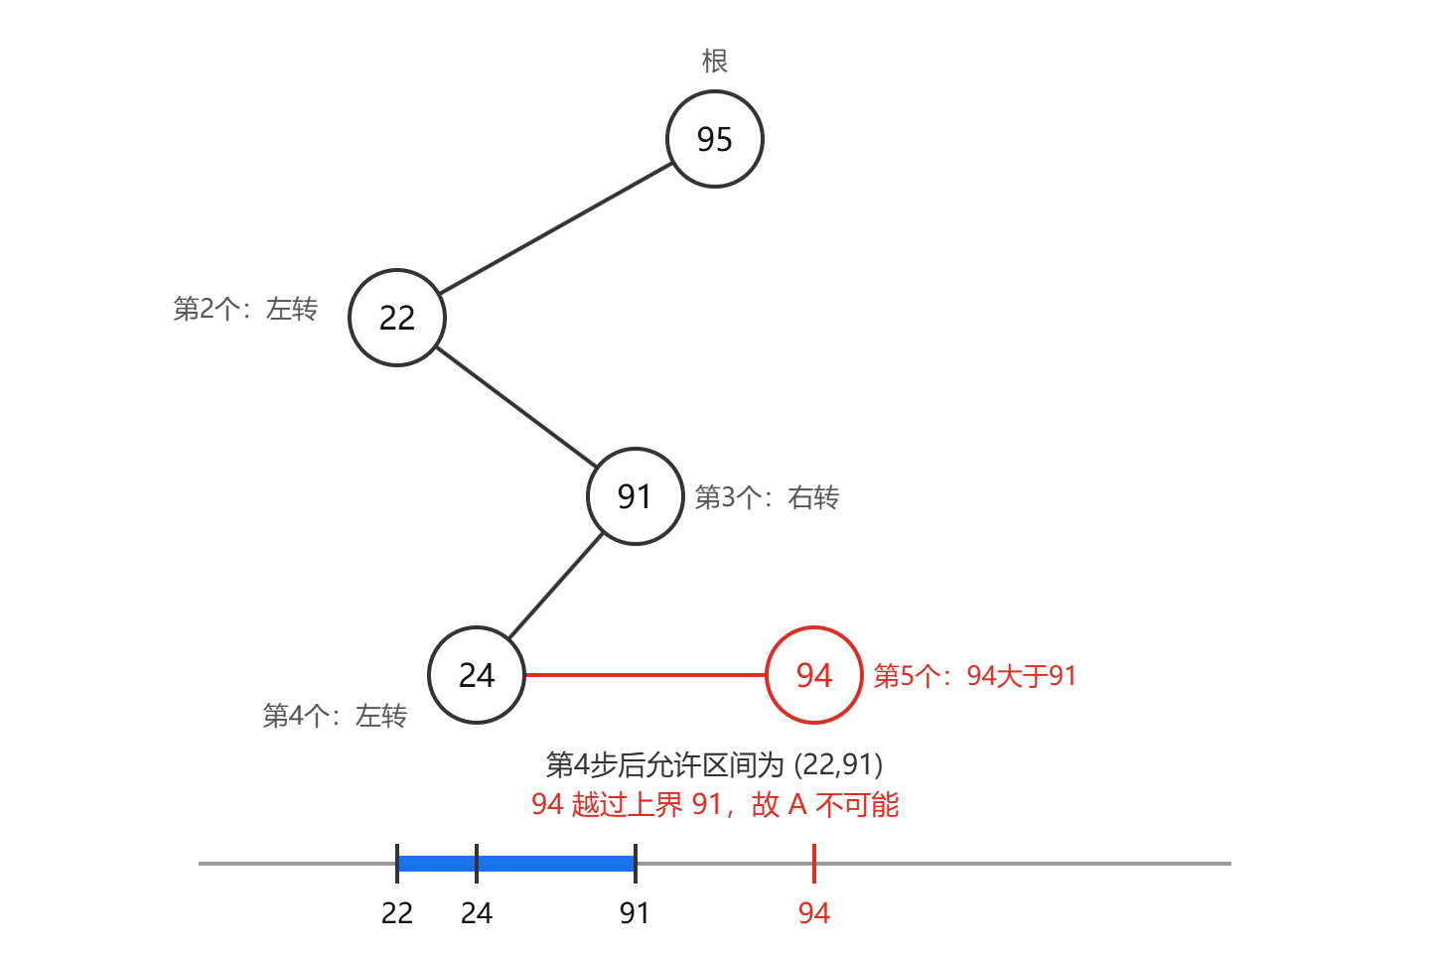

选项辨析
- A：不可能。第 5 个结点 94 应位于 24 的右子树中，同时它又位于 91 的左子树中，因此必须满足 24<94<91，但实际 94>91。
- B：可能。每一步下一个关键字都在当前允许区间内。
- C：可能。每一步下一个关键字都在当前允许区间内。
- D：可能。每一步下一个关键字都在当前允许区间内。

易错点
- 不能只看相邻两个关键字的大小关系，还要受更早祖先结点划定的区间限制。
- 一旦从某结点向左走，后续所有结点都必须小于该结点，即使之后又向右走，也不能超过这个上界。
- 一旦从某结点向右走，后续所有结点都必须大于该结点，即使之后又向左走，也不能低于这个下界。

2013年真题 第6题

题目
在任意一棵非空二叉排序树 $T_{1}$ 中，删除某结点 v 之后形成二叉排序树 $T_{2}$，再将 v 插入 $T_{2}$ 形成二叉排序树 $T_{3}$。下列关于 $T_{1}$ 与 $T_{3}$ 的叙述中，正确的是 ( )。
I. 若 v 是 $T_{1}$ 的叶结点，则 $T_{1}$ 与 $T_{3}$ 不同
II. 若 v 是 $T_{1}$ 的叶结点，则 $T_{1}$ 与 $T_{3}$ 相同
III. 若 v 不是 $T_{1}$ 的叶结点，则 $T_{1}$ 与 $T_{3}$ 不同
IV. 若 v 不是 $T_{1}$ 的叶结点，则 $T_{1}$ 与 $T_{3}$ 相同

选项
A. | 仅 I、III
B. | 仅 I、IV
C. | 仅 II、III
D. | 仅 II、IV

答案
正确答案：C

核心依据
二叉排序树插入新结点时，新结点一定作为叶子结点插入。删除结点后，若将该值重新插入，其插入位置由当前树 $T_{2}$ 中查找失败的位置决定。

解题过程
- 若 v 是 $T_{1}$ 的叶结点：删除 v 只去掉该叶子，不改变其他结点之间的比较路径。再将 v 插入 $T_{2}$ 时，从根开始比较的路径与原来查找 v 的路径相同，最终仍会插入到原来的空位置，因此
$$T_{3}=T_{1}$$
所以 II 正确，I 错误。
- 若 v 不是 $T_{1}$ 的叶结点：
删除 v 后，$T_{2}$ 中不再含值 v。再将 v 插入 $T_{2}$ 时，按二叉排序树插入规则，v 一定作为一个新的叶子结点插入。
而 v 在 $T_{1}$ 中不是叶结点，至少有一个孩子。因此 v 在 $T_{1}$ 与 $T_{3}$ 中的位置和结构必然不同，即
$$T_{3}eqT_{1}$$
所以 III 正确，IV 错误。
因此正确的是 II、III，选项 C。

图示分析
下面分别给出两类情形的示例：左图说明叶结点删除后再插入可恢复原树；右图说明非叶结点删除后再插入时，v 在 $T_{3}$ 中变成叶子，故 $T_{1}$ 与 $T_{3}$ 不同。
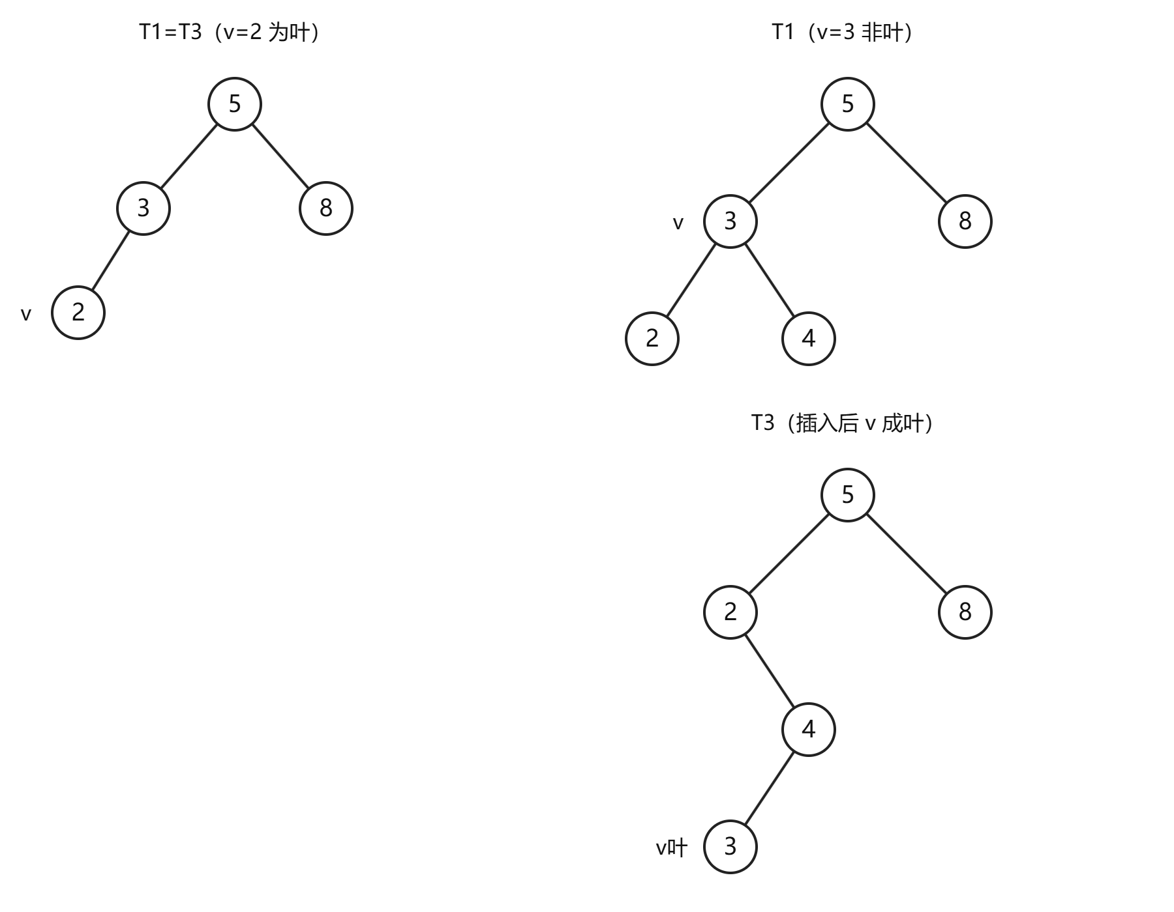

选项辨析
- A：包含 I、III。I 错误，叶结点删除后再插入会恢复原位置。
- B：包含 I、IV。I 错误，IV 也错误，非叶结点删除后再插入不会恢复原结构。
- C：仅 II、III，正确。
- D：包含 II、IV。II 正确，但 IV 错误。

易错点
不要忽略“插入的新结点一定是叶子”这一性质。因此，只要 v 在 $T_{1}$ 中不是叶结点，重新插入后 v 在 $T_{3}$ 中必然成为叶子，$T_{1}$ 与 $T_{3}$ 不可能相同。

2018年真题 第6题

题目
已知二叉排序树如下图所示，元素之间应满足的大小关系是（ ）。
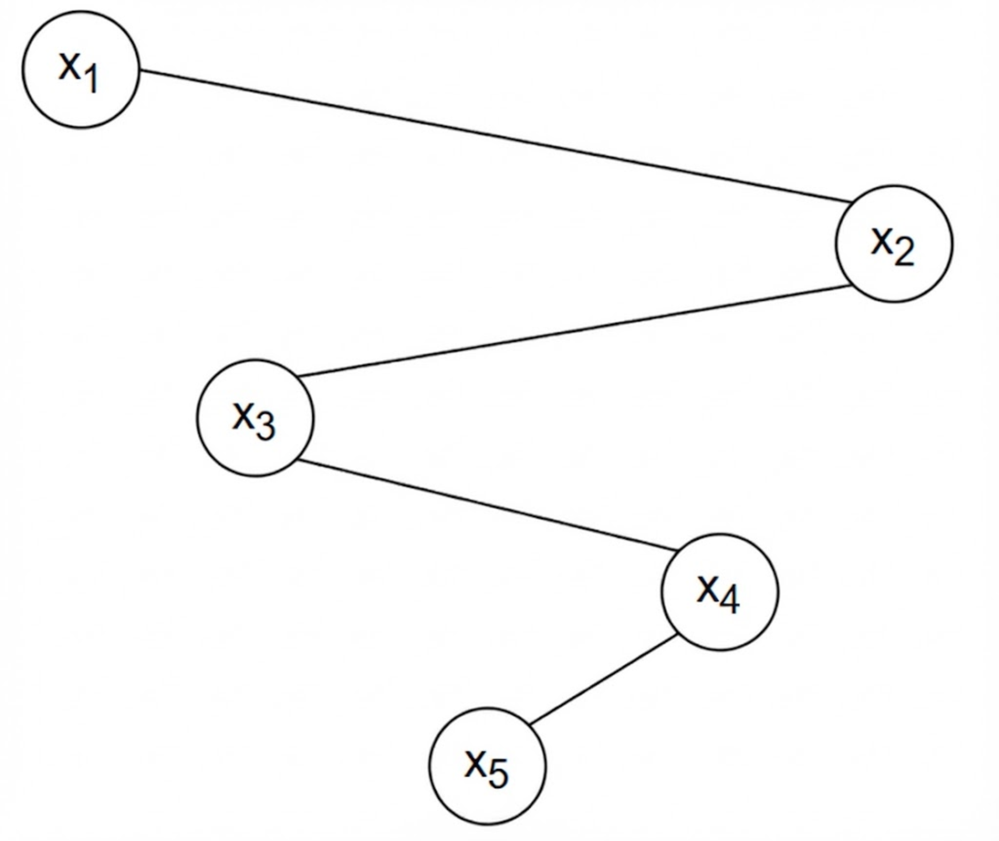

选项
A. | $x_{1}<x_{2}<x_{3}$​
B. | $x_{1}<x_{4}<x_{5}$​
C. | $x_{3}<x_{5}<x_{4}$​
D. | $x_{4}<x_{3}<x_{5}$​

答案
正确答案：C

核心依据
二叉排序树的中序遍历序列一定递增。即对于任一节点，其左子树中所有元素小于该节点，右子树中所有元素大于该节点。

解题过程
由图中节点位置判定连接关系：
- $x_{1}$ 的右孩子为 $x_{2}$；
- $x_{2}$ 的左孩子为 $x_{3}$；
- $x_{3}$ 的右孩子为 $x_{4}$；
- $x_{4}$ 的左孩子为 $x_{5}$。
中序遍历按“左子树—根—右子树”访问：
- $x_{1}$ 无左子树，先访问 $x_{1}$；
- 右子树以 $x_{2}$ 为根，先进入其左子树 $x_{3}$；
- $x_{3}$ 无左子树，访问 $x_{3}$，再进入其右子树 $x_{4}$；
- $x_{4}$ 先访问左孩子 $x_{5}$，再访问 $x_{4}$；
- 子树 $x_{3}$ 完毕，回到 $x_{2}$ 并访问 $x_{2}$。
因此中序序列为：
$$x_{1}<x_{3}<x_{5}<x_{4}<x_{2}$$
其中：
$$x_{3}<x_{5}<x_{4}$$
对应选项 C。

图示分析
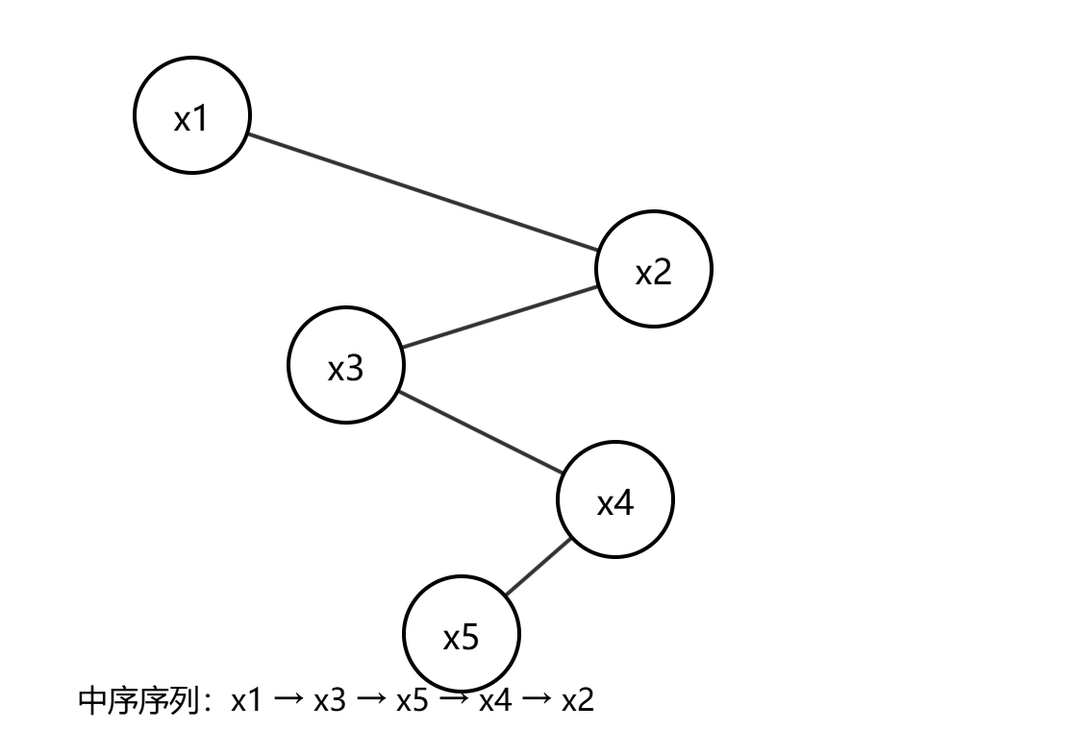

选项辨析
- A：中序序列中 $x_{1}$ 后接 $x_{3}$，而不是 $x_{2}$，排除。
- B：中序序列中 $x_{5}<x_{4}$，与 $x_{4}<x_{5}$ 不符，排除。
- C：中序序列包含 $x_{3}<x_{5}<x_{4}$，符合。
- D：中序序列中 $x_{3}<x_{4}$，与 $x_{4}<x_{3}$ 不符，排除。

易错点
判断二叉排序树元素大小关系时，应使用中序遍历序列，不能只看节点在图中的上下位置；左右位置才是区分左右子树的关键。

2020年真题 第5题

题目
下列给定的关键字输入序列中，不能生成如下二叉排序树的是（ ）。
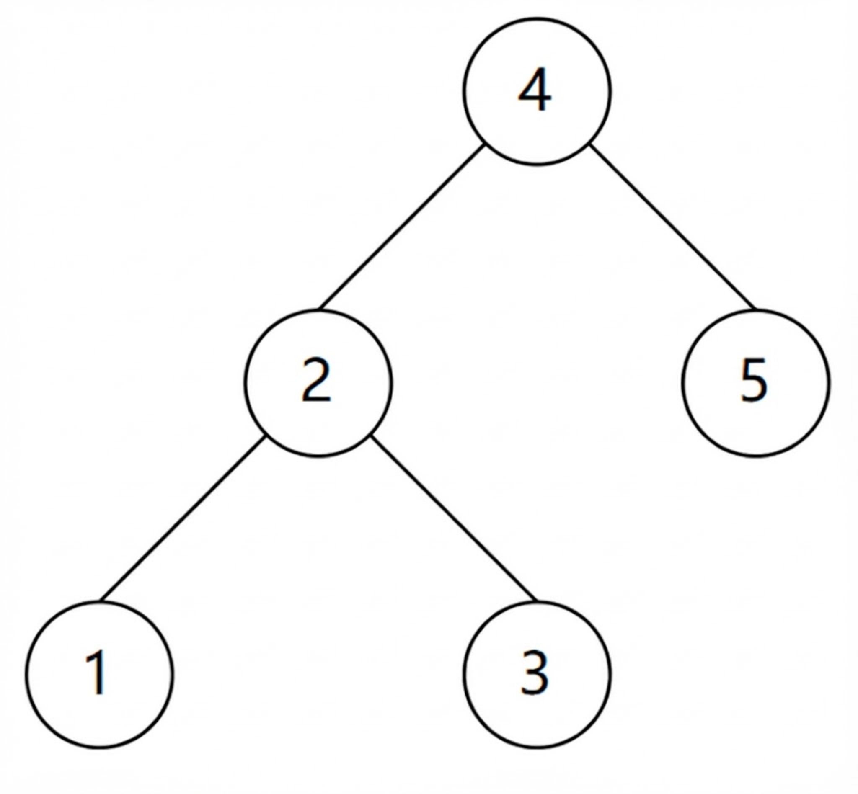

选项
A. | 4, 5, 2, 1, 3
B. | 4, 5, 1, 2, 3
C. | 4, 2, 5, 3, 1
D. | 4, 2, 1, 3, 5

答案
正确答案：B

核心依据
二叉排序树的插入过程决定最终形态：最终根结点是输入序列中第一个插入的关键字；对任意子树，其根结点也是该子树关键字集合中最早插入的关键字。
目标二叉排序树为：根结点为 4，左孩子为 2，右孩子为 5；结点 2 的左孩子为 1，右孩子为 3。
因此，在 4 插入后，所有小于 4 的关键字中，必须由 2 最先出现，才能成为 4 的左孩子。

解题过程
选项 B 的插入序列为：
4,\ 5,\ 1,\ 2,\ 3
依次插入：
- 插入 4，4 为根结点。
- 插入 5，5>4，作为 4 的右孩子。
- 插入 1，1<4，作为 4 的左孩子。
- 插入 2，2<4 向左到 1；又因 2>1，作为 1 的右孩子。
- 插入 3，3<4 向左到 1；3>1 向右到 2；3>2，作为 2 的右孩子。
此时 4 的左孩子是 1，不是目标树中的 2，所以选项 B 不能生成该二叉排序树。
其余选项均满足目标树的结构约束：
- A：4,5,2,1,3，左子树中 2 最先出现，之后 1,3 分别成为 2 的左右孩子。
- C：4,2,5,3,1，左子树根为 2，3 到 2 右侧，1 到 2 左侧。
- D：4,2,1,3,5，左子树根为 2，1,3 分别插入左右，5 插入根右侧。

图示分析
下面左图是目标二叉排序树，右图是按选项 B 插入后得到的树。右图中 4 的左孩子为 1，与目标树中左孩子为 2 不一致。
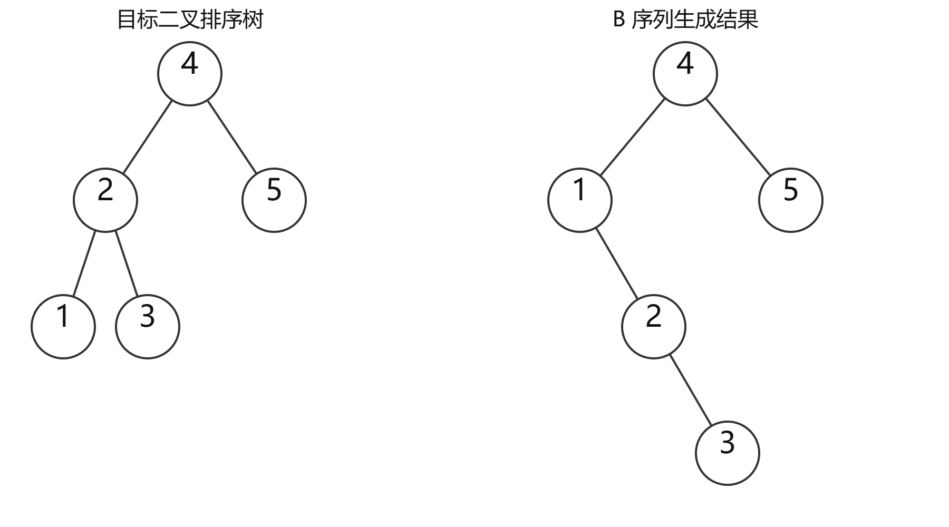

选项辨析
- A：能生成。插入后 4 为根，5 为右孩子，2 为左孩子，1,3 分别为 2 的左右孩子。
- B：不能生成。4 后第一个小于 4 的关键字是 1，导致 4 的左孩子为 1，与目标树矛盾。
- C：能生成。4 后第一个小于 4 的关键字是 2，左子树根为 2，后续 3 在右侧、1 在左侧。
- D：能生成。4 后第一个小于 4 的关键字是 2，1,3 分别插入 2 两侧，5 最后插入根右侧。

易错点
不能只比较关键字集合或中序遍历序列，因为不同的插入顺序可能得到不同的二叉排序树。判断时应重点追踪每个结点成为某个子树根结点的时机，尤其是根结点和各子树根结点。

6.2.2 平衡二叉树

2009年真题 第4题

题目
下列二叉排序树中，满足平衡二叉树定义的是（ ）。

选项
A. | 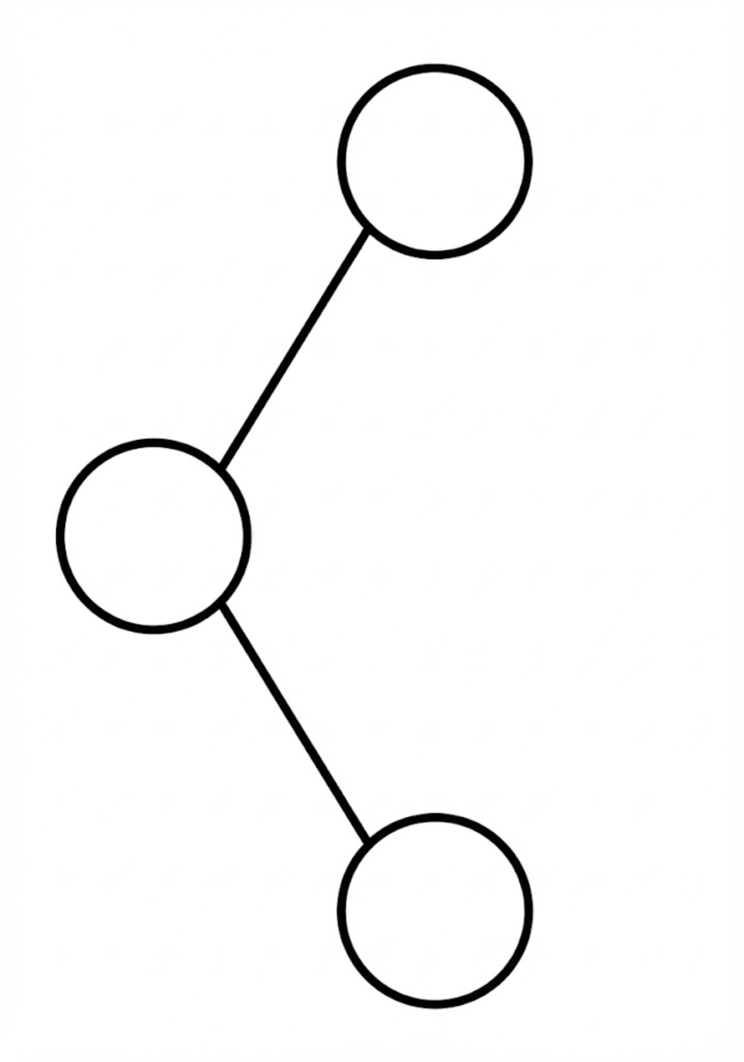
B. | 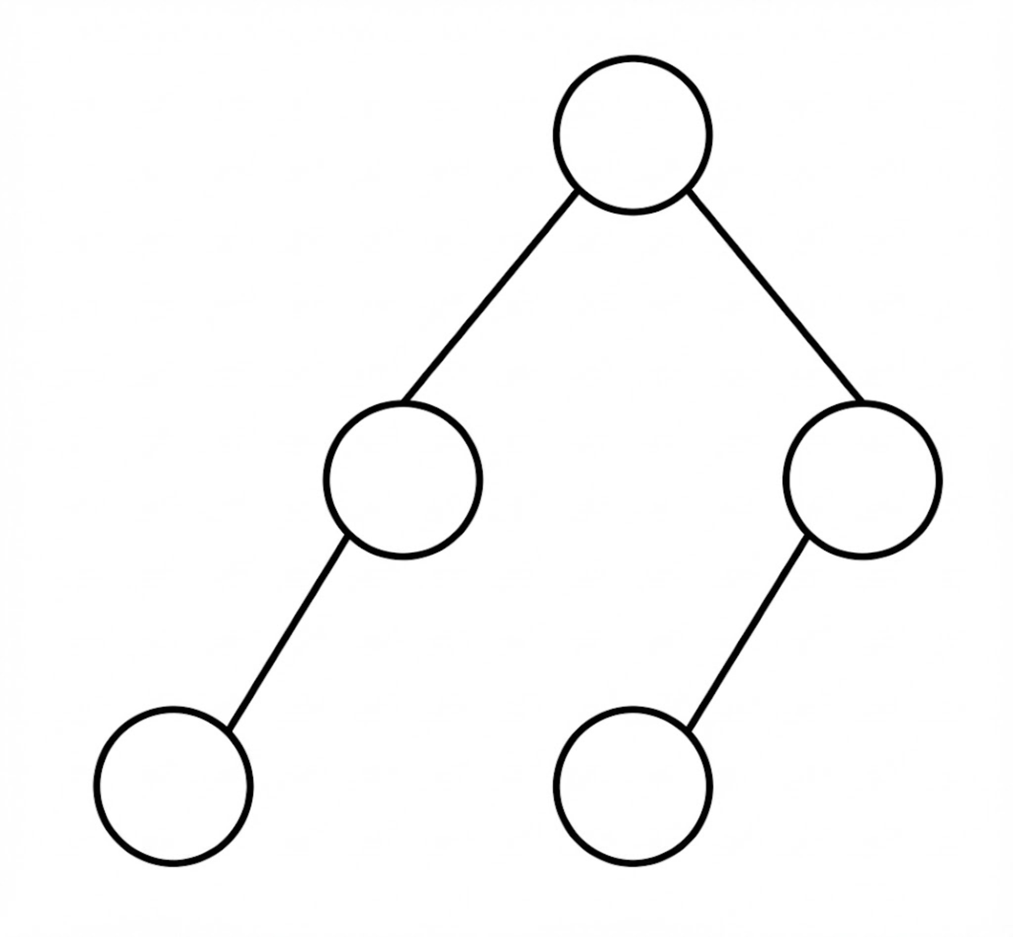
C. | 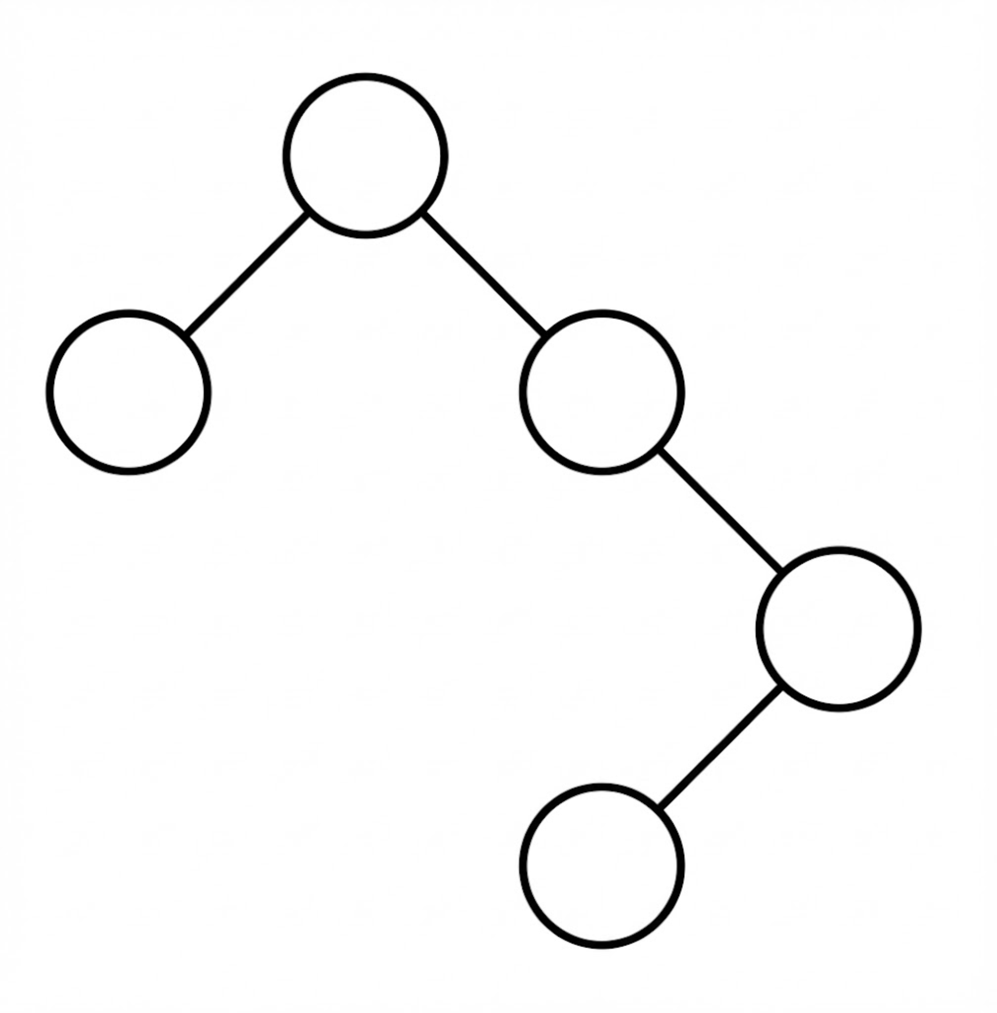
D. | 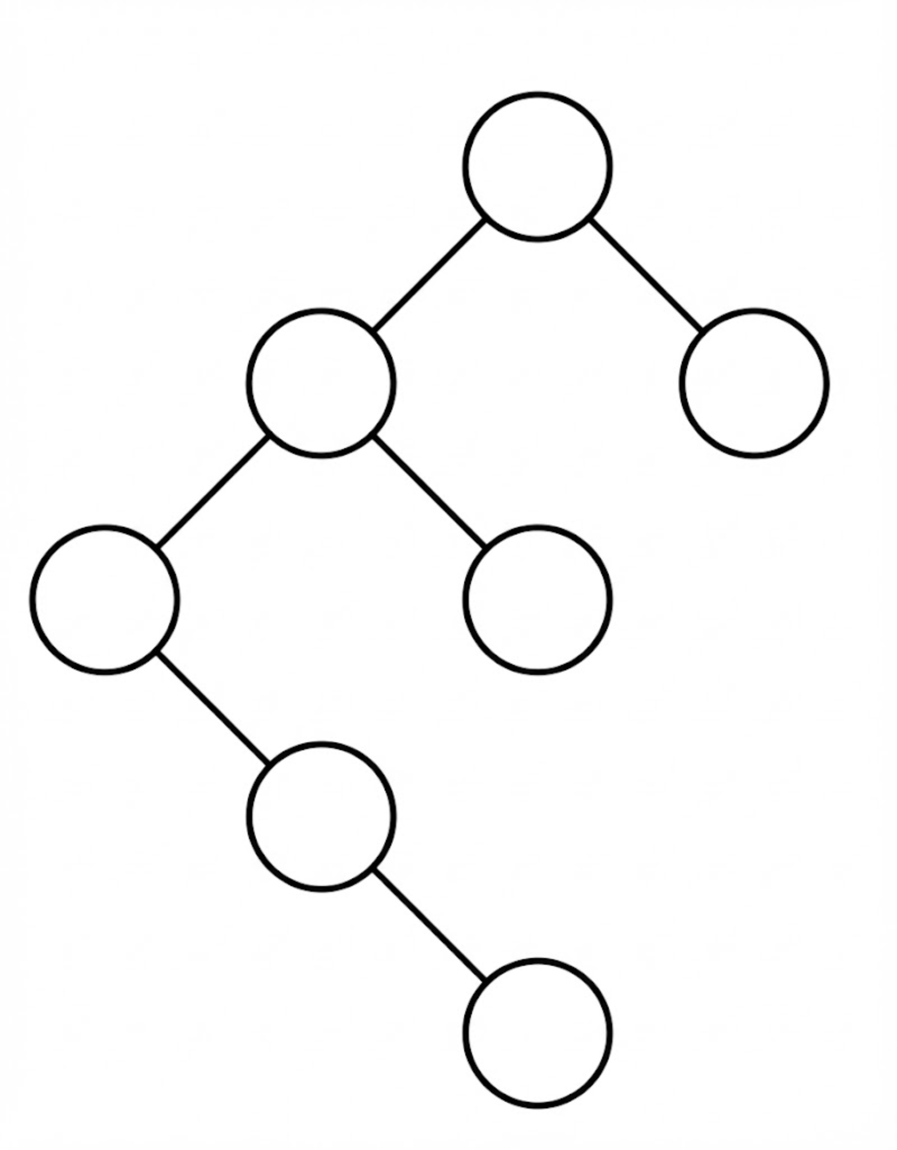

答案
正确答案：B

核心依据
平衡二叉树（AVL树）是在二叉排序树的基础上，要求任一结点的左、右子树高度差的绝对值不超过1。设叶结点高度为1，空子树高度为0，结点平衡因子为
$$BF=h_{L}−h_{R}$$
则每个结点都须满足
$$∣BF∣≤1$$
并且其左、右子树本身也都要满足该条件。

解题过程
按图中结构计算各结点高度。叶结点高度为1，空子树高度为0。
选项 | 根左子树高度 | 根右子树高度 | 根 BF | 结论
A | 2 | 0 | 2 | 根不满足
B | 2 | 2 | 0 | 根满足
C | 1 | 3 | -2 | 根不满足
D | 4 | 1 | 3 | 根不满足
选项 A、C、D 仅看根结点就已经有 $∣BF∣>1$，故不是平衡二叉树。
选项 B 还需检查非根结点：
- 左孩子：左子树高1，右子树高0，BF=1-0=1；
- 右孩子：左子树高0，右子树高1，BF=0-1=-1；
- 各叶结点：BF=0。
所有结点均满足 $∣BF∣≤1$，因此 B 是平衡二叉树。

图示分析
下图为选项 B 的树形结构，圆内数字表示该结点高度，并标注关键结点的平衡因子。
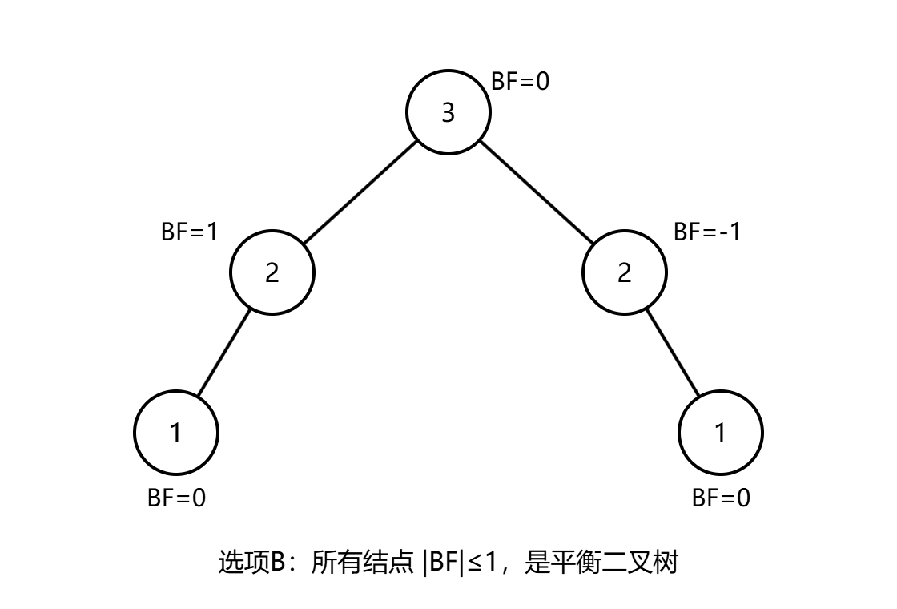
图中根结点左、右子树高度均为2，根 BF=0；左孩子 BF=1，右孩子 BF=-1，叶结点 BF=0，全部满足平衡条件。

选项辨析
- A：三结点呈单链状，最高结点一侧子树高2、另一侧高0，BF=2，不平衡。
- B：根左右子树高度相等，子树内部的结点高度差也不超过1，所有结点 $∣BF∣≤1$，平衡。
- C：根左子树高1，右子树为向右延伸的两层，高3，根 BF=-2，不平衡。
- D：根左子树高4，右子树高1，根 BF=3，且左子树内部也有结点左右高度差超过1，不平衡。

易错点
平衡二叉树判断的是每个结点左右子树的高度差，而不是左右子树的结点个数是否相等。B 的左右子树结点数虽然分别为2和2，但关键在于所有结点都满足 $∣BF∣≤1$；A、C、D 仅看根结点即可排除。

2010年真题 第4题

题目
在下图所示的平衡二叉树中，插入关键字 48 后得到一棵新平衡二叉树。在新平衡二叉树中，关键字 37 所在结点的左、右子结点中保存的关键字分别是 ( )。
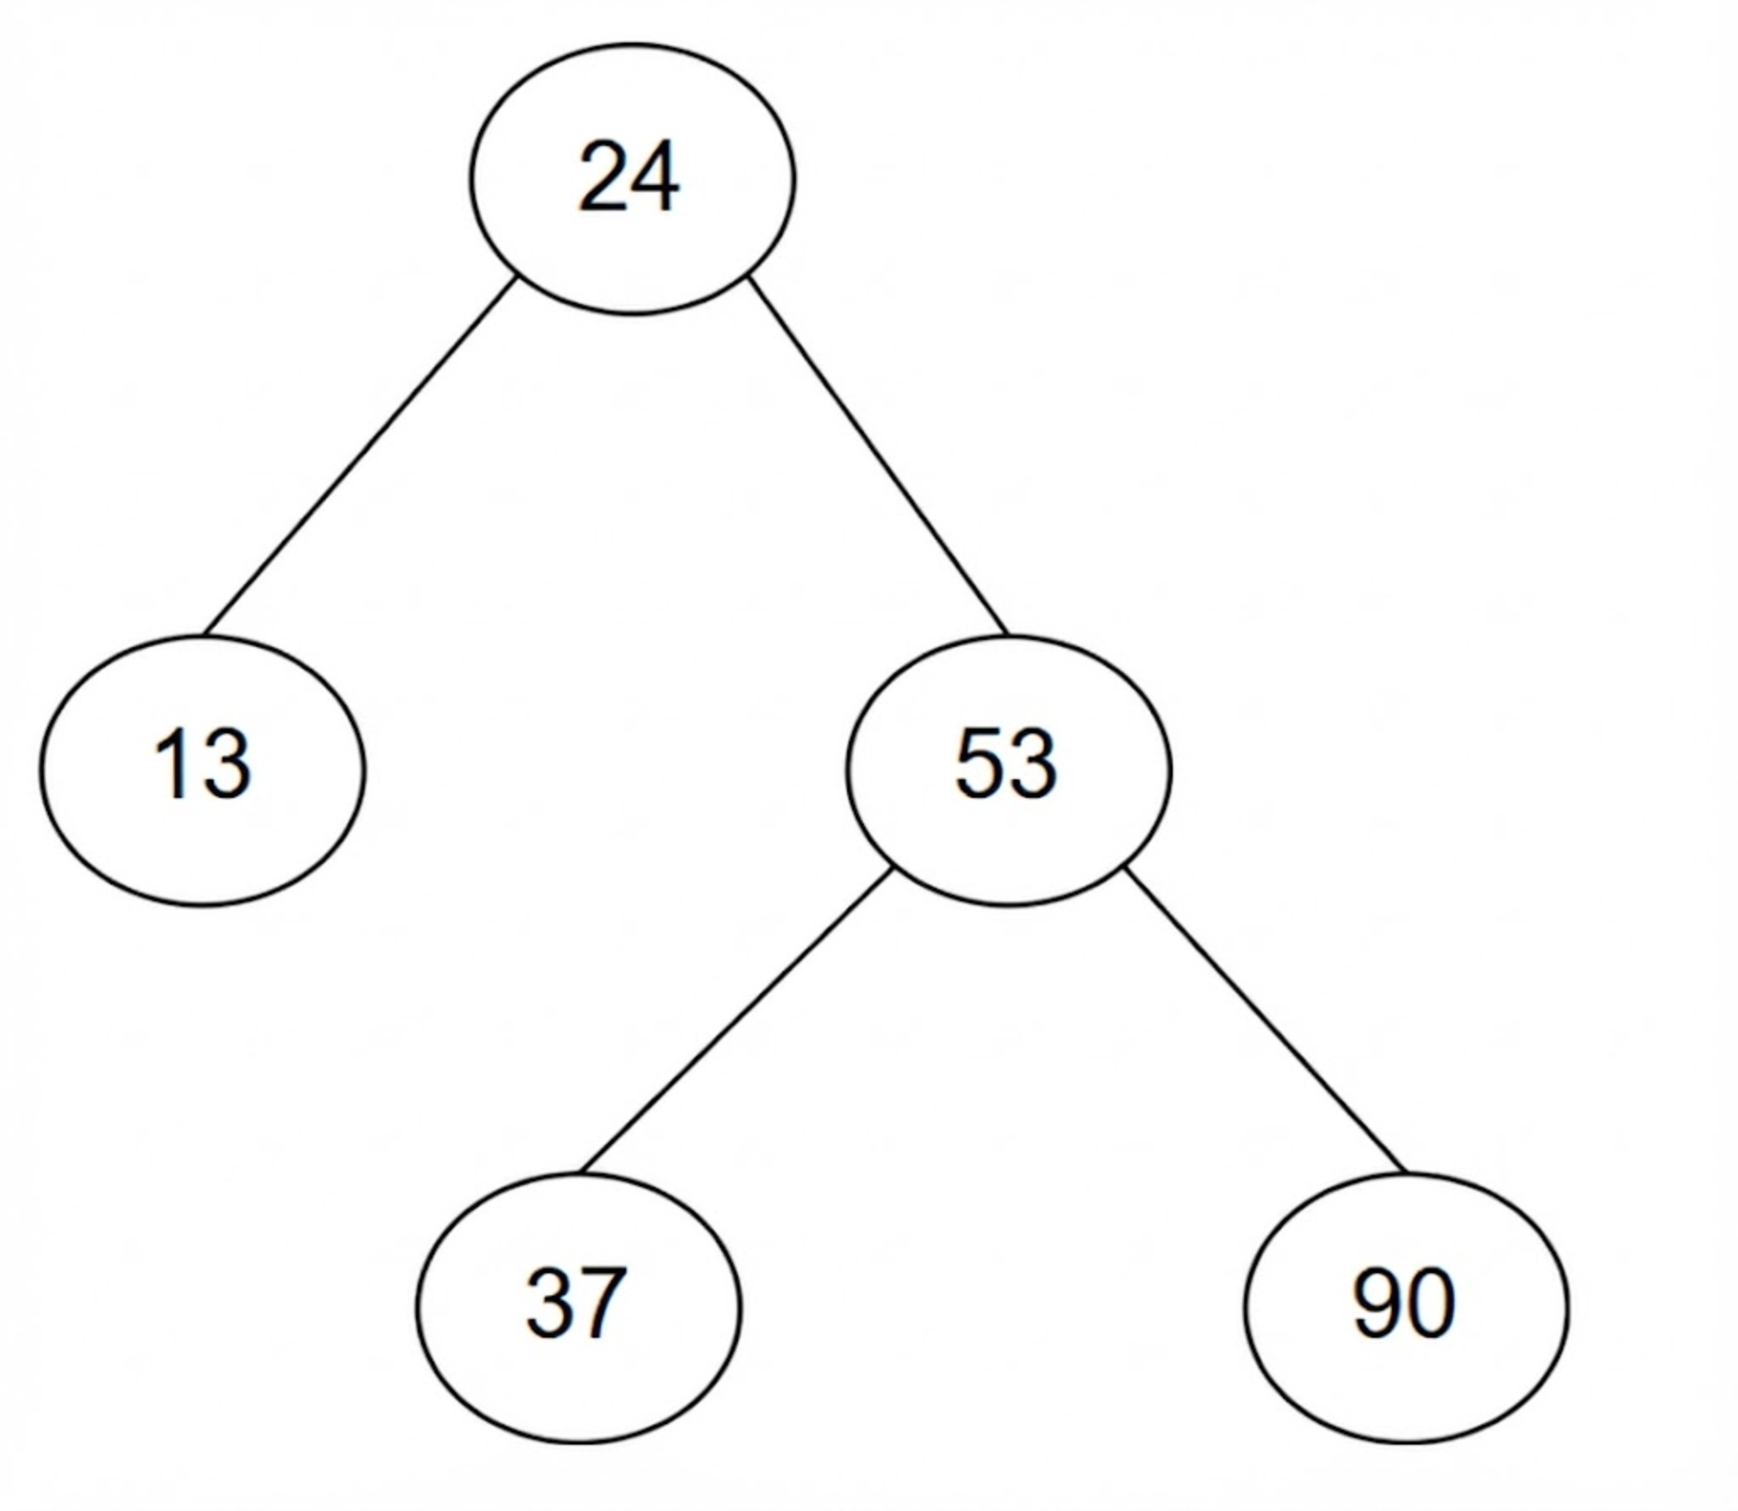

选项
A. | 13, 48
B. | 24, 48
C. | 24, 53
D. | 24, 90

答案
正确答案：C

核心依据
在平衡二叉树中插入结点后，若某结点平衡因子的绝对值超过 1，则需进行调整。平衡因子定义为
$$BF=h_{L}−h_{R}$$
其中 $h_{L}$、$h_{R}$ 分别为左、右子树高度，空子树高度为 0。
原树的中序序列为
13,\ 24,\ 37,\ 53,\ 90
插入 48 后，插入路径为
$$24→53→37→48$$
即 48 成为 37 的右孩子。此时结点 24 的平衡因子由 -1 变为 -2，最小不平衡子树的根为 24。
插入位置位于 24 的右孩子 53 的左孩子 37 的右子树中，因此属于 RL 型 调整：先对 53 右旋，再对 24 左旋。

解题过程
- 插入 48 后，局部结构为：
$$24\text{的右子树根为}53,53\text{的左孩子为}37,37\text{的右孩子为}48$$
此时 24 失衡：
$$BF(24)=h(24\text{左})−h(24\text{右})=1−3=−2$$
- 对以 53 为根的子树右旋：
• 37 上升为子树根；
• 53 成为 37 的右孩子；
• 原 37 的右孩子 48 成为 53 的左孩子。
- 对以 24 为根的子树左旋：
• 37 上升为整棵最小不平衡子树的根；
• 24 成为 37 的左孩子；
• 原 37 的左子树为空，接到 24 的右子树。
- 调整后，37 的左孩子为 24，右孩子为 53。整棵树恢复平衡，中序序列仍为
13,\ 24,\ 37,\ 48,\ 53,\ 90
因此，关键字 37 所在结点的左、右子结点保存的关键字分别是 24、53，选 C。

图示分析
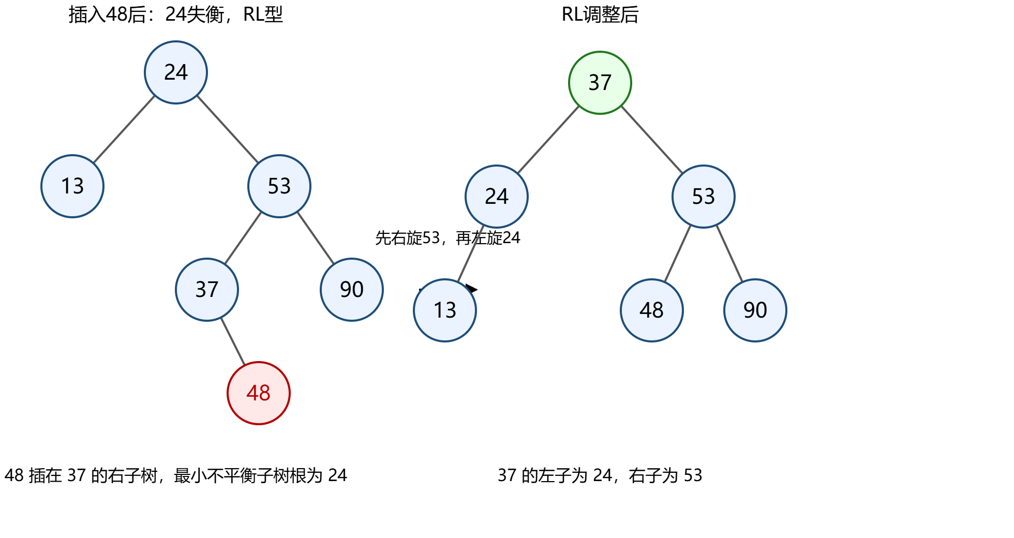
左图为插入 48 后的局部结构，24 失衡；右图为 RL 调整后的平衡二叉树。可见 37 的直接左孩子是 24，直接右孩子是 53。

选项辨析
- A：13 是 24 的左孩子，不是 37 的直接左孩子；48 是 53 的左孩子，不是 37 的直接右孩子。
- B：24 是 37 的左孩子，但 48 不是 37 的右孩子，而是 53 的左孩子。
- C：正确。调整后 37 的左、右子结点关键字分别为 24、53。
- D：24 正确，但 90 是 53 的右孩子，不是 37 的右孩子。

易错点
插入 48 后，虽然 37 的右子树高度增加，但 37 本身并未失衡；真正失衡的是 24。并且该情形属于 RL 型，不能只做一次旋转，需要先对 53 右旋，再对 24 左旋。

2012年真题 第4题

题目
若平衡二叉树的高度为 6，且所有非叶结点的平衡因子均为 1，则该平衡二叉树的结点总数为（ ）。

选项
A. | 10
B. | 20
C. | 32
D. | 33

答案
正确答案：B

核心依据
按 408 常用定义，树的高度为结点的最大层次，空树高度为 0，叶结点高度为 1。
平衡因子取
$$BF=\text{左子树高度}−\text{右子树高度}$$
（若教材取相反定义，只是左右子树互换，不影响结点总数。）
题设所有非叶结点的平衡因子均为 1，说明每个非叶结点的左、右子树高度差为 1，即一棵子树比另一棵子树恰好高一层。
设 N(h) 表示高度为 h，且所有非叶结点平衡因子均为 1 的平衡二叉树的结点数。

解题过程
根结点高度为 h，且根是非叶结点时，其平衡因子为 1，因此其较高子树高度为 h-1，较矮子树高度为 h-2。
于是有递推关系：
$$N(0)=0,N(1)=1$$
$$N(h)=1+N(h−1)+N(h−2)(h≥2)$$
逐层计算：
高度 h | 0 | 1 | 2 | 3 | 4 | 5 | 6
结点数 N(h) | 0 | 1 | 2 | 4 | 7 | 12 | 20
因此：
N(2)=1+N(1)+N(0)=1+1+0=2
N(3)=1+N(2)+N(1)=1+2+1=4
N(4)=1+N(3)+N(2)=1+4+2=7
N(5)=1+N(4)+N(3)=1+7+4=12
N(6)=1+N(5)+N(4)=1+12+7=20
所以该平衡二叉树的结点总数为 20。

图示分析
下图按“根左子树较高”画出示意结构：高度为 6 的根，其左子树高度为 5，右子树高度为 4，根结点平衡因子为 1；左右子树继续按同一递推关系分解。
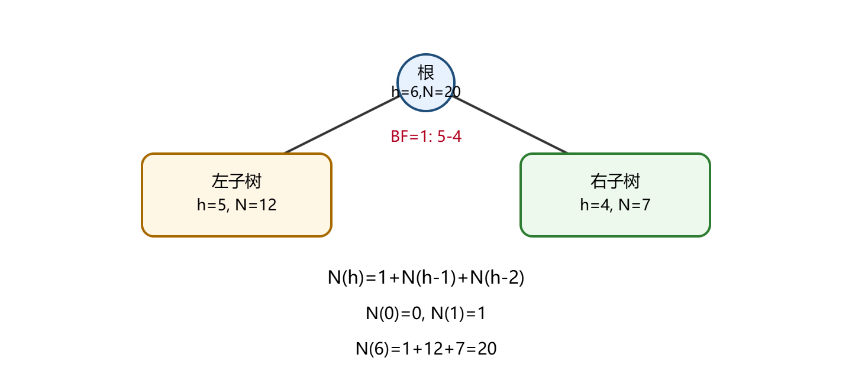

易错点
本题容易把“高度”按边数理解。若把高度 6 理解为根到叶经过 6 条边，则对应层数为 7，会得到 N(7)=33，即选项 D。
但 408 中通常以结点层次数定义高度，根为第 1 层，叶结点高度为 1，所以高度为 6 时对应 N(6)=20。
因此答案为 B。

2013年真题 第3题

题目
若将关键字 1, 2, 3, 4, 5, 6, 7 依次插入到初始为空的平衡二叉树 T 中，则 T 中平衡因子为 0 的分支结点的个数是 ( )。

选项
A. | 0
B. | 1
C. | 2
D. | 3

答案
正确答案：D

核心依据
平衡二叉树采用 AVL 树定义：任意结点平衡因子
$$BF=h(\text{左子树})−h(\text{右子树})$$
且 $∣BF∣≤1$。分支结点指非叶结点，即至少有一个孩子的结点。

解题过程
依次插入 1,2,3,4,5,6,7，关键旋转如下：
- 插入 1,2,3：结点 1 右重，发生 RR 型旋转，得到$2\text{为根，左}1$，右 3
- 插入 4：暂不旋转，4 接在 3 的右子树。
- 插入 5：结点 3 右重，发生 RR 型旋转，得到以 4 为根的子树：$4\text{左}3$，右 5
- 插入 6：结点 2 右重，发生 RR 型旋转，得到：$4\text{左}2$，右 5；$2\text{左}1$，右 3；$5\text{右}6$
- 插入 7：结点 5 右重，发生 RR 型旋转，得到最终 AVL 树：
$4\text{的左孩子为}2$，$\text{右孩子为}6$
$2\text{的左孩子为}1$，$\text{右孩子为}3$
$6\text{的左孩子为}5$，$\text{右孩子为}7$
最终树中，分支结点为 4,2,6。
分别计算平衡因子：
$$BF(4)=h(2)−h(6)=2−2=0$$
$$BF(2)=h(1)−h(3)=1−1=0$$
$$BF(6)=h(5)−h(7)=1−1=0$$
因此，平衡因子为 0 的分支结点个数为 3。

图示分析
最终 AVL 树结构如下，分支结点旁的 $BF=0$ 表示其平衡因子为 0：
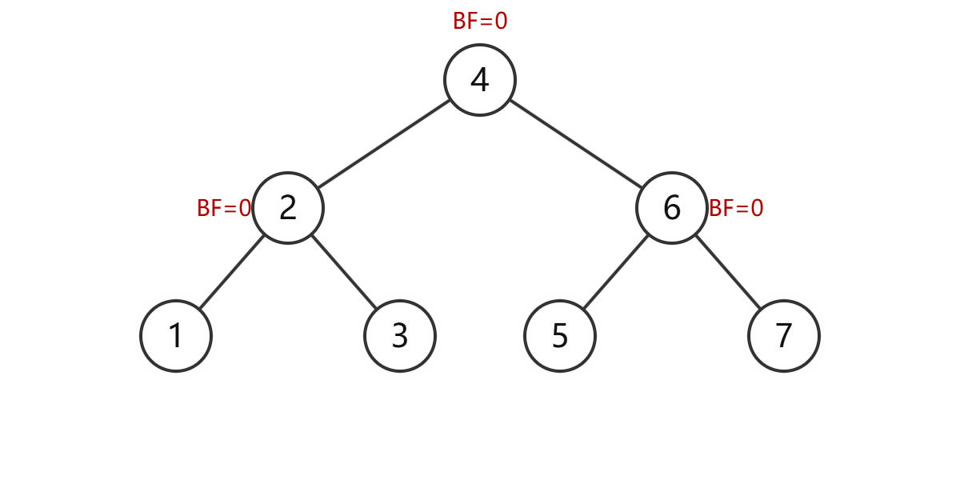
最终分支结点为 4,2,6，它们的平衡因子均为 0，共 3 个。

选项辨析
- A：0 不符合，根结点 4 即为平衡因子为 0 的分支结点。
- B：1 少算了 2 和 6 两个分支结点。
- C：2 仍少于实际个数。
- D：3，正确。

2015年真题 第4题

题目
现有一棵无重复关键字的平衡二叉树（AVL 树），对其进行中序遍历可得到一个降序序列。下列关于该平衡二叉树的叙述中，正确的是（ ）。

选项
A. | 根结点的度一定为 2
B. | 树中最小元素一定是叶结点
C. | 最后插入的元素一定是叶结点
D. | 树中最大元素一定无左子树

答案
正确答案：D

核心依据
AVL 树是平衡二叉排序树。中序遍历顺序为“左子树—根—右子树”。题设中序遍历得到降序序列，因此对任意结点有
左子树关键字 > 根关键字 > 右子树关键字
所以最大关键字最先被中序访问，最小关键字最后被中序访问。

解题过程
- 最大元素是中序降序序列的第一个元素。若它有左子树，则左子树中某结点会先于它被中序访问，但降序序列要求先访问的元素更大，矛盾。因此最大元素一定无左子树，D 正确。
- 最小元素是中序降序序列的最后一个元素。它只能推出没有右子树，因为若有右子树，右子树结点会在它之后访问且应更小；但它可以有左子树，左子树关键字更大。因此最小元素不一定是叶结点。
- AVL 树不要求根结点的度一定为 2。单结点 AVL 树中序也可视为降序，根度为 0；根只有一个孩子时也可能平衡。
- 最后插入的结点在插入瞬间是叶结点，但 AVL 插入后的旋转可能把它提升为内部结点。例如按降序 AVL 规则依次插入 30,20,25，最终经旋转后 25 成为根，左右孩子分别为 30,20，最后插入的 25 不是叶。

图示分析
图 1 给出一个满足中序降序的 AVL 树：中序为 30,20,15,10。最大元素 30 无左子树；最小元素 10 有左孩子 15，不是叶结点。图 2 给出最后插入元素经旋转后成为内部结点的反例。
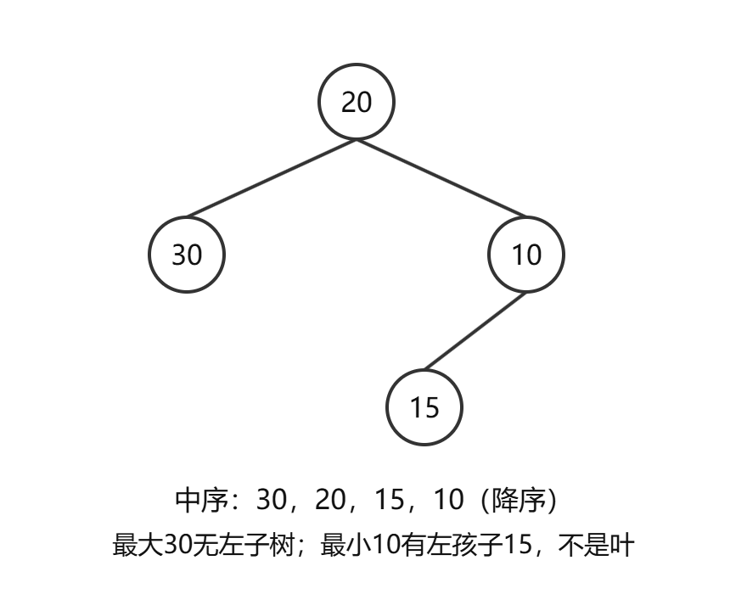
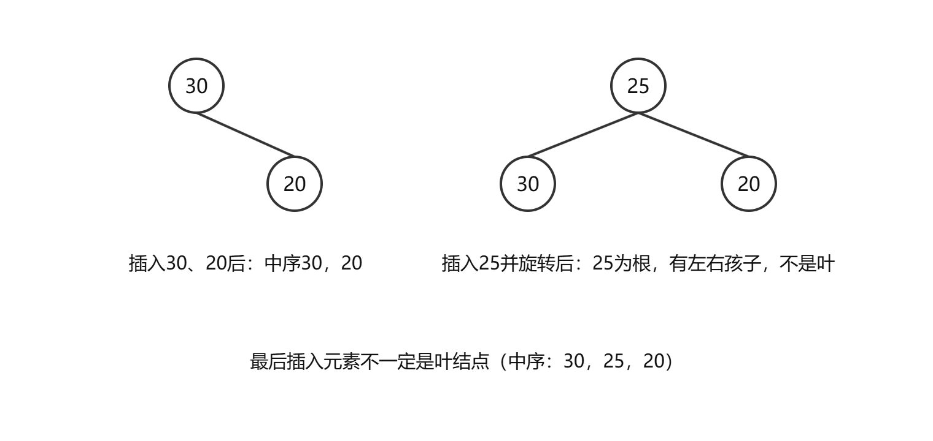

选项辨析
- A：错误。根结点的度不一定为 2，单结点树或只有一个孩子的 AVL 树均可能满足中序降序。
- B：错误。最小元素只保证无右子树，可能仍有左子树，如图 1 中的 10。
- C：错误。最后插入的结点在插入瞬间是叶，但经过 AVL 旋转后可能成为内部结点，如图 2 中的 25。
- D：正确。最大元素是中序第一个被访问的结点；若它有左子树，则左子树中结点必先于它被访问且关键字更大，矛盾，所以最大元素一定无左子树。

易错点
不要看到“AVL 树”就默认中序一定升序；本题中中序降序意味着左右子树的大小方向与通常升序二叉排序树相反。还要区分“最小元素无右子树”与“最小元素是叶结点”：无右子树不等于左右孩子都为空。

2019年真题 第4题

题目
在任意一棵非空平衡二叉树（AVL 树）$T_{1}$ 中，删除某结点 v 之后形成平衡二叉树 $T_{2}$，再将 v 插入 $T_{2}$ 形成平衡二叉树 $T_{3}$。下列关于 $T_{1}$ 与 $T_{3}$ 的叙述中，正确的是（ ）。
I. 若 v 是 $T_{1}$ 的叶结点，则 $T_{1}$ 与 $T_{3}$ 可能不相同
II. 若 v 不是 $T_{1}$ 的叶结点，则 $T_{1}$ 与 $T_{3}$ 一定不相同
III. 若 v 不是 $T_{1}$ 的叶结点，则 $T_{1}$ 与 $T_{3}$ 一定相同

选项
A. | 仅 I
B. | 仅 II
C. | 仅 I、II
D. | 仅 I、III

答案
正确答案：A

核心依据
AVL 树的删除和插入都会通过旋转维持平衡，二者不是简单的互逆操作。删除某结点后再插入同一结点，是否恢复原树取决于删除后旋转改变了哪些父子关系，以及再插入时是否触发反向旋转。
因此：
- “可能不相同”只需给出一个反例；
- “一定不相同”“一定相同”都必须对所有 AVL 树和合法删除、插入过程成立，只要有一个反例即可否定。

解题过程
为记法方便，用 r(L,R) 表示根为 r、左子树为 L、右子树为 R 的二叉树。
I 正确。
取
$$T_{1}=50(30,70(60,80))$$
其中 v=30 是叶结点。删除 30 后，结点 50 右高左低，发生左旋，得
$$T_{2}=70(50(∅,60),80)$$
再把 30 插入 $T_{2}$，得到
$$T_{3}=70(50(30,60),80)$$
显然 $T_{1}$
$eT_{3}$。所以若v是叶结点，$T_{1}$与$T_{3}$ 可能不相同，I 正确。
II 错误。
取
$$T_{1}=5(3(2,4),6)$$
其中 v=3 不是叶结点。按中序前驱替代删除 3，即用 2 替代 3，得
$$T_{2}=5(2(∅,4),6)$$
再插入 3，插入到 2 的右子树的左侧，经 RL 旋转后恢复为
$$T_{3}=5(3(2,4),6)=T_{1}$$
所以非叶结点删除后再插入后，$T_{1}$ 与 $T_{3}$ 可能相同，II“一定不相同”错误。
III 错误。
仍取
$$T_{1}=50(30,70(60,80))$$
其中 v=50 不是叶结点。按中序前驱替代删除 50，用 30 替代后需左旋，得
$$T_{2}=70(30(∅,60),80)$$
再插入 50，经 RL 旋转后得到
$$T_{3}=70(50(30,60),80)$$
显然 $T_{1}$
$eT_{3}$。所以非叶结点删除后再插入后，$T_{1}$与$T_{3}$ 也可能不相同，III“一定相同”错误。
综上，只有 I 正确。

图示分析
下面给出 I 中叶结点 v=30 删除后再插入导致 $T_{1}$
$eT_{3}$ 的结构变化。
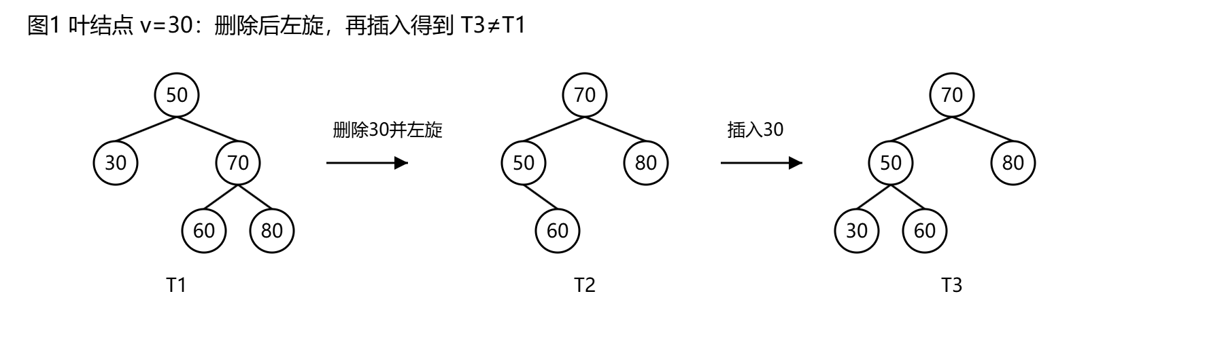

选项辨析
- A：仅 I。正确，因为 I 有反例支持，II、III 均被反例否定。
- B：仅 II。错误，非叶结点删除后再插入后可能恢复原树。
- C：仅 I、II。错误，II 不成立。
- D：仅 I、III。错误，III 不成立。

易错点
不要把 AVL 的“删除再插入”误认为一定可逆。删除叶结点可能触发旋转，再插入时不一定会反向旋转回原树；删除非叶结点时还会涉及前驱或后继替代，结构变化更复杂。判断“可能”只需一个合法实例，判断“一定”则必须对所有合法情况成立。

2021年真题 第6题

题目
给定平衡二叉树如下图所示，插入关键字 23 后，根中的关键字是（）。
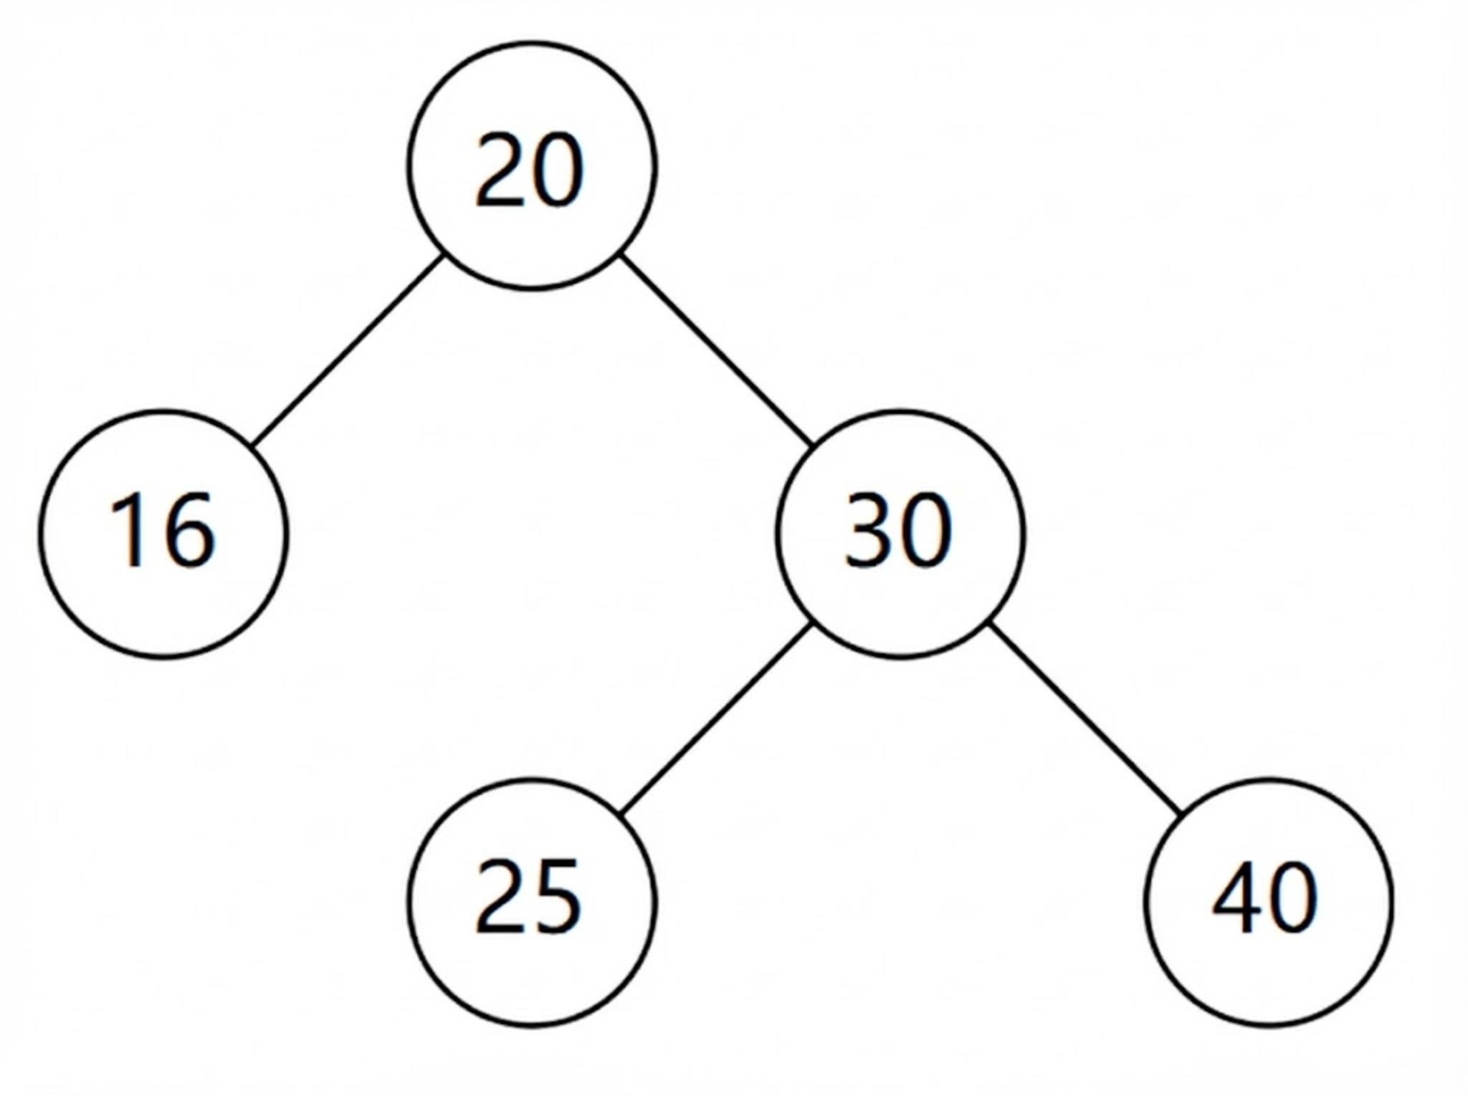

选项
A. | 16
B. | 20
C. | 23
D. | 25

答案
正确答案：D

核心依据
平衡二叉树（AVL 树）要求任一结点左右子树高度差的绝对值不超过 1。插入关键字后，应从插入位置向根回溯，找到第一个平衡因子绝对值大于 1 的结点，即最小不平衡子树，再进行相应旋转。
图中树同时满足二叉排序树性质：左子树关键字小于根，右子树关键字大于根。

解题过程
- 确定插入位置。
23>20，进入 20 的右子树；
23<30，进入 30 的左子树；
23<25，所以 23 成为 25 的左孩子。
- 回溯并计算平衡因子。插入后相关结点高度为：
$$h(16)=h(23)=h(40)=1,h(25)=2,h(30)=3,h(20)=4$$
因此：
$$BF(30)=h_{L}−h_{R}=2−1=1$$
$$BF(20)=h_{L}−h_{R}=1−3=−2$$
结点 20 失衡，最小不平衡子树根为 20。
- 判断旋转类型。
20 的右孩子是 30，而插入发生在 30 的左子树中，因此属于 RL 型。
- 进行旋转：
• 先对 30 右旋，25 上升到 30 子树根的位置；
• 再对 20 左旋，25 上升到整棵树根的位置，20 成为 25 的左孩子，原来的 23 转为 20 的右孩子。
最终树形可表示为：
$$25(20(16,23),30(\text{空},40))$$
所以插入并调整后，根结点中的关键字是 25。

图示分析
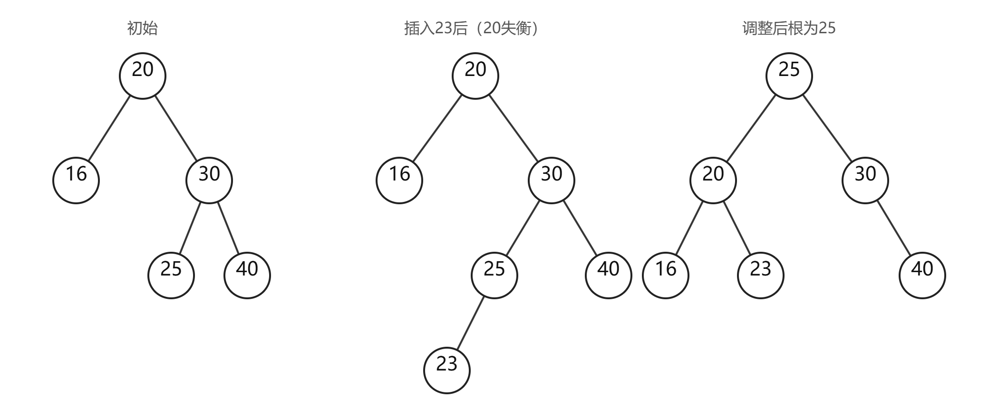

选项辨析
- A 16：原树左叶子，旋转后仍在 20 的左子树中，不是根。
- B 20：原根结点，RL 旋转后成为新根 25 的左孩子。
- C 23：新插入结点，旋转后成为 20 的右孩子，不是根。
- D 25：在 RL 旋转中先上升为局部子树根，再上升为整棵树根，正确。

易错点
- 插入 23 是插入到 25 的左子树，相对 30 是左重，相对 20 是“右子树的左子树”插入，应判为 RL 型；若误判为 RR 型会得到错误根。
- 只对 20 做一次左旋不能恢复平衡，必须先将 30 右旋，再对 20 左旋。
- 调整后仍要满足二叉排序树的中序有序性：中序序列为 16,20,23,25,30,40，根为 25。

6.2.3 B树

2009年真题 第8题

题目
下列叙述中，不符合 m 阶 B 树定义要求的是（）。

选项
A. | 根节点最多有 m 棵子树
B. | 所有叶结点都在同一层上
C. | 各结点内关键字均升序或降序排列
D. | 叶结点之间通过指针链接

答案
正确答案：D

核心依据
m 阶 B 树是一种平衡的多路查找树，其主要定义特征包括：
- 每个结点至多有 m 棵子树，即至多含 m-1 个关键字；根结点若非叶结点，则至少有 2 棵子树。
- 所有叶结点都出现在同一层。
- 结点内部的关键字按有序方式排列，通常为非递减或升序排列。
- B 树的查找通过结点内部关键字与子树指针进行；叶结点之间并不要求用指针链接。
叶结点之间通过指针顺序链接是 B+ 树 的典型特征，不是 m 阶 B 树的定义要求。

选项辨析
- A：符合。m 阶 B 树中任一结点最多有 m 棵子树，根结点也受此上界约束。
- B：符合。B 树要求所有叶结点在同一层上，从而保持平衡。
- C：符合。B 树结点内的关键字需按序排列，便于查找和分裂、合并。
- D：不符合。B 树没有要求叶结点之间通过指针链接，这是 B+ 树常有的结构。
因此，不符合 m 阶 B 树定义要求的是 D。

2012年真题 第9题

题目
已知一棵 3 阶 B 树，如下图所示。删除关键字 78 得到一棵新 B 树，其最右叶结点中的关键字是（ ）。
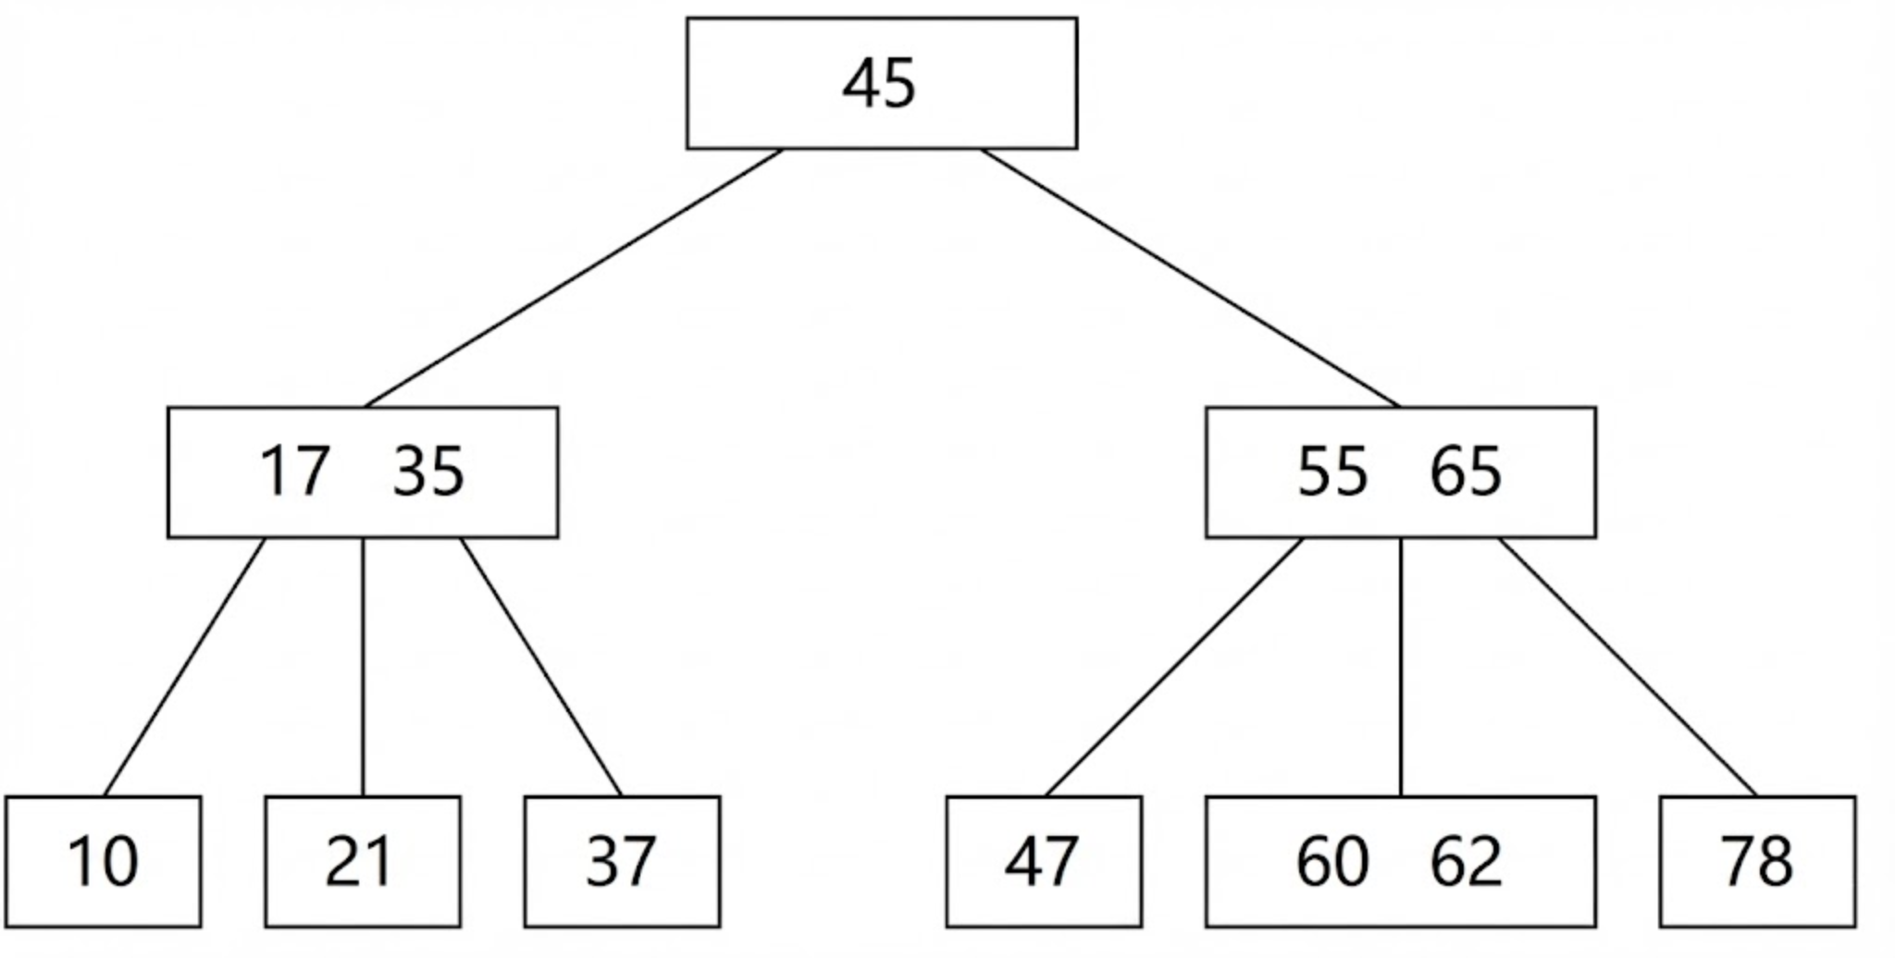

选项
A. | 60
B. | 60, 62
C. | 62, 65
D. | 65

答案
正确答案：D

核心依据
3 阶 B 树中 m=3，每个结点关键字个数最多为
m-1=2
非根结点关键字个数最少为
$$⌈m/2⌉−1=⌈3/2⌉−1=1$$
因此删除后若叶结点关键字个数为 0，则发生下溢，必须向兄弟结点“借”关键字或与兄弟合并。

解题过程
原树最右叶结点为 [78]，删除关键字 78 后：
- 该叶结点变为空，即关键字个数为 0，低于下限 1，发生下溢。
- 其左兄弟结点为 [60,62]，关键字个数为 2，大于下限 1，可以借。
- 父结点为 [55,65]，其中 65 是分隔左兄弟 [60,62] 与右空叶结点的关键字。
调整规则为：
- 父结点中的分隔关键字 65 下移到空的右叶结点；
- 左兄弟中最大关键字 62 上移到父结点，替代原来的 65。
调整后：
- 父结点由 [55,65] 变为 [55,62]；
- 左兄弟由 [60,62] 变为 [60]；
- 最右叶结点变为 [65]。
所以新 B 树最右叶结点中的关键字是 65。

图示分析
下面给出局部调整示意，省略不影响该操作的最左孩子 47。
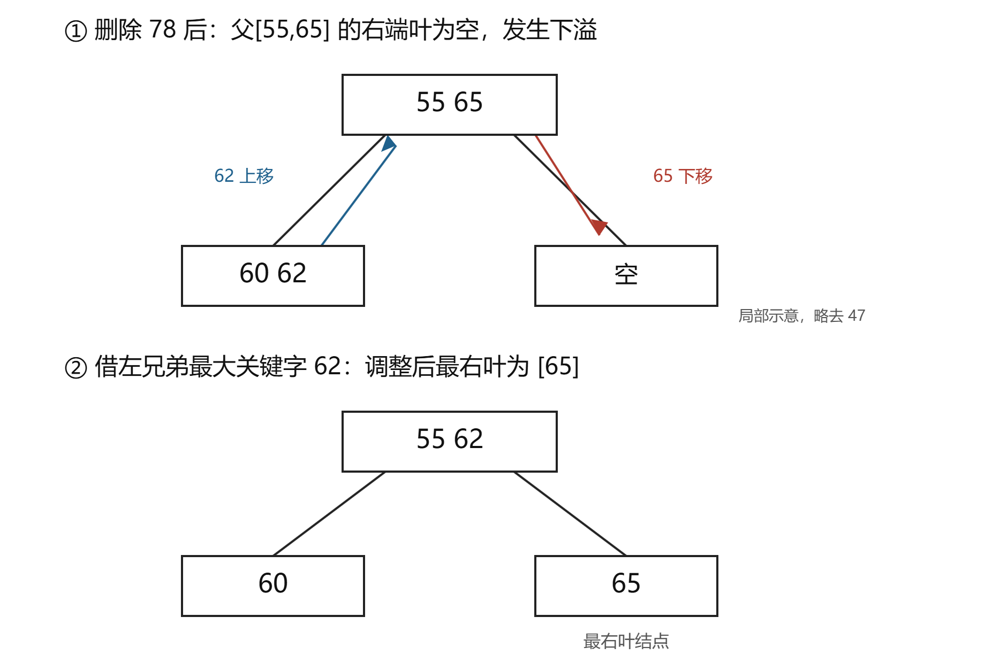

选项辨析
- A：60 是调整后左兄弟剩余的关键字，不是最右叶结点中的关键字。
- B：60,62 是删除前左兄弟结点中的关键字，不是调整后的最右叶结点。
- C：62,65 中，62 上移到父结点，65 下移到最右叶结点，二者不在同一结点。
- D：调整后最右叶结点为 [65]，正确。

易错点
删除叶结点关键字后，若该叶下溢，不能直接与兄弟合并。本题中左兄弟 [60,62] 已有 2 个关键字，若与父中关键字 65 合并，会得到 [60,62,65]，关键字个数为 3，超过 3 阶 B 树每个结点最多 2 个关键字的限制。因此只能通过“父中关键字下移、兄弟最大关键字上移”的方式调整，最终最右叶结点为 [65]。

2013年真题 第10题

题目
在一株高度为 2 的 5 阶 B 树中，所含关键字的个数最少是 ( )

选项
A. | 5
B. | 7
C. | 8
D. | 14

答案
正确答案：A

核心依据
对 m 阶 B 树：
- 根结点若非叶，至少有 2 棵子树，即至少有 1 个关键字；
- 非根非叶结点至少有 $⌈m/2⌉$ 棵子树，即至少有 $⌈m/2⌉−1$ 个关键字；
- 5 阶 B 树中，非根结点最少关键字数为
$$⌈5/2⌉−1=3−1=2$$

解题过程
题目说 B 树高度为 2，按根为第 1 层理解，则树中只有两层：
- 第 1 层是根结点；
- 第 2 层是叶子结点。
要使关键字总数最少：
- 根结点最少有 1 个关键字，因此最少有 2 个孩子；
- 这 2 个孩子都是叶结点，每个非根叶结点最少有 2 个关键字。
所以最少关键字个数为：
$$1+2×2=5$$

图示分析
下面给出一种达到最少关键字数的 5 阶 B 树结构示例：
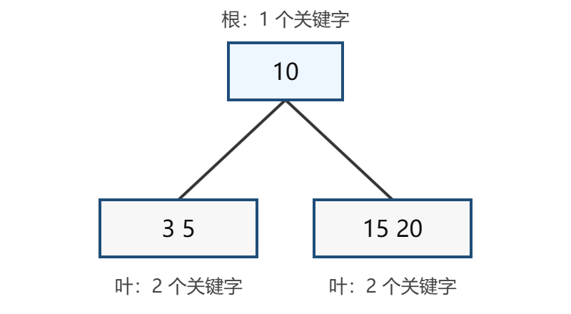
该树共有 1+2+2=5 个关键字，且满足 5 阶 B 树的高度和最少关键字要求。

易错点
不要把“高度为 2”误认为根到叶有 2 条边；否则会把结构多算一层。按 408 常用定义，根结点位于第 1 层，高度为 2 时只有根和叶两层。因此答案为 5，选 A。

2014年真题 第9题

题目
在一棵具有 15 个关键字的 4 阶 B 树中，含关键字的结点个数最多是（）。

选项
A. | 5
B. | 6
C. | 10
D. | 15

答案
正确答案：D

核心依据
4 阶 B 树中：
- 每个结点最多有 4 棵子树，即最多 4-1=3 个关键字；
- 非根结点至少有 $⌈4/2⌉=2$ 棵子树，即至少有 2-1=1 个关键字；
- 根结点若非叶，至少也有 2 棵子树，即至少 1 个关键字。
因此，每一个含关键字的结点至少含 1 个关键字。要使含关键字的结点数最多，应让每个结点只含 1 个关键字。

解题过程
设含关键字的结点数为 n。由于每个这样的结点至少含 1 个关键字，而全树共有 15 个关键字，所以
$$n≤15$$
下面说明 n=15 可以达到。构造一棵满二叉树形态的 4 阶 B 树：
- 共有 15 个含关键字的结点；
- 每个结点含 1 个关键字；
- 每个非叶结点含 1 个关键字、有 2 棵子树；
- 所有含关键字的叶结点在同一层。
每个非叶结点满足 $1≤3$ 个关键字，且有 2 棵子树，符合 4 阶 B 树对非根结点的要求；根也有 2 棵子树，符合要求。因此该构造合法。
所以含关键字的结点个数最多为 15。

图示分析
下图为一种合法构造示例，每个结点只含 1 个关键字，按中序遍历可得到 $1,2,…,15$。
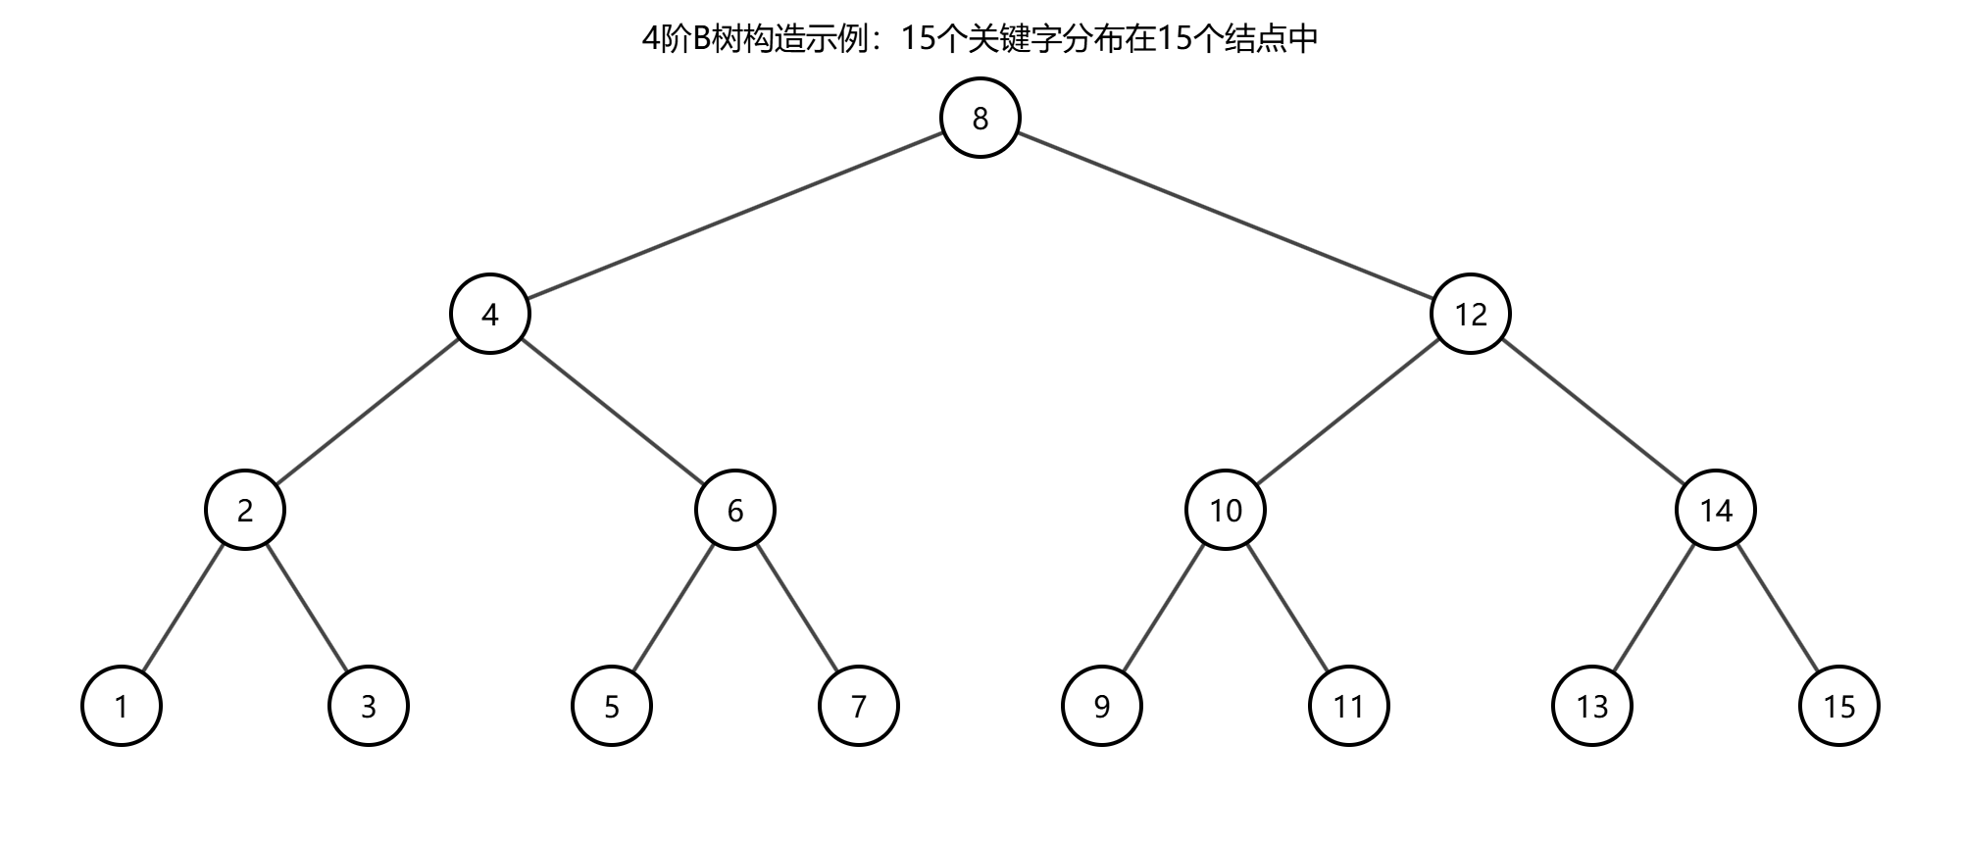

选项辨析
- A：5 小于可达到的 15，不符合“最多”。
- B：6 也小于 15，不是最大值。
- C：10 仍不是最大值；4 阶 B 树非根结点最少可以有 1 个关键字，而不是必须更多。
- D：每个结点至少 1 个关键字，15 个关键字可以放在 15 个结点中，且存在合法树形构造，故正确。

2018年真题 第8题

题目
高度为 5 的 3 阶 B 树含有的关键字个数至少是（ ）。

选项
A. | 15
B. | 31
C. | 62
D. | 242

答案
正确答案：B

核心依据
3 阶 B 树中，m=3。非根结点最少关键字数为
$$⌈m/2⌉−1=⌈3/2⌉−1=2−1=1$$
根结点非空时至少有 1 个关键字。因此，在关键字数最少的情况下，每个含关键字结点都只含 1 个关键字，并且有 2 个孩子。
按 408 常用约定，B 树高度指含关键字结点的最大层数，不把失败结点单独算作一层。高度为 5 时，第 1 层到第 5 层都含关键字。

解题过程
最少的 3 阶 B 树结构相当于一棵每层尽量少结点的二叉树：
层数 | 最少结点数 | 每个结点最少关键字数 | 本层最少关键字数
第 1 层 | 1 | 1 | 1
第 2 层 | 2 | 1 | 2
第 3 层 | 4 | 1 | 4
第 4 层 | 8 | 1 | 8
第 5 层 | 16 | 1 | 16
所以最少关键字总数为
1+2+4+8+16=31
即高度为 5 的 3 阶 B 树至少含有 31 个关键字。

图示分析
下图给出关键字数最少时的层级结构示意图。每个圆表示一个含关键字结点，圆内数字“1”表示该结点只含 1 个关键字；失败结点未画出，它们在含关键字结点下一层且同层。
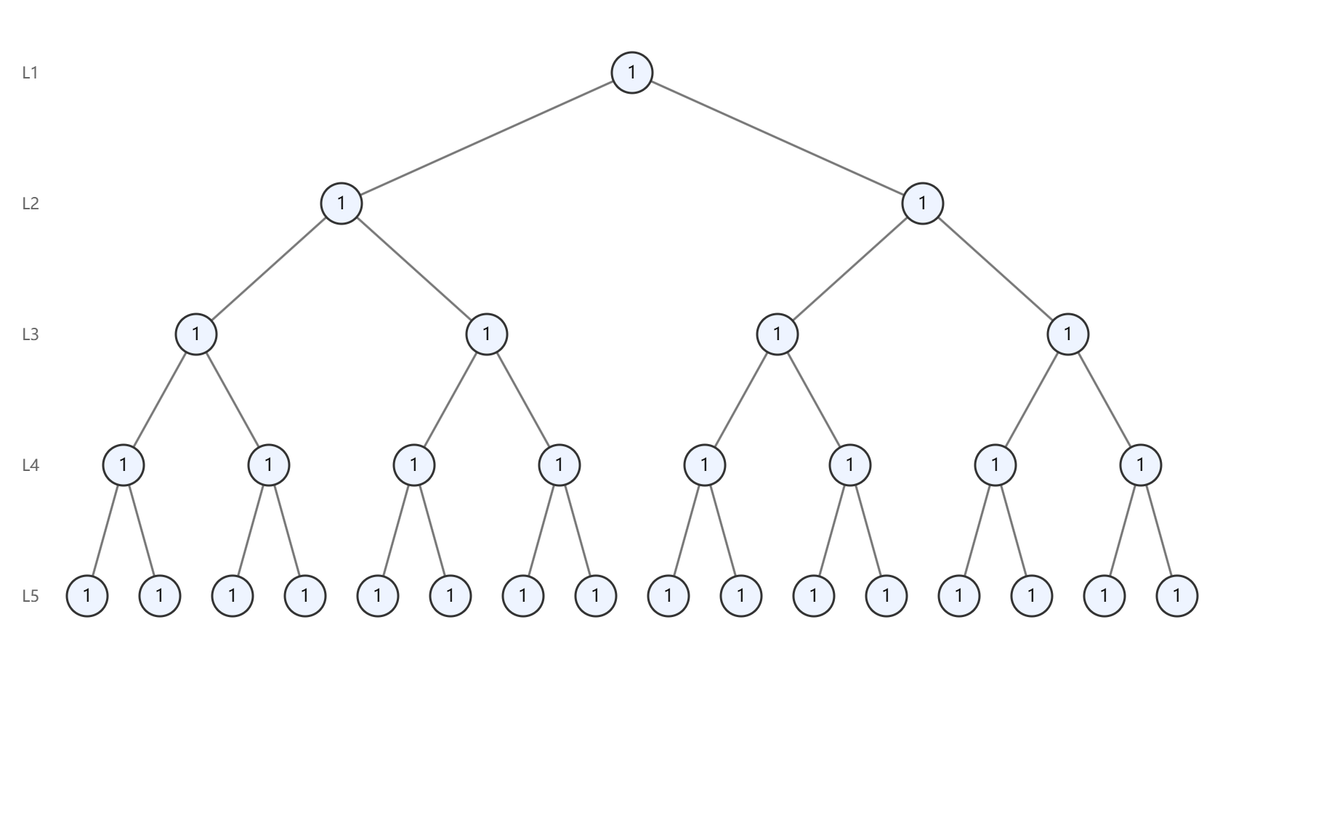

选项辨析
- A：15。若把失败结点所在层也算入高度，则含关键字结点只有 4 层，会得到 1+2+4+8=15，但不符合本题采用的 B 树高度定义。
- B：31。最少情况下每层结点数依次为 1,2,4,8,16，且每结点只含 1 个关键字，总数 31。
- C：62。相当于把上述最少结点数再乘 2，误认为每个结点至少含 2 个关键字；但 3 阶 B 树非根结点最少只需 1 个关键字。
- D：242。这是高度为 5 的 3 阶 B 树最多可能含有的关键字数，不是最少值。

易错点
B 树高度是否包含失败结点容易混淆。按 408 常见约定，高度为 5 表示含关键字结点共有 5 层；失败结点只是查找失败的外部结点，不参与实际关键字计数。本题最少关键字数为 31，选 B。

2020年真题 第10题

题目
依次将关键字 5, 6, 9, 13, 8, 2, 12, 15 插入初始为空的 4 阶 B 树后，根节点中包含的关键字是（ ）。

选项
A. | 8
B. | 6, 9
C. | 8, 13
D. | 9, 12

答案
正确答案：B

核心依据
在 408 数据结构中，m 阶 B 树每个结点最多有 m 棵子树、m-1 个关键字。因此，4 阶 B 树的每个结点最多含 3 个关键字；插入后若达到 4 个关键字，则发生分裂，将中间关键字提升到父结点。
本题中 4 个关键字分裂时，提升第 $⌈4/2⌉=2$ 个关键字。

解题过程
- 依次插入 5、6、9，根结点为：[5,6,9]
- 插入 13，根结点暂时变为：[5,6,9,13]
超过 3 个关键字，发生分裂，中间关键字 6 上升为根：
• 根：[6]
• 左孩子：[5]
• 右孩子：[9,13]
- 插入 8，进入右孩子，右孩子变为：[8,9,13]
- 插入 2，进入左孩子，左孩子变为：[2,5]
- 插入 12，进入右孩子，右孩子暂时变为：[8,9,12,13]
超过 3 个关键字，发生分裂，中间关键字 9 上升到根结点，与 6 组成根结点：
• 根：[6,9]
• 左分支：[2,5]
• 中间分支：[8]
• 右分支：[12,13]
- 插入 15，进入右分支，右分支变为：
[12,13,15]
未超过 3 个关键字，不再分裂。
因此最终根结点中的关键字是 6,9。

图示分析
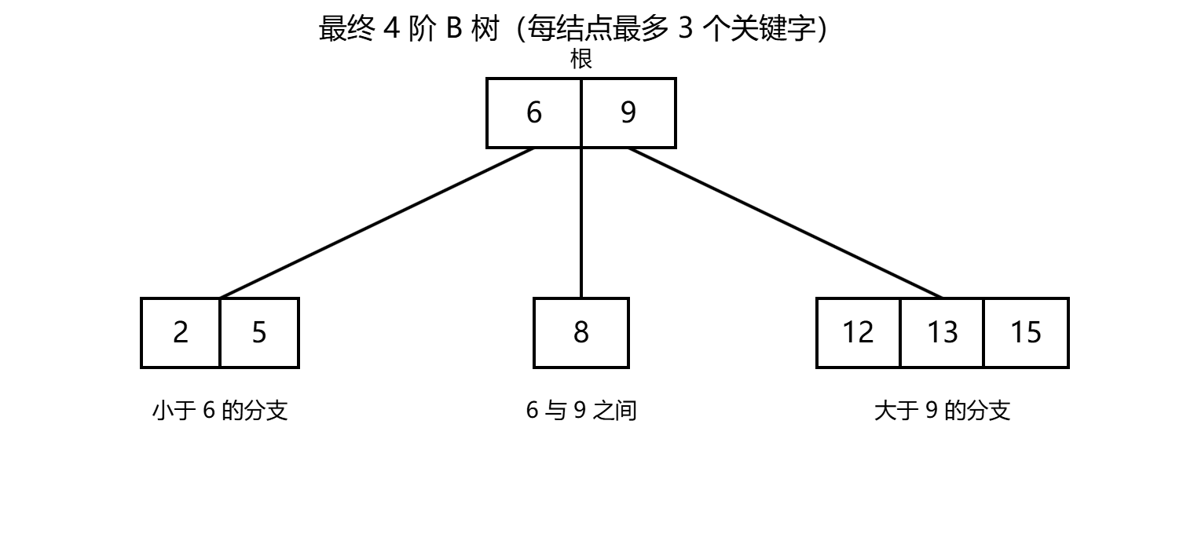

选项辨析
- A：8 不是最终根关键字；若把“4 阶”误理解为最多 4 个关键字，可能误得该结果。
- B：最终根结点为 [6,9]，正确。
- C：8,13 不符合插入分裂后的根结点状态。
- D：9,12 不符合上述分裂过程。
因此答案为 B。

2021年真题 第9题

题目
在一棵高度为 3 的 3 阶 B 树中，根为第 1 层，若第 2 层中有 4 个关键字，则该树的结点个数最多是（ ）。

选项
A. | 11
B. | 10
C. | 9
D. | 8

答案
正确答案：A

核心依据
3 阶 B 树中，m=3，每个结点最多有 m-1=2 个关键字，最多有 m=3 棵子树。非根非叶结点至少有 $⌈m/2⌉−1=1$ 个关键字。根为第 1 层，高度为 3，说明共有 3 层，第 3 层为叶结点。

解题过程
设第 2 层有 s 个结点。第 2 层的结点都是根的孩子，而根最多有 3 棵子树，所以
$$s≤3$$
第 2 层共有 4 个关键字。为了使整棵树的结点数最多，第 2 层结点数应取最大值，即 s=3。
第 2 层 3 个结点共 4 个关键字，且每个结点最多 2 个关键字、非根非叶结点至少 1 个关键字，因此关键字数可以分布为
2,\ 1,\ 1
若第 2 层某结点有 k 个关键字，则它有 k+1 棵子树。因此第 3 层叶结点数为
$$N_{3}=∑(k_{i}+1)=∑k_{i}+3=4+3=7$$
整棵树结点总数为
$$N=N_{1}+N_{2}+N_{3}=1+3+7=11$$
所以结点个数最多是 11，选 A。

图示分析
以下为达到结点数上限的一种结构示例：根有 2 个关键字、3 棵子树；第 2 层有 3 个结点，关键字分布为 2,1,1，共 4 个关键字；第 3 层共有 7 个叶结点。
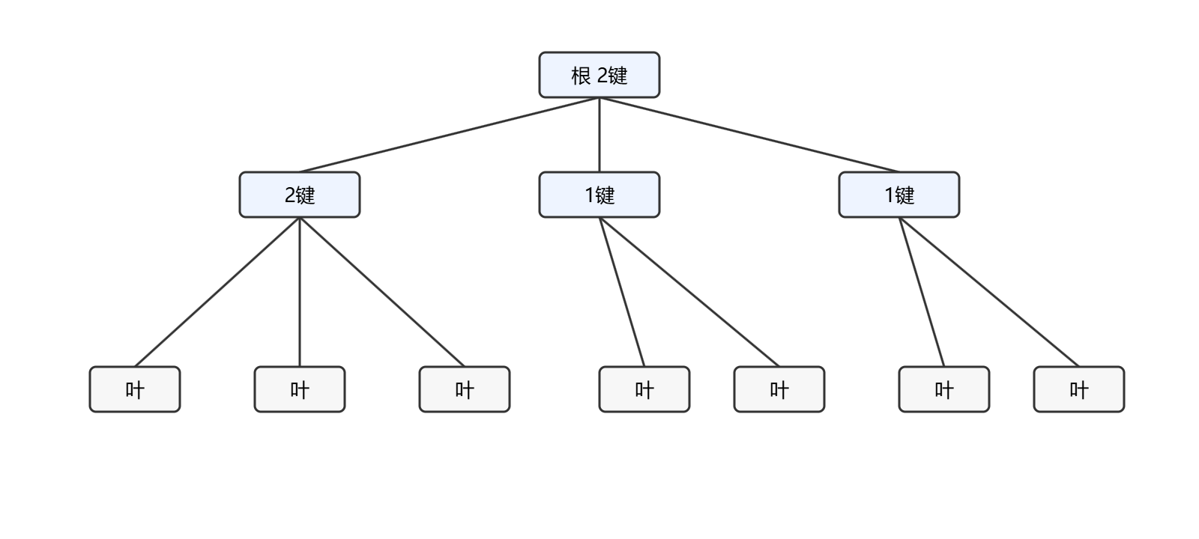

选项辨析
- A：正确。第 2 层取 3 个结点，第 3 层叶结点数为 4+3=7，总结点数为 1+3+7=11。
- B、C、D：均小于可构造的最大值。若误认为第 2 层只能有 2 个结点，则会得到 1+2+6=9，但这不是结点数最多的情况。

2022年真题 第8题

题目
在下图所示的 5 阶 B 树 T 中，删除关键字 260 之后需要进行必要的调整，得到新的 B 树 T1。下列选项中，不可能是 T1 根结点中关键字序列的是（）。
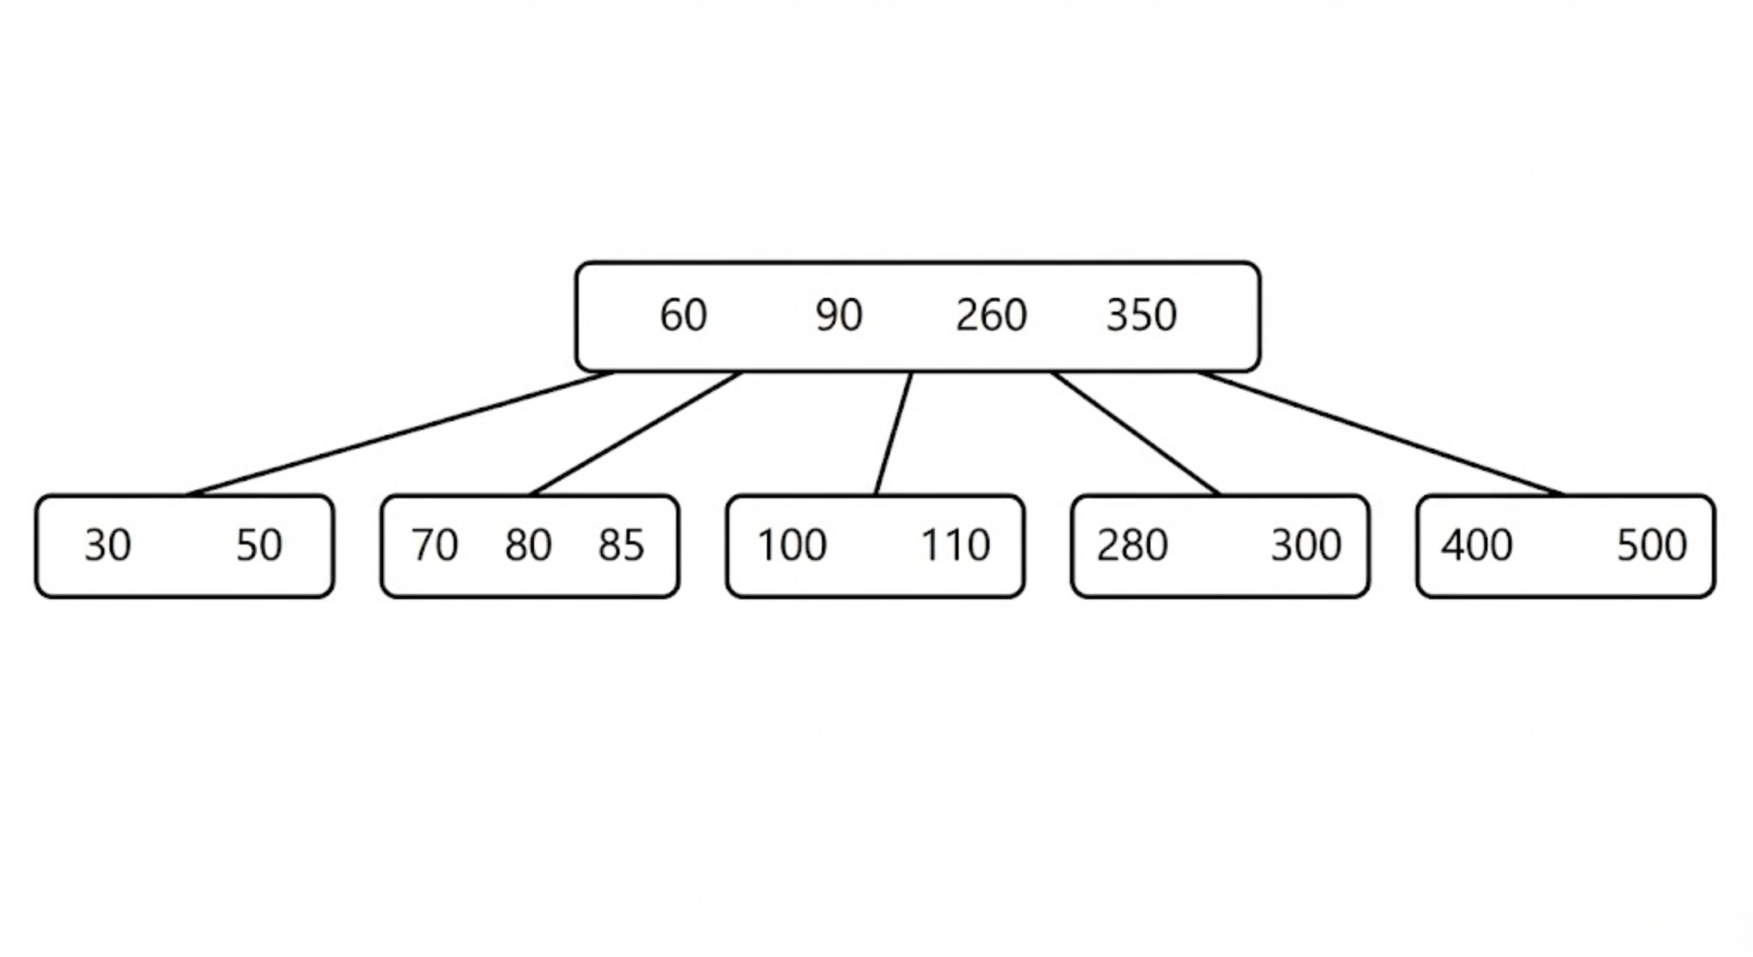

选项
A. | 60, 90, 280
B. | 60, 90, 350
C. | 60, 85, 110, 350
D. | 60, 90, 110, 350

答案
正确答案：D

核心依据
5 阶 B 树中，非根结点关键字个数满足
$$2≤k≤4$$
根结点关键字个数满足
$$1≤k≤4$$
删除关键字 260 后，260 所在结点为内部结点，必须用其直接前驱或直接后继替代，再调整可能出现的下溢；也可能通过合并其左右孩子完成删除。

解题过程
原树中与 260 直接相关的子树为：
- 左孩子：[100,110]
- 右孩子：[280,300]
- 根结点：[60,90,260,350]
删除 260 后可能产生以下几种合法调整结果：
- 取前驱 110 替代 260
根临时变为
[60,90,110,350]
再从原左孩子 [100,110] 中删除 110，该结点只剩 [100]，关键字数 1<2，发生下溢。
向左兄弟 [70,80,85] 借关键字：父关键字 90 下移，85 上移，根变为
[60,85,110,350]
因此选项 C 可能出现。
- 取后继 280 替代 260
根临时变为
[60,90,280,350]
再从原右孩子 [280,300] 中删除 280，该结点只剩 [300]，发生下溢。此时可与其左兄弟 [100,110] 合并，父关键字 280 下移，合并后为 [100,110,280,300]，根删除 280，变为
[60,90,350]
因此选项 B 可能出现。
- 取后继 280 替代 260 后，与右兄弟合并
右孩子删除 280 后下溢，也可与右兄弟 [400,500] 合并，父关键字 350 下移，合并后为 [300,350,400,500]，根删除 350，变为
[60,90,280]
因此选项 A 可能出现。
- 选项 D 为
[60,90,110,350]
它只对应“取前驱 110 替代 260”后尚未解决下溢的中间状态。原结点 [100,110] 删除 110 后只剩 [100]，非根结点关键字数为 1，小于最小值 2。最终调整必然改变父关键字 90、110 中的至少一个，或删除其中一个关键字，所以 [60,90,110,350] 不可能是调整完成后的 T1 根结点序列。

图示分析
原 5 阶 B 树结构：
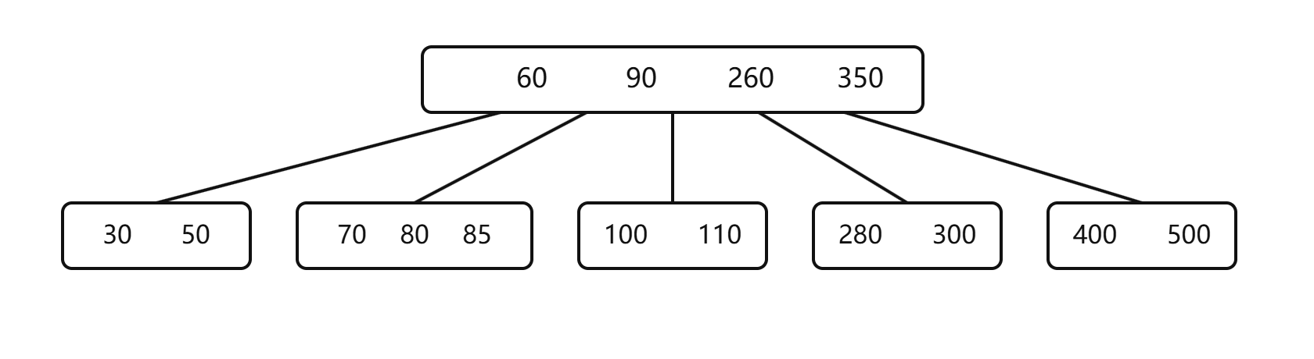
若根结点序列为选项 D 的 [60,90,110,350]，则原 [100,110] 删除 110 后只剩 1 个关键字，发生下溢：
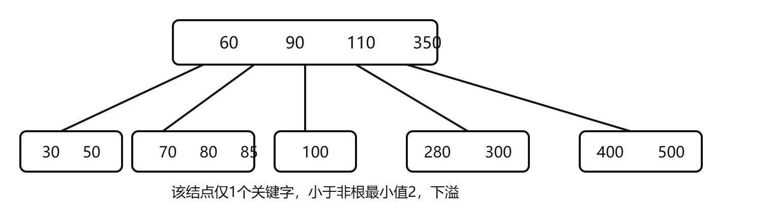

选项辨析
- A：可能。用后继 280 替代 260 后，与右兄弟 [400,500] 合并，根可变为 [60,90,280]。
- B：可能。用后继 280 替代 260 后，与左兄弟 [100,110] 合并，根可变为 [60,90,350]。
- C：可能。用前驱 110 替代 260 后，原 [100,110] 下溢，向左兄弟 [70,80,85] 借 85，根可变为 [60,85,110,350]。
- D：不可能。该序列是“用 110 替代 260”后的中间状态，对应的原叶结点只剩 [100]，不满足 5 阶 B 树非根结点至少 2 个关键字的要求，必须继续调整，最终根序列不会保持为 [60,90,110,350]。

2023年真题 第7题

题目
下列关于非空 B 树的叙述中，正确的是（）
I. 插入操作可能增加树的高度
II. 删除操作一定会导致叶结点的变化
III. 查找某关键字一定要查找到叶结点
IV. 插入的新关键字最终位于叶结点中

选项
A. | 仅 I
B. | 仅 I、II
C. | 仅 III、IV
D. | 仅 I、II、IV

答案
正确答案：B

核心依据
B 树的插入、删除和查找有以下性质：
- 插入总是在最底层终端结点进行；若结点分裂，中间关键字可能上移到父结点，甚至导致根分裂，使树高增加。
- 删除最终必然减少一个关键字。若删除的是非叶结点中的关键字，通常先用其前驱或后继替换，再到下层删除该前驱或后继，因此终端结点层一定发生变化。
- B 树的查找不一定要走到叶结点，若在非叶结点中已经命中关键字，即可成功返回。
- 插入分裂时，被提升到父结点的关键字可能是新插入的关键字，因此新关键字不一定最终留在叶结点中。
所以正确的是 I、II。

解题过程
- I 正确
例如 3 阶 B 树只有一个根结点，其中有关键字 10,20。插入 15 后根结点满，发生分裂，中间关键字 15 上移为新根。树高由 1 变为 2。
因此“插入操作可能增加树的高度”正确。
- II 正确
删除一个关键字后，B 树中关键字总数减少。若删除的是非叶结点中的关键字，会用其前驱或后继替换，然后删除下层终端结点中的对应关键字，所以终端结点层必然改变。
即使把“叶结点”理解为失败结点，关键字数减少也会导致终端结点的孩子指针数减少，失败叶结点数量随之改变。
因此“删除操作一定会导致叶结点的变化”正确。
- III 错误
在 B 树中查找关键字时，可能在非叶结点中就已经找到。例如上面的根结点中有关键字 15，查找 15 时在根结点即可成功，不必继续到叶结点。
因此“查找某关键字一定要查找到叶结点”错误。
- IV 错误
仍以上述插入为例，插入 15 后，15 被提升到根结点，成为非叶结点中的关键字，而不是最终位于叶结点中。
这是 B 树与 B+ 树的重要区别之一：B+ 树中所有关键字最终都出现在叶结点，而 B 树不要求如此。
因此“插入的新关键字最终位于叶结点中”错误。
综上，正确的是 I、II。

图示分析
下图为 3 阶 B 树插入 15 前后的结构变化示例：插入后根分裂，15 上移为新根，树高增加；同时 15 位于非叶结点，说明 IV 错误；查找 15 在根即可成功，说明 III 错误。
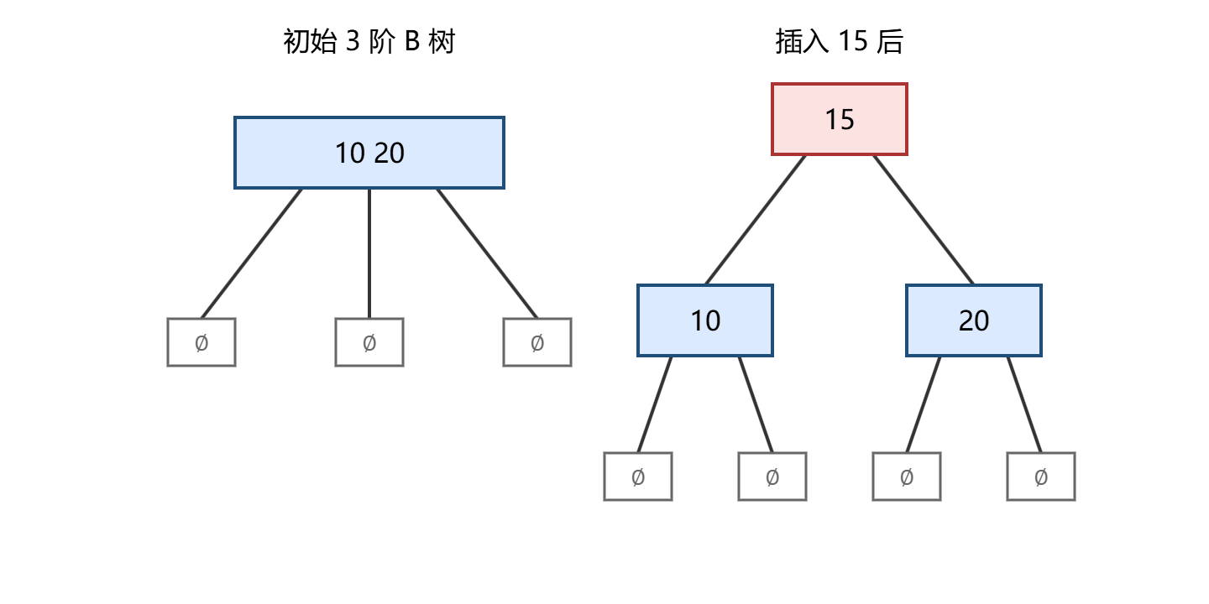

选项辨析
- A：仅 I
漏掉了 II。删除操作最终必然影响终端结点层，因此 II 也正确。
- B：仅 I、II
正确。插入可能增高，删除一定引起叶结点层变化，查找不必到叶，插入关键字不一定最终在叶结点。
- C：仅 III、IV
III、IV 均错误。B 树查找可在非叶结点成功；插入的新关键字可能被提升到非叶结点。
- D：仅 I、II、IV
I、II 正确，但 IV 错误，不能选。

易错点
- B 树不是 B+ 树。B+ 树中所有关键字都出现在叶结点，且插入的新关键字最终一定在叶结点；B 树允许关键字出现在非叶结点中。
- B 树查找不一定走到叶结点，命中即可返回。
- 删除操作最终会改变终端结点层；若将“叶结点”理解为失败结点，则删除导致关键字数和失败叶结点数变化，同样不能认为删除不影响叶结点层。

2025年真题 第8题

题目
给 7 个不同的关键字，能够构成不同 4 阶 B 树的个数为（）。

选项
A. | 7
B. | 8
C. | 9
D. | 10

答案
正确答案：C

核心依据
按 408 常用定义，4 阶 B 树即 m=4：
- 每个结点最多有 m=4 棵子树，即最多有 m-1=3 个关键字；
- 除根结点外，每个结点至少有 $⌈m/2⌉=2$ 棵子树，即至少有 1 个关键字；
- 根结点至少 1 个关键字；
- 所有叶结点在同一层。
给定 7 个不同关键字，将它们按大小排成 $k_{1}<k_{2}<⋯<k_{7}$。B 树中关键字有序，子树也按区间划分，因此只要确定了各结点的关键字数量分布，具体关键字归属就唯一确定，不需要再乘排列数。

解题过程
7 个关键字不能只放在根中，因为根最多 3 个关键字；也不可能出现高度 4，因为高度 4 的 4 阶 B 树最少需要
1+2+4+8=15
个关键字，已超过 7。因此只需统计高度为 2 和高度为 3 的合法结构。

(1) 高度为 2
根为第 1 层，所有孩子都是叶结点。设根有 r 个关键字，则根有 r+1 个孩子，剩余 7-r 个关键字分配给这些叶结点，每个叶结点有 $1∼3$ 个关键字。
根关键字数 r | 叶结点数 | 剩余关键字分配 | 个数
1 | 2 | 6=3+3 | 1
2 | 3 | $5=a+b+c,1≤a,b,c≤3$​ | 6
3 | 4 | 4=1+1+1+1 | 1
其中 r=2 时，三个叶结点的关键字数满足 a+b+c=5：
- 类型 (3,1,1)：排列数为 3；
- 类型 (2,2,1)：排列数为 3。
所以高度为 2 时共有
1+6+1=8
种。

(2) 高度为 3
根的孩子是中间结点，中间结点的孩子是叶结点。
- 若根有 3 个关键字，则根有 4 个中间孩子，仅中间结点至少就要 4 个关键字，加上根已有 7 个关键字，无法再给叶结点分配，不合法。
- 若根有 2 个关键字，则根有 3 个中间孩子，中间结点至少需要 3 个关键字，根加中间至少 5 个关键字，剩余最多 2 个关键字，但至少有 6 个叶结点，每个叶结点至少 1 个关键字，不合法。
- 若根有 1 个关键字，则根有 2 个中间孩子。设两个中间结点的关键字数分别为 $s_{1},s_{2}$。叶结点个数为
$$(s_{1}+1)+(s_{2}+1)=s_{1}+s_{2}+2$$
叶结点共有关键字数
$$7−1−s_{1}−s_{2}=6−s_{1}−s_{2}$$
每个叶结点至少 1 个关键字，因此
$$6−s_{1}−s_{2}≥s_{1}+s_{2}+2$$
即
$$s_{1}+s_{2}≤2$$
又非根中间结点至少各有 1 个关键字，所以
$$s_{1}+s_{2}≥2$$
只能有
$$s_{1}=s_{2}=1$$
此时叶结点数为 4，叶结点关键字总数也为 4，所以每个叶结点恰好 1 个关键字。该结构唯一。
因此高度为 3 时有 1 种。
综上，能够构成的不同 4 阶 B 树个数为
8+1=9
故选 C。

图示分析
下图中方括号内数字表示该结点的关键字个数，只画结构类别；具体关键字按中序顺序唯一填入。
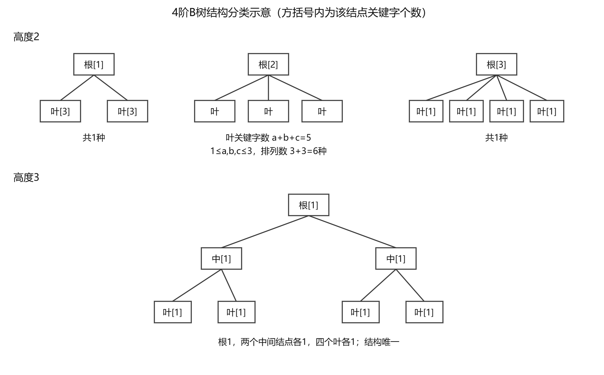

易错点
- 4 阶 B 树中每个结点最多是 4-1=3 个关键字，不是最多 4 个关键字。
- 非根结点最少关键字数为 $⌈4/2⌉−1=1$，不能把非根结点也按“至少 2 个关键字”处理。
- 高度为 2 时共有 8 种，高度为 3 时还有 1 种，总数是 9，不要漏掉高度为 3 的唯一结构。
- 关键字虽然不同，但已经按大小有序；确定 B 树各结点的关键字数量分布后，具体关键字唯一填入，不需要乘 7! 或其他排列数。

6.2.4 B+树

2016年真题 第10题

题目
B+ 树不同于 B 树的特点之一是（ ）

选项
A. | 能支持顺序查找
B. | 结点中含有关键字
C. | 根结点至少有两个分支
D. | 所有叶结点都在同一层上

答案
正确答案：A

核心依据
B+ 树的所有关键字都出现在叶结点中，非叶结点中的关键字只起索引作用；并且所有叶结点按关键字大小顺序链接，形成一个有序链表。因此，B+ 树可以沿叶结点链直接进行顺序查找和范围查找。
B 树虽然也可以通过中序遍历得到有序序列，但其结构本身不提供叶结点顺序链，通常不把“支持顺序查找”作为其特点。因此选 A。

解题过程
- B 树和 B+ 树都满足：所有叶结点在同一层，结点中均含有关键字。
- B+ 树的特殊之处是：叶结点包含全部关键字，且叶结点之间按序链接。
- 由于叶结点有序链接，B+ 树可先找到最小关键字，再沿叶链顺序扫描，实现顺序查找。
- 因此，“能支持顺序查找”是 B+ 树区别于 B 树的典型特点之一。

图示分析
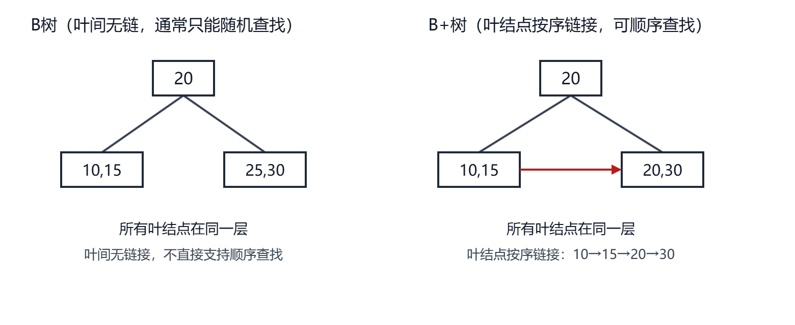
图中红色箭头表示 B+ 树叶结点之间的顺序链。该链使 B+ 树可以从最小关键字开始沿叶结点依次扫描，从而支持顺序查找。

选项辨析
- A：正确。B+ 树叶结点按关键字顺序链接，能高效支持顺序查找和范围查找，这是其区别于 B 树的典型特点。
- B：错误。B 树和 B+ 树的结点中都含有关键字；B+ 树非叶结点中的关键字仅作索引。
- C：错误。B 树和 B+ 树对非叶根结点通常都有至少两个分支的约束，这不是 B+ 树独有特点。
- D：错误。B 树本身也要求所有叶结点在同一层，这也是 B+ 树的性质，不是二者的区别。

易错点
不要把“所有叶结点在同一层”误认为 B+ 树所特有，它是 B 树和 B+ 树的共同结构约束。B+ 树的关键区别在于叶结点包含全部关键字并顺序链接，因而支持顺序查找。

2017年真题 第9题

题目
下列应用中，适合使用 B+ 树的是（ ）

选项
A. | 编译器中的词法分析
B. | 关系数据库系统中的索引
C. | 网络中的路由表快速查找
D. | 操作系统的磁盘空闲块管理

答案
正确答案：B

核心依据
B+ 树是一种平衡多路查找树，适合外存索引，主要特点有：
- 所有关键字都存放在叶结点，非叶结点只起索引作用；
- 叶结点按关键字大小顺序链接，便于顺序访问和范围查询；
- 树高较低，查找过程中访问磁盘块次数少，适合大规模数据存储；
- 支持等值查找和范围查找，如查找某个键值、查找某区间内的所有记录。
关系数据库系统中的索引通常需要支持按关键字快速查找、范围查询、排序和顺序遍历，B+ 树的这些特性正好满足需求，因此适合作为数据库索引结构。

解题过程
分析各应用的核心数据操作：
- 编译器中的词法分析
需要把字符流识别为单词符号，本质上是识别正则语言，通常使用有穷自动机，如 DFA、NFA。
- 关系数据库系统中的索引
数据量大且通常存放在磁盘上，需要高效支持等值查询和范围查询，例如：
$$\text{SELECT}∗\text{FROM}T\text{WHERE}key=v$$
或
$$\text{SELECT}∗\text{FROM}T\text{WHERE}key∈[a,b]$$
B+ 树叶结点有序且链接，适合这类操作。
- 网络中的路由表快速查找
路由表查找通常是最长前缀匹配，例如根据目的 IP 地址前缀选择下一跳，更适合使用 Trie、压缩 Trie、多分支 Trie 等结构。
- 操作系统的磁盘空闲块管理
主要记录哪些磁盘块空闲，常用位示图、空闲表、空闲链表、成组链接法等，不需要使用 B+ 树。

选项辨析
- A：词法分析识别词法单元，适合有穷自动机，不适合 B+ 树。
- B：关系数据库索引需要高效等值查找和范围查找，B+ 树适合，正确。
- C：路由表查找强调最长前缀匹配，适合 Trie 类结构，不适合普通 B+ 树。
- D：磁盘空闲块管理强调空闲块的分配与回收，常用位示图或空闲链表，不适合 B+ 树。

易错点
不要把“快速查找”一概等同于 B+ 树。B+ 树适合有序关键字上的等值查找和范围查找；而路由表查找的关键是 IP 地址前缀匹配，磁盘空闲块管理的关键是空闲块记录与分配回收，二者与 B+ 树的典型应用场景不同。

6.3 散列表

2011年真题 第9题

题目
为提高哈希 (Hash) 表的查找效率，可以采取的正确措施是（ ）。
I. 增大装填因子
II. 设计冲突少的哈希函数
III. 处理冲突时避免产生堆积现象

选项
A. | 仅 I
B. | 仅 II
C. | 仅 I、II
D. | 仅 II、III

答案
正确答案：D

核心依据
哈希表查找效率通常用平均查找长度 ASL 衡量。ASL 主要受三个因素影响：
- 哈希函数是否能使关键字均匀分布；
- 处理冲突的方法是否合理；
- 装填因子 $α$ 的大小。
装填因子定义为
$$α=\frac{\text{表中已存记录数}}{\text{哈希表表长}}$$
在一般情况下，$α$ 越大，表中越拥挤，发生冲突的概率越高，查找时比较次数越多，平均查找长度越大，查找效率越低。因此不能通过增大装填因子来提高查找效率。

解题过程
逐项判断：
- I. 增大装填因子：增大 $α$ 会使哈希表更拥挤，冲突概率上升，平均查找长度增加，查找效率降低。错误。
- II. 设计冲突少的哈希函数：好的哈希函数可使关键字分布更均匀，减少冲突，从而减少查找时的比较次数，提高查找效率。正确。
- III. 处理冲突时避免产生堆积现象：堆积会使本不应冲突的关键字也被卷入冲突，增加平均查找长度。采用合适的冲突处理方法，如链地址法、二次探测等，可减少堆积，提高查找效率。正确。
因此正确措施为 II、III，对应选项 D。

选项辨析
- A：仅 I。I 错误，增大装填因子会降低查找效率。
- B：仅 II。II 正确，但漏掉了同样正确的 III。
- C：仅 I、II。I 错误，不能选。
- D：仅 II、III。II 和 III 均为提高哈希表查找效率的正确措施。

易错点
不要把“装填因子”与“存储空间利用率”混淆。增大装填因子可以提高空间利用率，但通常会降低查找效率；提高查找效率一般应适当减小装填因子，或使装填因子保持在合理范围内。

2014年真题 第8题

题目
用哈希（散列）方法处理冲突（碰撞）时可能出现堆积（聚集）现象，下列选项中，会受堆积现象直接影响的是（）

选项
A. | 存储效率
B. | 散列函数
C. | 装填（装载）因子
D. | 平均查找长度

答案
正确答案：D

核心依据
堆积（聚集）是指用开放定址法处理冲突时，非同义词在探测过程中占用了同一片连续地址，使后续元素的探测路径变长。
设散列表查找成功时的平均查找长度为 ${ASL}_{\text{succ}}$，查找失败时为 ${ASL}_{\text{unsucc}}$。堆积会使同义词和非同义词产生更长的探测序列，因此需要比较的关键字个数增加。
$$ASL=\frac{1}{n}\sum_{i=1}^{n}{}C_{i}$$
其中 $C_{i}$ 是查找第 i 个元素所需的比较次数。堆积直接增大部分 $C_{i}$，从而增大平均查找长度。

选项辨析
- A：存储效率
存储效率主要与装填因子、存储结构以及是否浪费空闲单元有关，不是由堆积现象直接决定的。
- B：散列函数
散列函数是人为选取的映射规则，如除留余数法、直接定址法等。堆积是冲突处理过程中产生的现象，不会反过来改变散列函数本身。
- C：装填（装载）因子
装填因子定义为
$$α=\frac{n}{m}$$
其中 n 为已存元素个数，m 为散列表长度。它由元素个数和表长决定，不因堆积而直接改变。
- D：平均查找长度
堆积导致探测序列变长，查找和插入时比较次数增加，因此直接影响平均查找长度。

易错点
装填因子越大，通常越容易发生堆积；但装填因子是导致冲突和堆积的一个因素，不是被堆积直接影响的对象。堆积最直接的后果是降低查找效率，即增大平均查找长度。

2018年真题 第9题

题目
现有长度为 7、初始为空的散列表 HT，散列函数 H(k) = k \% 7，用线性探测再散列法解决冲突。将关键字 22, 43, 15 依次插入到 HT 后，查找成功的平均查找长度是（ ）。

选项
A. | 1.5
B. | 1.6
C. | 2
D. | 3

答案
正确答案：C

核心依据
线性探测再散列法中，关键字 k 的初始散列地址为 $H(k)=k mod 7$。若该位置已被占用，则依次探测后续位置，直到找到空位。
查找成功时的平均查找长度为
$$ASL_{\text{succ}}=\frac{1}{n}\sum_{i=1}^{n}{}c_{i}$$
其中 $c_{i}$ 是查找第 i 个关键字时的比较次数，n=3。

解题过程
三个关键字的散列地址均为：
$$22 mod 7=1,43 mod 7=1,15 mod 7=1$$
依次插入：
关键字 | 初始地址 | 探测序列 | 最终位置 | 查找长度
22 | 1 | 1 | 1 | 1
43 | 1 | 1→2 | 2 | 2
15 | 1 | 1→2→3 | 3 | 3
因此：
$$ASL_{\text{succ}}=\frac{1+2+3}{3}=\frac{6}{3}=2$$

图示分析
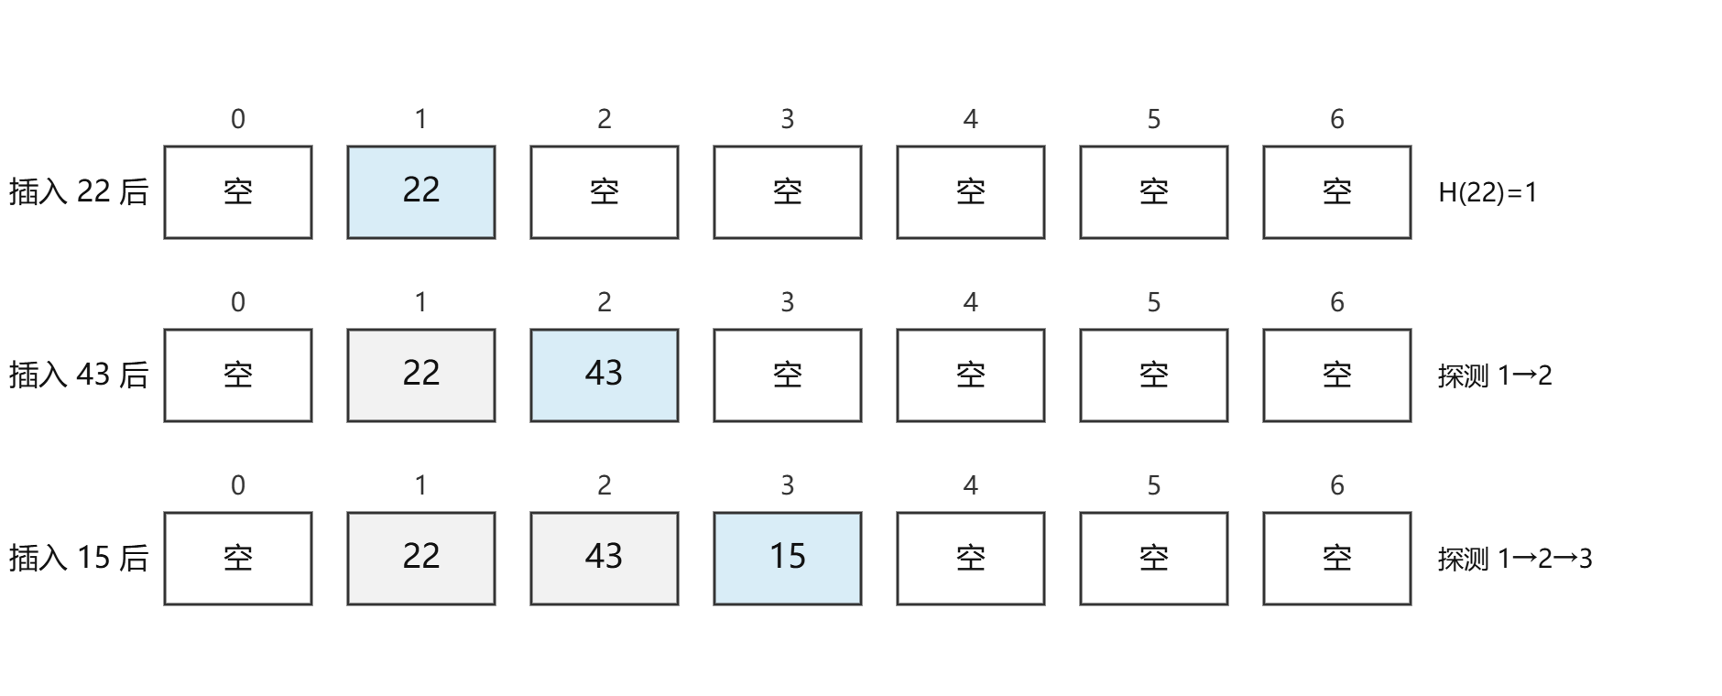
最终平均查找长度为
$$ASL_{\text{succ}}=2$$
对应选项 C。

2019年真题 第8题

题目
现有长度为 11 且初始为空的散列表 HT，散列函数是 H(key)=key\%7，采用线性探查（线性探测再散列）法解决冲突将关键字序列 87，40，30，6，11，22，98，20 依次插入到 HT 后，HT 查找失败的平均查找长度是（ ）。

选项
A. | 4
B. | 5.25
C. | 6
D. | 6.29

答案
正确答案：C

核心依据
线性探查法查找失败时，从 H(key) 出发依次向后探查，直到遇到空单元为止；访问空单元也计入一次比较。由于散列函数为 H(key)=key\%7，可能的初始散列地址为 $0∼6$，因此查找失败平均查找长度应对这 7 个地址取平均：
$$ASL_{\text{失败}}=\frac{1}{7}\sum_{i=0}^{6}{}C_{i}$$
其中 $C_{i}$ 表示从地址 i 开始查到第一个空单元的比较次数。

解题过程
依次插入关键字：
关键字 | H(key) | 实际位置 | 说明
87 | 3 | 3 | 直接放入
40 | 5 | 5 | 直接放入
30 | 2 | 2 | 直接放入
6 | 6 | 6 | 直接放入
11 | 4 | 4 | 直接放入
22 | 1 | 1 | 直接放入
98 | 0 | 0 | 直接放入
20 | 6 | 7 | 位置 6 已被 6 占用，线性探查到位置 7
最终散列表为：
$$HT[0∼10]=(98,22,30,87,11,40,6,20,∅,∅,∅)$$
其中下标 $0∼7$ 均已占用，下标 $8∼10$ 为空。
查找失败时各初始地址的比较次数：
初始地址 i | 探查到第一个空单元的比较次数
0 | 9
1 | 8
2 | 7
3 | 6
4 | 5
5 | 4
6 | 3
因此：
$$ASL_{\text{失败}}=\frac{9+8+7+6+5+4+3}{7}=\frac{42}{7}=6$$

图示分析
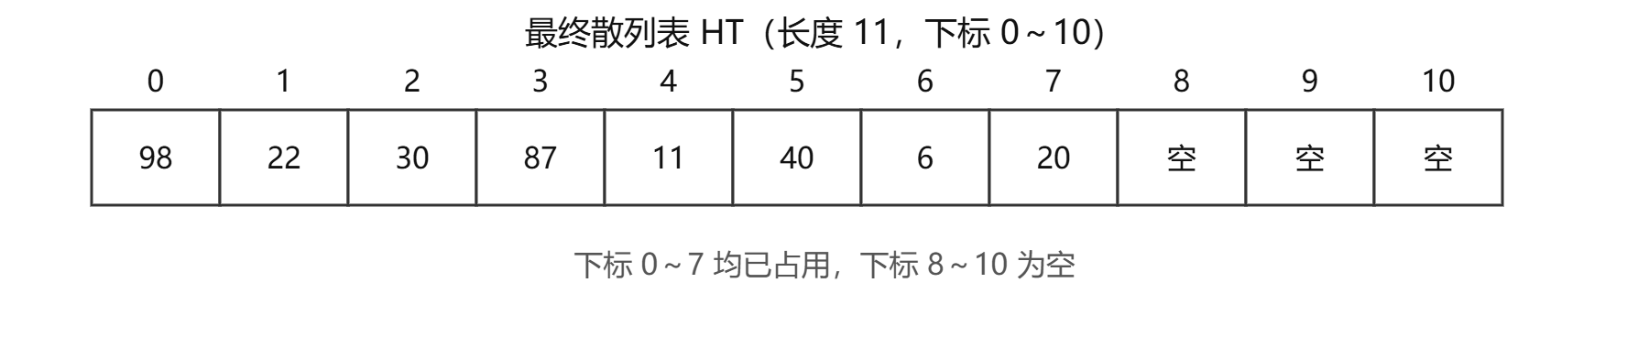

易错点
- 查找失败平均查找长度的分母是散列函数值域大小 7，不是散列表长度 11。
- 探查到空单元时，这次访问也要计入比较次数；例如从地址 6 开始，探查 6,7,8，比较次数为 3。

2022年真题 第9题

题目
下列因素中，影响散列（哈希）方法平均查找长度的是（）。
I. 装填因子
II. 散列函数
III. 冲突解决策略

选项
A. | 仅 I、II
B. | 仅 I、III
C. | 仅 II、III
D. | I、II、III

答案
正确答案：D

核心依据
散列方法的平均查找长度与散列表的冲突程度直接相关，而冲突程度由以下三方面共同决定：
- I. 装填因子：设散列表长为 m，元素个数为 n，则装填因子
$$α=\frac{n}{m}$$
$α$ 越大，表中空位越少，冲突概率越高，平均查找长度通常越大。
- II. 散列函数：散列函数是否均匀、是否容易把关键字集中映射到少数位置，会直接影响冲突多少，因此影响平均查找长度。
- III. 冲突解决策略：线性探测、二次探测、链地址法等不同策略形成的探测序列或链表长度不同，查找时比较次数也不同。
因此，装填因子、散列函数和冲突解决策略都会影响散列方法的平均查找长度。

选项辨析
- A：仅 I、II，遗漏了冲突解决策略 III，错误。
- B：仅 I、III，遗漏了散列函数 II，错误。
- C：仅 II、III，遗漏了装填因子 I，错误。
- D：I、II、III 均影响平均查找长度，正确。

易错点
不能认为散列函数只负责“算地址”而不影响查找效率。即使装填因子相同，不同散列函数的分布均匀性不同，产生的冲突数量也会不同，从而改变平均查找长度。

2023年真题 第9题

题目
现有长度为 5，初始为空的散列表 HT，散列函数 H(k) = (k + 4) \% 5，用线性探查再散列法解决冲突。若将关键字序列 2022, 12, 25 依次插入 HT 中，然后删除关键字 25，则 HT 中查找失败的平均查找长度（ ）。

选项
A. | 1
B. | 1.6
C. | 1.8
D. | 2.2

答案
正确答案：C

核心依据
开放定址散列表中删除元素时，不能直接把该位置置空，否则会截断后续同义词的查找路径；通常应设置“删除标记”。查找失败时，遇到删除标记要继续探查，遇到真正空槽才停止。
失败查找的平均查找长度以散列函数所有可能地址为起点，地址数等于表长 5。

解题过程
散列函数为：
$$H(k)=(k+4) mod 5$$
依次插入：
$$H(2022)=(2022+4) mod 5=2026 mod 5=1$$
$$H(12)=(12+4) mod 5=16 mod 5=1$$
地址 1 已被 2022 占用，线性探查到地址 2，所以 12 放在地址 2。
$$H(25)=(25+4) mod 5=29 mod 5=4$$
地址 4 为空，所以 25 放在地址 4。
插入后散列表为：
地址 | 0 | 1 | 2 | 3 | 4
关键字 | 空 | 2022 | 12 | 空 | 25
删除 25 后，地址 4 应标记为删除，不能直接置空：
地址 | 0 | 1 | 2 | 3 | 4
状态 | 空 | 2022 | 12 | 空 | DEL
对各散列地址计算查找失败时的比较次数：
散列地址 i | 查找失败探查序列 | 比较次数
0 | 遇到 0 号空槽 | 1
1 | $1(2022)→2(12)→3$ 空 | 3
2 | $2(12)→3$ 空 | 2
3 | 遇到 3 号空槽 | 1
4 | $4(\text{DEL})→0$ 空 | 2
因此：
$$ASL_{\text{失败}}=\frac{1+3+2+1+2}{5}=\frac{9}{5}=1.8$$

图示分析
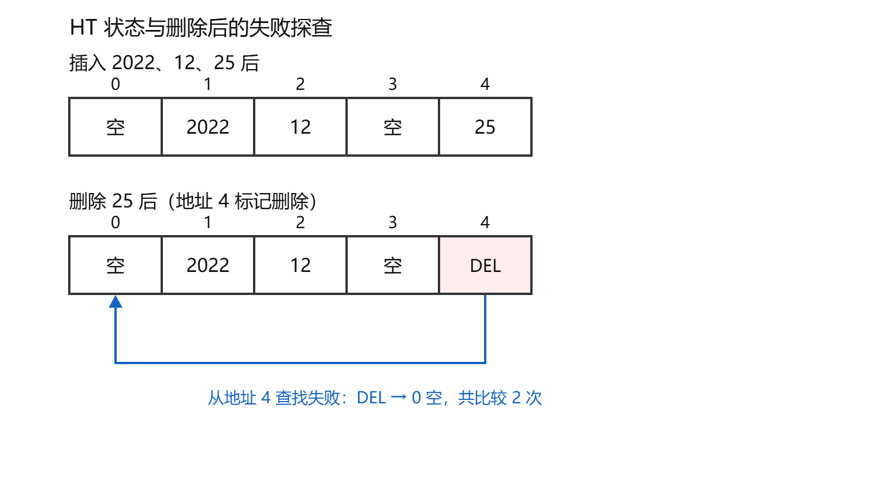

选项辨析
- A：比较次数明显偏小，不符合逐地址探查结果。
- B：若把删除位置直接当作空槽，会少算从地址 4 出发的一次探查，得到 8/5=1.6；但这会破坏开放定址的查找链。
- C：正确计算为 9/5=1.8。
- D：比较次数偏大，不符合线性探查序列。

易错点
删除标记与真正空槽不同。查找失败时从地址 4 出发，必须先经过删除标记，再继续探查到地址 0 的空槽，因此地址 4 的失败比较次数是 2，不是 1。

2025年真题 第9题

题目
下列关于散列法处理冲突的叙述中，正确的是（）。

选项
A. | 只要散列表不满，线性探查再散列一定能找到一个空闲位置
B. | 只要散列表不满，二次探查再散列一定能找到一个空闲位置
C. | 线性探查再散列处理的冲突，一定是发生在同义词之间
D. | 二次探查再散列处理的冲突，一定是发生在非同义词之间

答案
正确答案：A

核心依据
开放定址法中，散列地址相同的关键字称为同义词；冲突则指插入或查找时探测到的位置已被占用。
线性探查再散列的探测序列为
$$d_{i}=(h(k)+i) mod m,i=0,1,…,m−1$$
它从初始散列地址开始，依次向后循环检查整个散列表的 m 个位置。
二次探查再散列常用形式为
$$d_{i}=(h(k)±i^{2}) mod m,i=0,1,2,…$$
其探测序列不一定能覆盖散列表中的所有槽。

解题过程
- 对线性探查，只要散列表中还有空闲位置，按 $d_{i}=(h(k)+i) mod m$ 依次探测 m 个不同位置，必然能遇到空闲位置，因此 A 正确。
- 对二次探查，即使散列表不满，探测序列也可能只覆盖部分位置。例如 m=8，从地址 0 出发采用正负平方探测，序列可为
$$0,1,7,4,0,1,…$$
只能到达槽 \{0,1,4,7\}。若这些槽已被占用，而槽 2,3,5,6 仍为空，仍可能找不到空闲位置，因此 B 错误。
- 线性探查处理的冲突不一定发生在同义词之间。非同义词因探查堆积占用某地址后，后续关键字探测到该地址同样会发生冲突，因此 C 错误。
- 二次探查同样可用于处理同义词冲突。若两个关键字满足 $h(k_{1})=h(k_{2})$，第二个关键字首次探测就会与第一个关键字冲突，因此 D 错误。

图示分析
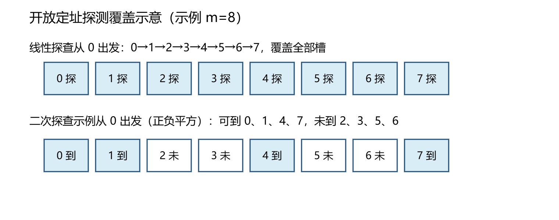
图中左图说明线性探查会循环检查全部槽；右图说明二次探查的探测序列可能只到达部分槽，即使其他槽空闲也探测不到，因此 B 不一定成立。

选项辨析
- A：正确。线性探查依次循环探测 m 个位置，表中有空位时必能找到。
- B：错误。二次探查的探测序列一般不保证遍历整个散列表。
- C：错误。线性探查中非同义词也可能因堆积而冲突。
- D：错误。二次探查也可以处理具有相同初始散列地址的同义词之间的冲突。

易错点
同义词只要求初始散列地址相同，而冲突可能由同义词引起，也可能由非同义词占用探测位置引起。开放定址法中“冲突”和“同义词”不是同一概念。

2010年真题 第41题

题目
将关键字序列 (7,8,30,11,18,9,14) 散列存储到散列表中。散列表的存储空间是一个下标从 0 开始的一维数组，散列函数为 $H(key)=(key×3)(mod7)$，处理冲突采用线性探测再散列法，要求装填（载）因子为 0.7。
(1) 请画出所构造的散列表。
(2) 分别计算等概率情况下查找成功和查找不成功的平均查找长度。

答案
答案
由装填因子确定表长：n=7，$α=0.7$，则
$$m=\frac{n}{α}=\frac{7}{0.7}=10$$
散列表下标为 $0∼9$，散列与探测公式为
$$H(key)=(3 key) mod 7,H_{i}=(H(key)+i) mod 10$$
按序列 (7,8,30,11,18,9,14) 依次插入并作线性探测，构造出的散列表为：
下标 | 0 | 1 | 2 | 3 | 4 | 5 | 6 | 7 | 8 | 9
关键字 | 7 | 14 | — | 8 | — | 11 | 30 | 18 | 9 | —
其中“—”表示空单元。等概率情况下
$$ASL_{\text{成功}}=\frac{12}{7}≈1.71,ASL_{\text{不成功}}=\frac{18}{7}≈2.57$$

核心依据
散列函数对各关键字的初始地址为 $H(key)=(3 key) mod 7$，可能取值为 $0∼6$，共 7 个初始散列地址，这是计算查找不成功平均查找长度时分母取 7 的原因。
线性探测再散列的探测序列为 $(H(key)+i) mod m$，$i=0,1,2,…$，其中下标模数取散列表长度 m=10，不是散列函数的模数 7。
装填因子满足 $α=n/m=7/10=0.7$，故表长恰为 10，不需要向上取整。

解题过程
先算出各关键字的初始散列地址：
关键字 | 3\,key | H(key)
7 | 21 | 0
8 | 24 | 3
30 | 90 | 6
11 | 33 | 5
18 | 54 | 5
9 | 27 | 6
14 | 42 | 0
按给定顺序逐个插入，冲突时从初始地址起向后线性探测：
关键字 | 初始地址 | 探测过程 | 最终位置 | 比较次数
7 | 0 | 地址 0 空 | 0 | 1
8 | 3 | 地址 3 空 | 3 | 1
30 | 6 | 地址 6 空 | 6 | 1
11 | 5 | 地址 5 空 | 5 | 1
18 | 5 | 5 被 11 占，6 被 30 占，7 空 | 7 | 3
9 | 6 | 6 被 30 占，7 被 18 占，8 空 | 8 | 3
14 | 0 | 0 被 7 占，1 空 | 1 | 2
所得散列表即上表所示的最终状态。
(1) 散列表
下标 | 0 | 1 | 2 | 3 | 4 | 5 | 6 | 7 | 8 | 9
关键字 | 7 | 14 | 空 | 8 | 空 | 11 | 30 | 18 | 9 | 空
(2) 平均查找长度
查找成功时，各关键字的比较次数依次为 1,1,1,1,3,3,2，故
$$ASL_{\text{成功}}=\frac{1}{7}\sum_{i=1}^{7}{}C_{i}=\frac{1+1+1+1+3+3+2}{7}=\frac{12}{7}≈1.71$$
查找不成功时，需对初始散列地址 $0∼6$ 分别统计“一直探测到第一个空单元”的比较次数：
初始散列地址 | 探测序列 | 比较次数
0 | 0, 1, 2 | 3
1 | 1, 2 | 2
2 | 2 | 1
3 | 3, 4 | 2
4 | 4 | 1
5 | 5, 6, 7, 8, 9 | 5
6 | 6, 7, 8, 9 | 4
因此
$$ASL_{\text{不成功}}=\frac{1}{7}\sum_{j=0}^{6}{}D_{j}=\frac{3+2+1+2+1+5+4}{7}=\frac{18}{7}≈2.57$$

图示分析
下图给出最终散列表的存储结构，各关键字落在对应下标单元中。
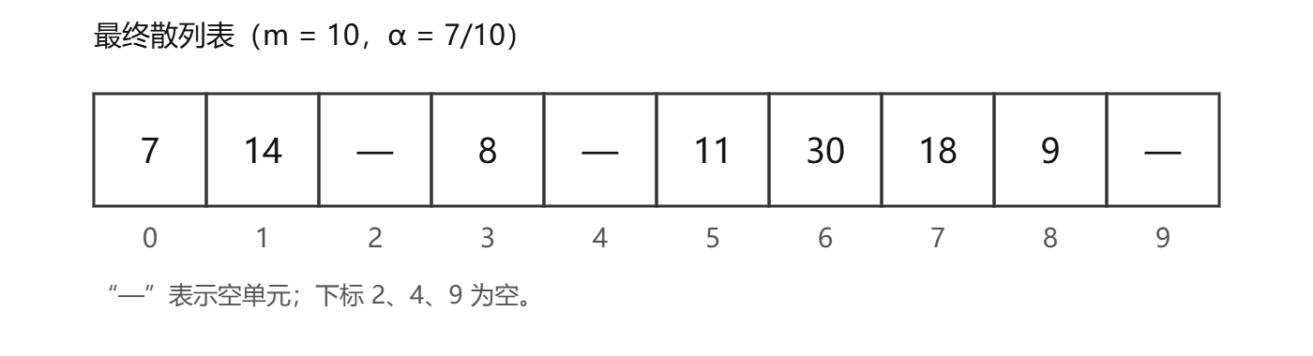
发生冲突的三个关键字，其线性探测路径如下（横轴为散列地址）：
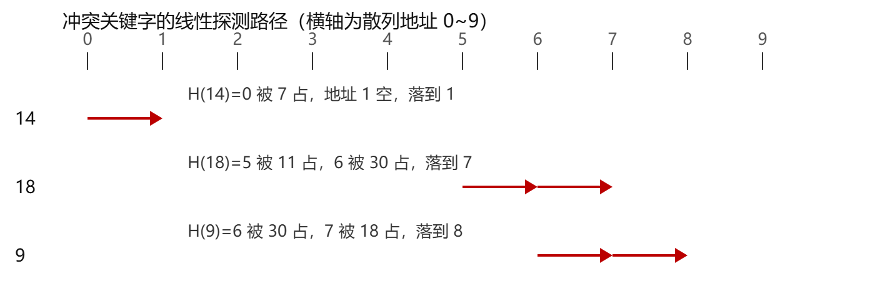

易错点
- 表长必须由装填因子反推，m=7/0.7=10；若误取 m=7，则装填因子会变成 1，与题意矛盾。
- 处理冲突时的下标模数是表长 10，即 $H_{i}=(H(key)+i) mod 10$；散列函数中的模数 7 只用于计算初始地址。
- 查找不成功的平均查找长度按初始散列地址 $0∼6$ 共 7 种情况取平均，分母是 7；若误用表长 10 作分母会得到错误结果。
- 插入必须按题目给出的序列顺序进行，先插入的关键字先占据单元，后续关键字的落位与比较次数都依赖这一顺序。

2024年真题 第42题

题目
将关键字 20、3、11、18、9、14、7 依次存储到长度为 11 的散列表 HT 中，散列函数为
$$H(key)=(key×3) mod 11$$
$H_{0}$ 为初始散列地址，$H_{1},H_{2},H_{3},…,H_{k}$ 分别为第 1 次冲突、第 2 次冲突、第 3 次冲突、$…$、第 k 次冲突时探测的地址。
$$H_{k}=(H_{0}+k^{2}) mod 11$$
请回答下列问题：
(1) 画出所构造的 HT。并计算 HT 的装填因子。
(2) 给出现在 HT 中查找关键字 14 的关键字比较序列。
(3) 在 HT 中查找关键字 8，确认查找失败时的散列地址是多少？

答案
答案

(1) 构造散列表并计算装填因子
各关键字的初始散列地址为：
关键字 | 20 | 3 | 11 | 18 | 9 | 14 | 7
$H_{0}$​ | 5 | 9 | 0 | 10 | 5 | 9 | 10
最终地址 | 5 | 9 | 0 | 10 | 6 | 2 | 3
其中发生冲突的关键字处理如下：
- 9：$H_{0}=5$ 发生冲突，$H_{1}=(5+1^{2}) mod 11=6$，存入地址 6。
- 14：$H_{0}=9$、$H_{1}=10$ 均发生冲突，$H_{2}=(9+2^{2}) mod 11=2$，存入地址 2。
- 7：$H_{0}=10$、$H_{1}=0$ 均发生冲突，$H_{2}=(10+2^{2}) mod 11=3$，存入地址 3。
最终散列表为：
地址 | 0 | 1 | 2 | 3 | 4 | 5 | 6 | 7 | 8 | 9 | 10
关键字 | 11 | 空 | 14 | 7 | 空 | 20 | 9 | 空 | 空 | 3 | 18
装填因子为：
$$α=\frac{7}{11}$$

图示分析
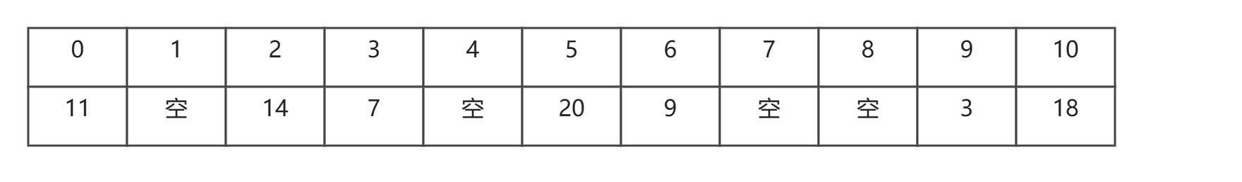

(2) 查找关键字 14
关键字 14 的初始散列地址为：
$$H_{0}=(14×3) mod 11=9$$
依次探测：地址 9 中关键字为 3，地址 10 中关键字为 18，地址 2 中关键字为 14。因此关键字比较序列为：
3,18,14

(3) 查找关键字 8
关键字 8 的初始散列地址为：
$$H_{0}=(8×3) mod 11=2$$
探测地址依次为：
2,3,6,0,7
其中地址 2、3、6、0 均已有关键字，而地址 7 为空，因此可确认查找失败。
所以，确认查找失败时的散列地址为 7。

6.4 KMP

2015年真题 第8题

题目
已知字符串 s 为 “ abaabaabacacaabaabcc ”，模式串 t 为 “ abaabc ”。采用 KMP 算法进行匹配，第一次出现“失配”（s[i] ≠ t[j]）时， i=j=5，则下次开始匹配时，i 和 j 的值分别是（ ）。

选项
A. | i = 1, j = 0
B. | i = 5, j = 0
C. | i = 5, j = 2
D. | i = 6, j = 2

答案
正确答案：C

核心依据
KMP 算法在失配时只回退模式串指针 j，主串指针 i 不回溯。
题中在 i=j=5 时失配，说明此前已匹配部分为
$$s[0..4]=t[0..4]=\text{“abaab”}$$
对于模式串已匹配部分 $\text{“abaab”}$，最长相等真前缀和后缀是 $\text{“ab”}$，长度为 2。因此下一次应令
$$j=2,i=5$$

解题过程
模式串 $t=\text{“abaabc”}$ 的 0 基下标及常用 KMP next 数组为：
j | t[j] | next[j]
0 | a | -1
1 | b | 0
2 | a | 0
3 | a | 1
4 | b | 1
5 | c | 2
在 j=5 处失配，故执行
j=next[5]=2
而 KMP 中主串指针不移动，所以
i=5
因此下次开始匹配时，i 和 j 的值分别是 5 和 2。

图示分析
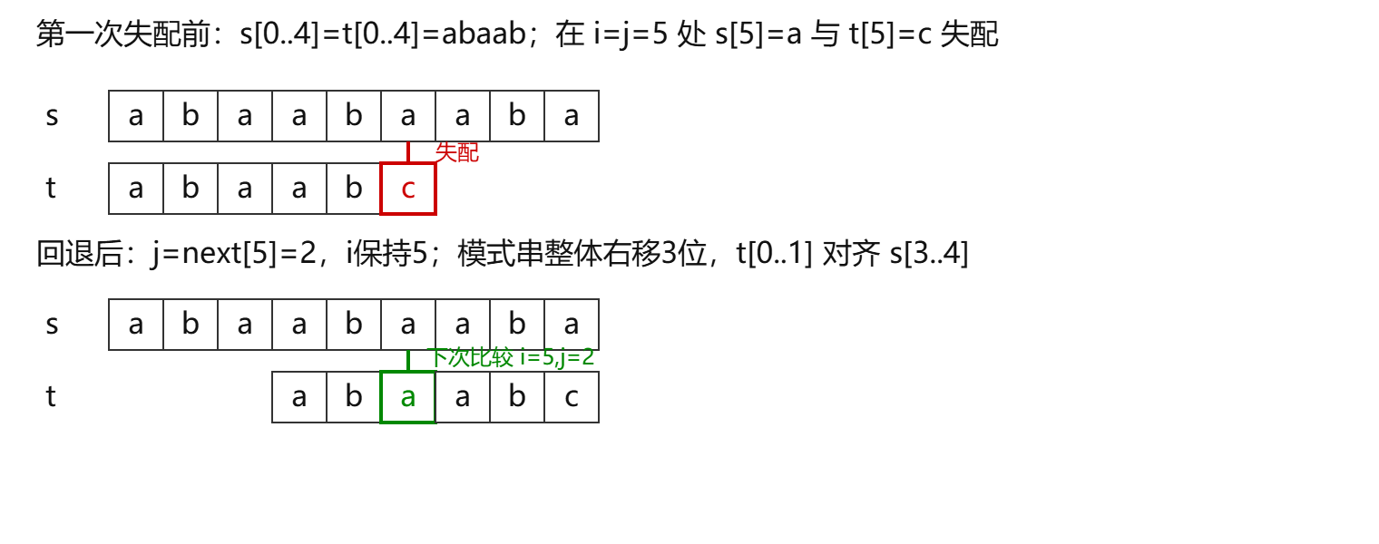

选项辨析
- A：i=1,j=0 错误。KMP 的主串指针 i 不回溯，不应变为 1。
- B：i=5,j=0 错误。i 保持 5 正确，但已匹配部分 $\text{“abaab”}$ 的最长相等前后缀长度为 2，故 j 应为 2。
- C：i=5,j=2 正确。符合 KMP 失配后 i 不变、j 回退到 next[5] 的规则。
- D：i=6,j=2 错误。失配时不能先增加 i，只有当前字符匹配成功后才同时后移。

易错点
不要把 KMP 与朴素模式匹配混淆。朴素匹配失配后主串指针会回溯，而 KMP 中主串指针 i 始终不后退；本题关键是由已匹配部分 $\text{“abaab”}$ 得到回退长度 2，所以下次从 i=5,j=2 开始匹配。

2019年真题 第9题

题目
设主串 $T=\text{“abaabaabcabaabc”}$，模式串 $S=\text{“abaabc”}$，采用 KMP 算法进行模式匹配，到匹配成功时为止，在匹配过程中进行的单个字符间的比较次数是（ ）。

选项
A. | 9
B. | 10
C. | 12
D. | 15

答案
正确答案：B

核心依据
采用 408 常用 KMP 记号，模式串指针为 j，失配时执行 j=next[j]，主串指针 i 不回溯。模式串 $S=\text{“abaabc”}$ 的 next 数组为
next[1..6]=(0,1,1,2,2,3)
其中关键位置是 next[6]=3：第 6 位字符失配后，模式串指针跳到第 3 位继续比较。

解题过程
对主串和模式串从 1 开始编号：
$$T_{1}T_{2}⋯T_{15}=\text{a b a a b a a b c a b a a b c}$$
$$S_{1}S_{2}⋯S_{6}=\text{a b a a b c}$$
匹配过程如下：
次数 | i | j | 比较 | 动作
1 | 1 | 1 | $T_{1}=a,S_{1}=a$​ | 相等，i,j 均加 1
2 | 2 | 2 | $T_{2}=b,S_{2}=b$​ | 相等，i,j 均加 1
3 | 3 | 3 | $T_{3}=a,S_{3}=a$​ | 相等，i,j 均加 1
4 | 4 | 4 | $T_{4}=a,S_{4}=a$​ | 相等，i,j 均加 1
5 | 5 | 5 | $T_{5}=b,S_{5}=b$​ | 相等，i,j 均加 1
6 | 6 | 6 | $T_{6}=a,S_{6}=c$​ | 失配，j=next[6]=3，i 不变
7 | 6 | 3 | $T_{6}=a,S_{3}=a$​ | 相等，i=7,j=4
8 | 7 | 4 | $T_{7}=a,S_{4}=a$​ | 相等，i=8,j=5
9 | 8 | 5 | $T_{8}=b,S_{5}=b$​ | 相等，i=9,j=6
10 | 9 | 6 | $T_{9}=c,S_{6}=c$​ | 匹配成功
第 10 次比较后 j=6，模式串全部匹配，成功匹配子串为
$$T_{4}T_{5}T_{6}T_{7}T_{8}T_{9}=\text{“abaabc”}$$
因此到匹配成功为止，单个字符间比较次数为 10。

图示分析
下图展示初始对齐时第 6 次失配，以及跳转后继续比较并在第 10 次成功的过程。
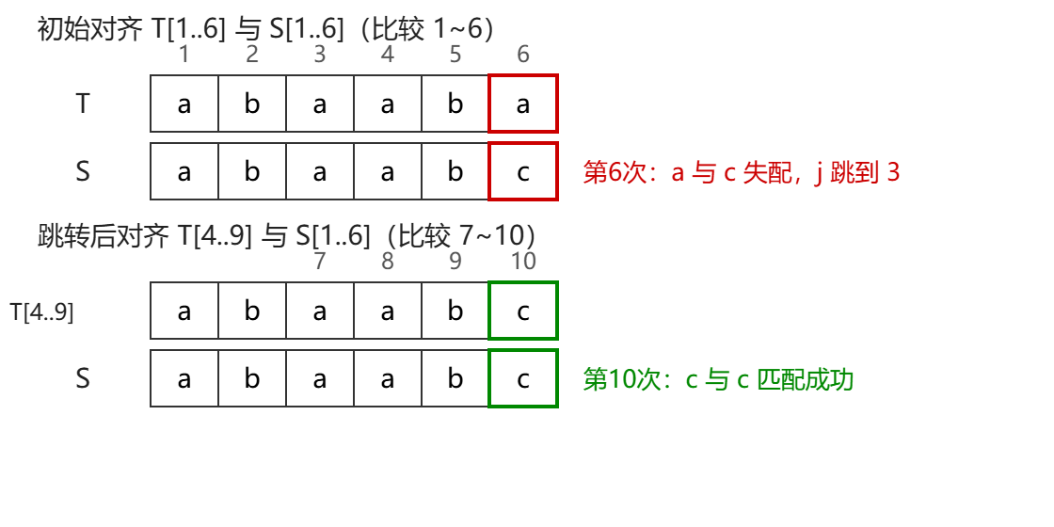

易错点
KMP 失配后主串指针不回溯。第 6 次在 $T_{6}$ 与 $S_{6}$ 失配后，不是从 $T_{7}$ 重新开始，而是用 $T_{6}$ 与 $S_{3}$ 继续比较，即第 7 次比较；总比较次数为 10，选 B。

2024年真题 第6题

题目
KMP 算法使用修正后的 next 数组进行模式匹配，模式串 S = “aabaab”，当主串中某字符与 S 中某字符失去配对时，S 将向右滑动的最长距离是（）

选项
A. | 5
B. | 4
C. | 3
D. | 2

答案
正确答案：A

核心依据
KMP 使用修正后的 next 数组（即 nextval）时，若模式串在第 j 个字符处失配，模式串向右滑动距离为
$$d_{j}=j−nextval[j]$$
因此只需求所有可能失配位置中 $d_{j}$ 的最大值。

解题过程
模式串为
$$S=\text{“aabaab”}$$
按下标从 1 开始，先求普通 next，再求修正后的 nextval。
普通 next 为：
j | 1 | 2 | 3 | 4 | 5 | 6
$next[j]$​ | 0 | 1 | 2 | 1 | 2 | 3
修正规则：若 $S[j]=S[next[j]]$，则
$$nextval[j]=nextval[next[j]]$$
否则
$$nextval[j]=next[j]$$
计算得：
j | $next[j]$​ | $nextval[j]$​ | 右移量 $j−nextval[j]$
1 | 0 | 0 | 1
2 | 1 | 0 | 2
3 | 2 | 2 | 1
4 | 1 | 0 | 4
5 | 2 | 0 | 5
6 | 3 | 2 | 4
因此最大右移量为
$$max⁡\{1,2,1,4,5,4\}=5$$
最长滑动距离为 5。

图示分析
下面以 j=5 失配为例，说明此时 nextval[5]=0，模式串起点向右移动 5 格，对应最大滑动距离。
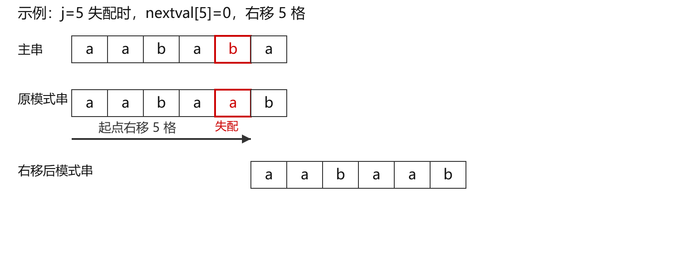

选项辨析
- A：正确。j=5 时失配，$nextval[5]=0$，右移量为 5-0=5，是所有失配位置中的最大值。
- B：4 是 j=4 或 j=6 时的右移量，不是最大值。
- C：若使用未修正的 next 数组，最大右移量为 3；但题干要求使用修正后的 next 数组，因此不选。
- D：2 也不是最大右移量。

7 排序

7.1 直接插入排序

2009年真题 第10题

题目
若数据元素序列 11, 12, 13, 7, 8, 9, 23, 4, 5 是采用下列排序方法之一得到的第二趟排序后的结果，则该排序算法只能是（）。

选项
A. | 起泡排序
B. | 插入排序
C. | 选择排序
D. | 二路归并排序

答案
正确答案：B

核心依据
对升序排序，各算法“第二趟”后的结构约束不同：
- 插入排序：第 2 趟后，前 3 个元素有序。
- 起泡排序：第 2 趟后，末尾 2 个元素应为全局最大的两个元素。
- 选择排序：第 2 趟后，开头 2 个元素应为全局最小的两个元素。
- 二路归并排序：第 2 趟后，应形成若干个长度为 4 的有序段。
给定序列为：
11,12,13,7,8,9,23,4,5
其中全局最大的两个元素是 23,13，全局最小的两个元素是 4,5。

解题过程
- 检查插入排序。
第二趟后只需保证前 3 个元素有序。给定序列前三个元素为：
11,12,13
已经递增有序，因此符合插入排序第二趟后的特征。
- 检查起泡排序。
第二趟后，末尾两个元素应为全局最大的两个元素。
全局最大的两个元素是 23,13，但给定序列末尾两个元素是 4,5，不符合。
- 检查选择排序。
第二趟后，开头两个元素应为全局最小的两个元素。
全局最小的两个元素是 4,5，但给定序列开头两个元素是 11,12，不符合。
- 检查二路归并排序。
第二趟后应形成长度为 4 的有序段。给定序列前四个元素为：
11,12,13,7
其中 7<13，并不有序，因此不符合。
综上，只有插入排序符合第二趟后的结构特征。

图示分析
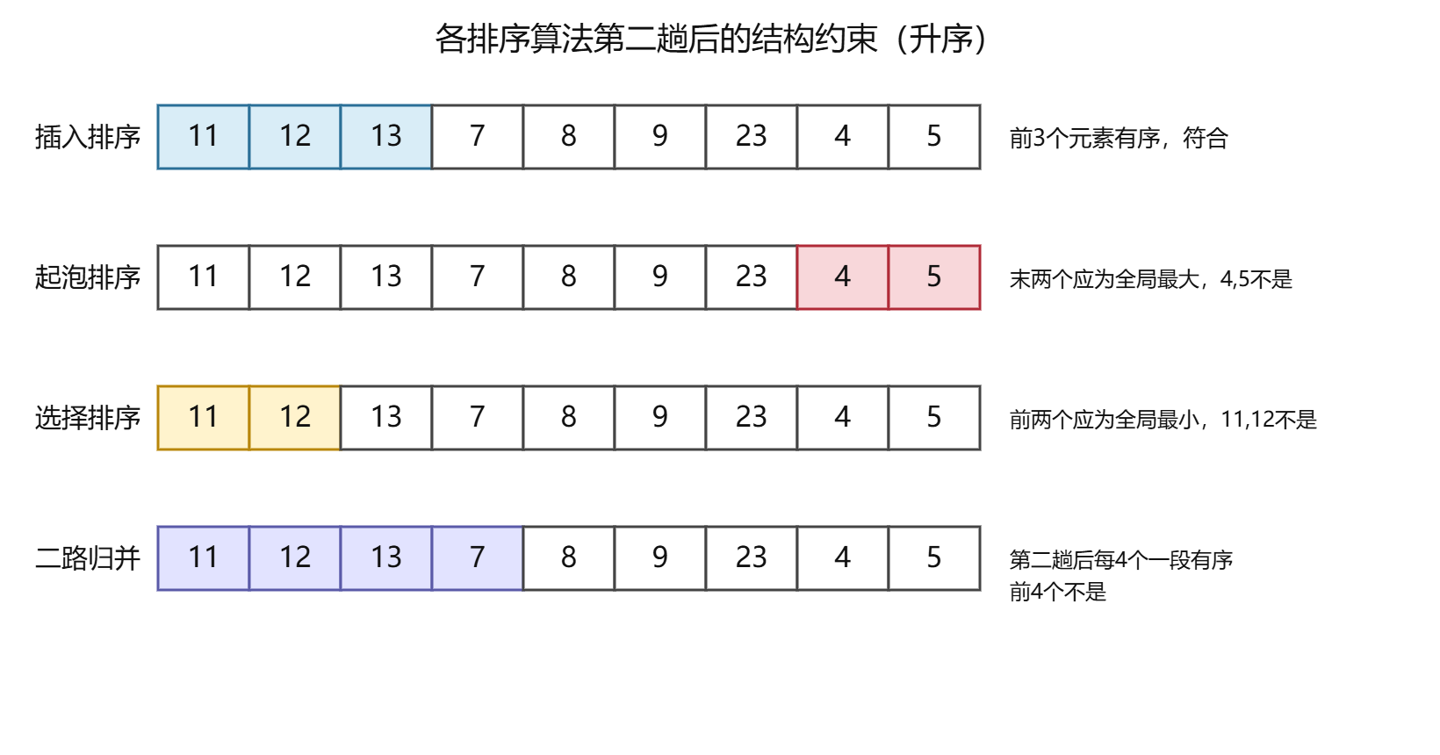

选项辨析
- A 起泡排序：第二趟后末尾两个应是全局最大的两个元素 23,13，实际末尾为 4,5，排除。
- B 插入排序：第二趟后前三个元素有序，给定序列前三个为 11,12,13，符合。
- C 选择排序：第二趟后开头两个应是全局最小的两个元素 4,5，实际开头为 11,12，排除。
- D 二路归并排序：第二趟后应形成长度为 4 的有序段，给定前四个 11,12,13,7 不是有序段，排除。

易错点
插入排序第二趟后只保证前三个元素有序，并不要求整个序列有序；二路归并第二趟后也不是整体有序，而是每四个元素为一段有序。判断时要抓住不同排序算法每趟结束后必然满足的结构特征。

7.2 冒泡排序

2010年真题 第11题

题目
对一组数据 (2, 12, 16, 88, 5, 10) 进行排序，若前三趟排序结果如下：
第一趟排序结果：2, 12, 16, 5, 10, 88
第二趟排序结果：2, 12, 5, 10, 16, 88
第三趟排序结果：2, 5, 10, 12, 16, 88
则采用的排序方法可能是 ()。

选项
A. | 起泡排序
B. | 希尔排序
C. | 归并排序
D. | 基数排序

答案
正确答案：A

核心依据
起泡排序（升序）每趟从左到右比较相邻元素，若前一个大于后一个则交换，使当前未排序部分的最大元素“沉”到未排序区末尾。
题中第一趟把最大值 88 移到最后，第二趟把剩余部分的最大值 16 移到倒数第二，第三趟把剩余部分的最大值 12 移到相应位置，最终序列有序，符合从左到右起泡排序的特征。

解题过程
初始序列：
2,\ 12,\ 16,\ 88,\ 5,\ 10
第一趟起泡：
- 2<12，不交换；
- 12<16，不交换；
- 16<88，不交换；
- 88>5，交换，得 2,12,16,5,88,10；
- 88>10，交换，得 2,12,16,5,10,88。
即第一趟结果为：
2,\ 12,\ 16,\ 5,\ 10,\ 88
第二趟对前 5 个未排序元素起泡：
- 2<12，不交换；
- 12<16，不交换；
- 16>5，交换，得 2,12,5,16,10,88；
- 16>10，交换，得 2,12,5,10,16,88。
即第二趟结果为：
2,\ 12,\ 5,\ 10,\ 16,\ 88
第三趟对前 4 个未排序元素起泡：
- 2<12，不交换；
- 12>5，交换，得 2,5,12,10,16,88；
- 12>10，交换，得 2,5,10,12,16,88。
即第三趟结果为：
2,\ 5,\ 10,\ 12,\ 16,\ 88
与题中三趟结果完全一致，因此采用的排序方法可能是起泡排序。

图示分析
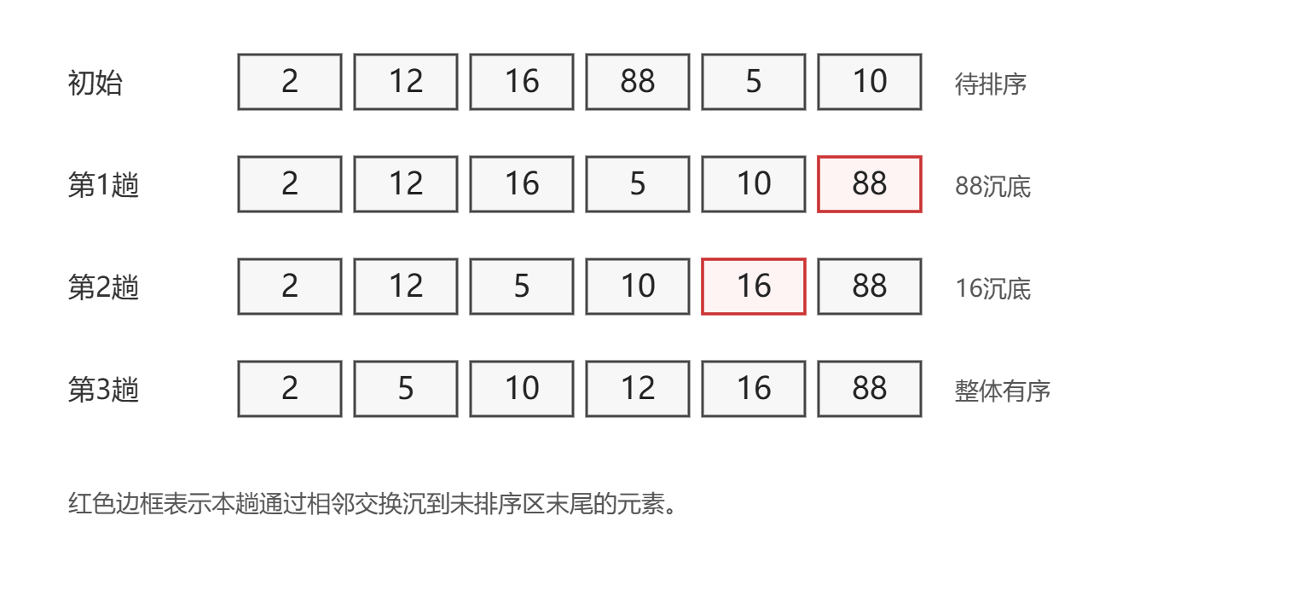

选项辨析
- A 起泡排序：第一趟将 88 沉底，第二趟将 16 沉底，第三趟将 12 移到正确位置，符合题中三趟结果。
- B 希尔排序：希尔排序按增量分组进行跳跃式比较和交换，常见增量下首趟会同时改变多个间隔位置，不会表现为只将最大元素 88 逐趟沉底。
- C 归并排序：第一趟通常将长度 2 的相邻子序列归并，初始相邻对为 (2,12)、(16,88)、(5,10)，合并后仍应是 2,12,16,88,5,10，与题中第一趟不同。
- D 基数排序：若按最低位优先进行第一趟分配，个位序列为 0,2,2,6,8,5，收集后应为 10,2,12,5,16,88，不是题中第一趟结果。

易错点
起泡排序每趟不一定交换很多元素，只要当前未排序区最大值已经在正确位置，该趟就可能只发生少数交换。本题前几趟正好表现为 88、16、12 依次到位，容易误认为效率较高的排序方法，但过程与从左到右的升序起泡排序完全吻合。

7.3 希尔排序

2014年真题 第10题

题目
用希尔排序方法对一个数据序列进行排序时，若第 1 趟排序结果为 9,1,4,13,7,8,20,23,15，则该趟排序采用的增量（间隔）可能是（）

选项
A. | 2
B. | 3
C. | 4
D. | 5

答案
正确答案：B

核心依据
希尔排序一趟以增量 d 排序时，将位置相隔 d 的元素分为一组，并对每组分别进行直接插入排序。因此，该趟结束后，同一组内元素必须满足从左到右非递减：
$$a_{i}≤a_{i+d}≤a_{i+2d}≤⋯$$
题目给出的排序结果为：
a=(9,1,4,13,7,8,20,23,15)
下标从 1 开始。

解题过程
检查各选项增量：
增量 d | 关键同组序列 | 是否满足组内有序
2 | 奇数位：9,4,7,20,15 | 否，9>4
3 | 位置 1,4,7：9,13,20；位置 2,5,8：1,7,23；位置 3,6,9：4,8,15 | 是
4 | 位置 1,5,9：9,7,15 | 否，9>7
5 | 位置 1,6：9,8 | 否，9>8
当 d=3 时：
$$9≤13≤20,1≤7≤23,4≤8≤15$$
三组均有序，因此该趟排序采用的增量可能是 3。

图示分析
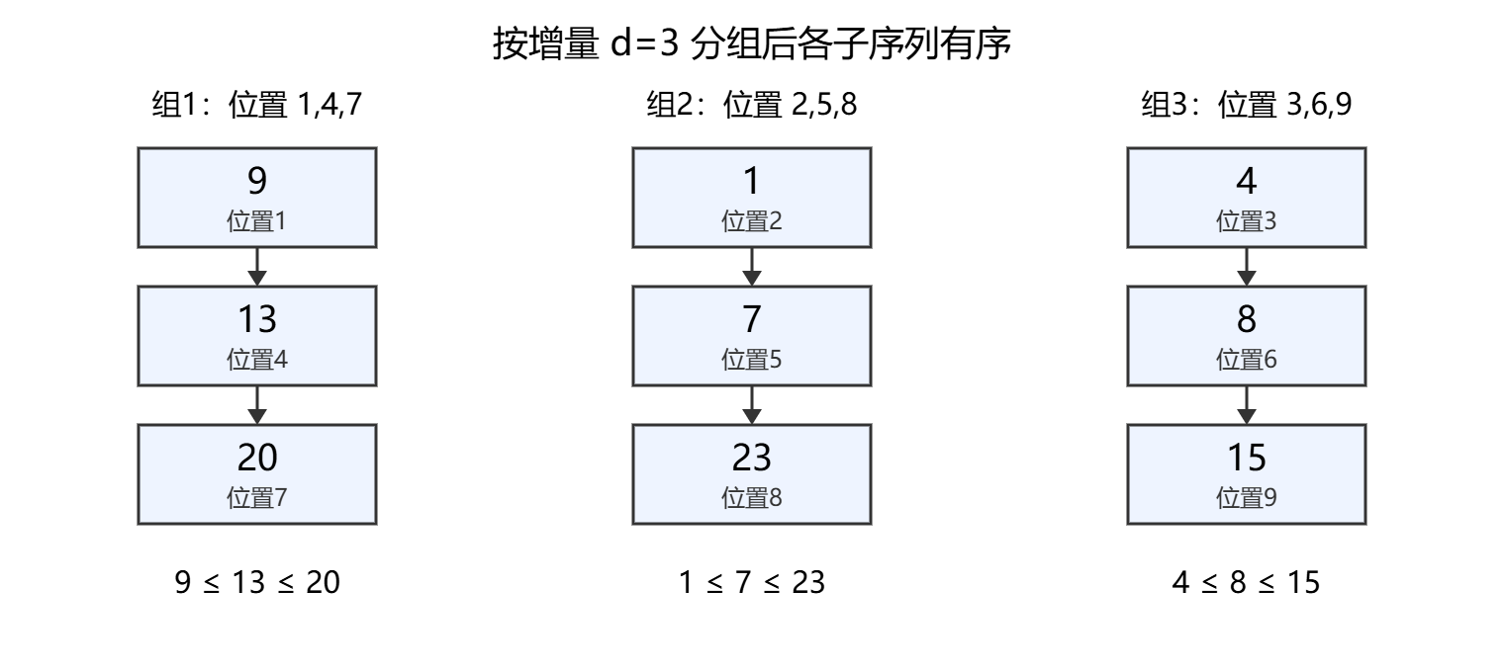

选项辨析
- A：增量 2 时，奇数位子序列为 9,4,7,20,15，出现 9>4，不可能。
- B：增量 3 时，三个子序列均非递减，可能。
- C：增量 4 时，位置 1,5,9 为 9,7,15，出现 9>7，不可能。
- D：增量 5 时，位置 1,6 为 9,8，出现 9>8，不可能。

易错点
判断希尔排序某一趟是否可能产生给定结果，不能只看整个序列是否大体有序，而必须按增量 d 分组，检查每个同余位置子序列在该趟后是否已经有序。

2015年真题 第11题

题目
希尔排序的组内排序采用的是（ ）。

选项
A. | 直接插入排序
B. | 折半插入排序
C. | 快速排序
D. | 归并排序

答案
正确答案：A

核心依据
希尔排序又称缩小增量排序。其基本思想是：先取一个小于 n 的增量 $d_{1}$，把序列中所有间隔为 $d_{1}$ 的元素分为若干组，在每组内部进行直接插入排序；然后缩小增量 $d_{2}<d_{1}$，重复分组和组内排序；直到增量缩小为 1，再对整个序列进行一次直接插入排序。
因此，希尔排序的组内排序采用的方法是直接插入排序。

解题过程
设初始序列长度为 n，增量序列为：
$$d_{1}>d_{2}>⋯>d_{t}=1$$
对于某个增量 $d_{i}$：
- 将下标相差 $d_{i}$ 的元素看作同一组；
- 对每一组分别进行插入排序；
- 增量缩小后重新分组排序；
- 当增量为 1 时，整体序列已接近有序，再进行一次直接插入排序即可完成。
希尔排序并没有改变组内排序的基本方法，而是通过“分组 + 缩小增量”的方式，使直接插入排序在前期能够快速减少逆序，从而提高整体效率。

选项辨析
- A 直接插入排序：正确。希尔排序中每个小组内部使用的就是直接插入排序。
- B 折半插入排序：错误。折半插入排序是用折半查找确定插入位置，不是希尔排序分组排序的典型方法。
- C 快速排序：错误。快速排序是基于分治和划分的排序方法，不属于希尔排序的组内排序。
- D 归并排序：错误。归并排序通过合并有序子序列实现排序，不属于希尔排序的组内排序。

易错点
容易把“希尔排序”和“插入排序的改进”混淆。希尔排序整体上属于插入排序类，但它不是简单地对整个序列直接插入排序，而是按增量分组后，在组内使用直接插入排序。增量最终必须为 1，以保证整个序列有序。

2018年真题 第10题

题目
对初始数据序列 (8, 3, 9, 11, 2, 1, 4, 7, 5, 10, 6) 进行希尔排序。若第一趟排序结果为 (1, 3, 7, 5, 2, 6, 4, 9, 11, 10, 8)，第二趟排序结果为 (1, 2, 6, 4, 3, 7, 5, 8, 11, 10, 9)，则两趟排序采用的增量（间隔）依次是（ ）。

选项
A. | 3, 1
B. | 3, 2
C. | 5, 2
D. | 5, 3

答案
正确答案：D

核心依据
希尔排序中，若某趟增量为 d，则把所有下标相差 d 的记录分为同一组，对每组分别进行直接插入排序；排序后，各组结果按原来的下标交错放回。
因此可由“排序前”和“排序后”的序列，按模 d 分组反推出该趟使用的增量。
初始序列为
(8,3,9,11,2,1,4,7,5,10,6)
第一趟结果为
(1,3,7,5,2,6,4,9,11,10,8)
第二趟结果为
(1,2,6,4,3,7,5,8,11,10,9)

解题过程
先验证第一趟增量。
若增量为 5，则按下标分组：
组内下标 | 初始取值 | 排序后
1,6,11 | (8,1,6) | (1,6,8)
2,7 | (3,4) | (3,4)
3,8 | (9,7) | (7,9)
4,9 | (11,5) | (5,11)
5,10 | (2,10) | (2,10)
按位置交错放回，得到
(1,3,7,5,2,6,4,9,11,10,8)
与第一趟结果完全一致，所以第一趟增量为 5。
若增量为 3，则下标为 1,4,7,10 的组初始为
(8,11,4,10)
排序后应为
(4,8,10,11)
即第 1 个位置应变为 4，但第一趟结果第 1 个位置是 1，矛盾。因此第一趟增量不是 3。
再验证第二趟增量。
第二趟从第一趟结果出发。若增量为 3，按下标分组：
组内下标 | 第一趟取值 | 排序后
1,4,7,10 | (1,5,4,10) | (1,4,5,10)
2,5,8,11 | (3,2,9,8) | (2,3,8,9)
3,6,9 | (7,6,11) | (6,7,11)
按位置交错放回，得到
(1,2,6,4,3,7,5,8,11,10,9)
与第二趟结果完全一致，所以第二趟增量为 3。
若增量为 2，则奇数下标组为
(1,7,2,4,11,8)
排序后应为
(1,2,4,7,8,11)
但第二趟结果的奇数下标位置为
(1,6,3,5,11,9)
不一致，所以第二趟增量不是 2。
综上，两趟增量依次为 5,3。

图示分析
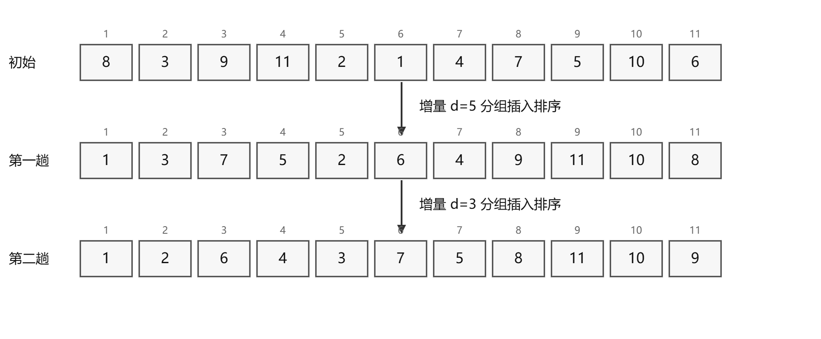

选项辨析
- A：3, 1。第一趟若增量为 3，分组 1,4,7,10 的排序结果与第一趟结果不符。
- B：3, 2。第一趟增量 3 不成立，第二趟增量 2 也不符。
- C：5, 2。第一趟增量 5 成立，但第二趟若增量为 2，奇数下标组排序结果与给定第二趟结果不符。
- D：5, 3。第一趟增量为 5、第二趟增量为 3 时，逐组排序结果均与题给结果一致。

易错点
希尔排序的一趟不是只比较相邻元素，而是按增量 d 分成若干子序列，分别进行直接插入排序。验证结果时必须按位置模 d 还原各组，不能只凭整体是否更有序判断。

2025年真题 第11题

题目
对含 9 个关键字的初始序列进行排序，若序列的变化情况如下表所示，则下列排序算法中，采用的是（）。
 | 序列
初始序列 | 5, 25, 40, 30, 10, 20, 45, 15, 35
第 1 趟排序后的序列 | 5, 10, 20, 30, 15, 35, 45, 25, 40
第 2 趟排序后的序列 | 5, 10, 15, 25, 20, 30, 40, 35, 45

选项
A. | 希尔排序
B. | 基数排序
C. | 归并排序
D. | 折半插入排序

答案
正确答案：A

核心依据
希尔排序先按增量 d 将序列分成若干子序列，对每个子序列进行直接插入排序，再缩小增量。题中前两趟结果可由增量序列 d=3,2,1 的希尔排序逐趟产生。

解题过程
初始序列按位置编号为：
(1)5,\ (2)25,\ (3)40,\ (4)30,\ (5)10,\ (6)20,\ (7)45,\ (8)15,\ (9)35
第 1 趟取 d=3，位置相差 3 的记录属于同一组：
- 组 1：位置 1,4,7，值为 5,30,45，插入排序后仍为 5,30,45；
- 组 2：位置 2,5,8，值为 25,10,15，插入排序后为 10,15,25；
- 组 3：位置 3,6,9，值为 40,20,35，插入排序后为 20,35,40。
按原位置回填，得到：
5,10,20,30,15,35,45,25,40
与表中第 1 趟排序后的序列完全一致。
第 2 趟取 d=2，位置相差 2 的记录属于同一组：
- 奇位组：位置 1,3,5,7,9，值为 5,20,15,45,40，插入排序后为 5,15,20,40,45；
- 偶位组：位置 2,4,6,8，值为 10,30,35,25，插入排序后为 10,25,30,35。
回填后得到：
5,10,15,25,20,30,40,35,45
与表中第 2 趟排序后的序列一致。此时序列尚未完全有序，还需下一趟 d=1 的直接插入排序，符合希尔排序的特征。

图示分析
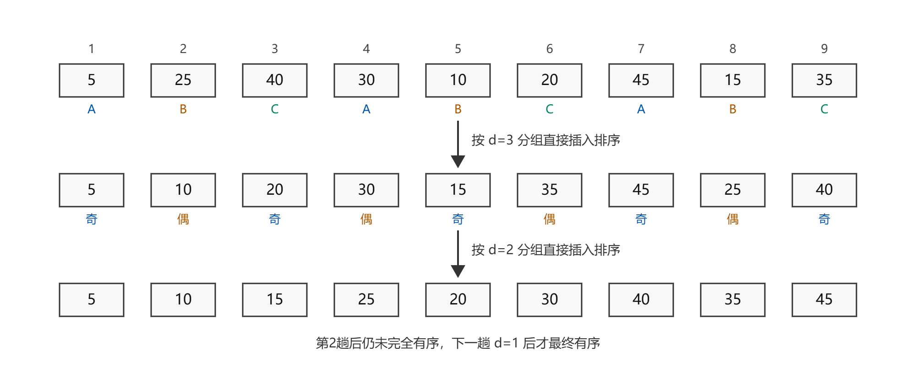
图中用 A、B、C 标出第 1 趟 d=3 的同组位置，用“奇/偶”标出第 2 趟 d=2 的分组；两趟结果与题表一致。

选项辨析
- A 希尔排序：取增量 3,2,1 时，前两趟分别得到题表中第 1、2 趟序列，正确。
- B 基数排序：若按低位优先，第 1 趟按个位分配收集会先形成按个位分桶的结果，不能得到题中第 1 趟序列。
- C 归并排序：第 1 趟两两归并应得到 5,25,30,40,10,20,15,45,35，与题表不符。
- D 折半插入排序：每趟只将一个记录插入前面有序区，第 1 趟不可能使全序列出现题中的多组重排。

易错点
希尔排序在增量大于 1 时只保证各组内部有序，整体不一定有序；因此第 2 趟后仍有逆序对（如 25>20、40>35）并不矛盾。不能把“前两趟未完全有序”误判为非希尔排序。

7.4 快速排序

2010年真题 第10题

题目
采用递归方式对顺序表进行快速排序。下列关于递归次数的叙述中，正确的是（ ）。

选项
A. | 递归次数与初始数据的排列次序无关。
B. | 每次划分后，先处理较长的分区可以减少递归次数。
C. | 每次划分后，先处理较短的分区可以减少递归次数。
D. | 递归次数与每次划分后得到的分区的处理顺序无关。

答案
正确答案：D

核心依据
快速排序的递归调用次数由划分后需要继续处理的子区间数量决定。只要某个子区间长度大于 1，就必须对它调用一次快速排序；所有这样的子区间都必须被处理。改变左右分区的先后处理顺序，只改变递归调用树的遍历次序，不改变需要调用的非叶结点总数。
因此，递归次数与每次划分后得到的分区的处理顺序无关。

解题过程
快速排序的递归框架可写为：
$$\text{quickSort}(L);\text{quickSort}(R)$$
或：
$$\text{quickSort}(R);\text{quickSort}(L)$$
对于同一划分结果，左分区 L 和右分区 R 内部还需要进行多少次划分，只取决于 L、R 本身的元素和枢轴选择，与外层先递归谁无关。因此总递归次数不变。
但初始数据排列会影响划分是否均衡。例如取首元素为枢轴时，原始数据越有序，划分可能越不平衡，递归次数越多；数据随机时划分较均衡，递归次数不同。所以递归次数与初始数据排列次序有关。
“先处理较短分区”可以减少的是递归栈的最大深度，即辅助空间，不是递归总次数。

图示分析
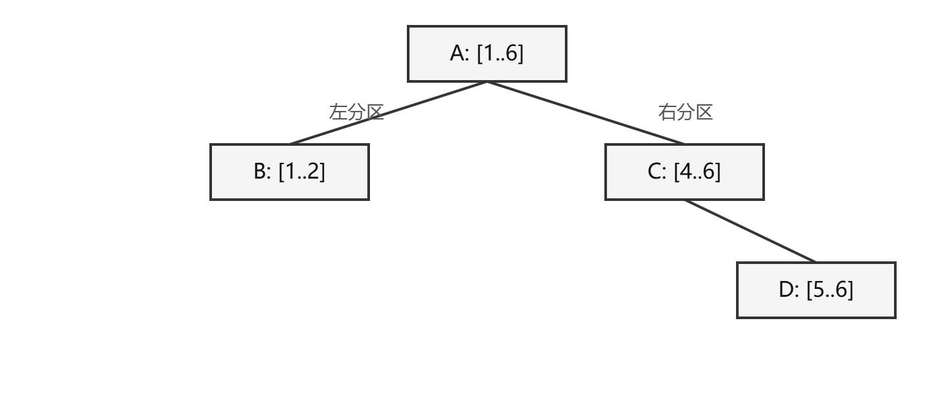
图中 A、B、C、D 表示需要继续递归划分的非单元素区间，每个结点对应一次递归调用。先左后右的访问次序为 A→B→C→D，先右后左的访问次序为 A→C→D→B；次序不同，但结点集合和结点数相同，所以递归总次数不变。

选项辨析
- A：错误。初始数据排列会影响划分是否均衡，从而影响递归调用次数。
- B：错误。先处理较长分区可能增大递归栈深度，不会减少递归总次数。
- C：错误。先处理较短分区可以减少递归栈最大深度，但不会改变递归总次数。
- D：正确。左右分区都必须递归处理，处理先后不改变递归调用总数。

易错点
递归次数与递归深度不是同一概念。改变左右递归顺序主要影响递归栈深度和辅助空间，而递归总次数由划分树中需要继续划分的非叶结点数量决定。不要把“先处理较短分区”的栈深度优化误认为减少递归次数。

2011年真题 第10题

题目
为实现快速排序算法，待排序序列宜采用的存储方式是（ ）

选项
A. | 顺序存储
B. | 散列存储
C. | 链式存储
D. | 索引存储

答案
正确答案：A

核心依据
快速排序采用分治策略，其核心是划分操作：选取一个枢轴元素，然后通过下标从区间两端向中间扫描，将小于枢轴的元素放到左侧、大于枢轴的元素放到右侧，再递归处理左右子区间。
顺序存储通常指数组或顺序表，支持按下标随机访问，访问任意元素的时间复杂度为 $O(1)$，因此便于：
- 确定当前排序区间 [low, high]；
- 选择枢轴元素；
- 交换两个位置的元素；
- 递归处理左右子区间。
所以快速排序宜采用顺序存储。

选项辨析
- A 顺序存储：正确。数组可直接按下标访问和交换元素，最符合快速排序划分操作的需求。
- B 散列存储：错误。散列存储按散列函数分散元素，元素之间没有可用于排序的线性顺序，不适合快速排序的区间划分。
- C 链式存储：错误。链式存储虽可实现快速排序，但访问指定位置元素需沿链扫描，不能高效随机访问，划分和交换操作也不方便，因此不是“宜采用”的方式。
- D 索引存储：错误。索引存储主要用于加速查找，并不直接提供适合快速排序划分的连续随机访问结构。

易错点
链式存储并非绝对不能实现快速排序，而是实现效率较低；在 408 数据结构中，快速排序通常默认基于顺序表或数组实现，因此应选顺序存储。

2014年真题 第11题

题目
下列选项中，不可能是快速排序第 2 趟排序结果的是（）

选项
A. | 2,3,5,4,6,7,9
B. | 2,7,5,6,4,3,9
C. | 3,2,5,4,7,6,9
D. | 4,2,3,5,7,6,9

答案
正确答案：C

核心依据
快速排序的一趟划分（Partition）会把选定的枢轴元素放到它在整个序列中的最终有序位置：枢轴左侧元素均不大于它，右侧元素均不小于它。第2趟排序是在第1趟得到的某个子序列上再做一次划分，因此第2趟结束后至少有两个不同的枢轴元素已经位于最终位置。
本题共 7 个元素，最终有序序列为：
2,3,4,5,6,7,9
逐个检查选项中有哪些元素已经在该最终位置上。

解题过程
选项 | 已在最终位置的元素（位置） | 判断
A | 2(1),3(2),6(5),7(6),9(7) | 至少两个枢轴可到位，可能
B | 2(1),9(7) | 至少两个枢轴可到位，可能
C | 9(7) | 仅一个元素到位，不可能
D | 5(4),9(7) | 至少两个枢轴可到位，可能
选项 C 为：
3,2,5,4,7,6,9
与最终有序序列逐位比较，只有第 7 位的 9 已经在最终位置；其余元素都不在最终位置。第2趟快速排序结束时至少应有两次划分产生的枢轴到位，因此选项 C 不可能是第2趟排序结果。

选项辨析
- A：可能。例如第1趟以 6 为枢轴，划分后左段为 [2,3,5,4]，右段为 [7,9]；第2趟在左段以 3 为枢轴，可得到 2,3,5,4,6,7,9。
- B：可能。例如第1趟以 9 为枢轴，9 到位置 7；第2趟在左段以 2 为枢轴，可保持 2,7,5,6,4,3,9。
- C：不可能。排序后只有 9 在最终位置，无法在第2趟结束时提供两个已经到位的枢轴。
- D：可能。例如第1趟以 5 为枢轴，5 到位置 4；第2趟在右段以 9 为枢轴，可得到 4,2,3,5,7,6,9。

图示分析
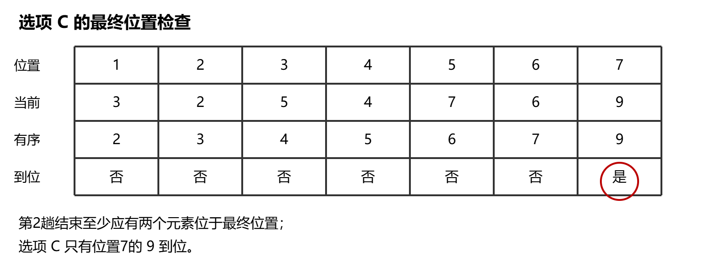

易错点
第2趟快速排序并不要求整个序列已经有序，只要求已经有至少两个枢轴位于最终位置。选项 C 看起来局部有一些顺序关系，但逐位比较最终有序序列后，只有 9 到位，因此不可能。

2019年真题 第10题

题目
排序过程中，对尚未确定最终位置的所有元素进行一遍处理称为一“趟”。下列序列中，不可能是快速排序第二趟结果的是（ ）。

选项
A. | 5, 2, 16, 12, 28, 60, 32, 72
B. | 2, 16, 5, 28, 12, 60, 32, 72
C. | 2, 12, 16, 5, 28, 32, 72, 60
D. | 5, 2, 12, 28, 16, 32, 72, 60

答案
正确答案：D

核心依据
快速排序一趟划分后，枢轴元素到达其最终位置；并且枢轴左侧所有元素均不大于枢轴，右侧所有元素均不小于枢轴。第二趟要对第一趟后所有长度大于 1 的未确定子序列分别处理。特别地，长度为 2 的子序列经过一趟划分后必然变成升序。
最终升序序列为
S=(2,5,12,16,28,32,60,72)

解题过程
选项 D 的序列为
5,2,12,28,16,32,72,60
与 S 比较，只有第 3 位的 12 和第 6 位的 32 已在最终位置。第一趟枢轴划分后，枢轴必定到达最终位置，因此第一趟枢轴只可能是 12 或 32。
- 若第一趟枢轴为 12（位置 3），则左子区间为位置 $1∼2$ 的 [5,2]。第二趟必须处理该长度 2 的子区间，处理后应为升序 [2,5]，但 D 中仍是 [5,2]，矛盾。
- 若第一趟枢轴为 32（位置 6），则右子区间为位置 $7∼8$ 的 [72,60]。第二趟必须处理该长度 2 的子区间，处理后应为升序 [60,72]，但 D 中仍是 [72,60]，矛盾。
因此，D 不可能是快速排序第二趟结果。

选项辨析
- A：可能。第一趟选 72 为枢轴，第二趟对左子区间选 28 为枢轴，划分后左侧 [5,2,16,12] 均不大于 28，右侧 [60,32] 均不小于 28，可得到 A。
- B：可能。第一趟选 2 为枢轴，第二趟对右子区间选 72 为枢轴，划分后其余元素均不大于 72，可得到 B。
- C：可能。第一趟选 28 为枢轴，第二趟左子区间选 2、右子区间选 32，划分后得到 [2,12,16,5],28,[32,72,60]，即 C。
- D：不可能，理由见上。

图示分析
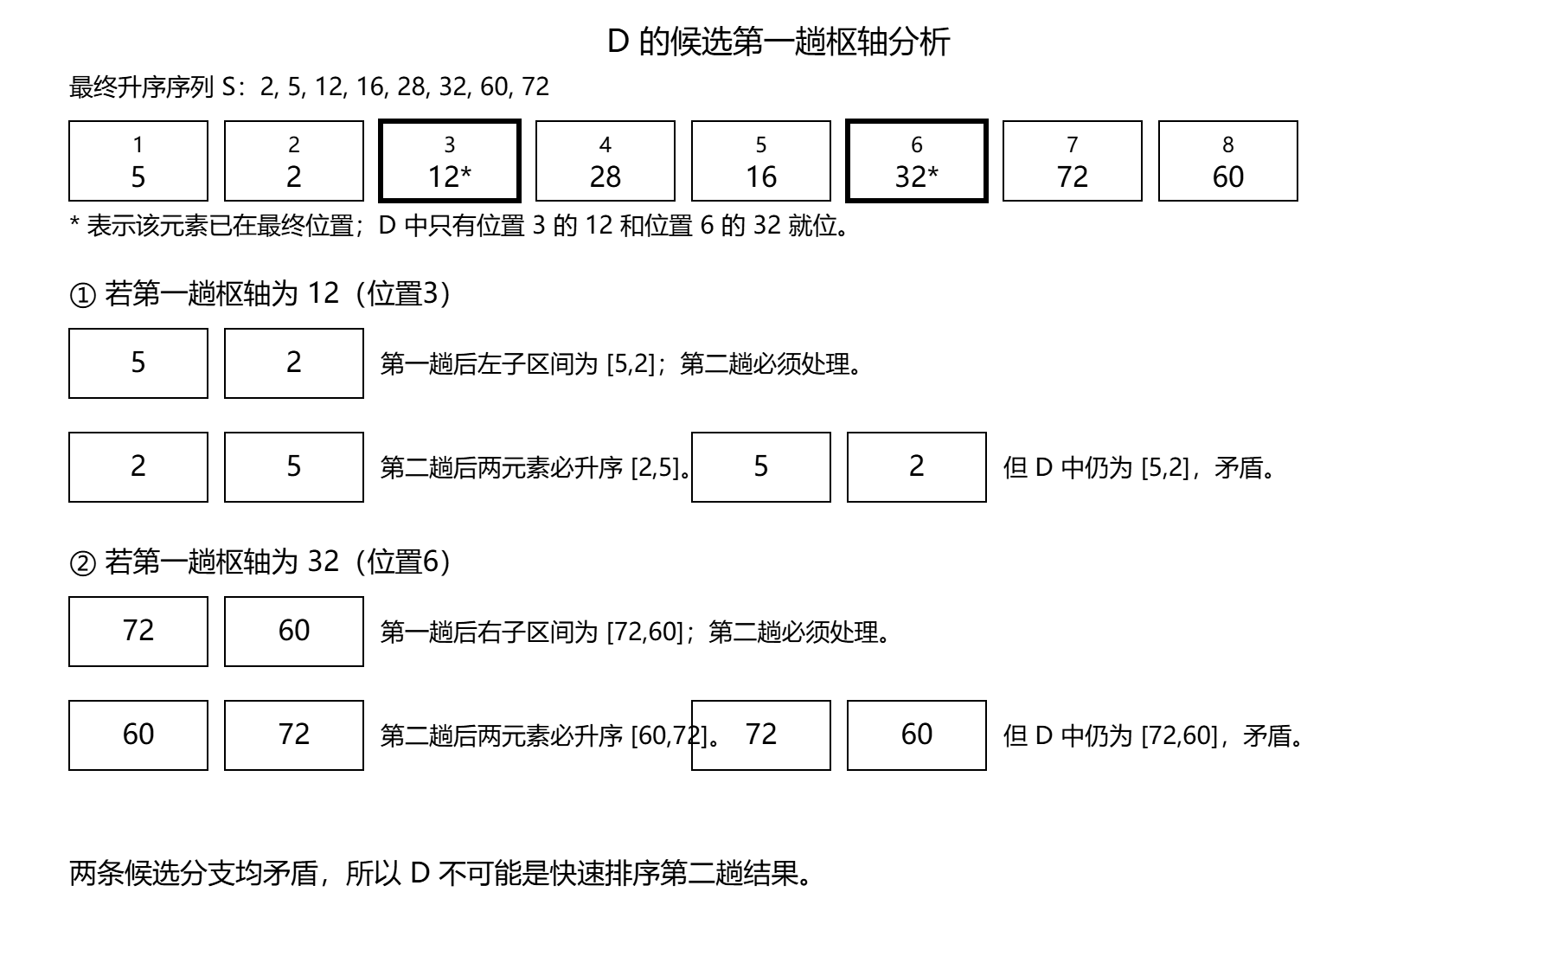

易错点
- 不能只数“已在最终位置”的元素个数。未选作枢轴的元素也可能恰好处于最终位置。
- 第二趟处理的是第一趟后所有长度大于 1 的未确定子序列；若第一趟枢轴在端点，则只处理一个子序列。
- 长度为 2 的未确定子序列经一趟划分后必成升序，这是判断 D 不可能的关键。

2023年真题 第11题

题目
使用快速排序算法对数据进行升序排序，若经过一次划分后得到的数据序列是 68, 11, 70, 23, 80, 77, 48, 81, 93, 88，则该次划分的轴枢（）。

选项
A. | 11
B. | 70
C. | 80
D. | 81

答案
正确答案：D

核心依据
快速排序一次划分后，枢轴元素已经到达其最终位置。若按升序排序，则枢轴左侧所有元素都不大于枢轴，右侧所有元素都不小于枢轴。
给定序列为：
68,\ 11,\ 70,\ 23,\ 80,\ 77,\ 48,\ 81,\ 93,\ 88
候选枢轴只可能是满足“左侧最大值 $≤$ 枢轴 $≤$ 右侧最小值”的元素。

解题过程
逐个检查选项：
候选枢轴 | 位置 | 左侧最大值 | 右侧最小值 | 是否满足
11 | 2 | 68 | 23 | 否，左侧 68>11
70 | 3 | 68 | 23 | 否，右侧 23<70
80 | 5 | 70 | 48 | 否，右侧 48<80
81 | 8 | 80 | 88 | 是，$80≤81≤88$
对于 81：
- 左侧元素为 68,11,70,23,80,77,48，最大值为 80，满足 $80≤81$；
- 右侧元素为 93,88，最小值为 88，满足 $88≥81$。
因此 81 已经处于其最终位置，可以作为该次划分的枢轴。

选项辨析
- A：11 左侧有 68，68>11，不满足左侧不大于枢轴。
- B：70 右侧有 23 和 48，均小于 70，不满足右侧不小于枢轴。
- C：80 右侧有 48，48<80，不满足右侧不小于枢轴。
- D：81 左侧最大值 80，右侧最小值 88，满足划分条件。
所以该次划分的轴枢是 81，选 D。

2024年真题 第8题

题目
使用快速排序算法对含 $N(N≥3)$ 个元素的数组 M 进行排序，若第一趟排序将除枢轴外的 N-1 个元素划分为 P 和 Q 两个部分，则下列叙述中，正确的是（ ）。

选项
A. | P 和 Q 块间有序
B. | P 和 Q 均块内有序
C. | P 和 Q 的元素个数大致相等
D. | P 和 Q 中均不存在相等的元素

答案
正确答案：A

核心依据
快速排序的一趟划分以枢轴为界，划分结束后枢轴已经放到其最终位置，除枢轴外的元素被分成两部分：
- P：不大于枢轴的元素；
- Q：不小于枢轴的元素。
因此对任意 $p∈P$、$q∈Q$，都有
$$p≤\text{枢轴}≤q$$
所以 P 与 Q 之间满足“块间有序”，即一部分的所有元素整体不大于另一部分的所有元素。
但一趟划分并不对 P 内部和 Q 内部继续排序，所以 P、Q 内部不一定有序。

图示分析
下面给出一次典型划分的示例：枢轴为 4，左侧 P 中元素均不大于 4，右侧 Q 中元素均不小于 4，但 P 内和 Q 内均未排序。
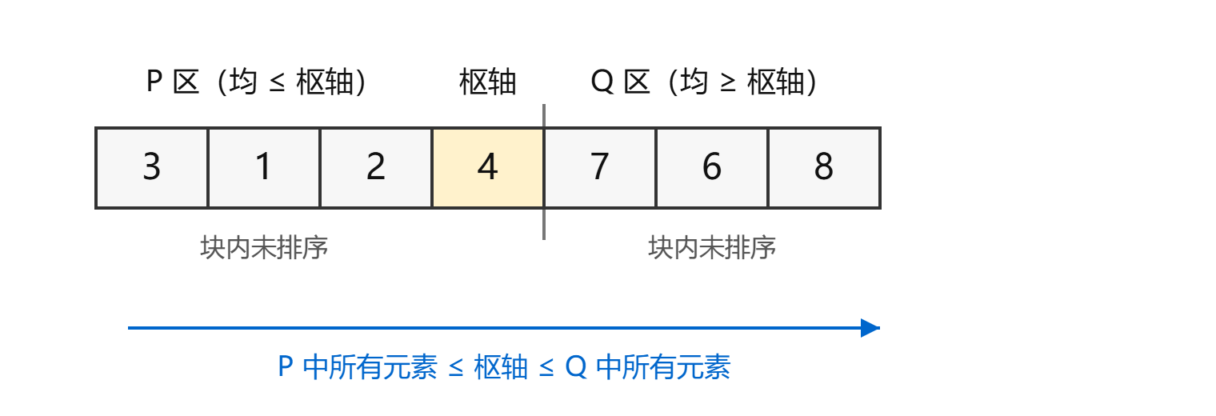

选项辨析
- A：正确。划分后 P 与 Q 之间满足整体大小关系，即块间有序。
- B：错误。一趟划分只确定枢轴位置和左右分块，不保证 P、Q 内部有序。例如 P=(3,1,2) 仍是无序的。
- C：错误。划分结果取决于枢轴选择和元素分布，可能极不平衡。例如原数组已按升序且取第一个元素为枢轴时，P 为空，Q 含 N-1 个元素。
- D：错误。快速排序并不要求元素互异，划分过程中可以存在相等元素；相等元素可能位于同一侧或分布在枢轴两侧。

易错点
一趟快速排序只保证“枢轴到位、左右分块”，不保证左右子块内部有序。选项 B 混淆了“一趟划分”和“递归排序完成”的区别；选项 C 把平均期望误认为必然性质；选项 D 则错误地把快速排序限定在无重复元素的数组上。

7.5 堆排序

2009年真题 第9题

题目
已知关键字序列 5, 8, 12, 19, 28, 20, 15, 22 是小根堆（最小堆），插入关键字 3，调整后得到的小根堆是（）。

选项
A. | 3, 5, 12, 8, 28, 20, 15, 22, 19
B. | 3, 5, 12, 19, 20, 15, 22, 8, 28
C. | 3, 8, 12, 5, 20, 15, 22, 28, 19
D. | 3, 12, 5, 8, 28, 20, 15, 22, 19

答案
正确答案：A

核心依据
小根堆用完全二叉树的层序数组存储，下标从 1 开始时，节点 i 的父结点为 $⌊i/2⌋$，且满足：
$$A[i]≤A[2i],A[i]≤A[2i+1]$$
插入操作先将新关键字放到堆末尾，再不断与父结点比较；若小于父结点，则交换并继续上浮。

解题过程
原堆层序为：
5,8,12,19,28,20,15,22
插入 3 后放到位置 9，即数组末尾。
步骤 | 比较与操作 | 层序数组
初始 | 无 | 5,8,12,19,28,20,15,22
插入 | 将 3 放到位置 9 | 5,8,12,19,28,20,15,22,3
第 1 次交换 | 3<A[4]=19，与父结点交换 | 5,8,12,3,28,20,15,22,19
第 2 次交换 | 3<A[2]=8，与父结点交换 | 5,3,12,8,28,20,15,22,19
第 3 次交换 | 3<A[1]=5，与父结点交换 | 3,5,12,8,28,20,15,22,19
结束 | 3 已到根结点，不能继续上浮 | 3,5,12,8,28,20,15,22,19
因此调整后的小根堆为：
3,5,12,8,28,20,15,22,19
对应选项 A。

图示分析
下方左图为原小根堆，右图为插入 3 并上浮调整后的结果；橙色虚线表示 3 从位置 9 上浮到根所经过的交换路径。
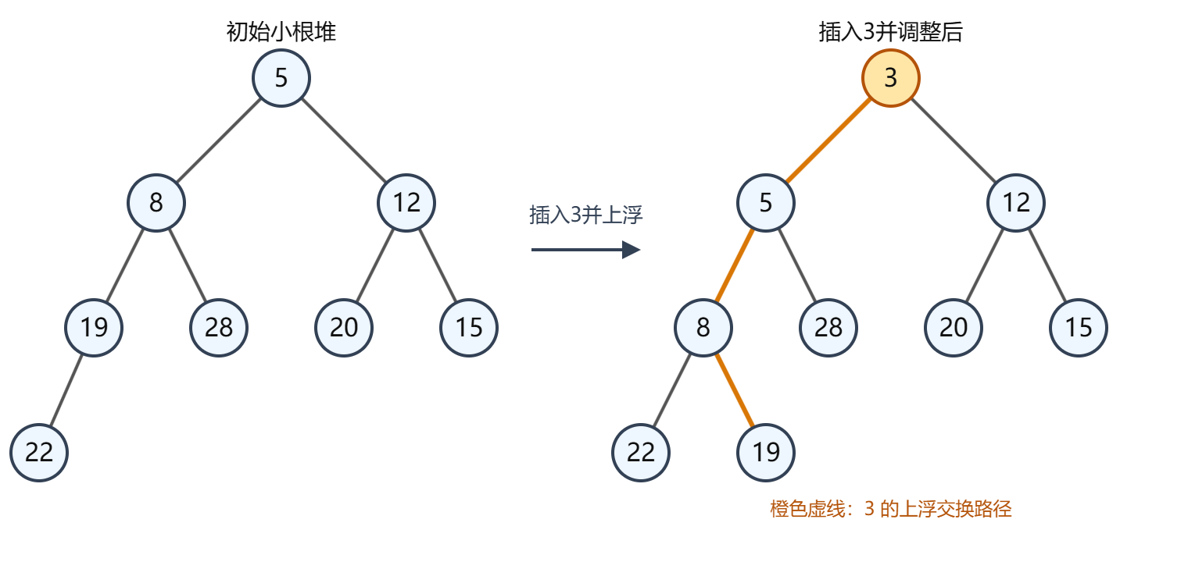

选项辨析
- A：数组为 3,5,12,8,28,20,15,22,19，与逐步上浮结果一致，且所有父子关系均满足小根堆性质。
- B：A[4]=19 大于其左孩子 A[8]=8，违反小根堆性质。
- C：A[2]=8 大于其左孩子 A[4]=5，违反小根堆性质。
- D：A[2]=12 大于其左孩子 A[4]=8，违反小根堆性质。
因此正确选项是 A。

2011年真题 第11题

题目
已知序列 25, 13, 10, 12, 9 是大根堆，在序列尾部插入新元素 18，将其再调整为大根堆，调整过程中元素之间进行的比较次数是（ ）

选项
A. | 1
B. | 2
C. | 4
D. | 5

答案
正确答案：B

核心依据
在大根堆中插入新元素时，先将新元素放在序列尾部，即完全二叉树的最后一个结点位置，然后从该结点开始向上调整。每次只需将当前结点与其父结点比较：若大于父结点则交换，继续向上；否则停止。

解题过程
原序列为：
25,\ 13,\ 10,\ 12,\ 9
按完全二叉树下标从 1 开始排列：
下标 | 1 | 2 | 3 | 4 | 5
元素 | 25 | 13 | 10 | 12 | 9
插入元素 18 后，得到：
25,\ 13,\ 10,\ 12,\ 9,\ 18
新元素 18 位于下标 6，其父结点为下标：
$$⌊6/2⌋=3$$
下标 3 的元素是 10。
向上调整过程：
- 比较 18 与父结点 10：
18 > 10
需要交换，得到：
25,\ 13,\ 18,\ 12,\ 9,\ 10
- 此时 18 位于下标 3，其父结点为下标：
$$⌊3/2⌋=1$$
下标 1 的元素是 25。比较 18 与 25：
18 < 25
不需要交换，调整结束。
调整过程中共进行了：
1 + 1 = 2
次元素比较。

图示分析
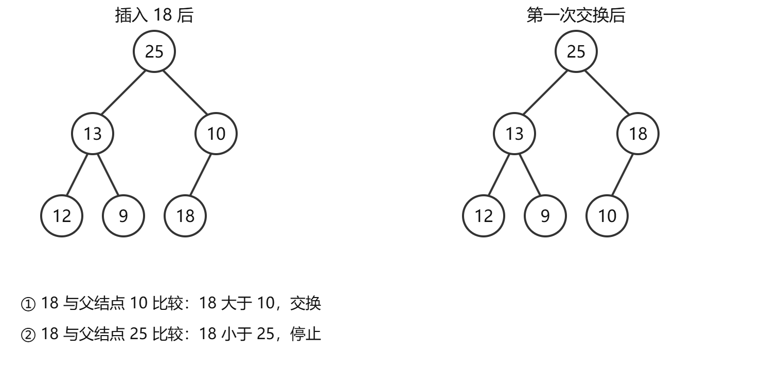

易错点
交换次数是 1 次，但比较次数是 2 次。插入新元素后只进行向上调整，不需要与左右孩子比较，因此不能把建堆时的向下调整比较次数混入本题。

2015年真题 第10题

题目
已知小根堆为 8, 15, 10, 21, 34, 16, 12，删除关键字 8 之后需重建堆，在此过程中，关键字之间的比较次数是（ ）。

选项
A. | 1
B. | 2
C. | 3
D. | 4

答案
正确答案：C

核心依据
删除小根堆堆顶后，通常把最后一个关键字移到根结点，堆长度减 1，再从根向下调整。调整时既要比较左右孩子以选出较小者，也要把当前结点与该较小孩子比较。

解题过程
初始小根堆按完全二叉树层序存储，下标从 1 开始：
$$\begin{matrix}i & 1 & 2 & 3 & 4 & 5 & 6 & 7 \\ \text{值} & 8 & 15 & 10 & 21 & 34 & 16 & 12\end{matrix}$$
删除关键字 8，将最后一个关键字 12 移到根位置，堆大小变为 6：
[12,\ 15,\ 10,\ 21,\ 34,\ 16]
从根结点开始向下调整：
- 根结点 12 的左孩子为 15，右孩子为 10。先比较 15 与 10，较小者为 10，比较 1 次。
- 再比较当前结点 12 与较小孩子 10，因 12>10，交换，比较 1 次。此时数组为：
[10,\ 15,\ 12,\ 21,\ 34,\ 16]
- 关键字 12 移到下标 3。其左孩子为 16，右孩子不存在。比较 12 与 16，因 12<16，不交换，调整结束，比较 1 次。
因此总比较次数为：
1+1+1=3
所以答案为 C。

图示分析
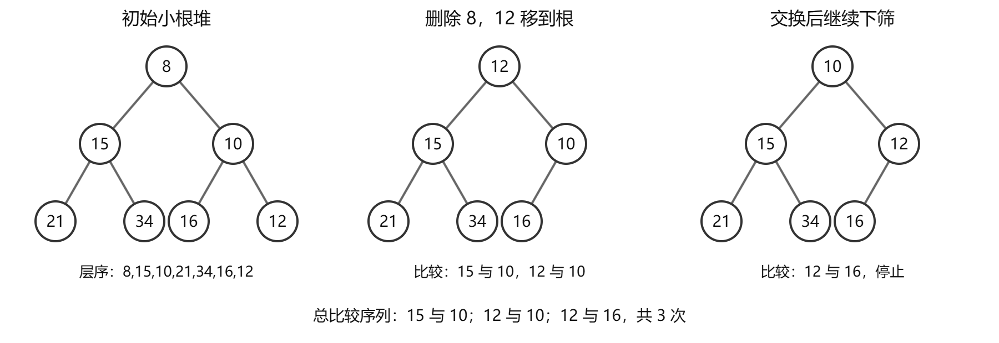

易错点
- 选择较小孩子时，左右孩子之间的比较也要计入比较次数。
- 当结点只有一个孩子时，仍需比较当前结点与该孩子，不能直接停止。
- 本题比较次数为 3，不是交换次数；实际交换只发生 1 次。

2018年真题 第11题

题目
在将数据序列 (6, 1, 5, 9, 8, 4, 7) 建成立大根堆时，正确的序列变化过程是（ ）。

选项
A. | $6,1,7,9,8,4,5→6,9,7,1,8,4,5→9,6,7,1,8,4,5→9,8,7,1,6,4,5$​
B. | $6,9,5,1,8,4,7→6,9,7,1,8,4,5→9,6,7,1,8,4,5→9,8,7,1,6,4,5$​
C. | $6,9,5,1,8,4,7→9,6,5,1,8,4,7→9,6,7,1,8,4,5→9,8,7,1,6,4,5$​
D. | $6,1,7,9,8,4,5→7,1,6,9,8,4,5→7,9,6,1,8,4,5→9,7,6,1,8,4,5→9,8,6,1,7,4,5$​

答案
正确答案：A

核心依据
采用顺序存储的完全二叉树建大根堆时，数组下标从 1 开始。建堆从最后一个非叶结点开始，自底向上进行向下筛选：
$$i=⌊\frac{n}{2}⌋=⌊\frac{7}{2}⌋=3$$
即调整顺序为 i=3,2,1。每次将当前结点与其孩子中较大者比较，若小于较大孩子则交换，并继续向下调整。

解题过程
初始序列为：
(6,1,5,9,8,4,7)
对应完全二叉树层序如下：
索引 | 1 | 2 | 3 | 4 | 5 | 6 | 7
值 | 6 | 1 | 5 | 9 | 8 | 4 | 7
逐步建堆：
- 调整 i=3，结点值为 5，其孩子为 4,7，较大孩子为 7。交换 5 与 7：$(6,1,5,9,8,4,7)→(6,1,7,9,8,4,5)$
- 调整 i=2，结点值为 1，其孩子为 9,8，较大孩子为 9。交换 1 与 9：$(6,1,7,9,8,4,5)→(6,9,7,1,8,4,5)$
- 调整 i=1，结点值为 6，其孩子为 9,7，较大孩子为 9。交换 6 与 9：
$$(6,9,7,1,8,4,5)→(9,6,7,1,8,4,5)$$
交换后，原根结点 6 下沉到索引 2，继续与其孩子 1,8 比较，较大孩子为 8，交换 6 与 8：
$$(9,6,7,1,8,4,5)→(9,8,7,1,6,4,5)$$
最终得到大根堆：
(9,8,7,1,6,4,5)
该过程与选项 A 完全一致。

图示分析
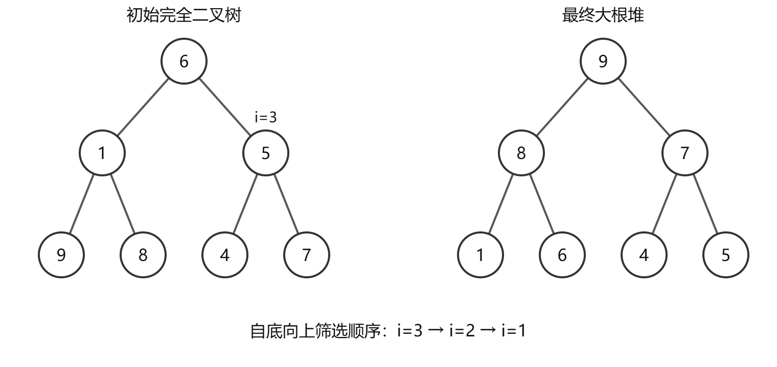

选项辨析
- A：与标准自底向上筛选过程一致，正确。
- B：第一步先调整了 i=2，不是从最后一个非叶结点 i=3 开始，顺序不符。
- C：同样先调整 i=2，又提前调整根结点，不符合标准建堆顺序。
- D：第一步虽与 i=3 的调整一致，但后续交换次序和大根堆选择规则不符。

易错点
建大根堆时不要从根结点开始向下调整，而应从最后一个非叶结点 $⌊n/2⌋$ 开始自底向上调整。并且当根结点与较大孩子交换后，下沉结点还要继续向下调整，直到满足大根堆性质。

2020年真题 第9题

题目
下列关于大根堆（至少含 2 个元素）的叙述中正确的是（ ）。
I. 可以将堆看成一颗完全二叉树
II. 可采用顺序存储方式保存堆
III. 可以将堆看成一棵二叉排序树
IV. 堆中的次大值一定在根的下一层

选项
A. | 仅 I, II
B. | 仅 II, III
C. | 仅 I, II, IV
D. | 仅 I, III, IV

答案
正确答案：C

核心依据
大根堆的逻辑结构是一棵完全二叉树，且任一结点值不小于其孩子结点的值，因此 I 正确。完全二叉树适合采用顺序存储，用一维数组按层序保存即可，因此 II 正确。
二叉排序树要求“左子树值 < 根值 < 右子树值”，而大根堆只限制父结点与孩子结点之间的大小关系，不限制左右孩子之间的大小关系，因此 III 错误。
按 408 常规约定，堆中元素互异。根是大根堆中的最大值；若某结点不在根的孩子层，则其父结点不是根，且父结点值大于它，所以它不可能是次大值。因此次大值一定在根的孩子层，即根的下一层，IV 正确。

解题过程
设大根堆中最大值为根结点 r，次大值为 x。
- 若 x 在第三层或更深，则 x 的父结点 p 不是根。
- 由大根堆性质，$p≥x$。
- 又因元素互异且 p
e r，所以p > x。
- 这说明至少存在一个非根结点 p 比 x 大，与 x 是次大值矛盾。
因此次大值只能在根的孩子层，即根的下一层。故 I、II、IV 正确，III 错误。

图示分析
下面是一个合法大根堆示例：根为最大值 9，次大值为 8，它位于根的孩子层；该完全二叉树可按层序存入数组。
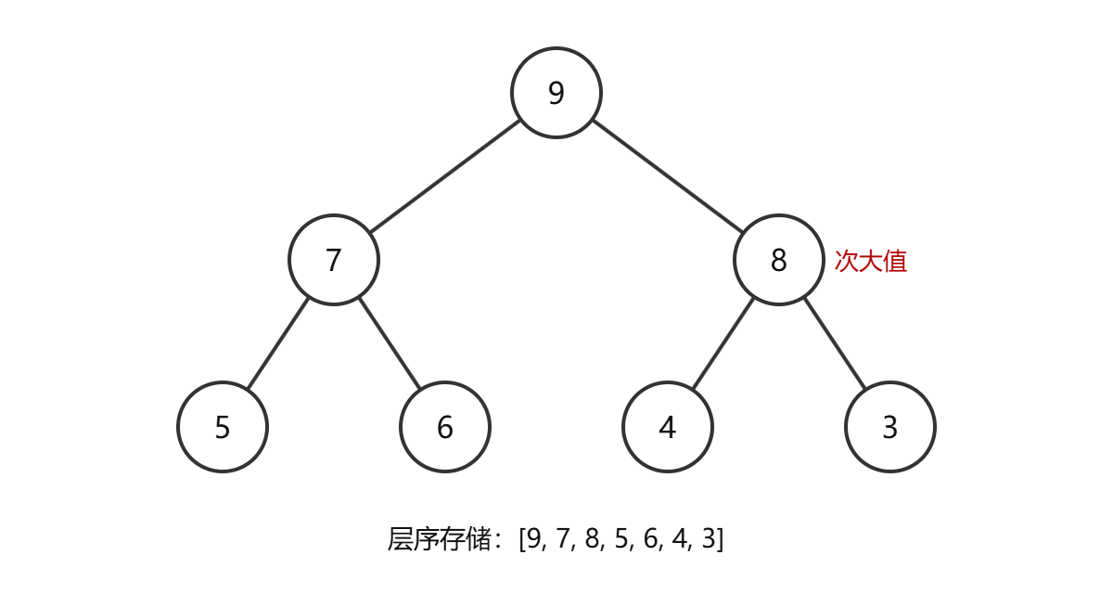
该图仅为一个示例，用来说明层级位置与顺序存储；一般结论由大根堆的父子大小关系推出。

选项辨析
- A：I、II 正确，但遗漏 IV。
- B：III 错误，且漏 I、IV。
- C：I、II、IV 正确，III 错误，符合题意。
- D：III 错误，且漏 II。

易错点
大根堆不要求左右孩子有序，因此不能当作二叉排序树。顺序存储能够适用的关键是“完全二叉树”结构，而不是堆已经整体有序。次大值的位置看的是根的孩子层，不是层序数组中的第二个位置。

2021年真题 第11题

题目
将关键字 6, 9, 1, 5, 8, 4, 7 依次插入到初始为空的大根堆 H 中，得到的 H 是（ ）。

选项
A. | 9, 8, 7, 6, 5, 4, 1
B. | 9, 8, 7, 5, 6, 1, 4
C. | 9, 8, 7, 5, 6, 4, 1
D. | 9, 6, 7, 5, 8, 4, 1

答案
正确答案：B

核心依据
大根堆用完全二叉树的顺序存储。依次插入时：
- 新关键字先放到数组末尾，即完全二叉树的下一个空位置。
- 若新结点值大于其父结点值，则与父结点交换，继续向上比较。
- 直到不大于父结点或到达根为止。
数组下标从 1 开始，结点 i 的父结点下标为 $⌊i/2⌋$。

解题过程
依次插入并调整：
插入元素 | 插入后层序数组 | 调整说明
6 | [6] | 堆中只有根
9 | [9,6] | 9>6，上浮到根
1 | [9,6,1] | 1<6，不动
5 | [9,6,1,5] | 5<6，不动
8 | [9,8,1,5,6] | 8>6，与 6 交换；8<9，停止
4 | [9,8,4,5,6,1] | 4>1，与 1 交换；4<9，停止
7 | [9,8,7,5,6,1,4] | 7>4，与 4 交换；7<9，停止
最后一次插入 7 时，7 先放在下标 7，其父结点下标为 $⌊7/2⌋=3$，当前值为 4，因此交换，得到：
[9,8,7,5,6,1,4]
即选项 B。

图示分析
最终大根堆的完全二叉树结构如下，按层序输出即为 9,8,7,5,6,1,4。

选项辨析
- A：[9,8,7,6,5,4,1] 虽然也满足大根堆性质，但不是按题给顺序逐个插入并上浮调整得到的结果。
- B：[9,8,7,5,6,1,4]，与逐步插入结果完全一致，正确。
- C：[9,8,7,5,6,4,1] 是对原始序列 [6,9,1,5,8,4,7] 做自底向上调整建堆可能得到的结果，不符合“依次插入”的过程。
- D：[9,6,7,5,8,4,1] 中下标 2 的 6 小于其子结点下标 5 的 8，不满足大根堆性质。

易错点
“依次插入到初始为空的大根堆中”应逐次插入并只沿新结点到根的路径向上调整；不要与“给定一个序列，自底向上调整建堆”混淆。本题若批量自底向上建堆会得到 C，而逐个插入得到 B。

2024年真题 第9题

题目
已知关键字序列 28, 22, 20, 19, 8, 12, 15, 5 是大根堆（最大堆），对该堆进行两次删除操作后，得到的新堆是（）。

选项
A. | 20, 19, 15, 12, 8, 5
B. | 20, 19, 15, 5, 8, 12
C. | 20, 19, 12, 15, 8, 5
D. | 20, 19, 8, 12, 15, 5

答案
正确答案：B

核心依据
大根堆删除操作删除的是堆顶最大元素。删除后，将当前堆的最后一个元素移到堆顶，堆长度减 1，再从根结点开始向下调整：每次与左右孩子中较大者交换，直到满足大根堆性质。
下标从 1 开始时，结点 i 的左孩子为 2i，右孩子为 2i+1。

解题过程
初始大根堆层序为：
[28,22,20,19,8,12,15,5]
第一次删除堆顶 28：
- 将最后一个元素 5 移到堆顶，得到临时序列：[5,22,20,19,8,12,15]
- 从根开始向下调整。根 5 的孩子为 22,20，较大者是 22，交换：[22,5,20,19,8,12,15]
- 结点 5 的孩子为 19,8，较大者是 19，交换：
[22,19,20,5,8,12,15]
第一次删除后得到：
[22,19,20,5,8,12,15]
第二次删除堆顶 22：
- 将最后一个元素 15 移到堆顶，得到临时序列：[15,19,20,5,8,12]
- 根 15 的孩子为 19,20，较大者是 20，交换：[20,19,15,5,8,12]
- 结点 15 的左孩子为 12，且 15>12，无需继续交换。
因此两次删除操作后得到的新堆为：
[20,19,15,5,8,12]
对应选项 B。

图示分析
下面三棵完全二叉树分别表示初始堆、第一次删除后、第二次删除后的层序结构。

选项辨析
- A：元素集合与剩余元素相同，但层序为 [20,19,15,12,8,5]，不符合第二次删除后向下调整得到的标准层序。
- B：层序为 [20,19,15,5,8,12]，与两次删除堆顶后的结果一致。
- C：层序为 [20,19,12,15,8,5]，把 12 和 15 的层次位置交换了，不符合调整路径。
- D：层序为 [20,19,8,12,15,5]，同样不是两次标准删除后的堆层序。

易错点
删除堆顶后不能简单把剩余元素排序或重新建堆，必须按“最后一个元素补到堆顶，再向下调整”的过程进行。每次向下调整时，当前结点应与左右孩子中的较大者交换，而不是固定与左孩子或右孩子交换。

2022年真题 第42题

题目
现有 n (n > 100000) 个数保存在一维数组 M 中，需要查找 M 中最小的 10 个数，请回答下列问题。
(1) 设计一个完成上述查找任务的算法，要求平均情况下的比较次数尽可能少，简单描述其算法思想，不需要程序实现。
(2) 说明你所设计的算法平均情况下的时间复杂度和空间复杂度。

答案
答案

核心依据
只需找出最小的 10 个数，而 k=10 很小。维护一个大小为 10 的大根堆，堆顶是当前已扫描元素中最小的 10 个数里的最大值。于是每个新元素只需与堆顶比较一次：
- 若新元素不小于堆顶，则它不可能进入最小 10 个，直接跳过；
- 若新元素小于堆顶，则用它替换堆顶，并向下调整恢复大根堆。
这样平均情况下绝大多数元素只需一次比较，比较次数接近 n。

解题过程
(1) 算法思想
- 取数组 M 的前 10 个元素放入辅助数组 H，并将 H 建成大根堆。此时 H[0] 是这 10 个数中的最大值。
- 从 M[10] 开始依次扫描到 M[n-1]，设当前元素为 x：
• 若 $x≥H[0]$，说明当前 10 个候选数都不大于 x，x 不可能属于最小的 10 个数，跳过；
• 若 x < H[0]，用 x 替换 H[0]，然后从根开始向下调整堆，使 H 重新成为大根堆。
- 扫描结束后，H 中保存的 10 个元素就是整个数组 M 中最小的 10 个数。
- 若题目要求输出有序的最小的 10 个数，可最后对 H 进行排序，代价为 $O(10log⁡10)=O(1)$。
(2) 时间复杂度与空间复杂度
初始化建堆只涉及 10 个元素，代价为 $O(1)$。
扫描时，除前 10 个元素外，每个元素至少与堆顶比较一次，共需
n-10
次堆顶比较。
平均情况下，若当前处理到第 i 个元素，它属于前 i 个元素中最小的 10 个的概率为
$$\frac{10}{i}$$
因此期望替换次数为
$$\sum_{i=11}^{n}{}\frac{10}{i}=10(H_{n}−H_{10})=O(log⁡n)$$
每次替换后向下调整大小为 10 的大根堆，比较次数最多为
$$2⌊{log⁡}_{2}10⌋≤6$$
即每次调整代价为常数 $O(1)$。
所以平均比较次数为
$$C_{\text{avg}}=(n−10)+O(log⁡n)=n+O(log⁡n)=O(n)$$
因此平均时间复杂度为 $O(n)$。最坏情况下每个新元素都可能替换堆顶，但每次调整代价仍为常数，故最坏时间复杂度也是 $O(n)$。
算法只使用一个大小为 10 的辅助堆和若干临时变量，除输入数组 M 本身外，辅助空间为
$O(10)$=$O(1)$

图示分析
下面示例说明：用新元素 5 替换堆顶 20 后，需要沿“较大孩子”路径向下调整，直到重新满足大根堆性质。

易错点
- 应使用大根堆维护当前最小的 10 个数，而不是小根堆；大根堆的堆顶是候选集合中的最大值，便于快速淘汰不可能入选的新元素。
- 不需要对整个数组排序或对整个数组建堆，前者的时间复杂度为 $O(nlog⁡n)$，后者辅助空间和比较次数都更大。
- 堆的大小固定为 10，因此 $O(log⁡10)$ 是常数，时间复杂度不能误写成 $O(nlog⁡n)$。
- 空间复杂度讨论的是额外辅助空间，输入数组 M 本身不计入，故为 $O(1)$。

7.6 二路归并排序

2022年真题 第10题

题目
使用二路归并排序对含 n 个元素的数组 M 进行排序时，二路归并操作的功能是（）。

选项
A. | 将两个有序表合并为一个新的有序表
B. | 将 M 划分为两部分，两部分的元素个数大致相等
C. | 将 M 划分为 n 个部分，每个部分中仅含有一个元素
D. | 将 M 划分为两部分，一部分元素的值均小于另一部分元素的值

答案
正确答案：A

核心依据
二路归并操作即 Merge，其功能是把两个已经有序的子表合并为一个新的有序表。
设两个有序表分别为
$$L=(a_{1},a_{2},…,a_{p}),R=(b_{1},b_{2},…,b_{q})$$
且满足
$$a_{1}≤a_{2}≤⋯≤a_{p},b_{1}≤b_{2}≤⋯≤b_{q}$$
归并时依次比较 L 和 R 当前剩余元素中的最小者，将较小者放入结果表，最终得到长度为 p+q 的新有序表。

选项辨析
- A：正确。二路归并操作的核心就是把两个有序表合并成一个新的有序表。
- B：这是二路归并排序中“划分”阶段的动作，不是“归并”操作。
- C：描述的是将序列不断划分，直到每个子表只含一个元素，这属于归并排序的递归划分过程。
- D：这更像快速排序中划分操作的目标，即一部分元素均小于另一部分元素，不是二路归并的功能。

易错点
二路归并排序包含“划分”和“归并”两个阶段。题目问的是“二路归并操作”，应特指 Merge，即合并两个有序子表，而不是划分序列。

2024年真题 第10题

题目
初始有三个升序序列 (3, 5)、(7, 9)、(6)，若按从左至右的次序选择有序序列进行二路归并排序，则关键字之间的总比较次数是（）。

选项
A. | 3
B. | 4
C. | 5
D. | 6

答案
正确答案：C

核心依据
二路归并排序在合并两个升序序列时，只比较两个序列当前未被取出的首元素，取较小者输出；当其中一个序列取完后，另一个序列的剩余元素直接接到结果末尾，不再产生关键字比较。
题目说明“按从左至右的次序选择有序序列”，因此先归并前两个序列 (3,5) 与 (7,9)，再将其结果与第三个序列 (6) 归并。

解题过程
第一次归并：(3,5) 与 (7,9)
- 比较 3 与 7：输出 3，比较 1 次；
- 比较 5 与 7：输出 5，比较 1 次；
- (3,5) 已空，剩余 7,9 直接追加。
得到 (3,5,7,9)，本次比较 2 次。
第二次归并：(3,5,7,9) 与 (6)
- 比较 3 与 6：输出 3，比较 1 次；
- 比较 5 与 6：输出 5，比较 1 次；
- 比较 7 与 6：输出 6，比较 1 次；
- 此时 (6) 已空，剩余 7,9 直接追加。
得到 (3,5,6,7,9)，本次比较 3 次。
总比较次数为：
2+3=5

图示分析

易错点
- 某一序列取空后，另一序列剩余元素直接复制，不再比较，所以第一次归并不是比较 3 或 4 次。
- 第二次归并时，输出 6 后 (6) 已空，7,9 直接追加，不再比较。
- 题目限定了“从左至右”的归并顺序；若更换归并次序，比较次数可能不同。

选项辨析
- A：3 次只是第二次归并的比较次数，不是总次数。
- B：4 次少计了一次必要比较。
- C：5 次正确。
- D：6 次多计了剩余元素直接追加时的比较。

7.7 基数排序

2013年真题 第11题

题目
对给定的关键字序列 110, 119, 007, 911, 114, 120, 122 进行基数排序，则第 2 趟分配收集后得到的关键字序列是 ( )。

选项
A. | 007, 110, 119, 114, 911, 120, 122
B. | 007, 110, 119, 114, 911, 122, 120
C. | 007, 110, 911, 114, 119, 120, 122
D. | 110, 120, 911, 122, 114, 007, 119

答案
正确答案：C

核心依据
基数排序通常采用最低位优先（LSD），对三位十进制关键字依次按个位、十位、百位进行“稳定分配、按桶号收集”。因此第 1 趟按个位排序，第 2 趟按十位排序。

解题过程
初始序列为：
110,\ 119,\ 007,\ 911,\ 114,\ 120,\ 122
第 1 趟按个位分配到桶 $0∼9$，同桶内保持原相对顺序：
桶号 | 个位 | 桶内关键字
0 | 0 | 110, 120
1 | 1 | 911
2 | 2 | 122
4 | 4 | 114
7 | 7 | 007
9 | 9 | 119
按桶号从小到大收集，第 1 趟结果为：
110,\ 120,\ 911,\ 122,\ 114,\ 007,\ 119
第 2 趟按十位对上述序列继续稳定分配：
桶号 | 十位 | 桶内关键字
0 | 0 | 007
1 | 1 | 110, 911, 114, 119
2 | 2 | 120, 122
按桶号从小到大收集，得到：
007,\ 110,\ 911,\ 114,\ 119,\ 120,\ 122
与选项 C 完全一致。

图示分析

选项辨析
- A：不是最低位优先基数排序第 2 趟的结果，它容易由误按百位、十位方向处理得到。
- B：末尾 120,122 被写成 122,120，破坏了第 2 趟桶 2 内原有的稳定顺序。
- C：正确，第 2 趟按十位分配并收集后为 007,110,911,114,119,120,122。
- D：这是第 1 趟按个位分配收集后的结果，不是第 2 趟结果。

易错点
- 007 应看作三位关键字，十位和百位均为 0。
- 基数排序每趟分配、收集必须保持稳定，同桶内不能随意改变顺序。
- 本题按常规最低位优先基数排序，先个位再十位；若误按高位优先处理，会得到干扰结果。

2015年真题 第9题

题目
下列排序算法中，元素的移动次数与关键字的初始排列次序无关的是（ ）。

选项
A. | 直接插入排序
B. | 起泡排序
C. | 基数排序
D. | 快速排序

答案
正确答案：C

核心依据
判断元素移动次数是否与初始排列次序有关，关键看排序过程中移动次数是否由元素之间的初始相对顺序决定。
- 直接插入排序、起泡排序、快速排序的元素移动或交换次数都明显受初始排列影响。
- 基数排序按关键字的每一位进行“分配—收集”，每趟都要处理所有元素，移动次数由元素个数和关键字位数决定，与初始排列次序无关。

解题过程
设元素个数为 n，关键字的位数为 d。数组实现下的基数排序每趟过程为：
- 依次扫描 n 个元素，按当前位放入对应桶中，共移动 n 次；
- 按桶的顺序收集元素，放回原数组，共移动 n 次。
因此每趟移动 2n 次，d 趟总移动次数为
M=2nd
其中 d 只取决于关键字的最大位数，与初始排列次序无关。链式基数排序中虽然是修改指针，但每趟处理的元素数目同样固定，也不依赖初始次序。

选项辨析
- A 直接插入排序：初始已有序时移动次数很少，逆序时移动次数约为 $\frac{n(n−1)}{2}$，与初始排列有关。
- B 起泡排序：初始越接近有序，交换次数越少；初始完全逆序时交换次数最多，与初始排列有关。
- C 基数排序：每趟对所有元素固定分配、收集，总移动次数由 n 和 d 决定，与初始排列次序无关。
- D 快速排序：划分过程中的交换次数取决于枢轴选择和各元素初始分布，与初始排列有关。

易错点
“与初始排列次序无关”并不表示“移动次数一定最少”或“不需要移动”。基数排序的移动次数仍与元素个数 n、关键字位数 d 以及具体实现方式有关，只是不受初始排列次序影响。

2021年真题 第10题

题目
设数组 S[] = \{93, 946, 372, 9, 146, 151, 301, 485, 236, 327, 43, 892\}，采用最低位优先（LSD）基数排序将 S 排列成升序序列。第 1 趟分配、收集后，元素 372 之前、之后紧邻的元素分别是（ ）

选项
A. | 43, 892
B. | 236, 301
C. | 301, 892
D. | 485, 301

答案
正确答案：C

核心依据
LSD 基数排序第 1 趟按最低位，即个位进行分配和收集。
- 分配：按个位数放入 0～9 号桶，桶内保持元素在原数组中的相对次序。
- 收集：从 0 号桶到 9 号桶依次收集。
- 因此第 1 趟后，序列按个位非降序排列，且个位相同的元素相对次序不变。

解题过程
各元素个位如下：
桶号 | 分配得到的元素（按原序）
0 | —
1 | 151, 301
2 | 372, 892
3 | 93, 43
4 | —
5 | 485
6 | 946, 146, 236
7 | 327
8 | —
9 | 9
从 0 号桶到 9 号桶依次收集，得到序列：
151,\ 301,\ 372,\ 892,\ 93,\ 43,\ 485,\ 946,\ 146,\ 236,\ 327,\ 9
在该序列中，与 372 紧邻的关系为：
$$301⟶372⟶892$$
所以 372 之前紧邻的元素是 301，之后紧邻的元素是 892。

图示分析

选项辨析
- A：43 属于个位为 3 的桶，收集后在 372 之后较远，不是 372 的前驱。
- B：301 是 372 的前驱，但 236 在桶 6 中，不是 372 的后继。
- C：301,892 正确。
- D：485 在 372 之后，301 在 372 之前，前后顺序不符合题意。

易错点
桶内元素不能按数值大小重新排序，而要保持原数组中的相对次序。例如个位为 2 的元素为 372,892，因为 372 在原数组中先出现，所以收集后仍有 372 在 892 前。

7.8 排序综合

2020年真题 第11题

题目
对大部分元素已有序的数组进行排序时，直接插入排序比简单选择排序效率更高，其原因是（ ）。
I. 直接插入排序过程中元素之间的比较次数更少
II. 直接插入排序过程中所需要的辅助空间更少
III. 直接插入排序过程中元素的移动次数更少

选项
A. | 仅 I
B. | 仅 III
C. | 仅 I, II
D. | 仅 I, II 和 III

答案
正确答案：A

核心依据
对大部分元素已有序的数组，直接插入排序的比较次数接近 $O(n)$，而简单选择排序的比较次数固定为 $O(n^{2})$。二者的辅助空间都是 $O(1)$，移动次数也不存在“直接插入排序一定更少”的稳定优势。因此效率更高的主要原因是比较次数更少。

解题过程
直接插入排序在基本有序时，每个元素通常只需向前比较很少几次即可找到插入位置，总比较次数接近 n-1：
$$T_{\text{比较}}≈n−1=O(n)$$
简单选择排序每一趟都要在剩余未排序元素中完整扫描以选出最小元素，比较次数与初始有序程度无关：
$$\sum_{i=1}^{n−1}{}(n−i)=\frac{n(n−1)}{2}=O(n^{2})$$
所以即使数组大部分已有序，简单选择排序仍需要约 $\frac{n^{2}}{2}$ 次比较。
辅助空间方面，直接插入排序需要哨兵或临时变量，简单选择排序需要临时变量或下标记录，二者均为 $O(1)$，没有差异。
移动次数方面，简单选择排序每趟最多一次交换，总移动次数为 $O(n)$，已有序时甚至可以不移动；直接插入排序的移动次数与逆序对数量有关，不能断言一定比简单选择排序少。
指标 | 直接插入排序（基本有序） | 简单选择排序
比较次数 | 接近 n-1，即 $O(n)$ | 固定为 $\frac{n(n−1)}{2}$，即 $O(n^{2})$
移动次数 | 与逆序对有关，通常 $O(n)$ | 最多 $O(n)$，已有序可为 0
辅助空间 | $O(1)$​ | $O(1)$​

选项辨析
- A：仅 I，正确。直接插入排序效率更高的关键在于比较次数大幅减少。
- B：仅 III，错误。移动次数不是直接插入排序稳定优于简单选择排序的原因。
- C：包含 II，错误。二者的辅助空间均为 $O(1)$，没有更少辅助空间之说。
- D：包含 II 和 III，错误。辅助空间相同，移动次数也不能作为直接插入排序更优的普遍原因。

易错点
简单选择排序的比较次数不受数组初始有序性影响，这是它处理基本有序数组时效率低的主要原因。不要因为简单选择排序的移动次数较少，就误认为它在基本有序时更适合。

2022年真题 第11题

题目
对数据进行排序时，若采用直接插入排序而不采用快速排序，则可能的原因是（）。
I. 大部分元素已有序
II. 待排序元素数量很少
III. 要求空间复杂度为 $O(1)$
IV. 要求排序算法是稳定的

选项
A. | 仅 I、II
B. | 仅 III、IV
C. | 仅 I、II、IV
D. | I、II、III、IV

答案
正确答案：D

核心依据
直接插入排序与快速排序的关键差异如下：
性质 | 直接插入排序 | 快速排序
最好时间复杂度 | $O(n)$，当序列基本有序时 | 平均 $O(nlog⁡n)$，最坏 $O(n^{2})$
小规模数据 | 常数小，简单高效 | 递归和划分开销相对较大
辅助空间 | $O(1)$​ | 递归工作栈平均 $O(log⁡n)$，最坏 $O(n)$
稳定性 | 稳定 | 通常不稳定
因此，当序列基本有序、元素数量很少、要求辅助空间为 $O(1)$，或要求排序稳定时，都可能优先选择直接插入排序而不是快速排序。

解题过程
逐项判断：
- I. 大部分元素已有序
直接插入排序在序列基本有序时，每个元素只需少量比较和移动，时间复杂度接近 $O(n)$。快速排序仍要进行划分和递归，通常为 $O(nlog⁡n)$，且若枢轴选择不当还可能退化。因此这是可能原因。
- II. 待排序元素数量很少
当 n 很小时，直接插入排序虽然渐近复杂度为 $O(n^{2})$，但常数因子小、实现简单；快速排序的递归调用和划分操作开销更明显。实际中也常用插入排序处理快排的小区间。因此这是可能原因。
- III. 要求空间复杂度为 $O(1)$
直接插入排序只需常数个辅助变量，空间复杂度为 $O(1)$。快速排序虽然可以原地划分，但递归需要工作栈，平均空间复杂度为 $O(log⁡n)$，最坏为 $O(n)$。因此若严格要求空间复杂度为 $O(1)$，应选择直接插入排序。这是可能原因。
- IV. 要求排序算法是稳定的
直接插入排序在插入时遇到相等元素不跨越，因而是稳定的。标准快速排序在划分过程中可能改变相等元素的相对次序，通常是不稳定的。因此若要求稳定性，应选择直接插入排序。这是可能原因。
所以 I、II、III、IV 均可能。

选项辨析
- A：仅 I、II，遗漏了 III 和 IV，不完整。
- B：仅 III、IV，遗漏了 I 和 II，不完整。
- C：仅 I、II、IV，遗漏了 III，不完整。
- D：包含 I、II、III、IV，正确。

易错点
快速排序通常是原地排序，但“原地”不等于空间复杂度为 $O(1)$，因为递归调用的工作栈仍需额外空间。标准快速排序也不是稳定排序。因此不能因为快排平均性能好，就忽略题目中关于空间复杂度和稳定性的要求。

2025年真题 第10题

题目
下列排序算法中，最坏情况下元素移动最少的是（）。

选项
A. | 冒泡排序
B. | 直接插入排序
C. | 快速排序
D. | 简单选择排序

答案
正确答案：D

核心依据
比较“最坏情况下元素移动次数”时，关键是看算法在逆序或极端划分下需要搬移多少元素。简单选择排序无论初始序列如何，每趟只进行一次交换，因此最坏情况下移动次数为 $O(n)$，是四个选项中最少的。

解题过程
设待排序元素个数为 n，按交换一次计 3 次赋值移动来估算：
排序算法 | 最坏情况下元素移动情况 | 数量级
冒泡排序 | 逆序时几乎每对相邻元素都要交换，交换次数约为 $\frac{n(n−1)}{2}$ | $O(n^{2})$​
直接插入排序 | 逆序时每个元素都要移动到最前面，后移次数约为 $\frac{n(n−1)}{2}$ | $O(n^{2})$​
快速排序 | 最坏划分极不平衡时，递归深度为 $O(n)$，每层划分需扫描/移动，总代价为 $O(n^{2})$ | $O(n^{2})$​
简单选择排序 | 每趟从未排序区选最小元素，最多交换一次，共 n-1 趟，最多交换 n-1 次 | $O(n)$​
简单选择排序的比较次数固定为
$$\frac{n(n−1)}{2}$$
但其元素移动次数很少，最坏情况下最多为
3(n-1)
即 $O(n)$。因此最坏情况下元素移动最少的是简单选择排序。

选项辨析
- A 冒泡排序：最坏为逆序，需要大量相邻交换，移动次数为 $O(n^{2})$。
- B 直接插入排序：最坏为逆序，每个记录都要向前插入，移动次数为 $O(n^{2})$。
- C 快速排序：平均性能最好，但最坏划分下时间复杂度为 $O(n^{2})$，移动代价不是最少。
- D 简单选择排序：比较次数虽多，但每趟最多交换一次，最坏移动次数为 $O(n)$，符合题意。

易错点
区分“比较次数”和“元素移动次数”。简单选择排序的比较次数始终为 $O(n^{2})$，但它的元素移动次数只有 $O(n)$。题目问的是“最坏情况下元素移动最少”，不是比较次数最少，也不是平均时间最少。

2017年真题 第11题

题目
下列排序方法中，若将顺序存储更换为链式存储，则算法的时间效率会降低的是（ ）
- 插入排序
- 选择排序
- 起泡排序
- 希尔排序
- 堆排序

选项
A. | 仅 1、2
B. | 仅 2、3
C. | 仅 3、4
D. | 仅 4、5

答案
正确答案：D

核心依据
顺序存储支持按下标随机访问，访问第 i 个元素或第 i+d 个元素的时间为 $O(1)$；链式存储只能沿指针依次查找，定位第 i+d 个结点通常需要 $O(d)$。因此，若排序算法大量依赖“跳跃式随机访问”或“下标父子关系”，改为链式存储后时间效率会降低。
排序方法 | 关键访问特征 | 改为链式存储后
插入排序 | 主要顺序前移找插入位置 | 效率不降低
选择排序 | 线性扫描选最小元素 | 效率不降低
起泡排序 | 比较、交换相邻元素 | 效率不降低
希尔排序 | 按增量 d 跳跃访问 $a[i],a[i+d],a[i+2d],…$ | 效率降低
堆排序 | 利用完全二叉树下标关系找父子结点 | 效率降低

解题过程
- 插入排序：直接插入排序虽然移动元素较多，但链表插入只需修改指针，查找插入位置仍可顺序扫描，总体仍是 $O(n^{2})$，不因链式存储而降低效率。
- 选择排序：每趟线性扫描找最小元素，顺序存储记录下标后交换；链式存储可记录最小结点及其前驱并调整指针，仍为 $O(n^{2})$，效率不降低。
- 起泡排序：每次比较相邻元素并交换。链式存储下交换相邻结点指针即可完成，仍为 $O(n^{2})$，效率不降低。
- 希尔排序：其核心是按增量对相隔 d 的元素进行比较和移动，顺序存储可直接用 a[i+d] 定位；链式存储必须从当前结点向后走 d 步，额外开销明显增加，时间效率降低。
- 堆排序：顺序存储把完全二叉树隐含在下标中，结点 i 的左右孩子为 2i、2i+1，父结点为 $⌊i/2⌋$，访问方便。链式存储失去下标随机定位优势，找孩子、找父结点或找最后一个结点都更麻烦，时间效率降低。
因此，改为链式存储后时间效率会降低的是 4、5，即希尔排序和堆排序。

选项辨析
- A：仅 1、2。插入排序和选择排序改链式后不一定降低效率，错误。
- B：仅 2、3。选择排序和起泡排序主要涉及线性扫描或相邻操作，链式存储不造成本质降低，错误。
- C：仅 3、4。起泡排序不因链式存储降低，希尔排序会降低，漏掉堆排序，错误。
- D：仅 4、5。希尔排序依赖跨增量随机访问，堆排序依赖下标父子关系，改链式后效率均降低，正确。

图示分析
下面示例说明：顺序存储可直接定位 a[i+d]，而链式存储需沿指针逐结点查找。

易错点
- 不能只看到“链表插入方便”就认为所有排序都更适合链式存储，关键要看算法是否依赖随机访问。
- 希尔排序不是普通的相邻插入，它按增量跨元素访问，因此改链式后额外开销明显。
- 堆排序的顺序存储利用了下标隐含的完全二叉树父子关系，链式存储会失去这一优势。

2012年真题 第10题

题目
在内部排序过程中，对尚未确定最终位置的所有元素进行一遍处理称为一趟排序。下列排序方法中，每一趟排序结束后都至少能够确定一个元素最终位置的方法是（ ）。
I. 简单选择排序
II. 希尔排序
III. 快速排序
IV. 堆排序
V. 二路归并排序

选项
A. | 仅 I、III、IV
B. | 仅 I、III、V
C. | 仅 II、III、IV
D. | 仅 III、IV、V

答案
正确答案：A

核心依据
“每一趟排序结束后至少能够确定一个元素最终位置”指：该趟后至少有一个元素已经处于全局有序时应处的下标，后续排序不会再移动它。
方法 | 一趟后的典型效果 | 是否满足
I. 简单选择排序 | 从无序区选出最小或最大元素，放到已排序区端点 | 是
II. 希尔排序 | 按增量分组插入排序，元素只是局部有序，后续可能继续移动 | 否
III. 快速排序 | 一趟划分后，枢轴元素左侧均不大于它，右侧均不小于它，枢轴到位 | 是
IV. 堆排序 | 每趟取堆顶最大元素与堆尾交换，堆尾元素到达最终位置 | 是
V. 二路归并排序 | 一趟只把相邻有序段合并得更长，元素仍可能参加后续归并 | 否
所以满足条件的是 I、III、IV。

解题过程
- I. 简单选择排序：第 i 趟在剩余 n-i+1 个元素中选择最小元素，放到第 i 个位置。该位置就是它在全局有序序列中的最终位置。
- III. 快速排序：每趟划分后，枢轴元素被放到正确位置，且至少确定这一个元素，因此满足。
- IV. 堆排序：大根堆堆顶是当前最大元素，将它交换到当前无序区末尾后，该元素不再参与后续调整，最终位置确定。
- II. 希尔排序：某趟结束后只能保证同组内相对有序，不能保证任何元素一定处于全局最终位置。
- V. 二路归并排序：前几趟只是形成长度越来越大的有序段，通常要到最后一趟才能确定所有元素的最终位置，不能保证每一趟都至少确定一个。

图示分析

选项辨析
- A：仅 I、III、IV，正确。
- B：包含 V，但二路归并排序不能保证每趟确定一个最终位置，错误。
- C：包含 II，但希尔排序不能保证每趟确定最终位置，错误。
- D：不含 I，且包含 V，错误。

易错点
堆排序的初始建堆通常不视为“输出一趟排序”；正式每趟是取出堆顶最值并放到最终位置。二路归并排序容易误认为每趟都使局部有序，但局部有序不等于元素已处于全局最终位置。

2017年真题 第10题

题目
在内部排序时，若选择了归并排序而没有选择插入排序，则可能的理由是（）
- 归并排序的程序代码更短
- 归并排序的占用空间更少
- 归并排序的运行效率更高

选项
A. | 仅 2
B. | 仅 3
C. | 仅 1、2
D. | 仅 1、3

答案
正确答案：B

核心依据
选择归并排序而不选择插入排序，通常是因为归并排序的渐近时间复杂度更优：
- 插入排序：平均、最坏时间复杂度为 $O(n^{2})$，最好为 $O(n)$，空间复杂度为 $O(1)$。
- 归并排序：时间复杂度为 $O(nlog⁡n)$，空间复杂度为 $O(n)$，且需要辅助数组。
因此，在待排序元素较多、规模较大时，归并排序的运行效率通常更高。

解题过程
逐条判断：
- 归并排序的程序代码更短
不成立。插入排序的实现通常更简单、代码更短；归并排序涉及划分、合并及辅助空间管理，代码一般更长。
- 归并排序的占用空间更少
不成立。插入排序可以原地进行，空间复杂度为 $O(1)$；归并排序通常需要 $O(n)$ 的辅助空间。
- 归并排序的运行效率更高
成立。归并排序时间复杂度为 $O(nlog⁡n)$，优于插入排序在最坏和平均情况下的 $O(n^{2})$。
所以可能理由只有 3，对应选项 B。

选项辨析
- A：仅 2
错误。归并排序并不比插入排序占用更少空间。
- B：仅 3
正确。归并排序的主要优势是运行效率更高。
- C：仅 1、2
错误。归并排序代码一般更长，且需要更多辅助空间。
- D：仅 1、3
错误。程序代码更短不是归并排序相对于插入排序的优势。

易错点
不能仅凭“归并排序更好”就认为它代码更短、空间更少。归并排序的优势主要体现在时间复杂度上；其代价是需要额外的辅助空间，且实现通常比插入排序复杂。

2023年真题 第10题

题目
下列排序算法中，不稳定的是（）
I. 希尔排序
II. 归并排序
III. 快速排序
IV. 堆排序
V. 基数排序

选项
A. | 仅 I 和 II
B. | 仅 II 和 V
C. | 仅 I, III, IV
D. | 仅 III, IV, V

答案
正确答案：C

核心依据
排序算法稳定性指：若待排序序列中存在关键字相等的记录，排序后它们的相对次序与排序前保持一致。
排序算法 | 稳定性 | 原因简述
希尔排序 | 不稳定 | 按增量分组进行插入排序，元素可能跨组跳跃移动，相等关键字相对次序可能改变
归并排序 | 稳定 | 合并两个有序子序列时，若关键字相等，优先取前一个子序列元素，可保持原有次序
快速排序 | 不稳定 | 划分过程中发生远距离交换，相等关键字可能被交换到相反次序
堆排序 | 不稳定 | 建堆和反复交换堆顶元素会打乱相等关键字之间的原始相对次序
基数排序 | 稳定 | 按位分配和收集时，相等关键字保持原有顺序，不改变相对次序

解题过程
逐个判断：
- 希尔排序：虽然插入排序本身稳定，但希尔排序进行了多次增量分组，相同关键字元素可能在不同组中移动，因此不稳定。
- 归并排序：标准二路归并排序在合并时若左右两部分关键字相等，先取左边部分，因此稳定。
- 快速排序：划分时枢轴与元素交换可能跨过多个位置，相同关键字元素相对次序可能改变，因此不稳定。
- 堆排序：堆调整过程中会交换堆顶与末尾元素，并继续向下筛选，相等关键字元素的原始顺序不能保证，因此不稳定。
- 基数排序：从低位到高位依次分配和收集，同一桶内保持原顺序，因此稳定。
所以不稳定的是：
I,\ III,\ IV
即：希尔排序、快速排序、堆排序。

选项辨析
- A：仅 I 和 II。错误，归并排序稳定，且漏掉了快速排序和堆排序。
- B：仅 II 和 V。错误，归并排序和基数排序都是稳定排序。
- C：仅 I、III、IV。正确，分别对应希尔排序、快速排序、堆排序不稳定。
- D：仅 III、IV、V。错误，基数排序稳定，且漏掉了希尔排序。

易错点
归并排序和基数排序在 408 中通常按稳定排序处理；希尔排序虽然基于插入排序，但由于增量分组移动，不能视为稳定排序。快速排序和堆排序则是典型的不稳定排序。

2016年真题 第9题

题目
在有 n(n>1000) 个元素的升序数组 A 中查找关键字 x。查找算法的伪代码如下所示。
k = 0;
while (k < n 且 A[k] < x) k = k + 3;
if (k < n 且 A[k] == x) 查找成功;
else if (k - 1 < n 且 A[k - 1] == x) 查找成功;
else if (k - 2 < n 且 A[k - 2] == x) 查找成功;
else 查找失败;
本算法与折半查找算法相比，有可能具有更少比较次数的情形是（ ）

选项
A. | 当 x 不在数组中
B. | 当 x 接近数组开头处
C. | 当 x 接近数组结尾处
D. | 当 x 位于数组中间位置

答案
正确答案：B

核心依据
该算法不是折半查找，而是从下标 0 开始按步长 3 线性跳跃检查：
$$k=0,3,6,9,…$$
找到第一个满足 $A[k]≥x$ 的检查点后，再回看 A[k],A[k-1],A[k-2]。由于数组升序，若 x 在数组中，它一定落在某个长度为 3 的区间内，因此回看三个元素足够。
因此，该算法的比较次数与 x 的下标位置近似成正比：
$$T_{\text{跳跃}}(p)≈⌈\frac{p}{3}⌉+O(1)$$
而折半查找的比较次数为对数级：
$$T_{\text{折半}}≤⌈{log⁡}_{2}(n+1)⌉$$
当 n>1000 时，折半查找最多约 10 次比较。只有 x 接近数组开头时，跳跃算法才可能用很少的循环次数命中，从而比折半查找更少比较。

解题过程
- while 循环每次检查下标为 $0,3,6,…$ 的元素。
- 若 x=A[0]，第一次检查就发现 A[0]<x 不成立，随后检查 A[0]==x 成功，比较次数很少。
- 若 x=A[1] 或 A[2]，只需进行到 k=3，然后回看 A[3],A[2],A[1]，比较次数仍然很少。
- 若 x 在数组中间，例如 $p≈n/2$，则需要约 n/6 次跳跃检查，远大于折半查找的约 10 次。
- 若 x 接近数组结尾，则需要约 n/3 次跳跃检查，更不可能少于折半查找。
所以，与折半查找相比，有可能具有更少比较次数的情形是：x 接近数组开头处。

图示分析
图中只示意下标与检查点的关系，未按 n>1000 的真实比例绘制。接近开头时，检查点很快覆盖到 x；接近中间或结尾时，需要线性地跳过大量检查点。

选项辨析
- A：当 x 不在数组中，while 需要一直检查到 A[k]>x 或 $k≥n$，比较次数约为 n/3，远大于折半查找。
- B：正确。当 x 接近数组开头处，例如在 A[0],A[1],A[2] 附近，跳跃算法只需很少几次比较即可命中，可能少于折半查找的约 10 次。
- C：当 x 接近数组结尾处，需要约 n/3 次跳跃比较，远大于折半查找。
- D：当 x 位于数组中间位置，需要约 n/6 次跳跃比较，仍然远大于折半查找。

易错点
不要把该算法误认为具有分治性质。它的核心是“按固定步长 3 线性扫描”，比较次数随位置线性增长；折半查找才具有对数复杂度。题目问“有可能具有更少比较次数”，只需比较相应情形下两种算法的比较次数，而接近开头正是跳跃算法有明显优势的情形。

2019年真题 第7题

题目
选择一个排序算法时，除算法的时空效率外，下列因素中，还需要考虑的是（ ）。
I. 数据的规模
II. 数据的存储方式
III. 算法的稳定性
IV. 数据的初始状态

选项
A. | 仅 III
B. | 仅 I、II
C. | 仅 II、III、IV
D. | I、II、III、IV

答案
正确答案：D

核心依据
选择排序算法时，除了算法本身的时间效率和空间效率，还需要结合实际应用需求和数据特点综合考虑：
- I. 数据的规模：规模较小时，直接插入排序、简单选择排序等简单算法可能更合适；规模较大时，通常考虑快速排序、归并排序、堆排序等。
- II. 数据的存储方式：顺序存储支持随机访问，适合快速排序、堆排序等；链式存储则更适合插入排序、归并排序等。
- III. 算法的稳定性：若要求排序后相同关键字记录的相对次序不变，必须选择稳定排序算法，如归并排序、冒泡排序、直接插入排序等。
- IV. 数据的初始状态：初始有序程度会影响某些算法的实际性能。例如直接插入排序在基本有序时效率较高，而快速排序在初始基本有序时可能退化。
因此，I、II、III、IV 均需要考虑。

选项辨析
- A：只考虑稳定性，遗漏数据规模、存储方式和初始状态。
- B：只考虑数据规模与存储方式，遗漏稳定性和初始状态。
- C：遗漏数据规模这一重要因素。
- D：四项都需要考虑，正确。

2021年真题 第42题

题目
已知某排序算法如下：
void cmpCountSort(int a[], int b[], int n)
{
int i, j, *count;
count = (int *) malloc(sizeof(int) * n); //C++ 语言：count = new int[n];
for (i = 0; i < n; i++) count[i] = 0;
for (i = 0; i < n - 1; i++)
for (j = i + 1; j < n; j++)
if (a[i] < a[j]) count[j]++;
else count[i]++;
for (i = 0; i < n; i++) b[count[i]] = a[i];
free(count); // C++ 语言：delete count;
}
请回答下列问题。
(1) 若有 int a[] = {25, -10, 25, 10, 11, 19}, b[6]，则调用 cmpCountSort(a, b, 6) 后数组 b 中的内容是什么？
(2) 若 a 中含有 n 个元素，则算法执行过程中，元素之间的比较次数是多少？
(3) 该算法是稳定的吗？若是，则阐述理由；否则，修改为稳定排序算法。

答案
答案

核心依据
该算法对每一对下标 i<j 比较一次，用 count[k] 记录 a[k] 在升序结果中应放置的下标。原判断把相等情形归入 else，即当 i<j 且 a[i]=a[j] 时执行 count[i]++，会使原序列中靠前的相等元素排到后面，因此会破坏稳定性。

解题过程

(1) 调用 cmpCountSort(a, b, 6) 后 b 的内容
初始 count[0..5]=0。逐轮比较累加后，得到：
i | 0 | 1 | 2 | 3 | 4 | 5
a[i] | 25 | -10 | 25 | 10 | 11 | 19
count[i] | 5 | 0 | 4 | 1 | 2 | 3
例如：i=0 的 25 与后面所有元素比较均不满足 a[0]<a[j]，故 count[0] 累加 5；i=1 的 -10 比后面四个元素都小，故 count[2..5] 各加 1；其余依次累加。各 count 之和为 $5+0+4+1+2+3=15=\frac{6×5}{2}$。
执行 b[count[i]] = a[i]：
i | count[i] | 赋值
0 | 5 | b[5] = 25
1 | 0 | b[0] = -10
2 | 4 | b[4] = 25
3 | 1 | b[1] = 10
4 | 2 | b[2] = 11
5 | 3 | b[3] = 19
因此
b=[-10,\ 10,\ 11,\ 19,\ 25,\ 25]

(2) 比较次数
双重循环枚举所有满足 $0≤i<j≤n−1$ 的元素对，每对比较一次：
$$\sum_{i=0}^{n−2}{}(n−1−i)=1+2+⋯+(n−1)=\frac{n(n−1)}{2}$$
所以元素之间的比较次数为
$$\frac{n(n−1)}{2}$$

(3) 稳定性判断与修改
该算法不稳定。
原因：原代码中，当 i<j 且 a[i]=a[j] 时，执行 else count[i]++，使靠前元素的下标 count[i] 增大，排序后它被放到靠后元素的后面，相等元素的相对次序发生反转。
本题中，原 a[0]=25 被放到 b[5]，原 a[2]=25 被放到 b[4]，正是两个相等元素逆序。
修改为稳定排序算法：只需把比较条件改为 a[i] <= a[j] 时增加 count[j]。
for (i = 0; i < n - 1; i++)
for (j = i + 1; j < n; j++)
if (a[i] <= a[j]) count[j]++;
else count[i]++;
其余代码不变。这样当 i<j 且 a[i]=a[j] 时，count[j] 增加，后出现的相等元素排到更后，原序靠前者仍排在前面，从而保证稳定性。

图示分析
下图展示本题原始数组到结果数组的下标映射。两个 25 的映射关系表明：原 a[2] 映射到 b[4]，原 a[0] 映射到 b[5]，即原算法对相等元素逆序。

易错点
- 原算法中相等情形被归入 else，这是不稳定的根源。
- 比较次数是 $\frac{n(n−1)}{2}$，不要算成 $n^{2}$，也不要只统计逆序对。
- b[count[i]] = a[i] 中 count[i] 直接作为下标使用，各 count[i] 应恰好覆盖 $0∼n−1$。

7.9 外部排序

7.9.1 外部排序的基本概念

2016年真题 第11题

题目
对 10TB 的数据文件进行排序，应使用的方法是（ ）

选项
A. | 希尔排序
B. | 堆排序
C. | 快速排序
D. | 归并排序

答案
正确答案：D

核心依据
对 $10\text{TB}$ 的数据文件排序时，数据量远大于内存容量，不能一次性全部装入内存完成内部排序，因此必须进行外部排序。外部排序最常用的方法是归并排序：先将文件划分为若干可装入内存的块，分别排序得到初始归并段，再通过多路归并逐步合并为完整有序文件。

选项辨析
- A 希尔排序：属于内部排序，依赖对元素进行分组和随机访问，数据量超过内存时无法直接高效完成。
- B 堆排序：属于内部排序，通常基于数组随机访问，不适合在磁盘上对海量数据直接建堆和反复调整。
- C 快速排序：属于内部排序，划分过程需要频繁随机访问，且在外存上递归划分会造成大量随机 I/O，不适合 $10\text{TB}$ 文件。
- D 归并排序：适合外部排序。它可以将数据分块读入内存排序，再按顺序进行多路归并，减少磁盘访问次数，适合处理大规模文件。

易错点
不能只因某个内部排序平均时间复杂度为 $O(nlog⁡n)$ 就认为它适合海量数据排序。对于外存中的超大数据文件，关键限制是内存容量和磁盘 I/O，而不是单纯比较内部排序的时间复杂度。因此应选择适合外部排序的归并排序。

7.9.2 败者树

2024年真题 第11题

题目
在外排序中，利用败者树对初始为升序的归并段进行多路归并，败者树中记录"冠军"的结点保存的是（ ）

选项
A. | 最大关键字
B. | 最小关键字
C. | 最大关键字所在的归并段号
D. | 最小关键字所在的归并段号

答案
正确答案：D

核心依据
败者树用于多路归并时，叶子结点对应各归并段当前参加比较的记录，内部结点记录的是比赛中的“败者”所在归并段号，另外设置一个“冠军”结点记录最终胜者所在归并段号。
题目中说初始归并段为升序，多路归并输出也按升序进行，因此每次应从各归并段当前记录中选出关键字最小的记录。所以“冠军”对应的是最小关键字所在的归并段，而败者树中保存的是归并段号，不是关键字本身。
故“冠军”结点保存的是：最小关键字所在的归并段号。

解题过程
- 外排序中，多路归并需要不断从多个归并段中选出当前最小关键字。
- 升序归并段中，每个段当前第一个未输出元素就是该段当前最小元素。
- 败者树比较的是各段当前元素的关键字，但内部结点记录的是败者所在的归并段号。
- 最终胜者即当前最小关键字所在的归并段。
- 冠军结点记录该胜者，因此保存的是“最小关键字所在的归并段号”。

图示分析
图中以 4 路归并为例，各段当前关键字分别为 12、5、18、9。最小关键字是段 2 的 5，因此胜者为段 2；冠军结点保存的是段号 2，而不是关键字 5。内部结点记录的是相应败者的段号。

选项辨析
- A：外排序升序归并要求选最小关键字，不是最大关键字。
- B：冠军确实对应最小关键字，但败者树结点保存的是归并段号，不是关键字值本身。
- C：若选最大关键字，才可能对应最大关键字所在段号；本题按升序归并，应选最小。
- D：正确。冠军结点保存当前最小关键字所在的归并段号。

易错点
不要混淆“关键字值”和“归并段号”。败者树的叶子保存各归并段当前记录，内部结点和冠军结点记录的是归并段号。另一个易错点是混淆“内部结点记录败者”与“冠军结点记录胜者”：冠军结点保存的是最终胜者所在归并段号。

7.9.3 置换选择排序

2023年真题 第42题

题目
对含有 n \ (n > 0) 个记录的文件进行外部排序，采用置换-选择排序生成初始归并段时需要使用一个工作，工作区中能保存 m 个记录，请回答下列问题，
(1) 如果文件中有 19 个记录，其关键字是 51, 94, 37, 92, 14, 63, 15, 99, 48, 56, 23, 60, 31, 17, 43, 8, 90, 166, 100; 当 m=4 时，可以生成几个初始归并段，各是什么？
(2) 对任意的 m 个 (n > m > 0)，生成的第一个初始归并段的长度最大值和最小值分别是多少？

答案
答案
(1) 可以生成 3 个初始归并段：
- 第 1 段：37,\ 51,\ 63,\ 92,\ 94,\ 99
- 第 2 段：14,\ 15,\ 23,\ 31,\ 48,\ 56,\ 60,\ 90,\ 166
- 第 3 段：8,\ 17,\ 43,\ 100
(2) 对任意的 n>m>0，生成的第一个初始归并段长度的最大值为 n，最小值为 m。

核心依据
置换-选择排序中，工作区容量为 m。每次从工作区中选出“关键字不小于当前归并段最后一个输出记录”的最小记录输出；若新读入记录小于刚输出的记录，则它不能进入当前归并段，暂存到下一段。当前归并段直到工作区中没有可继续输出的记录为止。

解题过程
(1) 初始读入前 4 个记录到工作区：51,\ 94,\ 37,\ 92。
第 1 段模拟
次序 | 输出 | 新读入 | 当前段可参与记录 | 冻结到下一段
初始 | — | — | 37, 51, 92, 94 | —
1 | 37 | 14 | 51, 92, 94 | 14
2 | 51 | 63 | 63, 92, 94 | 14
3 | 63 | 15 | 92, 94 | 14, 15
4 | 92 | 99 | 94, 99 | 14, 15
5 | 94 | 48 | 99 | 14, 15, 48
6 | 99 | 56 | — | 14, 15, 48, 56
所以第 1 段为：
37,\ 51,\ 63,\ 92,\ 94,\ 99
第 2 段模拟
次序 | 输出 | 新读入 | 当前段可参与记录 | 冻结到下一段
初始 | — | — | 14, 15, 48, 56 | —
1 | 14 | 23 | 15, 23, 48, 56 | —
2 | 15 | 60 | 23, 48, 56, 60 | —
3 | 23 | 31 | 31, 48, 56, 60 | —
4 | 31 | 17 | 48, 56, 60 | 17
5 | 48 | 43 | 56, 60 | 17, 43
6 | 56 | 8 | 60 | 17, 43, 8
7 | 60 | 90 | 90 | 17, 43, 8
8 | 90 | 166 | 166 | 17, 43, 8
9 | 166 | 100 | — | 17, 43, 8, 100
所以第 2 段为：
14,\ 15,\ 23,\ 31,\ 48,\ 56,\ 60,\ 90,\ 166
第 3 段模拟
此时输入文件已读完，工作区中剩余记录为 17,\ 43,\ 8,\ 100。
次序 | 输出 | 当前段可参与记录
初始 | — | 8, 17, 43, 100
1 | 8 | 17, 43, 100
2 | 17 | 43, 100
3 | 43 | 100
4 | 100 | —
所以第 3 段为：
8,\ 17,\ 43,\ 100
因此共生成 3 个初始归并段，分别为上述三段。
(2) 设第一个初始归并段长度为 $L_{1}$。
最大值。
输入文件本身按关键字非递减排列时，初始读入的前 m 个记录就是最小的 m 个记录。每次输出当前最小记录后，新读入的下一个记录都不小于刚输出的记录，因此总能加入当前段。于是所有 n 个记录都可以进入第一个初始归并段。
又因为总记录数只有 n，所以
$$L_{1}≤n$$
因此第一个初始归并段长度的最大值为
$$L_{1}^{max}=n$$
最小值。
初始工作区中有 m 个记录，设它们按关键字递增排列为
$$a_{1}≤a_{2}≤⋯≤a_{m}$$
第一次输出 $a_{1}$，此后尚未输出的初始记录 $a_{2},…,a_{m}$ 都不小于 $a_{1}$。归纳可知，这 m 个初始记录都能进入第一个初始归并段。因此
$$L_{1}≥m$$
并且可以构造达到该下界：令后续 n-m 个记录都小于初始工作区中的最小记录。这样初始的 m 个记录依次输出，每次新读入的记录都因小于刚输出记录而被冻结。输出完初始 m 个记录后，工作区中所有记录都小于当前段的最后输出，第一段结束。
所以
$$L_{1}^{min}=m$$
综上，第一个初始归并段长度满足
$$m≤L_{1}≤n$$
最大值为 n，最小值为 m。

图示分析

易错点
- 新读入记录要与“刚输出的记录”比较，而不是与工作区中所有记录比较。
- 第一个初始归并段的最小长度不是 1，因为初始工作区中的 m 个记录至少都能进入第一段。
- 2m 只是置换-选择排序生成初始归并段的平均长度，不是最大长度或最小长度。

7.9.4 最佳归并树

2013年真题 第4题

题目
已知三叉树 T 中 6 个叶结点的权分别是 2, 3, 4, 5, 6, 7，T 的带权（外部）路径长度最小是 ( )。

选项
A. | 27
B. | 46
C. | 54
D. | 56

答案
正确答案：B

核心依据
三叉树中每个内部结点最多有 3 个孩子。要使带权外部路径长度最小，应采用三叉 Huffman 算法构造。
满三叉树的叶结点数必须为奇数。若内部结点数为 I，叶结点数为 n，则有
$$3I=n+I−1⇒n=2I+1$$
本题实际叶结点为 6 个，因此需先补一个权为 0 的虚叶，使参与合并的叶结点数为 7。

解题过程
初始权值序列为
0,2,3,4,5,6,7
每轮取最小的 3 个权值合并，新结点权值为三者之和：
轮次 | 取出的 3 个权值 | 新结点
1 | 0,2,3 | 5
2 | 4,5,5 | 14
3 | 6,7,14 | 27
带权外部路径长度等于所有新生成结点权值之和，虚叶 0 不贡献实际叶权代价：
WPL=5+14+27=46
也可按叶结点深度核对：
- 权 6,7：深度为 1；
- 权 4,5：深度为 2；
- 权 2,3：深度为 3。
$$WPL=6×1+7×1+4×2+5×2+2×3+3×3=46$$
因此最小带权外部路径长度为 46。

图示分析
下图为对应最优三叉树，其中 0 是为构造满三叉树虚设的叶结点，不计入题目给定的实际叶权。

易错点
若不补虚叶 0，直接合并，容易得到两组叶结点深度均为 2 的方案：
$$WPL=(2+3+4+5+6+7)×2=54$$
但这不是最小值。补 0 后可使较小的权值下沉、较大的权值上浮，从而得到更小的 46。

2019年真题 第11题

题目
设外存上有 120 个初始归并段，进行 12 路归并时，为实现最佳归并，需要补充的虚段个数是（ ）。

选项
A. | 1
B. | 2
C. | 3
D. | 4

答案
正确答案：B

核心依据
进行 k 路归并时，最佳归并树是一棵正则 k 叉哈夫曼树。设初始归并段数为 n，补充虚段数为 v，则总叶结点数为 n+v，必须满足
$$(n+v−1) mod (k−1)=0$$
若不满足，需要补充虚段；虚段权值为 0，不改变实际归并结果，只用于补满归并树结构。

解题过程
本题中
$$k=12,k−1=11,n=120$$
先计算：
$$(120−1) mod 11=119 mod 11=9$$
因为 119 除以 11 余 9，要补到 11 的倍数，需要补充：
v=11-9=2
验证：
120+2=122
$$(122−1)÷11=121÷11=11$$
可整除，说明补充 2 个虚段后满足最佳归并树条件。
因此需要补充的虚段个数是 2，选 B。

图示分析

选项辨析
- A：补 1 个虚段后总叶数为 121，$(121−1)÷11=120÷11$ 不能整除，不满足最佳归并树条件。
- B：补 2 个虚段后总叶数为 122，$(122−1)÷11=11$，可以整除，正确。
- C：补 3 个虚段后总叶数为 123，$(123−1)÷11=122÷11$ 不能整除。
- D：补 4 个虚段后总叶数为 124，$(124−1)÷11=123÷11$ 不能整除。

易错点
不能直接用 $n mod (k−1)$ 判断，而应使用
$$(n−1) mod (k−1)$$
本题中是 $(120−1) mod 11=9$，所以补 11-9=2 个虚段。另需注意 k-1=11，不是 12。

8 算法

8.1 数组

2010年真题 第42题

题目
设将 n(n > 1) 个整数放到一维数组 R 中。试设计一个在时间和空间两方面都尽可能高效的算法。将 R 中保存的序列循环左移 p(0 < p < n) 个位置，即将 R 中的数据由 $(X_{0},X_{1},⋯ ,X_{n−1})$ 变为 $(X_{p},X_{p+1},⋯ ,X_{n−1},X_{0},X_{1},⋯ ,X_{p−1})$。
要求：
(1) 给出算法的基本设计思想。
(2) 根据设计思想，采用 C 或 C++ 或 Java 语言描述，关键之处给出注释。
(3) 说明你所设计算法的时间复杂度和空间复杂度。

答案
答案

核心依据
设 $A=(X_{0},X_{1},⋯ ,X_{p−1})$，$B=(X_{p},X_{p+1},⋯ ,X_{n−1})$，则原序列为串接 AB，要求得到 BA。利用“逆置”运算的性质：对任意两段串接有 $(UV)^{R}=V^{R}U^{R}$，因此
$$(A^{R}B^{R})^{R}=(B^{R})^{R}(A^{R})^{R}=BA$$
即只要分别把 A、B 逆置，再把整个序列逆置一次，就得到循环左移 p 位的结果。这一过程不需要额外数组，只需一个交换用的临时变量。

解题过程

(1) 基本设计思想
把数组逻辑上分成两段：前 p 个元素构成 A=R[0..p-1]，后 n-p 个元素构成 B=R[p..n-1]。依次执行三步原地逆置：
- 逆置 A，得 $A^{R}$，序列变为 $A^{R}B$；
- 逆置 B，得 $B^{R}$，序列变为 $A^{R}B^{R}$；
- 逆置整个数组，序列变为 $(A^{R}B^{R})^{R}=BA=R[p..n−1]$ 后接 R[0..p-1]，正是循环左移 p 位的结果。

(2) 算法描述（C 语言）
/* 将 R[from..to] 就地逆置，长度 len = to - from + 1 */
void Reverse(int R[], int from, int to) {
int i, temp;
int len = to - from + 1;
for (i = 0; i < len / 2; i++) { /* 只需交换前一半与后一半 */
temp = R[from + i];
R[from + i] = R[to - i];
R[to - i] = temp;
}
}
/* 将长度为 n 的数组 R 循环左移 p 个位置，0 < p < n */
void LeftRotate(int R[], int n, int p) {
if (p <= 0 || p >= n) return; /* 边界保护（本题已保证 0 < p < n） */
Reverse(R, 0, p - 1); /* 逆置 A = R[0..p-1] */
Reverse(R, p, n - 1); /* 逆置 B = R[p..n-1] */
Reverse(R, 0, n - 1); /* 整体逆置，得到 BA */
}
Reverse 中的循环次数写成 len / 2 而不是 len，保证每个元素最多被交换一次；长度为奇数时中间元素原地不动，无需处理。

(3) 复杂度分析
时间：设三次逆置的区间长度分别为 p、n-p、n，元素交换次数为
$$⌊p/2⌋+⌊(n−p)/2⌋+⌊n/2⌋≤\frac{p}{2}+\frac{n−p}{2}+\frac{n}{2}=n$$
即交换次数不超过 n，每次交换为 $O(1)$，故 T(n)=$O(n)$。循环左移至少需要移动全部 n 个元素，故 $O(n)$ 已是时间下界。
空间：只使用了 i、temp、len 等常数个辅助单元，与 n、p 无关，故 S(n)=$O(1)$。
两者同时最优：时间 $O(n)$、空间 $O(1)$。若改用辅助数组保存前 p 个元素，时间虽为 $O(n)$，但空间为 $O(p)$，不如本算法。

图示分析
下图以 n=6、p=2 为例，展示三次逆置的中间状态与最终结果，虚线为 A、B 两段的分界（行 4 的分界已在 B、A 之间）。

易错点
- 逆置区间必须与当前位置对应。过程中 A 始终在 B 之前，所以三步区间是 [0,p-1]、[p,n-1]、[0,n-1]，不能写混。
- 逆置的循环次数取长度的一半。若写成 i < len 会把已经交换好的元素再换回去，使逆置失效；若写成 i <= len / 2 也不会出错，但语义上应以 len / 2 为准。
- 操作顺序不是唯一的。若先整体逆置得 $B^{R}A^{R}$，此时前 n-p 个是 $B^{R}$，应逆置 [0,n-p-1]，再逆置 [n-p,n-1]，同样得 BA；关键是“整体逆置”后两段的边界位置互换，不能继续用 p 作分界。
- 不要用辅助数组。借助 $O(p)$ 或 $O(n)$ 的临时数组虽能得出正确序列，但空间不是 $O(1)$，不符合“空间尽可能高效”的要求。
- 不必额外处理 p 越界。本题已限定 0<p<n，代码中的边界判断只起保护作用，不能因此认为需要对 p=0、p=n 讨论其正确性。

2011年真题 第42题

题目
一个长度为 $L(L≥1)$ 的升序序列 S，处在第 $⌈L/2⌉$ 个位置的数称为 S 的中位数。例如，若序列 S1 = (11,13,15,17,19)，则 S1 的中位数是 15。两个序列的中位数是含它们所有元素的升序序列的中位数。例如，若序列 S2 = (2,4,6,8,20)，则 S1 和 S2 的中位数是 11。现有两个等长的升序序列 A 和 B，试设计一个在时间和空间两方面都尽可能高效的算法，找出两个序列 A 和 B 的中位数。要求：
(1) 给出算法的基本设计思想。
(2) 根据设计思想，采用 C 或 C++ 或 Java 语言描述，关键之处给出注释。
(3) 说明你所设计算法的时间复杂度和空间复杂度。

答案
答案

核心依据
设两个等长升序序列 A、B 的长度均为 n。合并后总长度为 2n，按题中定义，中位数是合并升序序列的第
$$⌈\frac{2n}{2}⌉=n$$
个元素，即第 n 小元素。因此问题等价于在 $A∪B$ 中找第 n 小元素。

解题过程

(1) 基本设计思想
利用两个序列均升序的特点，每次比较 A、B 当前等长区间的中位数，并排除不可能包含合并中位数的部分。
设当前考察区间为 $A[s_{1}..d_{1}]$、$B[s_{2}..d_{2}]$，且二者长度相等。令
$$m_{1}=⌊\frac{s_{1}+d_{1}}{2}⌋,m_{2}=⌊\frac{s_{2}+d_{2}}{2}⌋$$
比较 $A[m_{1}]$ 与 $B[m_{2}]$：
- 若 $A[m_{1}]=B[m_{2}]$，该值就是合并中位数，直接返回。
- 若 $A[m_{1}]<B[m_{2}]$，则合并中位数一定落在区间 $[A[m_{1}],B[m_{2}]]$ 内。因此可丢弃 A 左侧较小部分和 B 右侧较大部分，保留 A 的右半部分与 B 的左半部分。
- 若 $A[m_{1}]>B[m_{2}]$，对称处理：丢弃 A 右侧较大部分和 B 左侧较小部分。
- 为保证剩余两段仍等长，删除长度需根据当前区间长度的奇偶调整。
当前长度 | 若 $A[m_{1}]<B[m_{2}]$ 保留 | 若 $A[m_{1}]>B[m_{2}]$ 保留
奇数 | $A[m_{1}..d_{1}]$，$B[s_{2}..m_{2}]$ | $A[s_{1}..m_{1}]$，$B[m_{2}..d_{2}]$
偶数 | $A[m_{1}+1..d_{1}]$，$B[s_{2}..m_{2}]$ | $A[s_{1}..m_{1}]$，$B[m_{2}+1..d_{2}]$
重复上述折半过程，直到两个区间都只剩下一个元素。此时合并中位数就是这两个剩余元素中的较小者。

(2) C++ 描述
int findMedian(int A[], int B[], int n) {
int s1 = 0, d1 = n - 1; // A 当前区间 A[s1..d1]
int s2 = 0, d2 = n - 1; // B 当前区间 B[s2..d2]
while (s1 != d1 || s2 != d2) { // 两区间都只剩一个元素时退出
int m1 = (s1 + d1) / 2;
int m2 = (s2 + d2) / 2;
if (A[m1] == B[m2]) {
return A[m1]; // 两中位数相等，即合并中位数
} else if (A[m1] < B[m2]) {
if ((s1 + d1) % 2 == 0) {
// 当前区间长度为奇数，保留 A[m1]
s1 = m1;
d2 = m2;
} else {
// 当前区间长度为偶数，丢弃 A[m1]
s1 = m1 + 1;
d2 = m2;
}
} else { // A[m1] > B[m2]
if ((s1 + d1) % 2 == 0) {
// 当前区间长度为奇数，保留 B[m2]
d1 = m1;
s2 = m2;
} else {
// 当前区间长度为偶数，丢弃 B[m2]
d1 = m1;
s2 = m2 + 1;
}
}
}
// 两区间各剩一个元素，较小者为合并中位数
return A[s1] < B[s2] ? A[s1] : B[s2];
}

(3) 时间复杂度和空间复杂度
每次迭代后，当前区间长度至少缩小为原来的一半，即长度从 L 变为至多 $⌈L/2⌉$。因此比较次数满足
$$T(L)=T(⌈L/2⌉)+O(1)$$
所以
$$T(n)=O(log⁡n)$$
算法只使用了若干整型变量，不需要额外数组空间，因此
S(n)=$O(1)$

图示分析
下面以奇数长度为例，展示 $A[m_{1}]<B[m_{2}]$ 时的区间收缩。示例中 A=(1,2,3,4,5)，B=(6,7,8,9,10)，有 $m_{1}=3$，$m_{2}=8$，故 $A[m_{1}]<B[m_{2}]$。

2013年真题 第41题

题目
已知一个整数序列 $A=(a_{0},a_{1},⋯ ,a_{n−1})$，其中 $0≤a_{i}<n(0≤i<n)$。
若存在 $a_{p_{1}}=a_{p_{2}}=⋯=a_{p_{m}}=x$ 且 $m>n/2(0≤p_{k}<n,1≤k≤m)$，则称 x 为 A 的主元素。
例如 A = (0, 5, 5, 3, 5, 7, 5, 5)，则 5 为主元素；又如 A = (0, 5, 5, 3, 5, 1, 5, 7)，则 A 中没有主元素。
假设 A 中的 n 个元素保存在一个一维数组中，请设计一个尽可能高效的算法，找出 A 的主元素。若存在主元素，则输出该元素；否则输出 -1。要求：
(1) 给出算法的基本设计思想。
(2) 根据设计思想，采用 C、C++ 或 Java 语言描述算法，关键之处给出注释。
(3) 说明你所设计算法的时间复杂度和空间复杂度。

答案
答案

核心依据
主元素 x 的出现次数 m 满足
$$m>\frac{n}{2}$$
因此其他所有元素的出现次数之和为 n-m，且
$$n−m<\frac{n}{2}<m$$
即主元素的出现次数大于其余所有元素出现次数之和。利用“不同元素两两抵消”的思想，若主元素存在，抵消后它必成为候选。但第一遍扫描得到的候选不一定真正是主元素，因此还需要第二遍扫描验证其出现次数是否严格大于 n/2。

解题过程

(1) 算法的基本设计思想
采用两次线性扫描的“多数投票”思想。
- 第一遍扫描维护候选元素 candidate 和计数器 count。
- 若 count == 0，令当前元素成为候选，count = 1。
- 否则，若当前元素等于候选，则 count++；若不同，则 count--，表示一个候选元素与一个不同元素相互抵消。
- 扫描结束后，candidate 只是可能的主元素。
- 第二遍扫描统计 candidate 在数组中实际出现次数 cnt。若 cnt > n / 2，返回 candidate；否则返回 -1。

(2) C 语言描述
int Majority(int A[], int n) {
if (n <= 0) return -1;
int candidate = -1; // 因 A[i] >= 0，-1 可作初始值
int count = 0; // 抵消后的计数器
// 第一遍：投票抵消，找出可能的候选元素
for (int i = 0; i < n; i++) {
if (count == 0) {
candidate = A[i];
count = 1;
} else if (A[i] == candidate) {
count++; // 与候选相同，票数加 1
} else {
count--; // 与候选不同，抵消一票
}
}
// 第二遍：验证候选元素出现次数是否严格大于 n/2
int cnt = 0;
for (int i = 0; i < n; i++) {
if (A[i] == candidate) {
cnt++;
}
}
return (cnt > n / 2) ? candidate : -1;
}
以 A=(0,5,5,3,5,7,5,5) 为例，第一遍扫描过程中候选和计数器变化如下：
i | A[i] | 操作 | 扫描后 candidate | 扫描后 count
0 | 0 | count 为 0，设为候选 | 0 | 1
1 | 5 | 与候选不同，抵消 | 0 | 0
2 | 5 | count 为 0，设为候选 | 5 | 1
3 | 3 | 与候选不同，抵消 | 5 | 0
4 | 5 | count 为 0，设为候选 | 5 | 1
5 | 7 | 与候选不同，抵消 | 5 | 0
6 | 5 | count 为 0，设为候选 | 5 | 1
7 | 5 | 与候选相同，计数加 1 | 5 | 2
第一遍得到候选 5。第二遍统计 5 出现 5 次，而
$$\frac{n}{2}=\frac{8}{2}=4$$
因为 5 > 4，所以返回主元素 5。

(3) 时间复杂度与空间复杂度
- 时间复杂度：第一遍扫描 n 个元素，第二遍扫描 n 个元素，总操作次数为 2n，因此为 $O(n)$。
- 空间复杂度：只使用了 candidate、count、cnt、i 等常数个辅助变量，因此为 $O(1)$。

图示分析
下面给出“投票找候选”与“验证候选”两个阶段的流程示意：

易错点
- 第一遍投票得到的 candidate 不一定是主元素，必须进行第二遍验证。例如若数组中不存在主元素，第一遍仍可能给出某个候选。
- 判断条件是严格大于 n/2，不能写成大于等于。代码中 cnt > n / 2 对偶数、奇数都正确，因为整数除法是向下取整。
- 本题要求尽可能高效，最优做法的时间复杂度为 $O(n)$，空间复杂度为 $O(1)$；虽然可以用额外计数数组做到 $O(n)$ 时间，但空间会变为 $O(n)$。

2016年真题 第43题

题目
已知由 $n(n≥2)$ 个正整数构成的集合 $A=\{a_{k}∣0≤k<n\}$，将其划分为两个不相交的子集 $A_{1}$ 和 $A_{2}$，元素个数分别是 $n_{1}$ 和 $n_{2}$，$A_{1}$ 和 $A_{2}$ 中元素之和分别为 $S_{1}$ 和 $S_{2}$。设计一个尽可能高效的划分算法，满足 $∣n_{1}−n_{2}∣$ 最小且 $∣S_{1}−S_{2}∣$ 最大。要求：
(1) 给出算法的基本设计思想。
(2) 根据设计思想，采用 C 或 C++ 语言描述算法，关键之处给出注释。
(3) 说明你所设计算法的时间复杂度和空间复杂度。

答案
答案

核心依据
设排序后的元素为
$$b_{0}≤b_{1}≤⋯≤b_{n−1}$$
令
$$m=⌊\frac{n}{2}⌋$$
则元素个数差最小时，一个子集大小为 m，另一个子集大小为 $n−m=⌈n/2⌉$，即
$$∣n_{1}−n_{2}∣=∣m−(n−m)∣=\{\begin{matrix}0, & n\text{为偶数} \\ 1, & n\text{为奇数}\end{matrix}$$
要使 $∣S_{1}−S_{2}∣$ 最大，应让大小为 m 的子集取最小的 m 个元素，另一个子集取剩余最大的 n-m 个元素。于是
$$A_{1}=\{b_{0},b_{1},…,b_{m−1}\},A_{2}=\{b_{m},b_{m}+1,…,b_{n−1}\}$$
此时
$$∣S_{1}−S_{2}∣=\sum_{i=m}^{n−1}{}b_{i}−\sum_{i=0}^{m−1}{}b_{i}$$
且这是最大值：任意大小为 m 的集合元素和至少为最小的 m 个元素之和，任意大小为 n-m 的集合元素和至多为最大的 n-m 个元素之和。
因此，算法核心不是完整排序，而是把数组原地调整为“前 m 个元素是整个数组中最小的 m 个元素”，其余为较大的 n-m 个元素。可用快速选择完成。

解题过程

(1) 基本设计思想
- 令 $m=⌊n/2⌋$，目标是使下标 $0∼m−1$ 的元素为整个数组中最小的 m 个元素。
- 利用快速排序中的划分思想进行快速选择：每次选取一个枢轴，将区间划分为左小右大两部分。
- 若枢轴最终下标 p=m-1，说明前 m 个元素已经是最小的 m 个，划分完成。
- 若 p<m-1，说明目标在右半区间，继续在右半区间选择。
- 若 p>m-1，说明目标在左半区间，继续在左半区间选择。
- 最后计算 $S_{1}=\sum_{i=0}^{m−1}{}a_{i}$，$S_{2}=\sum_{i=m}^{n−1}{}a_{i}$，输出划分结果。
由于元素个数差已经达到最小，且前 m 个元素取了最小的 m 个，所以和差达到最大。

(2) C 语言描述
#include <stdio.h>
void swap(int *x, int *y) {
int t = *x;
*x = *y;
*y = t;
}
/* 对 a[low..high] 做一趟划分，返回枢轴最终下标 */
int partition(int a[], int low, int high) {
int mid = low + (high - low) / 2;
swap(&a[mid], &a[high]); /* 取中间元素作为枢轴，降低有序数据退化概率 */
int pivot = a[high];
int i = low - 1;
for (int j = low; j < high; j++) {
if (a[j] <= pivot) { /* 小于等于枢轴的元素放左边 */
i++;
swap(&a[i], &a[j]);
}
}
swap(&a[i + 1], &a[high]); /* 枢轴放入最终位置 */
return i + 1;
}
/* 使 a[0..m-1] 为整个数组中最小的 m 个元素，m = n / 2 */
void quickSelectSplit(int a[], int n) {
int m = n / 2;
int target = m - 1; /* 第 m 小元素的下标 */
int low = 0, high = n - 1;
while (low <= high) {
int p = partition(a, low, high);
if (p == target) {
break; /* 前 m 个元素已经是最小的 m 个 */
} else if (p < target) {
low = p + 1; /* 目标在右半区间 */
} else {
high = p - 1; /* 目标在左半区间 */
}
}
}
/* 计算两个子集的和，A1 为 a[0..m-1]，A2 为 a[m..n-1] */
void solve(int a[], int n, long long *S1, long long *S2) {
int m = n / 2;
quickSelectSplit(a, n); /* 原地划分，不需要额外数组 */
*S1 = 0;
*S2 = 0;
for (int i = 0; i < m; i++) {
*S1 += a[i]; /* 较小的 m 个元素之和 */
}
for (int i = m; i < n; i++) {
*S2 += a[i]; /* 较大的 n-m 个元素之和 */
}
}
其中 long long 用于防止元素和超出 int 范围。

(3) 时间复杂度与空间复杂度
- 时间复杂度：快速选择平均情况下每次划分后区间规模大约减半，总比较次数为
$$O(n)+O(n/2)+O(n/4)+⋯=O(n)$$
最后求和一遍也是 $O(n)$。因此平均时间复杂度为 $O(n)$。最坏情况下，若每次枢轴划分极不平衡，时间复杂度退化为 $O(n^{2})$；采用随机化枢轴或更优的中位数选择可改善最坏情况。
- 空间复杂度：算法原地修改数组，只使用常数个辅助变量，因此辅助空间为 $O(1)$。

图示分析
下面以 n=7 为例，排序后取
$$m=⌊\frac{7}{2}⌋=3$$
前 3 个最小元素给 $A_{1}$，后 4 个最大元素给 $A_{2}$，元素个数差为 1，已经最小。
当 n 为偶数时，m=n/2，两个子集大小相等，元素个数差为 0；前 n/2 个最小元素与后 n/2 个最大元素的和差同样最大。

易错点
- 不要先完整排序再划分。完整排序为 $O(nlog⁡n)$，而快速选择平均可做到 $O(n)$。
- 当 n 为奇数时，应让大小为 $⌊n/2⌋$ 的子集取最小的 $⌊n/2⌋$ 个元素，另一个子集取最大的 $⌈n/2⌉$ 个元素；这样元素个数差为 1，且和差最大。
- 代码中使用 <= 是为了正确处理重复元素；划分后前 m 个元素整体不大于后 n-m 个元素。
- 元素和可能超过 int 范围，计算 $S_{1},S_{2}$ 时建议使用 long long。

2018年真题 第41题

题目
给定一个含 $n(n≥1)$ 个整数的数组，请设计一个在时间上尽可能高效的算法，找出数组中未出现的最小正整数。例如，数组 \{-5, 3, 2, 3\} 中未出现的最小正整数是 1；数组 \{1, 2, 3\} 中未出现的最小正整数是 4。要求：
(1) 给出算法的基本设计思想。
(2) 根据设计思想，采用 C 或 C++ 语言描述算法，关键之处给出注释。
(3) 说明你所设计算法的时间复杂度和空间复杂度。

答案
答案

核心依据
未出现的最小正整数一定在 1 到 n+1 之间。因为若 $1,2,…,n$ 都在数组中，则最小未出现正整数是 n+1；否则答案在 $1∼n$ 中。
因此可以把值 $x∈[1,n]$ 放到下标 x-1 处。调整后，若某个位置 i 满足 A[i]
e i+1，则正整数i+1就是未出现的最小正整数；若所有位置都满足A[i]=i+1，则返回n+1。

解题过程

(1) 基本设计思想
- 遍历数组，当 A[i] 满足 $1≤A[i]≤n$ 时，把它交换到下标 A[i]-1。
- 若目标位置已经是相同的值，说明该值已经出现或出现重复，不再交换，避免死循环。
- 经过上述原位调整后，若整数 $x∈[1,n]$ 在数组中出现，则下标 x-1 处应为 x。
- 再次从左到右扫描，第一个不满足 A[i]=i+1 的位置，对应答案 i+1。
- 若所有位置都满足，则 $1∼n$ 全部出现，答案为 n+1。

(2) C/C++ 算法描述
int findMissMin(int A[], int n) {
// 第一阶段：原位归置，使值 x (1<=x<=n) 尽量放到下标 x-1
for (int i = 0; i < n; ++i) {
while (A[i] >= 1 && A[i] <= n) {
int pos = A[i] - 1; // A[i] 应该待在下标 pos
if (A[pos] == A[i]) // 目标位置已有相同值，重复值不再交换
break;
int tmp = A[i]; // 交换 A[i] 与 A[pos]
A[i] = A[pos];
A[pos] = tmp;
}
}
// 第二阶段：扫描第一个 A[i] != i+1 的位置
for (int i = 0; i < n; ++i) {
if (A[i] != i + 1)
return i + 1; // i+1 未出现
}
// 1..n 都出现，最小未出现正整数是 n+1
return n + 1;
}
正确性说明：第一阶段结束时，若整数 $x∈[1,n]$ 在数组中出现，则下标 x-1 处必为 x。因为当某个 x 被处理时，只要下标 x-1 不是 x，就将其交换过去；交换后该位置不会再被其他相同值覆盖。于是第二阶段第一次遇到 A[i]
e i+1时，i+1一定没有出现过。若不存在这样的位置，则$1∼n$都出现，答案为n+1。

(3) 复杂度分析
时间复杂度为 $O(n)$。第一阶段中，每次成功交换都会使一个正整数 x 到达其最终下标 x-1，且该位置以后不再改变，因此交换总次数不超过 n；加上外层遍历和第二阶段扫描，总时间为 $O(n)$。
空间复杂度为 $O(1)$。只使用 i、pos、tmp 等常数个辅助变量，算法原地修改输入数组。若要求不修改原数组，可使用额外标记数组，空间复杂度为 $O(n)$，但本设计采用原地方式。

图示分析
图中示例数组 \{-5,3,2,3\} 调整后为 \{-5,2,3,3\}，扫描下标 0 时期望值为 1，实际为 -5，因此返回 1。

易错点
- 答案范围是 [1,n+1]，不能只考虑 [1,n]，否则会漏掉数组为 $\{1,2,…,n\}$ 时返回 n+1 的情况。
- 交换时若目标位置已有相同值，应立即停止，否则重复元素可能导致无限交换。
- 负数、零以及大于 n 的数不会影响答案，第一阶段不应把它们作为有效正整数归位。
- 本算法会修改原数组；若要求保留原数组，需改用额外标记数组，空间复杂度变为 $O(n)$。

2020年真题 第41题

题目
定义三元组 (a,b,c) （a,b,c 均为整数）的距离 D = |a-b| + |b-c| + |c-a|。给定 3 个非空整数集合 $S_{1},S_{2},S_{3}$，按升序分别存储在 3 个数组中。请设计一个尽可能高效的算法，计算并输出所有可能的三元组 (a,b,c) （$a∈S_{1},b∈S_{2},c∈S_{3}$）中的最小距离。例如 $S_{1}=\{−1,0,9\},S_{2}=\{−25,−10,10,11\},S_{3}=\{2,9,17,30,41\}$。则最小距离为 2，相应的三元组为 (9, 10, 9)。
要求：
(1) 给出算法的基本设计思想；
(2) 根据设计思想，采用 C 或 C++ 语言描述算法，关键之处给出注释；
(3) 说明你所设计算法的时间复杂度和空间复杂度

答案
答案

核心依据
设 $x=min⁡(a,b,c)$，$z=max⁡(a,b,c)$，中间值为 y，则
$$D=∣a−b∣+∣b−c∣+∣c−a∣=(y−x)+(z−y)+(z−x)=2(z−x).$$
因此最小化 D 等价于最小化三个数的极差 z-x。三个数组均已升序排列，可以用三个指针从各数组首元素开始，每次排除当前最小元素，逐步寻找最小极差。

(1) 基本设计思想
设三个数组分别为 $S_{1},S_{2},S_{3}$，长度分别为 $n_{1},n_{2},n_{3}$。用三个指针 i,j,k 分别指向 $S_{1},S_{2},S_{3}$ 的当前元素，初始时 i=j=k=0。
循环执行：
- 当前三元组为 $(a,b,c)=(S_{1}[i],S_{2}[j],S_{3}[k])$。
- 计算当前极差和距离：
$$mn=min⁡(a,b,c),mx=max⁡(a,b,c),D=2(mx−mn).$$
- 若当前 D 小于已记录的最小距离，则更新最小距离及对应三元组。
- 找出 mn 所在的数组，将其指针右移一位；若多个元素并列最小，任选一个指针右移。
- 当任一指针越界时循环结束。
核心原因是：当前指针所指元素是各数组尚未考察部分的最小值。若某个元素已经是当前三元组中的最小值，则继续保留它并增大其他元素，只会使最大值不变或增大，极差不可能更小，因此可以安全排除该最小值，将其所在数组的指针右移。

(2) C 语言算法描述
#include <stdio.h>
#include <limits.h>
void minDistance(const int S1[], int n1,
const int S2[], int n2,
const int S3[], int n3) {
int i = 0, j = 0, k = 0;
long long bestD = LLONG_MAX; // 记录最小距离
int bestA = 0, bestB = 0, bestC = 0; // 记录对应三元组
while (i < n1 && j < n2 && k < n3) {
long long a = S1[i];
long long b = S2[j];
long long c = S3[k];
// 求三个数的最大值和最小值
long long mn = a;
if (b < mn) mn = b;
if (c < mn) mn = c;
long long mx = a;
if (b > mx) mx = b;
if (c > mx) mx = c;
// 距离 D = |a-b| + |b-c| + |c-a| = 2 * (max - min)
long long d = 2 * (mx - mn);
// 更新最小距离和最优三元组
if (d < bestD) {
bestD = d;
bestA = S1[i];
bestB = S2[j];
bestC = S3[k];
}
// 移动当前最小值所在数组的指针；并列最小任选一个移动
if (mn == a) {
i++;
} else if (mn == b) {
j++;
} else {
k++;
}
}
printf("最小距离 = %lld, 三元组 = (%d, %d, %d)
",
bestD, bestA, bestB, bestC);
}

(3) 复杂度分析
三个指针 i,j,k 均只向右移动，每个指针最多移动其对应数组的长度。循环最多执行
$$n_{1}+n_{2}+n_{3}$$
次，每次循环内部只进行常数次比较和运算，因此时间复杂度为
$$O(n_{1}+n_{2}+n_{3}).$$
算法只使用了若干个辅助变量，除输入数组外不需要额外存储空间，因此空间复杂度为
$O(1)$.

图示分析
以题例 $S_{1}=\{−1,0,9\}$，$S_{2}=\{−25,−10,10,11\}$，$S_{3}=\{2,9,17,30,41\}$ 为例，最终找到的最优三元组为 (9,10,9)，最小距离为 2。
关键迭代过程如下：
轮次 | 当前 (a,b,c) | 极差 $max⁡−min⁡$ | D 与移动
初始 | (-1,-25,2) | 2-(-25)=27 | D=54，移动 j
1 | (-1,-10,2) | 2-(-10)=12 | D=24，移动 j
2 | (-1,10,2) | 10-(-1)=11 | D=22，移动 i
3 | (0,10,2) | 10-0=10 | D=20，移动 i
4 | (9,10,2) | 10-2=8 | D=16，移动 k
5 | (9,10,9) | 10-9=1 | D=2，记录最优，随后可结束

易错点
- 距离是 2 倍极差，不是极差本身，不能只比较 $max⁡−min⁡$ 后忘记乘 2。
- 每次应移动当前最小值所在数组的指针，而不是最大值所在数组的指针。
- 若当前多个元素并列最小，移动任意一个即可，因为当前三元组已经计算过。
- 使用三重循环枚举所有三元组的时间复杂度为 $O(n_{1}n_{2}n_{3})$，不符合“尽可能高效”的要求。
- 若数组元素差值可能较大，计算距离时建议使用 long long，防止整数溢出。

2025年真题 第41题

题目
设有两个长度均为 n 的一维整型数组 A 和 res，对数组 A 中的每个元素 A[i]，计算 A[i] 与 $A[j](0≤i≤j≤n−1)$ 乘积的最大值，并将其保存到 res[i] 中。例如，若 A[i] = \{1, 4, -9, 6\}，则得到 res[i] = \{6, 24, 81, 36\}。现给定数组 A，请设计一个时间和空间上尽可能高效的算法 calMulMax，求 res 中各元素的值。函数原型为：void calMulMax(int A[], int res[], int n)，要求：
(1) 给出算法的基本设计思想；(4 分)
(2) 根据设计思想，采用 C 或 C++ 语言描述算法，关键之处给出注释；(7 分)
(3) 说明你所设计算法的时间复杂度和空间复杂度。(2 分)

答案
答案

(1) 基本设计思想
对固定的 i，需要最大化 $A[i]×A[j]$，其中 $j≥i$。由于 A[i] 是固定因子，只需在 A[i..n-1] 这个后缀中选择合适的极值：
- 若 $A[i]≥0$，乘数越大乘积越大，应取后缀最大值 $M_{i}$；
- 若 A[i]<0，乘数越小乘积越大，应取后缀最小值 $m_{i}$。
因此有
$$M_{i}={max⁡}_{i≤j<n}A[j],m_{i}={min⁡}_{i≤j<n}A[j]$$
$$res[i]=\{\begin{matrix}A[i]⋅M_{i}, & A[i]≥0, \\ A[i]⋅m_{i}, & A[i]<0.\end{matrix}$$
从右向左扫描数组，维护当前后缀的最大值和最小值。每处理到位置 i，先将 A[i] 并入后缀极值，再根据 A[i] 的符号选择 $M_{i}$ 或 $m_{i}$ 计算 res[i]。递推关系为
$$M_{i}=max⁡(A[i],M_{i+1}),m_{i}=min⁡(A[i],m_{i+1})$$
边界为 $M_{n−1}=m_{n−1}=A[n−1]$。

(2) 算法描述
void calMulMax(int A[], int res[], int n) {
if (n <= 0) return;
int sufMax = A[n - 1]; // 当前后缀 A[i..n-1] 的最大值
int sufMin = A[n - 1]; // 当前后缀 A[i..n-1] 的最小值
for (int i = n - 1; i >= 0; --i) {
// 将 A[i] 加入后缀，更新后缀最大值和最小值
if (A[i] > sufMax) sufMax = A[i];
if (A[i] < sufMin) sufMin = A[i];
// A[i] 非负时，选择后缀最大值；A[i] 为负时，选择后缀最小值
if (A[i] >= 0) {
res[i] = A[i] * sufMax;
} else {
res[i] = A[i] * sufMin;
}
}
}

(3) 时间复杂度与空间复杂度
- 时间复杂度：只从右向左扫描数组一次，每次进行常数次比较和乘法，因此为 $O(n)$。
- 空间复杂度：只使用了 sufMax、sufMin、i 等常数个辅助变量，因此额外空间复杂度为 $O(1)$。原数组 A 和结果数组 res 不计入额外空间。

图示分析
以 A=\{1,4,-9,6\} 为例，从右向左扫描时，每个位置处理后的后缀最大值、最小值和结果如下。
最终得到
res=\{6,24,81,36\}

易错点
- 后缀范围是 $j≥i$，必须包含 A[i] 自身，不能从 i+1 开始。
- 当 A[i]<0 时应乘后缀最小值，而不是后缀最大值。
- 若实际数据中乘积可能超过 int 范围，需要用 long long 中间变量或另作溢出处理；本题按常规 408 设定默认结果在可表示范围内。

8.2 链表

2009年真题 第42题

题目
已知一个带有表头结点的单链表，结点结构为：|\ data\ |\ link\ |
假设该链表只给出了头指针 list。在不改变链表的前提下，请设计一个尽可能高效的算法，查找链表中倒数第 k 个位置上的结点（k 为正整数）。若查找成功，算法输出该结点的 data 域的值，并返回 1；否则，只返回 0。
要求：
(1) 描述算法的基本设计思想；
(2) 描述算法的详细实现步骤；
(3) 根据设计思想和实现步骤，采用程序设计语言描述算法（使用 C、C++ 或 Java 语言实现），关键之处请给出简要注释。

答案
答案

核心依据
带头结点单链表中，头结点不计入“第 k 个位置”，数据结点从 list->link 开始。设数据结点数为 n，倒数第 k 个结点就是正数第
n-k+1
个结点。若 n<k，查找失败；若 $n≥k$，可用相距 k 个结点的双指针一次遍历完成。

解题过程
(1) 基本设计思想：
采用快慢指针（双指针）一次扫描。令 p、q 均指向第一个数据结点。先让 p 单独沿 link 前进 k 步，使 p 与 q 之间保持 k 个结点的距离；若 p 未走满 k 步就变成 NULL，说明链表长度小于 k，返回 0。然后 p、q 同步后移，直到 p 为 NULL。此时 q 正好指向倒数第 k 个结点，输出 q->data 并返回 1。
(2) 详细实现步骤：
- 若 $k≤0$，返回 0（题目中 k 为正整数，可作健壮性判断）。
- 置 p=q=list->link，计数 i=0。
- 当 i<k 且 p
e NULL时，执行p=p->link，i=i+1。
- 若 i<k，说明数据结点数不足 k，返回 0。
- 当 p
e NULL时，同步执行p=p->link，q=q->link。
- 循环结束时 p=NULL，q 指向倒数第 k 个结点。输出 q->data，返回 1。
正确性：设数据结点数为 n。若 n<k，第 4 步返回 0。若 $n≥k$，p 先走 k 步后指向第 k+1 个结点；若 k=n，则 p=NULL。同步阶段 p 还要走 n-k 步到 NULL，q 也从第 1 个结点走 n-k 步，到达第 n-k+1 个结点，即倒数第 k 个。时间复杂度为 $O(n)$，空间复杂度为 $O(1)$。
(3) C 实现：
typedef struct LNode {
int data;
struct LNode *link;
} LNode, *LinkList;
int $Search_{K}(LinkList$ list, int k) {
if (list == NULL || k <= 0) return 0; // 健壮性判断
LNode *p = list->link; // p 指向第一个数据结点
LNode *q = list->link; // q 也指向第一个数据结点
int i = 0;
while (i < k && p != NULL) { // p 先走 k 步
p = p->link;
i++;
}
if (i < k) return 0; // 链表长度小于 k，失败
while (p != NULL) { // p、q 同步后移
p = p->link;
q = q->link;
}
printf("%d", q->data); // q 即倒数第 k 个结点
return 1;
}

图示分析
下面以 n=6、k=2 为例，展示 p、q 的中间状态与结束状态。头结点 H 不参与计数。

易错点
- 头结点不计入位置，不能把 list 本身当作第一个数据结点；应从 list->link 开始。
- p 先走 k 步而不是 k-1 步，是与“p 到 NULL 时 q 指向倒数第 k 个”的循环条件配套使用的；若改变步数，必须相应调整结束条件。
- 若链表长度小于 k，必须在同步阶段前判断并返回 0，否则可能出现对 NULL 指针取 link 的错误。
- 算法不改变链表结构，只移动辅助指针；空间复杂度为 $O(1)$。

2012年真题 第42题

题目
假定采用带头结点的单链表保存单词，当两个单词有相同的后缀时，则可共享相同的后缀存储空间，例如，“loading”和“being”的存储映像如下图所示。
设 str1 和 str2 分别指向两个单词所在单链表的头结点，链表结点结构为 | data | next |，请设计一个时间上尽可能高效的算法，找出由 str1 和 str2 所指向两个链表共同后缀的起始位置（如图中字符 i 所在的结点位置 p）。要求：
- 给出算法的基本设计思想。
- 根据设计思想，采用 C 或 C++ 或 Java 语言描述算法，关键之处给出注释。
- 说明你所设计算法的时间复杂度。

答案
答案

核心依据
两个单词共享相同后缀时，后缀部分从某个结点开始到链表尾部的所有结点在物理上完全相同。因此，若两个链表存在共同后缀，则从共同后缀起始结点开始，两个链表的指针最终会指向同一存储地址。
算法不能让两个指针从头开始逐个比较字符，因为两个单词长度可能不同，且前缀可能不同；应先消除长度差，再同步比较结点地址。

基本设计思想
- 分别遍历两个带头结点的单链表，统计两个单词的结点个数 m,n，不计头结点。
- 令较长链表的指针先向后移动 $∣m−n∣$ 个结点，使两个指针到各自链表尾部的剩余结点个数相同。
- 两个指针同步向后移动，每步比较两个指针是否指向同一结点。
- 第一次出现 p == q 的结点即为共同后缀的起始位置；若两个指针都走到 NULL 仍未相遇，则两个链表无共同后缀。

算法描述
typedef struct LNode {
char data;
struct LNode *next;
} LNode;
LNode* findCommonSuffix(LNode *str1, LNode *str2) {
int len1 = 0, len2 = 0;
LNode *p = str1->next; // 不计头结点
LNode *q = str2->next;
/* 分别求两个链表长度 */
while (p != NULL) {
len1++;
p = p->next;
}
while (q != NULL) {
len2++;
q = q->next;
}
p = str1->next; // 重新指向首元结点
q = str2->next;
/* 较长链表先走 |len1-len2| 步 */
int diff = len1 - len2;
if (diff > 0) {
while (diff > 0) {
p = p->next;
diff--;
}
} else {
while (diff < 0) {
q = q->next;
diff++;
}
}
/* 同步后移，比较结点地址 */
while (p != NULL && p != q) {
p = p->next;
q = q->next;
}
return p; // p 为共同后缀起始结点；若为 NULL 则无共同后缀
}

时间复杂度
求两个链表长度分别耗时 $O(m)$、$O(n)$；移动长度差最多耗时 $O(∣m−n∣)$；同步后移比较最多耗时 $O(min⁡(m,n))$。
因此总时间复杂度为 $O(m+n)$，其中 m,n 分别为两个单词的字符个数。算法只使用了若干辅助指针变量，空间复杂度为 $O(1)$。

图示分析
下面以题中 “loading” 与 “being” 共享后缀 “ing” 为例，表示长度差对齐后同步比较的过程。

2015年真题 第41题

题目
用单链表保存 m 个整数，结点的结构为 [data][link]，且 $∣data∣≤n$（n 为正整数）。现要求设计一个时间复杂度尽可能高效的算法，对于链表中 data 的绝对值相等的结点，仅保留第一次出现的结点而删除其余绝对值相等的结点。例如，若给定的单链表 head 如下：
则删除结点后的 head 为：
要求：
(1) 给出算法的基本设计思想。
(2) 使用 C 或 C++ 语言，给出单链表结点的全部数据类型定义。
(3) 根据设计思想，采用 C 或 C++ 语言描述算法，关键之处给出注释。
(4) 说明你所设计算法的时间复杂度和空间复杂度。

答案
答案

核心依据
题设保证 $∣data∣≤n$，因此绝对值可能的取值为 $0,1,…,n$。可以用一个长度为 n+1 的辅助标记数组 flag，下标表示绝对值，初值为 0。顺序扫描链表时，第一次遇到某个绝对值就保留该结点并置 flag 为 1；再次遇到相同绝对值时删除该结点。这样只需一趟扫描。

(1) 算法的基本设计思想
按“以空间换时间”的思路：
- 申请辅助数组 flag[0..n]，全部初始化为 0。
- 设头指针为 head（带头结点），令 pre = head，p = head->link。
- 当 p != NULL 时循环：
• 取 v = p->data，若 v < 0，则 v = -v，得到绝对值。
• 若 flag[v] == 0，说明该绝对值第一次出现，保留 p，置 flag[v] = 1，并令 pre = p，p = p->link。
• 若 flag[v] == 1，说明该绝对值已出现过，删除 p：令 pre->link = p->link，释放 p，再令 p = pre->link。
- 释放辅助数组。
由于是从左到右扫描，所以保留的一定是绝对值第一次出现的结点，删除的是其后绝对值相等的结点。

(2) 单链表结点的数据类型定义
typedef struct LNode {
int data; // 数据域，保存整数
struct LNode *link; // 指针域，指向下一个结点
} LNode, *LinkList;

(3) 算法描述
void DeleteEqualAbs(LinkList head, int n) {
// head 为带头结点的单链表头指针，|data| <= n
int *flag = (int *)malloc(sizeof(int) * (n + 1));
for (int i = 0; i <= n; i++) {
flag[i] = 0; // 0 表示对应绝对值尚未出现
}
LNode *pre = head; // pre 始终指向 p 的前驱
LNode *p = head->link; // p 为当前处理的结点
while (p != NULL) {
int v = p->data;
if (v < 0) {
v = -v; // 取绝对值
}
if (flag[v] == 0) { // 该绝对值第一次出现，保留结点
flag[v] = 1;
pre = p;
p = p->link;
} else { // 该绝对值已经出现，删除当前结点
pre->link = p->link;
LNode *q = p;
p = p->link;
free(q);
}
}
free(flag);
}

(4) 时间复杂度与空间复杂度
- 时间复杂度：扫描链表一次，共处理 m 个结点，每个结点做常数次操作，因此链表扫描部分为 $O(m)$；辅助数组初始化需要 $O(n)$。严格地说，一次完整调用的时间复杂度为
$$O(m+n)$$
若只关注链表遍历和删除操作，或认为 n 与 m 同阶，则常简写为 $O(m)$。
- 空间复杂度：辅助数组长度为 n+1，因此辅助空间为
$$O(n)$$
其余指针变量为常数个，不计入辅助空间。

图示分析
以题图为例：初始链表数据为 21,-15,-15,-7,15，绝对值依次为 21,15,15,7,15。第一次出现的 21、15、7 分别对应保留 21、-15、-7；后续绝对值仍为 15 的结点 -15 和 15 被删除，结果与题图 2 一致。

2019年真题 第41题

题目
设线性表 $L=(a_{1},a_{2},a_{3},⋯ ,a_{n−2},a_{n−1},a_{n})$ 采用带头结点的单链表保存，链表中的结点定义如下：
typedef struct node {
int data;
struct node *next;
} NODE;
请设计一个空间复杂度为 $O(1)$ 且时间上尽可能高效的算法，重新排列 L 中的各结点，得到线性表 $L^{′}=(a_{1},a_{n},a_{2},a_{n−1},a_{3},a_{n−2},⋯ )$。要求：
(1) 给出算法的基本设计思想。
(2) 根据设计思想，采用 C 或 C++ 语言描述算法，关键之处给出注释。
(3) 说明你所设计算法的时间复杂度。

答案
答案
采用“找中点—逆置后半—交替合并”的原地算法，时间复杂度 $O(n)$，空间复杂度 $O(1)$。

核心依据
重排目标 $L^{′}=(a_{1},a_{n},a_{2},a_{n−1},… )$ 可以看成：先将原表后半段逆置为 $(a_{n},a_{n−1},… )$，再与前半段 $(a_{1},a_{2},… )$ 交替相接。单链表不能随机访问，但可用快慢指针定位中间结点，逆置和合并均可只修改指针，无需额外数组。

算法设计思想
(1) 找中间结点。设 slow 和 fast 均从 head->next 出发，slow 每次走一步，fast 每次走两步。当 fast 不能继续走两步时，slow 恰好指向前半段最后一个结点。若数据结点数为偶数，前后半段等长；若为奇数，前半段多一个结点。
(2) 断开并逆置后半段。令 second = slow->next，slow->next = NULL，使链表分成前半段和后半段。对 second 开始的链表做原地逆置，逆置后首结点为原 $a_{n}$。
(3) 交替合并。p 指向前半段第一个数据结点，q 指向逆置后的后半段首结点。循环在 q 非空时，把 q 接到 p 之后，再把 p 原来的后继接到 q 之后，然后两指针后移。前半段若多出最后一个结点，它在断开时已保持为 NULL 后继，自然位于结果末尾。

C/C++ 算法描述
typedef struct node {
int data;
struct node *next;
} NODE;
void rearrange(NODE *head) {
if (head == NULL || head->next == NULL || head->next->next == NULL)
return;
// 1. 快慢指针找中间结点，slow 最终指向前半段最后一个结点
NODE *slow = head->next;
NODE *fast = head->next;
while (fast->next != NULL && fast->next->next != NULL) {
slow = slow->next;
fast = fast->next->next;
}
// 2. 断开后半段并原地逆置
NODE *second = slow->next; // 后半段首结点
slow->next = NULL; // 前半段末尾置空
NODE *prev = NULL;
NODE *curr = second;
while (curr != NULL) {
NODE *next = curr->next; // 保存后继，防止断链
curr->next = prev; // 逆置指针
prev = curr;
curr = next;
}
// 3. 交替合并前半段和逆置后的后半段
NODE *p = head->next; // 前半段当前结点
NODE *q = prev; // 后半段逆置后当前结点，首结点为原 an
while (q != NULL) {
NODE *pnext = p->next; // 保存前半段下一个结点
NODE *qnext = q->next; // 保存后半段下一个结点
p->next = q; // ai 后接 $a_{n−i+1}$
q->next = pnext; // 再接回前半段下一结点
p = pnext;
q = qnext;
}
}

时间复杂度
设数据结点数为 n。
- 快慢指针找中点：fast 每轮最多前进两个结点，循环次数为 $⌊n/2⌋$，时间 $O(n)$。
- 逆置后半段：对后半段每个结点至多访问一次，时间 $O(n)$。
- 交替合并：对两个半段至多各访问一次，时间 $O(n)$。
因此总时间
T(n)=$O(n)$+$O(n)$+$O(n)$=$O(n)$
算法只使用 slow、fast、second、prev、curr、p、q 等常数个指针变量，未申请与 n 相关的额外存储，故空间复杂度为 $O(1)$。

图示分析
下面以 n=5 的链表 $L=(a_{1},a_{2},a_{3},a_{4},a_{5})$ 为例，展示“找中点断开—逆置后半—交替合并”的结构变化。最终得到 $L^{′}=(a_{1},a_{5},a_{2},a_{4},a_{3})$。

易错点
- 找中点时循环条件应同时检查 fast->next != NULL 和 fast->next->next != NULL，否则 fast 可能解引用空指针，或 slow 指到后半段。
- 逆置后半段前必须先将 slow->next 置空，否则前半段和后半段仍相连，逆置会破坏前半段。
- 合并循环只以 q != NULL 为条件即可；若写成 p != NULL && q != NULL，奇数长度时可能丢失中间结点。
- 合并过程中必须先保存 p->next 和 q->next，再修改指针，防止断链后无法继续。

8.3 树

2014年真题 第41题

题目
二叉树的带权路径长度（WPL）是二叉树中所有叶结点的带权路径长度之和。给定一棵二叉树 T，采用二叉链表存储，结点结构为：|left|weight|right|其中叶结点的 weight 域保存该结点的非负权值。设 root 为指向 T 的根结点的指针，请设计求 T 的 WPL 的算法，要求：
(1) 给出算法的基本设计思想；
(2) 使用 C 或 C++ 语言，给出二叉树结点的数据类型定义；
(3) 根据设计思想，采用 C 或 C++ 语言描述算法，关键之处给出注释。

答案
答案

(1) 基本设计思想
二叉树的带权路径长度只与叶结点有关：
$$WPL=\sum_{\text{叶结点}p}{}p.weight×depth(p)$$
其中 depth(p) 为从根到叶结点 p 的路径长度，即经过的边数，根结点深度为 0。
采用先序遍历递归求解。设辅助函数 WPLSub(T, depth) 表示当前结点 T 的深度为 depth 时，以 T 为根的子树对 WPL 的贡献：
- 若 T == NULL，贡献为 0；
- 若 T 是叶结点，即 T->left == NULL && T->right == NULL，贡献为 T->weight * depth；
- 否则，递归计算左右子树，进入孩子时深度加 1，贡献为左右子树贡献之和。
根结点调用时深度为 0。

(2) 二叉树结点的数据类型定义
typedef struct BiTNode {
struct BiTNode *left; /* 左孩子指针 */
int weight; /* 叶结点保存非负权值；非叶结点不使用 */
struct BiTNode *right; /* 右孩子指针 */
} BiTNode, *BiTree;

(3) 算法描述
/* 递归求子树 WPL 贡献，depth 为当前结点到根的路径长度 */
long long WPLSub(BiTree T, int depth) {
if (T == NULL) {
return 0; /* 空子树贡献为 0 */
}
if (T->left == NULL && T->right == NULL) { /* 当前结点是叶结点 */
return (long long)T->weight * depth; /* 叶结点带权路径长度 */
}
return WPLSub(T->left, depth + 1) /* 递归左子树，深度加 1 */
+ WPLSub(T->right, depth + 1); /* 递归右子树，深度加 1 */
}
/* 求整棵二叉树 T 的 WPL */
long long WPL(BiTree root) {
return WPLSub(root, 0); /* 根结点深度为 0 */
}
算法对每个结点访问一次，时间复杂度为 $O(n)$；递归栈空间取决于树高，空间复杂度为 $O(h)$，最坏情况下为 $O(n)$。

图示分析
下面给出一个示例二叉树。根结点深度为 0，叶结点权值分别为 3 和 5。
该示例中，叶结点 3 的路径长度为 1，叶结点 5 的路径长度为 2，所以
$$WPL=3×1+5×2=13$$
非叶结点不参与累加，只起递归连接左右子树的作用。

易错点
- 只有叶结点参与 WPL 计算，非叶结点的 weight 不能累加。
- 深度必须与路径长度定义一致：本算法根深度为 0；若习惯把根记为第 1 层，则叶结点应使用 depth-1 作为路径长度。
- 递归进入左右孩子时要使用 depth + 1，不能仍用 depth。
- 空树应返回 0。

2017年真题 第41题

题目
请设计一个算法，将给定的表达式树（二叉树）转换为等价的中缀表达式（通过括号反映操作符的计算次序）并输出。例如，当下列两棵表达式树作为算法输入时：
输出的中缀表达式分别为 (a+b)*(c*(-d)) 和 (a*b)+(-(c-d))。
二叉树结点的定义如下：
typedef struct node{
char data[10]; // 存储操作数或操作符
struct node *left, *right;
} BTree;
要求：
(1) 给出算法的基本设计思想。
(2) 根据设计思想，采用 C 或 C++ 语言描述算法，关键之处给出注释。

答案
答案

核心依据
表达式树的中序遍历次序正好对应中缀表达式中各操作数和操作符的次序。为了通过括号反映计算次序，可以让递归输出的每个非根内部结点都带一对括号：括号内是该结点对应子表达式的完整中缀形式；根结点代表整个表达式，最外层不必再加括号。该策略不需要判断运算符优先级，也能保证子表达式内部计算次序不被外部运算符改变。

解题过程

(1) 算法的基本设计思想
采用递归中序遍历，函数携带一个深度参数 depth：
- 若当前结点为空，直接返回。
- 若当前结点是叶子结点，则它一定是操作数，直接输出 T->data，不加括号。
- 若当前结点是非叶结点：
• 若 depth > 0，说明它不是整棵表达式树的根，先输出左括号 (；
• 若有左孩子，递归处理左子树，参数为 depth + 1；
• 输出当前结点的 data，即操作符；
• 若有右孩子，递归处理右子树，参数为 depth + 1；
• 若 depth > 0，最后输出右括号 )。
根结点调用时 depth = 0，因此整棵表达式最外层不加括号；其余内部结点形成的子表达式均被括号包围。对于一元负号结点，其左孩子为空，中序遍历时先输出负号，再递归输出右子树，因此同样可得到 (-d)、(-(c-d)) 这样的形式。
设树中结点数为 n，高度为 h。每个结点只访问一次，时间复杂度为 $O(n)$；递归工作栈空间为 $O(h)$。

(2) C 语言描述算法
typedef struct node {
char data[10]; // 存储操作数或操作符
struct node *left, *right;
} BTree;
// 输出以 T 为根的表达式，depth 为当前深度，根结点 depth = 0
void toInfix(BTree *T, int depth) {
if (T == NULL) {
return;
}
// 叶子结点：操作数，直接输出
if (T->left == NULL && T->right == NULL) {
printf("%s", T->data);
return;
}
// 非根内部结点：整个子表达式需要加括号
int needParen = (depth > 0);
if (needParen) {
putchar('(');
}
// 中序遍历左子树
if (T->left != NULL) {
toInfix(T->left, depth + 1);
}
// 输出当前操作符
printf("%s", T->data);
// 中序遍历右子树
if (T->right != NULL) {
toInfix(T->right, depth + 1);
}
// 非根内部结点补右括号
if (needParen) {
putchar(')');
}
}
调用方式为：
toInfix(root, 0);
putchar('
');

示例执行过程
对第一棵树：
- 左子树 + 是非根内部结点，输出 (a+b)；
- 右子树 * 是非根内部结点，输出 (c*(-d))，其中一元 - 结点输出 (-d)；
- 根 * 不加最外层括号，拼接得到
(a+b)*(c*(-d))
对第二棵树：
- 左子树 * 是非根内部结点，输出 (a*b)；
- 右子树一元 - 是非根内部结点，输出 (-(c-d))，其中内层二元 - 输出 (c-d)；
- 根 + 不加最外层括号，拼接得到
(a*b)+(-(c-d))
与题目给出的输出一致。

图示分析
下图以第一棵表达式树为例，说明“非根内部结点加括号、根不加最外层括号”的生成方式。叶子结点直接输出操作数。

易错点
- 若对所有结点都加括号，包括根结点，会多出一层最外层括号；本算法只对非根内部结点加括号。
- 若只按运算符优先级判断加括号，需要额外处理优先级和结合性，容易在 +、-、*、/ 及一元负号混合时出错；本题可直接给每个非根内部子表达式加括号。
- 一元负号结点通常只有右孩子，不能当作普通二元减法处理。中序遍历时应输出负号后递归输出右子树。
- data 是 char[10]，输出时用 printf("%s", T->data)，不要只输出 T->data[0]。

2022年真题 第41题

题目
已知非空二叉树 T 的结点值均为正整数，采用顺序存储方式保存，数据结构定义如下：
typedef struct {
// MAX_SIZE 为已定义常量
Elemtype SqBiTNode[MAX_SIZE]; // 保存二叉树结点值的数组
int ElemNum; // 实际占用的数组元素个数
} SqBiTree;
T 中不存在的结点在数组 SqBiTNode 中用 -1 表示。例如，对于下图所示的两棵非空二叉树 T1 和 T2：
T1 的存储结果如下：
T1.SqBiTNode (T1.ElemNum = 10)
0 | 1 | 2 | 3 | 4 | 5 | 6 | 7 | 8 | 9
40 | 25 | 60 | -1 | 30 | -1 | 80 | -1 | -1 | 27
T2 的存储结果如下：
T2.SqBiTNode (T2.ElemNum = 11)
0 | 1 | 2 | 3 | 4 | 5 | 6 | 7 | 8 | 9 | 10
40 | 50 | 60 | -1 | 30 | -1 | -1 | -1 | -1 | -1 | 35
请设计一个尽可能高效的算法，判定一棵采用这种方式存储的二叉树是否为二叉搜索树，若是，则返回 true，否则，返回 false，要求：
(1) 给出算法的基本设计思想。
(2) 根据设计思想，采用 C 或 C++ 语言描述算法，关键之处给出注释。

答案
答案

核心依据
二叉搜索树的充要条件：其中序遍历序列严格递增。
顺序存储中，若根结点存放在下标 0，则下标为 i 的结点（若存在）的左孩子下标为 2i+1，右孩子下标为 2i+2。值为 -1 或下标 $i≥T.ElemNum$ 表示该位置为空，空子树可直接视为合法。

算法设计思想
对顺序存储的二叉树进行中序遍历，遍历顺序为“左子树 $→$ 根结点 $→$ 右子树”。在中序遍历过程中，用一个变量 pre 保存上一个访问到的结点值。
由于所有结点值均为正整数，pre 初值可取 0。每访问一个有效结点时：
- 若当前结点值 $≤pre$，说明中序序列未严格递增，该树不是二叉搜索树，立即返回 false；
- 否则令 pre = 当前结点值，继续遍历。
遍历结束后若未发现逆序，则返回 true。
该算法每个有效结点只访问一次，时间复杂度为 $O(n)$；额外空间为递归栈深度 $O(h)$，最坏情况下为 $O(n)$。

C++ 算法描述
// 假设 Elemtype 为 int 类型
bool InOrder(SqBiTree &T, int i, Elemtype &pre) {
if (i >= T.ElemNum || T.SqBiTNode[i] == -1)
return true; // 空子树，不参与比较
if (!InOrder(T, 2 * i + 1, pre)) // 中序遍历左子树
return false;
if (T.SqBiTNode[i] <= pre) // 当前值不大于前驱，非BST
return false;
pre = T.SqBiTNode[i]; // 更新中序前驱
return InOrder(T, 2 * i + 2, pre); // 中序遍历右子树
}
bool IsBST(SqBiTree &T) {
Elemtype pre = 0; // 结点均为正整数，0可作为下界哨兵
return InOrder(T, 0, pre); // 从根结点下标0开始中序遍历
}
若使用 C 语言，可将 bool 改为 <stdbool.h> 中的 bool，也可用全局变量保存 pre 和标志。

实例验证
树 | 中序遍历序列 | 判定结果
T1 | 25,27,30,40,60,80 | true
T2 | 50,30,35,40,60 | false
T2 中，遍历到 30 时前驱为 50，有 $30≤50$，因此立即返回 false，不需要继续访问后面的结点。

图示分析
下图说明顺序存储中的父子下标关系，用于定位左右子树：

易错点
- 不能只判断“根结点值大于左孩子且小于右孩子”，必须保证整棵左子树都小于根、整棵右子树都大于根；中序遍历序列严格递增才能完整反映这一性质。
- 递归遇到 -1 表示的空位置时不能继续访问其“孩子”，因为顺序存储中该位置不存在，其孩子也必然不存在。
- 前驱变量 pre 的初值必须小于所有结点值。题设结点值为正整数，取 0 即可；若结点值允许为其他范围，应取更小的哨兵，如 INT_MIN。

8.4 图

2021年真题 第41题

题目
已知无向连通图 G 由顶点集 V 和边集 E 组成，|E| > 0，当 G 中度为奇数的顶点个数为不大于 2 的偶数时，G 存在包含所有边且长度为 |E| 的路径（称为 EL 路径）。设图 G 采用邻接矩阵存储，类型定义如下：
typedef struct { // 图的定义
int numVertices, numEdges; // 图中实际的顶点数和边数
char VerticesList[MAXV]; // 顶点表，MAXV 为已定义常量
int Edge[MAXV][MAXV]; // 邻接矩阵
} MGraph;
请设计算法 int IsExistEL(MGraph G)，判断 G 是否存在 EL 路径，若存在，则返回 1，否则返回 0。要求：
(1) 给出算法的基本设计思想。
(2) 根据设计思想，采用 C 或 C++ 语言描述算法，关键之处给出注释。
(3) 说明你所设计算法的时间复杂度和空间复杂度。

答案
答案

核心依据
在无向连通图中，若度为奇数的顶点个数为 0 或 2，则存在包含所有边且长度为 |E| 的路径（EL 路径）。题干已说明 G 连通且 |E|>0，因此不需要再判断连通性，只需统计奇度顶点个数。
邻接矩阵中，第 i 行非零元素的个数就是顶点 i 的度。因此依次扫描每个顶点的邻接矩阵行，统计奇数度顶点数 odd。若 $odd≤2$ 且 odd 为偶数，等价于 odd=0 或 odd=2，返回 1；否则返回 0。

算法设计思想
设 n=G.numVertices。
- 初始化奇数度顶点计数器 odd=0。
- 对每个顶点 i，扫描邻接矩阵第 i 行，统计非零元素个数，得到顶点 i 的度 deg。
- 若 deg 为奇数，则 odd 加 1。
- 扫描结束后，判断 odd 是否为不大于 2 的偶数，即 odd=0 或 odd=2。
- 满足则返回 1，否则返回 0。

C 语言算法描述
int IsExistEL(MGraph G) {
int odd = 0; // 度为奇数的顶点个数
int i, j;
for (i = 0; i < G.numVertices; i++) {
int deg = 0; // 顶点 i 的度
for (j = 0; j < G.numVertices; j++) {
if (G.Edge[i][j] != 0) { // 非零表示顶点 i 与 j 之间有边
deg++;
}
}
if (deg % 2 == 1) { // 顶点 i 的度为奇数
odd++;
}
}
if (odd <= 2 && odd % 2 == 0) { // 奇度顶点数为 0 或 2
return 1;
} else {
return 0;
}
}
说明：由于无向图中奇数度顶点数必为偶数，实际也可只写 if (odd <= 2) return 1;，但保留 odd % 2 == 0 更直接对应题干条件。

复杂度分析
设顶点数为 n=G.numVertices。
外层循环执行 n 次，内层循环对每一行扫描 n 个元素，因此总比较次数为 $n^{2}$。
- 时间复杂度：$O(n^{2})$。
- 空间复杂度：只使用了 odd、deg、i、j 等常数个辅助变量，因此为 $O(1)$。

图示分析
下图为满足条件的一个示例：连通无向图有 5 条边，奇度顶点为 A 和 C，个数为 2，因此存在 EL 路径，例如 $A→B→C→D→A→C$，包含全部 5 条边。

2023年真题 第41题

题目
已知有向图 G 采用邻接矩阵存储，类型定义如下：
typedef struct {
int numVertices, numEdges; // 图中顶点数和有向边数
char VerticesList[MAXV]; // 顶点表，MAXV 为已定义常量
int Edge[MAXV][MAXV]; // 邻接矩阵
} MGraph;
将图中出度大于入度的顶点称为 K 顶点。例如在题 41 图中，顶点 a 和 b 都是 K 顶点。
设计算法 int printVertices(MGraph G) 对给定任意非空有向图 G，输出 G 中所有 K 顶点的算法，并返回 K 顶点的个数。
(1) 给出算法的设计思想。
(2) 根据算法思想，写出 C/C++ 描述，并注释。

答案
答案

核心依据
有向图采用邻接矩阵存储时：
- Edge[i][j] e 0 表示存在有向边 $i→j$；
- 顶点 i 的出度为第 i 行非零元素个数：
$$od_{i}=\sum_{j=0}^{n−1}{}[Edge[i][j]e0]$$
- 顶点 i 的入度为第 i 列非零元素个数：
$$id_{i}=\sum_{j=0}^{n−1}{}[Edge[j][i]e0]$$
- K 顶点条件为 $od_{i}>id_{i}$。
其中 n=G.numVertices。

(1) 算法设计思想
- 设两个辅助数组 outDegree、inDegree，初值均为 0。
- 遍历邻接矩阵所有元素 Edge[i][j]：
• 若 Edge[i][j] e 0，说明存在边 $i→j$；
• i 的出度加 1；
• j 的入度加 1。
- 遍历所有顶点 i：
• 若 outDegree[i] > inDegree[i]，则顶点 i 是 K 顶点；
• 输出 G.VerticesList[i]；
• K 顶点计数器加 1。
- 返回 K 顶点个数。
时间复杂度为 $O(n^{2})$，空间复杂度为 $O(n)$。

图示分析
按图 1 重绘有向图，方向与题图一致：
对应各顶点出度、入度如下：
顶点 | 出度 | 入度 | 是否 K 顶点
a | 2 | 0 | 是
b | 2 | 1 | 是
c | 1 | 1 | 否
d | 0 | 3 | 否
因此按顶点表顺序输出 a b，函数返回 2，与题干说明一致。

(2) C/C++ 描述
#include <stdio.h> // 若题目环境已包含，可省略
int printVertices(MGraph G) {
int outDegree[MAXV] = {0}; // 保存各顶点的出度
int inDegree[MAXV] = {0}; // 保存各顶点的入度
int i, j;
int count = 0; // K 顶点个数
// 遍历邻接矩阵，统计每个顶点的出度和入度
for (i = 0; i < G.numVertices; i++) {
for (j = 0; j < G.numVertices; j++) {
if (G.Edge[i][j] != 0) {
outDegree[i]++; // i 到 j 有边，i 的出度加 1
inDegree[j]++; // j 的入度加 1
}
}
}
// 按顶点表顺序输出所有 K 顶点，并统计个数
for (i = 0; i < G.numVertices; i++) {
if (outDegree[i] > inDegree[i]) {
printf("%c ", G.VerticesList[i]); // 输出 K 顶点
count++;
}
}
printf("
"); // 可选：使输出换行
return count; // 返回 K 顶点个数
}

易错点
- 出度看第 i 行，入度看第 i 列，不能把行列关系写反。
- K 顶点要求严格满足“出度大于入度”，出度等于入度的顶点不是 K 顶点。
- 若存在自环 Edge[i][i] e 0，该顶点出度和入度同时加 1，不改变大小关系，仍可按上述方法统一处理。
- 输出应使用顶点表中的顶点信息，即 G.VerticesList[i]，不能只输出下标。
- 题目给定非空有向图，因此至少有一个顶点，但算法对无 K 顶点的情况也应返回 0。

2024年真题 第41题

题目
2023 年 10 月 26 日，神州十七号载人飞船发射取得圆满成功，再次彰显了中国航天事业的辉煌成就。载人航天工程是包含众多子工程的复杂系统工程，为了保证工程的有序开展，需要明确各子工程的前导工程。以协调各子工程的实施。该问题可以简化、抽象为有向图的拓扑序列问题。已如有向图 G 采用邻接矩阵存储，类型定义如下：
typedef struct // 图的类型定义
{
int numVertices, numEdges; // 图的顶点数和有向边数
char verticesList[MAXV]; // 顶点表，MAXV 为以定义常量
int Edge[MAXV][MAXV]; // 邻接矩阵
} MGraph;
请设计算法：int uniquely(MGraph G)。判定 G 是否存在唯一的拓扑序列，若是则返回 1，否则返回 0。要求：
(1) 给出算法的基本设计思想（4 分）
(2) 根据设计思想，采用 C 或 C++ 语言描述算法，关键之处给出注释（9 分）

答案
答案

核心依据
拓扑序列唯一性可在 Kahn 拓扑排序过程中判定。设当前已删除若干顶点，剩余子图中入度为 0 的顶点是下一步可选的顶点。
- 若每轮入度为 0 的未输出顶点恰好有 1 个，则下一步没有选择余地，拓扑序列唯一。
- 若某轮入度为 0 的未输出顶点超过 1 个，则这些顶点之间不可能存在必须先后满足的路径关系，可交换顺序得到不同拓扑序列。
- 若某轮入度为 0 的未输出顶点为 0 个，而仍有剩余顶点，则剩余子图存在环，不存在拓扑序列，更不可能唯一。

(1) 基本设计思想
- 统计每个顶点的入度，保存到数组 indegree 中。
- 设置访问标记数组 visited，表示顶点是否已经加入拓扑序列。
- 重复 n=G.numVertices 轮：
• 扫描所有未访问顶点，统计当前入度为 0 的顶点个数 cnt，并记录其中一个顶点 v。
• 若 cnt
e 1，返回0：
cnt=0 说明剩余子图有环；
cnt>1 说明当前有多个可选顶点，拓扑序列不唯一。
• 若 cnt=1，则唯一选择顶点 v，令 visited[v]=1，并将 v 的所有未访问后继顶点的入度减 1，表示删除 v 及其出边。
- 若 n 轮都能唯一选择顶点，则返回 1。
该判断条件的本质是：拓扑排序每一步的可选顶点数都必须为 1。

(2) C 语言算法描述
int uniquely(MGraph G) {
int indegree[MAXV]; // 各顶点当前入度
int visited[MAXV]; // 是否已加入拓扑序列
int n = G.numVertices;
int i, j, k, cnt, v;
// 初始化入度和访问标记
for (i = 0; i < n; i++) {
indegree[i] = 0;
visited[i] = 0;
}
// 统计初始入度：若 Edge[i][j] 非 0，表示有边 i -> j
for (i = 0; i < n; i++) {
for (j = 0; j < n; j++) {
if (G.Edge[i][j] != 0) {
indegree[j]++;
}
}
}
// 进行 n 轮拓扑选择
for (k = 0; k < n; k++) {
cnt = 0;
v = -1;
// 寻找所有未访问且入度为 0 的顶点
for (i = 0; i < n; i++) {
if (!visited[i] && indegree[i] == 0) {
cnt++;
v = i;
}
}
// cnt == 0：有环；cnt > 1：存在多个可选顶点，拓扑序列不唯一
if (cnt != 1) {
return 0;
}
// 唯一选择顶点 v，加入拓扑序列
visited[v] = 1;
// 删除 v 的所有出边，后继顶点入度减 1
for (j = 0; j < n; j++) {
if (G.Edge[v][j] != 0 && !visited[j]) {
indegree[j]--;
}
}
}
// 每轮都只有一个入度为 0 的未访问顶点，拓扑序列唯一
return 1;
}

正确性说明
若某轮存在两个及以上入度为 0 的未访问顶点，则它们都可以作为当前拓扑序列的下一个顶点，交换二者顺序仍可得到合法的拓扑序列，因此不唯一。
若每轮都只有一个入度为 0 的未访问顶点，则每轮选择都是强制的，任何拓扑序列在每一步都只能选择该顶点，因此最终拓扑序列唯一。
若某轮没有入度为 0 的未访问顶点，但仍有未访问顶点，则这些顶点之间必然存在环，原图不是有向无环图，不存在拓扑序列，返回 0 正确。

复杂度分析
统计初始入度需要扫描整个邻接矩阵，时间为 $O(n^{2})$。外层循环执行 n 轮，每轮扫描顶点为 $O(n)$，更新出边最多为 $O(n)$，总时间仍为 $O(n^{2})$。辅助数组为 indegree 和 visited，空间复杂度为 $O(n)$。

图示分析
下面给出两个简单示例：左图初始有两个入度为 0 的顶点，拓扑序列不唯一；右图每轮只有一个入度为 0 的顶点，拓扑序列唯一。

易错点
- 不能只判断“初始入度为 0 的顶点个数是否为 1”，必须每一轮都判断。
- 统计入度时要注意方向：若邻接矩阵中 G.Edge[i][j]
e 0，表示有边$i→j$，应增加indegree[j]，不是indegree[i]。
- 某轮入度为 0 的未访问顶点数为 0 时，说明剩余子图有环，应返回 0，不能继续或返回 1。
- 更新入度时只处理未访问的后继顶点，已经加入拓扑序列的顶点不再参与后续判断。

